Impacto programas PAES y PEAMA

Daniel Rodriguez Chaves

2018-06-10

# Introducción

Con el objetivo de analizar el impacto que han tenido los programas PAES y PEAMA con respecto a la admisión a la Universidad Nacional de Colombia de las poblaciones menos favorecidas de tal manera que exista equidad, además de medir el impacto de los programas de bienestar universitario sobre la permanencia y culminación de los procesos académicos de los estudiantes pertenecientes a los programas PAES y PEAMA se propusieron metodologías estadísticas que permiten llevar a cabo tales mediciones que se propuso como tarea en la Dirección Nacional de Bienestar Universitario. Es decir, determinar el impacto que han tenido los programas PAES y PEAMA con respecto a la admisión a la Universidad Nacional, en el marco de las políticas de inclusión educativa en la Universidad Nacional de Colombia

A continuación se precisa un poco a que se hace referencia con la medición de impacto.

## Evaluación de impacto

* Evalúa los efectos positivos o negativos, intencionados o no, generados por una actividad de desarrollo dada, como un programa o proyecto. Este tipo de evaluación alude tanto al impacto final (largo plazo) como a los efectos a nivel de resultado (mediano plazo).
* Además de medir si se han alcanzado los objetivos, evalúa los efectos directos en los beneficiarios a los que se dirige, engloba un abanico completo de impactos a todos los niveles de la cadena de resultados, incluido el efecto dominó (familias, hogares y comunidades).
* La evaluación del impacto determina en qué medida la iniciativa, más que cualquier otro factor externo, ha contribuido a los impactos que se han observado; es decir, hasta qué punto se alcanzaron los resultados previstos.

**Bibliografia de esta parte**

*sample* **Markdown** <https://yihui.name/tinytex/>.

# Objetivos

## Objetivo general

Llevar a cabo a través de técnicas estadísticas un estudio del impacto de los programas de admisión especial (PAES y PEAMA) en términos de admisión, permanencia y graduación, en el marco de las políticas de inclusión educativa en la Universidad Nacional de Colombia

## Objetivos específicos

* Presentar una descripción del panorama general de los estudiantes de nuestra población de estudio con respecto a la admisión, permanecía y graduación.
* Validar las normas aplicadas al momento de admisión para los programas PAES y PEAMA.
* Llevar a cabo la medición del impacto de los programas PAES y PEAMA a los estudiantes en el momento de la admisión.
* Llevar a cabo la medición del impacto de los programas que Bienestar ofrece a los estudiantes PAES y PEAMA durante su permanencia en las áreas de acompañamiento integral, gestión y fomento socioeconómico, salud, cultura y deportes.

## Ignorar por ahora

You can label chapter and section titles using {#label} after them, e.g., we can reference Chapter 2. If you do not manually label them, there will be automatic labels anyway, e.g., Chapter ??.

Figures and tables with captions will be placed in figure and table environments, respectively.

par(mar = c(4, 4, .1, .1))  
plot(pressure, type = 'b', pch = 19)

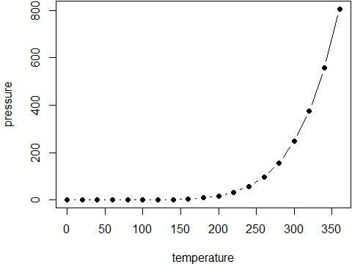

Figura 1 Here is a nice figure!

Reference a figure by its code chunk label with the fig: prefix, e.g., see Figure 1. Similarly, you can reference tables generated from knitr::kable(), e.g., see Table 1.

knitr::kable(  
 head(iris, 3), caption = 'Here is a nice table!',  
 booktabs = TRUE  
)

Tabla 1 Here is a nice table!

|  |  |  |  |  |
| --- | --- | --- | --- | --- |
| Sepal.Length | Sepal.Width | Petal.Length | Petal.Width | Species |
| 5.1 | 3.5 | 1.4 | 0.2 | setosa |
| 4.9 | 3.0 | 1.4 | 0.2 | setosa |
| 4.7 | 3.2 | 1.3 | 0.2 | setosa |

You can write citations, too. For example, we are using the **bookdown** package (Xie 2018) in this sample book, which was built on top of R Markdown and **knitr** (Xie 2015).

# Marco conceptual

## Análisis de correspondencias múltiples

Como se presenta en Pardo (Campo Elías Pardo Sin publicar, 125 - 163), el análisis de correspondencias múltiples es una herramienta estadística cuyo objetivo es analizar asociaciones entre categorías de las variables de interés, esto a través de métodos gráficos que permitan observar cuales categorías de una variable son las que más afectan a las diferentes categorías de las otras variables, además permite reducir la dimensión de la matriz de datos de tal manera que se pueda llegar a observar las relaciones de las categorías usando un gráfico bidimensional. Se puede entender como un análisis de correspondencias simples aplicado a una tabla disyuntiva completa o bien aplicado a la tabla de Burt correspondiente teniendo en cuenta que en este caso se pierde la información por individuo. El método, como ya se dijo, se puede entender como la generalización de un análisis de correspondencias simple al caso de más de dos variables categóricas de interés, pero también se puede entender como la realización de dos diferentes análisis de componentes principales, uno de ellos permite hacer los cálculos de una manera relativamente sencilla y el otro ayuda a llevar a cabo la interpretación de los ejes obtenidos, en general, esta interpretación se hace únicamente sobre las categorías de las variables y no sobre los individuos ya que los últimos son, en la mayoría de los casos, anónimos. Para seleccionar el número de ejes a retener se usan dos metodologías, la primera es elegir el número a través del histograma de valores propios de los ejes de acuerdo a la cantidad de valores propios que se puedan considerar diferentes, y si hay muchos valores propios similares se considera que pertenecen a ejes “parásitos”, es decir a ejes que no brindan más información. La segunda metodología se conoce como el criterio de Benzecri, dentro de los ejes cuyo valor propio sea mayor al inverso del número de categorías dentro del análisis se recalcula las tasas de inercia y se selecciona el número de ejes a través del histograma de las tasas de inercia recalculadas de la misma manera que se hizo con el histograma de valores propios. El análisis de correspondencias múltiples permite, además, incluir la proyección de variables que no participaron en la construcción de los ejes, a estas variables se les conoce como suplementarias y sirve para describir las posibles relaciones que presentan esas categorías suplementarias con las categorías de las variables activas del análisis.

## Modelos multinomiales

Cuando en un problema de modelación estadística, la variable dependiente o de respuesta es de tipo categórico nominal una de las opciones para llevar a cabo el análisis es recurrir a modelos logit de categoría base adecuados a respuestas de tipo nominal (Agresti 2002, 267). Este modelo, también conocido como modelo multinomial, es un análisis conjunto de modelos logit binarios para cada par de categorías como se observa en la ecuación (1):

$$log\left(\frac{π_{j}}{π_{J}}\right)=α_{j}+β_{j}x, j=1,⋯,J−1 (1)$$

Donde $J$ es el número total de categórias, $x$ es una matriz cuyas columnas corresponden a las variables explicativas, $α_{j}$ y $β_{j}$ son los parámetros a estimar en el modelo y $π_{j}(x)=P(Y=j|x)$ las probabilidades asociadas a cada una de las categorías de la variable respuesta $Y$ con $\sum_{j=1}^{J}{π_{j}(x)}=1$. Nótese que se puede hallar la asociación de cualquier par de categorías a través de la ecuación (2):

$$log\left(\frac{π_{a}}{π_{b}}\right)=log\left(\frac{π_{a}}{π_{J}}\right)−log\left(\frac{π_{b}}{π_{J}}\right) (2)$$

Para llevar a cabo la comparación entre modelos y poder seleccionar el más adecuado, en términos de cuáles son las variables que lo van a conformar y de la parsimonia del modelo, se usa el AIC o criterio de información de Akaike, el cual evalúa al modelo de acuerdo a la cercanía entre los valores ajustados a través del modelo y los verdaderos valores penalizando por el número de parámetros (Agresti 2002, 216) y permite comparar el ajuste de modelos que no están anidados. Cuando se usa el AIC el modelo que más se ajusta a los datos será aquel que tenga menor AIC y también se usa el BIC o criterio de información bayesiano, el cual es muy similar al AIC, pero además toma en cuenta el tamaño de la muestra (Agresti 2002, 257). El proceso que se lleva a cabo para la selección del modelo se conoce como backward o eliminación hacia atrás, y se conduce como en Agresti (2002, 214), es decir se parte del modelo más completo y se elimina un parámetro a la vez. Para llevar a cabo la estimación de las probabilidades de respuesta a través del modelo se aplica la fórmula (3):

$${\overset{^}{π}}_{j}(x)=\frac{exp({\overset{^}{α}}_{j}+{\overset{^}{β′}}_{j}x)}{1+\sum_{h=1}^{J−1}{exp({\overset{^}{α}}_{h}+{\overset{^}{β′}}_{h}x)}} (3)$$

Y como se observa en la ecuación (4), los parámetros se pueden interpretar a través del logit de una probabilidad condicional:

$$log\left(\frac{π_{j}}{π_{J}}\right)=log\left(\frac{\left(\frac{π_{j}}{π_{J}+π_{j}}\right)}{\left(\frac{π_{J}}{π_{J}+π_{j}}\right)}\right)=log\left(\frac{\left(\frac{π_{j}}{π_{J}+π_{j}}\right)}{1−\left(\frac{π_{j}}{π_{J}+π_{j}}\right)}\right)=logit\left(\frac{π_{j}}{π_{J}+π_{j}}\right) (4)$$

## Modelos multinomiales logísticos multinivel

Los modelos multinivel aparecen, principalmente, en aplicaciones de la estadística para hacer análisis con respecto a la educación (Goldstein 2010). Surgen como una ampliación a los modelos generalizados ya existentes, para los cuales uno de sus supuestos básicos es la independencia de las observaciones, pero al observar que los individuos que se están analizando se encuentran agrupados (estudiantes dentro de salones, salones dentro de colegios, etc…) y que dentro de los grupos los individuos, en general, son similares pero entre grupos existen diferencias más claras, es decir, se viola el supuesto de independencia los modelos existentes ya no son válidos en este caso. En términos simples, el modelo multinivel hace una corrección al problema de independencia a través de la inclusión de variables aleatorias correspondientes a los múltiples niveles de anidación de nuestros datos y que permiten llevar cabo estimaciones correctas de los parámetros del modelo. Para nuestro caso el modelo de interés es de respuesta categórica nominal, de ahí que el modelo a usar resulte un modelo multinomial logístico multinivel (Goldstein 2010) de manera en que se especifica en la fórmula (5):

$$log\left(\frac{{π_{j}}^{(s)}}{{π_{J}}^{(s)}}\right)=α_{j}+β_{j}x^{(s)}+{u_{j}}^{(s)}, j=1,⋯,J−1 (5)$$

Donde $J$ es el número total de categórias, x es una matriz cuyas columnas corresponden a las variables explicativas, $α_{j}$ y $β_{j}$ son los parámetros a estimar en el modelo, $s$ es el nivel de agrupación de las observaciones y ${π_{j}}^{(s)}(x^{(s)})=P(Y=j|x^{(s)},s)$ las probabilidades asociadas a cada una de las categorías de la variable respuesta Y en cada uno de los niveles ($S$), $\sum_{j=1}^{J}{\sum_{s=1}^{S}{{π_{j}}^{(s)}(x)}}=1$ y el ${u_{j}}^{(s)}$ es un error aleatorio asociado a cada nivel. Se tienen como opciones la cuasi verosimilitud, la máxima verosimilitud o los procedimientos MCMC para la estimación de los parámetros. Pero como se presenta en (J. D. Hadfield 2010):

*“En el contexto de los modelos lineales generalizados mixtos (GLMM), aquí está lo que yo observo como los pros y los contras de usar máxima verosimilitud (restringida - REML) versus los métodos bayesianos de Cadenas de Markov de Monte Carlo (MCMC). REML son rápidos y fáciles de usar, mientras los métodos MCMC pueden ser lentos y más retadores técnicamente. En particular, el reto es la especificación de una apiori sensible, el cual no es una dificultad con REML. Sin embargo, los resultados analíticos para GLMM no Gaussianos en general no están disponibles y REML se basa en procedimientos que usan métodos de máxima verosimilitud aproximada que pueden no funcionar bien. MCMC también es una aproximación, pero la exactitud de la aproximación incrementa en la misma medida que aumenta la longitud del análisis, siendo exactos al límite. Adicionalmente REML usa teoría de grandes muestras para derivar las aproximaciones de los intervalos de confianza los cuales pueden ser muy pobres especialmente para las varianzas. Nuevamente, las medidas de confianza de MCMC son exactas, excepto por el error de Monte Carlo, y proveen de una manera fácil e intuitiva de obtener medidas de confianza derivadas de las estadísticas como las razones de varianza, correlaciones y predicciones.”*

Luego para tamaños de muestra grandes y siempre que los métodos computacionales estén disponibles se puede acudir a métodos de estimación REML, en los demás casos la solución será acudir a métodos de estimación MCMC. Para más detalles sobre la estimación de parámetros de los modelos multinivel desde la perspectiva frecuentista de los modelos multinivel véase (Goldstein, 2010) y para la estimación de los parámetros desde la perspectiva bayesiana véase (Goldstein 2010) y/o (J. D. Hadfield 2010). Para validar los supuestos y ajuste de los modelos multinivel existen dos caminos a seguir y dependen de la manera en que decidamos hacer la estimación de los parámetros de nuestro modelo. En la primera manera, es decir, la frecuentista o REML los supuestos son: en primera medida que los datos provengan de la distribución de probabilidades teorizada por el modelo, pero a diferencia de los modelos lineales generalizados usuales, los modelos multinivel no requieren la independencia de los errores. En la segunda manera, es decir, la bayesiana o MCMC los supuestos son: que los datos provengan de la distribución de probabilidades teorizada por el modelo, que la distribución a priori (que puede, o no, ser informativa) conjugue con la función de máxima verosimilitud de los datos, además se debe verificar que las cadenas de Márkov converjan para la estimación de los parámetros. Al llevar a cabo las verificaciones anteriormente descritas y apropiadas al método usado para la estimación entonces se garantiza que nuestro modelo ha sido validado y que el mismo se ha ajustado a nuestros datos.

## Software estadístico R:

R es un leguaje y ambiente de computación estadístico de código libre (GNU project) construido para dar sentido y valor agregado a los datos. R provee de una muy amplia variedad de herramientas estadísticas la cual es alimentada por su activa y creciente comunidad de colaboradores y usuarios. RStudio es una IDE (entorno de desarrollo integrado) para R, la comunidad de desarrolladores de RStudio inspirados por las innovaciones de los usuarios de R en las ciencias, educación e industria desarrollaron gran cantidad de herramientas, la mayoría libres, que permite dar gran valor añadido a los datos (dashboards, htmlwidgets, libros, etc…) y para que los equipos de trabajo puedan promover y compartir el trabajo posicionando a R como el lenguaje estadístico, de inteligencia de negocios y de ciencia de datos más poderoso, innovador y de mayor crecimiento en el mundo. Entre la gran variedad de librerías que posee R describiremos a continuación aquellas que fueron utilizadas en el desarrollo del proyecto. **Referencias:** (R Core Team N.A), (R (lenguaje de programación) 2018), (RStudio 2018), (RStudio-1), (RStudio-2 N.A).

### Librería tidyverse:

Es una colección de paquetes de R diseñados para ciencia de datos. Todos los paquetes comparten una filosofía de diseño subyacente, gramática y estructuras de datos. Contiene ggplot2 la cual es una librería poderosa para hacer gráficos estáticos por capas, dplyr la cual sirve para la manipulación de datos, tidyr la cual ayuda a depurar las bases de datos, readr para la lectura de datos rectangulares, readxl para la lectura de archivos .xls y .xlsx, purrr la cual permite hacer programación funcional, tibble la cual es una manera moderna de pensar las estructuras de datos, stringr la cual se encarga de que el trabajo con caracteres (strings) sea lo más sencillo posible, forcats la cual permite solucionar problemas frecuentes con la manipulación de factores, entre otros muchos paquetes. **Referencias:** (Wickham and R Core Team 2017)

### Librería Factoclass:

Como lo describe dos de sus autores Campo Elías Pardo (profesor asociado del Departamento de Estadística de la Universidad Nacional de Colombia) y Pedro César del Campo (Estadístico de la Universidad Nacional de Colombia) en (Campo Elías Pardo and Del Campo 2007), el paquete se implementó con la finalidad de llevar a cabo exploración multivariada de datos de acuerdo con las estrategias descritas en (Lebart, Morineau, and Piron 1995) . **Referencias:** (Campo Elias Pardo, Campo, and Torres 2018)

### Librería lme4:

Es una librería construida para el ajuste de modelos lineales de efectos mixtos y modelos lineales generalizados de efectos mixtos desde un enfoque de máxima verosimilitud restringida. **Referencias:** (Bates et al. 2018), (Bates et al. 2014)

### Librería MCMCglmm:

Es una librería de R la cual tiene como objetivo ajustar modelos lineales generalizados mixtos con un enfoque bayesiano a través del uso de Cadenas de Markov Monte Carlo (MCMC). **Referencias:** (J. Hadfield 2017), (J. D. Hadfield 2010), (J. Hadfield 2012).

# Metodología

La metodología llevada a cabo se divide en hacer análisis para los estudiantes PAES y para los estudiantes PEAMA, que ingresaron en la cohorte 2011-01, por separado. La metodología en ambos casos es la misma y consta de los siguientes pasos:

1. Construcción descriptiva univariada del panorama de admisión de cada una de las dos poblaciones (PEAMA y PAES).
2. Revisión de la normatividad existente al ingreso de los dos grupos y su posterior validación.
3. Construcción de análisis de correspondencias múltiples para las variables incluidas en la permanencia y graduación que permita comprender como se relacionan los diferentes desenlaces con las varibales que pertenecen a los estudiantes al momento de admisión, las variables en su proceso académico y su participación en programas de bienestar, para cada uno de los dos grupos de estudiantes (PAES y PEAMA).

También se va a llevar a cabo un análisis de proceso para el programa PEAMA Tumaco y para el programa PAES Victimas del conflicto armado el cual consta de:

# Admisión PAES

En este capítulo se presenta una descripción del panorama general de admisión de los estudiantes PAES de la cohorte 2011-01.

En primer lugar se observa cuales fueron los programas PAES por los que los aspirantes fueron admitidos:

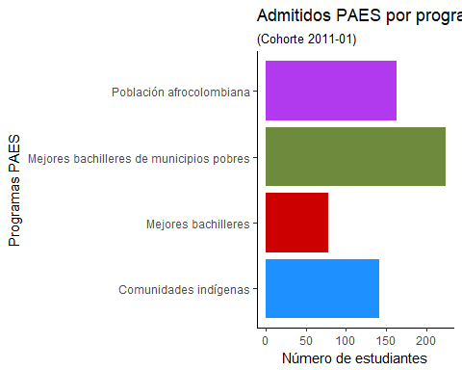

Observamos que la mayor parte entran por el programa *mejores bachilleres de municipios pobres* con 224 admitidos, seguido por las *poblaciones negras, afrocolombianas, palenqueras y raizales* con 163 admitidos, en tercer lugar las *comunidades indígenas* con 141 admitidos y finalmente los *mejores bachilleres* en último lugar con 78 admitidos.

## Sexo de los admitidos

Donde se encuentra que aproximadamente la tercera parte de la población admitida como estudiantes PAES es mujer y que los restantes son hombres. Se observa que esto ocurre además para todos los PAES de manera global y desagregado por los programas de admisión.

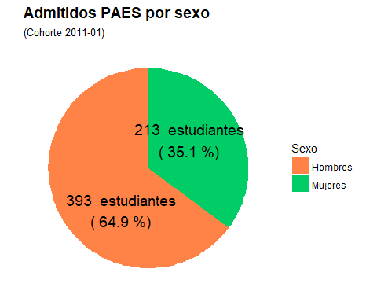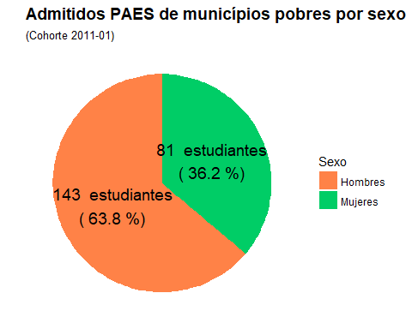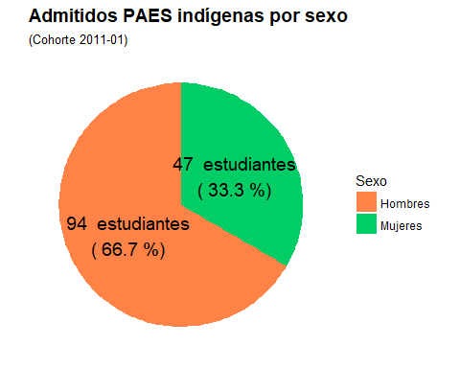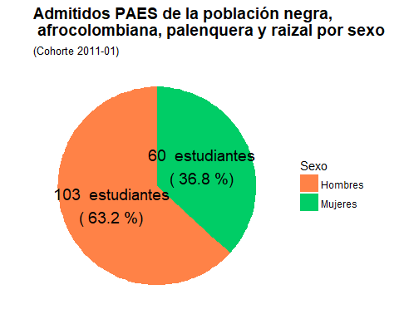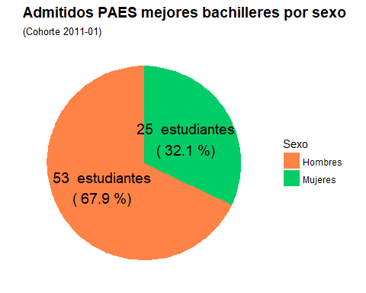

## Edad de los admitidos

Se haya que los estudiantes PAES admitidos tienen edades que se acumulan principalmente entre los 16 y los 21 años siendo similar en todos los grupos, se observa además que los grupos indígenas son los que tienen más estudiantes en grupos de más edad (superiores a los 25 años).

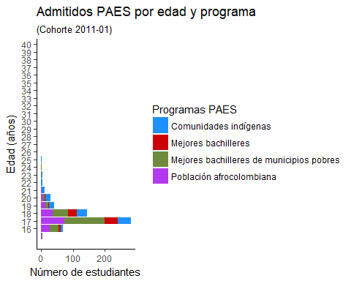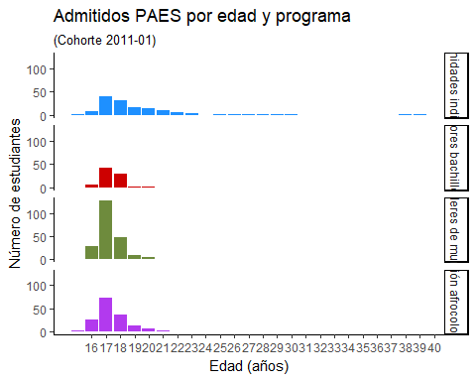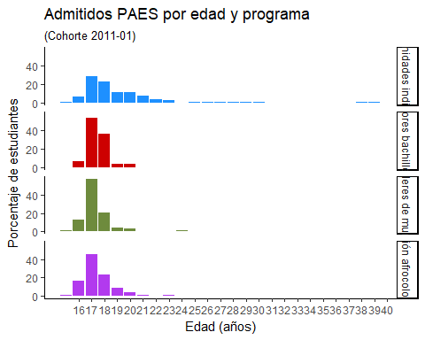

## Sede andina de los admitidos

Se observa que aproximadamente la mitad de los estudiantes PAES son admitidos a la sede Bogotá, aproximadamente una cuarta parte son admitidos a la sede Medellín y luego son admitidos a la sede Palmira y finalmente a la sede Manizales, en cada caso con aproximadamente el 12% en cada caso.

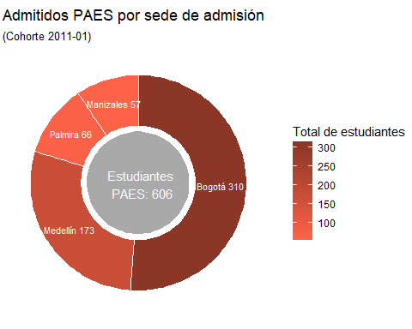

## Sede andina y programa de los admitidos

Se presenta a continuación los admitidos PAES por sede y por programa. Se encuentra que el máximo número de admitidos en algún programa es de 15 estudiantes y ocurre para el programa curricular de Administración de Empresas de la sede de Palmira. Observamos que las cinco carreras con más admitidos son: Palmira Administración de Empresas (15 estudiantes), Bogotá Ingeniería Eléctrica (14 estudiantes), Bogotá Química (13 estudiantes), Palmira Ingeniería Agroindustrial y Palmira Ingeniería Ambiental (ambas con 12 estudiantes).

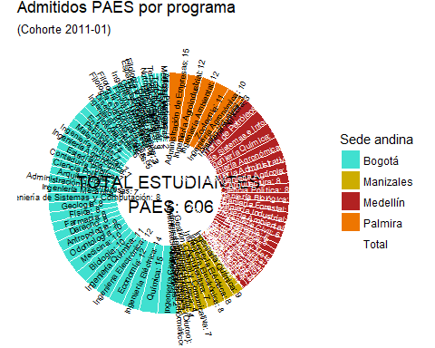

## Sede andina y facultad de los admitidos

Se hace la misma descripción anterior a los estudiantes PAES pero por sede y facultad encontrándose que la mayor facultad con estudiantes admitidos es la de Minas en Medellín (74 estudiantes), seguida por Ingeniería Bogotá (65 estudiantes), Ciencias Bogotá (52 estudiantes), Ingeniería y Administración Palmira (45 estudiantes), Ciencias Humanas Bogotá (44 estudiantes) e Ingeniería y Administración Manizales (37 estudiantes), donde se observa un gran interés principalmente por la ingeniería en los admitidos PAES.

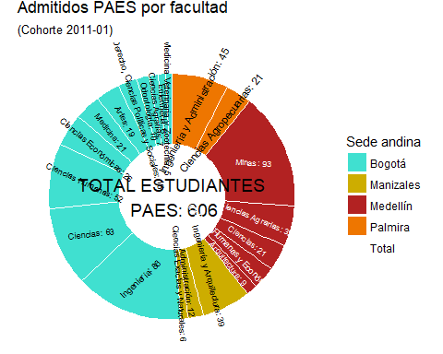

## Estrato socioeconómico de los admitidos

Se hace la misma descripción anterior a los estudiantes PAES pero por sede y facultad encontrándose que la mayor facultad con estudiantes admitidos es la de Minas en Medellín (74 estudiantes), seguida por Ingeniería Bogotá (65 estudiantes), Ciencias Bogotá (52 estudiantes), Ingeniería y Administración Palmira (45 estudiantes), Ciencias Humanas Bogotá (44 estudiantes) e Ingeniería y Administración Manizales (37 estudiantes), donde se observa un gran interés principalmente por la ingeniería en los admitidos PAES.

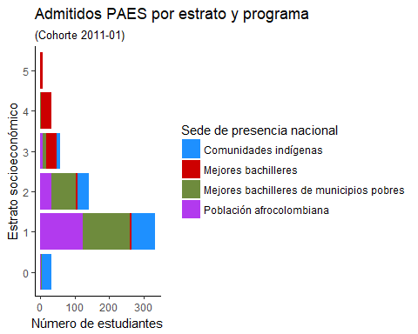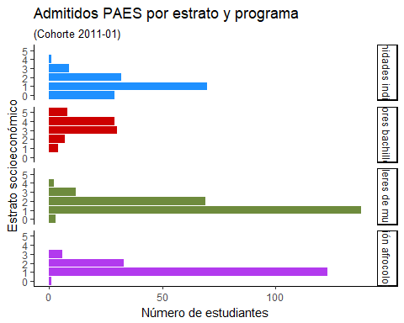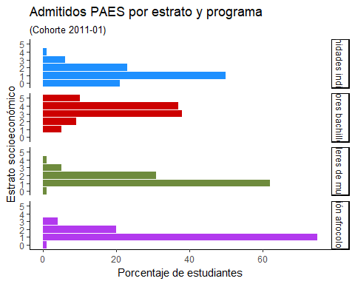

## Puntaje en examen de admisión

Se observa que los mayores puntajes de admisión los presentan los estudiantes PAES correspondientes a los mejores bachilleres de municipios pobres (con una mediana de 575,1268), seguido por los PAES indigenas (mediana de 533.4272) y finalmente los PAES afrocolombianos, palenqueros y raizales (mediana de 520.6273). Se observa además (en rojo) el puntaje de admisión del último admitido de manera regular y se encuentra que los estudiantes PAES tienen puntajes de admisión que son iguales o superiores a ese puntaje (451,2525).

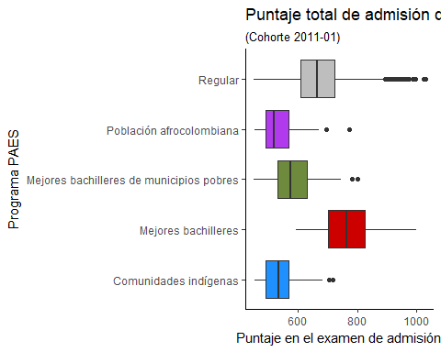

## Porcentaje de admitidos v.s. total de aspirantes

Si comparamos a los admitidos con los aspirantes para cada programa curricular y programa PAES obtenemos el porcentaje de admisión, que también se puede ver como un índice de absorción específico. En el caso de la sede Bogotá y de la sede Manizales se tiene que los porcentajes de admisión dentro de los programas especiales de admisión son mayores comparados con los porcentajes de admisión para los admitidos regulares, excepto por unos pocos casos.

No ocurre lo mismo para las sedes Medellín y Palmira, en el primero se tienen muchos casos donde la porcentaje de admitidos es mayor en los programas PAES comparados con los regulares, así mismo se tienen muchos casos donde el porcentaje de admitidos regulares es mayor comparado con el de admitidos PAES por programa. En el caso de la sede Palmira se observa que en la mayoría de casos los admitidos por programa tienen una mayor proporción comparados con la proporción que existe dentro de cada uno de los programas PAES.

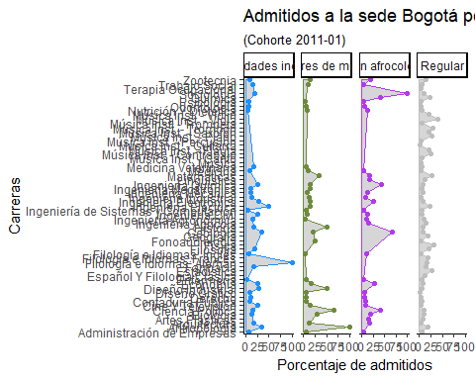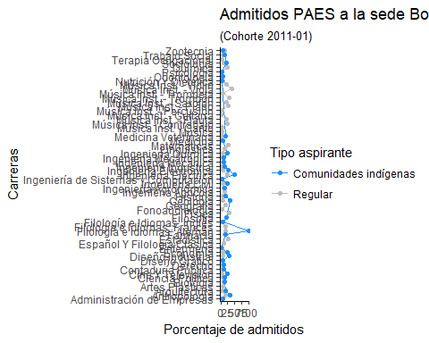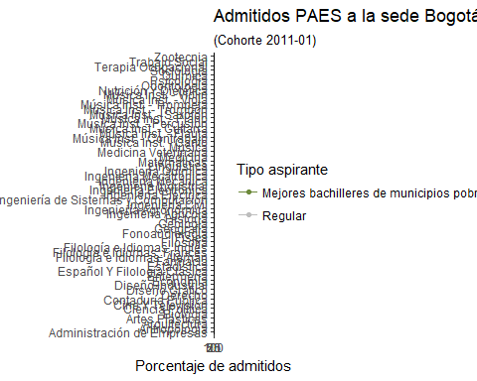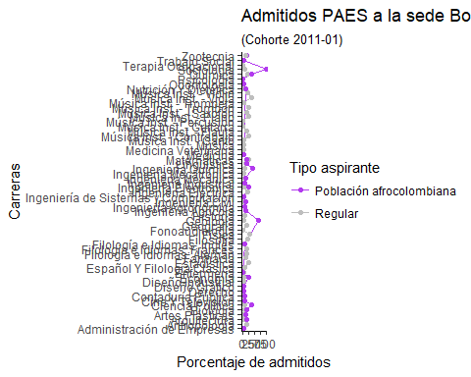

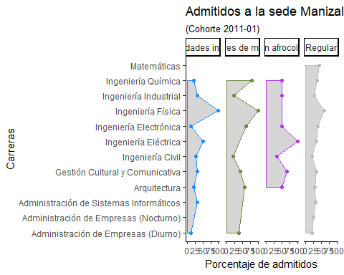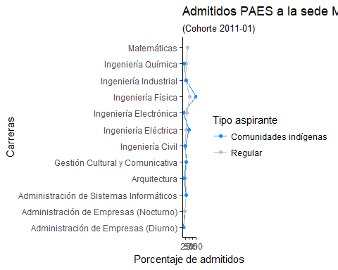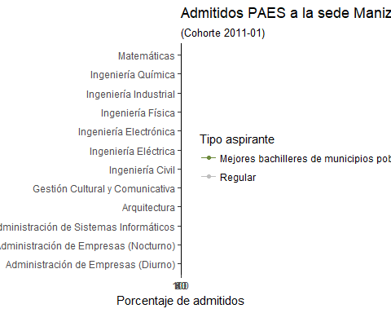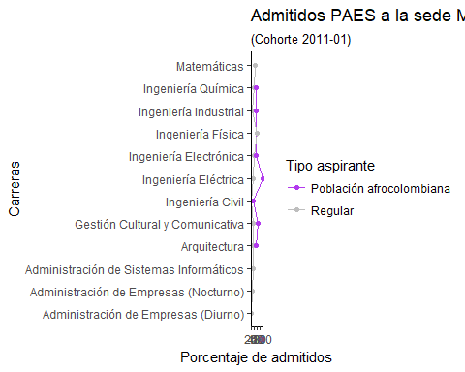

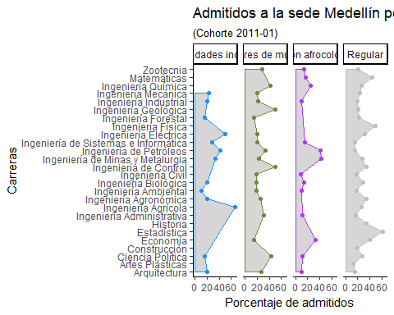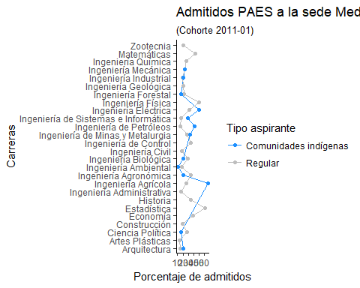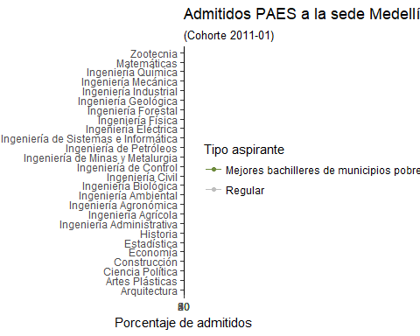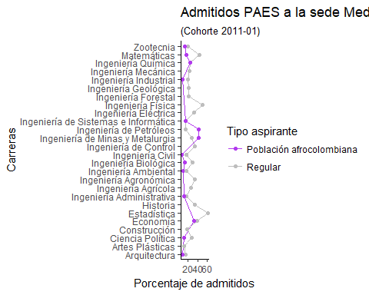

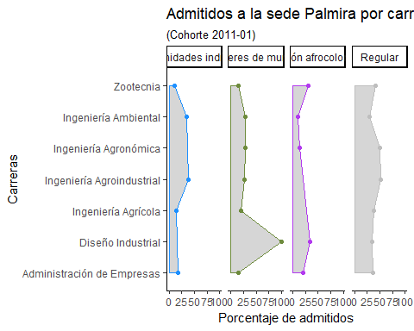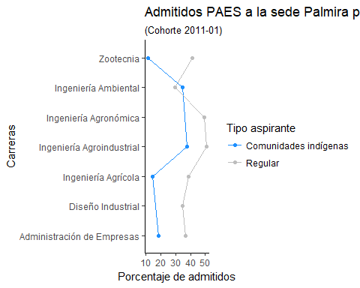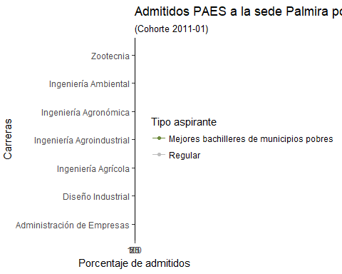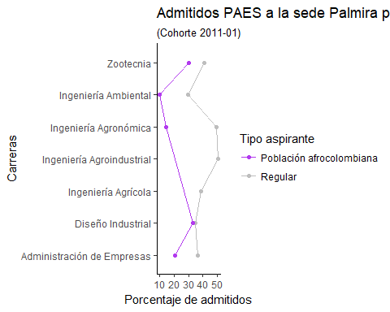

## Admitidos PAES por município de residencia

### Todos los admitidos PAES

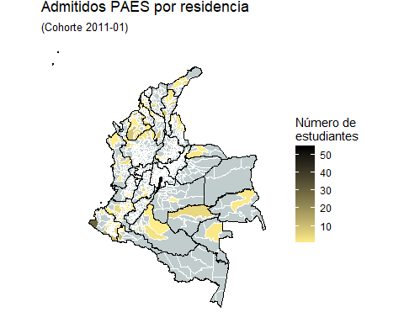

### Admitidos PAES de las comunidades indígenas

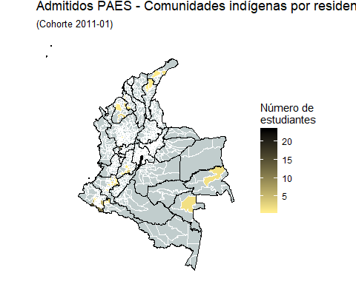

### Admitidos PAES de los mejores bachilleres

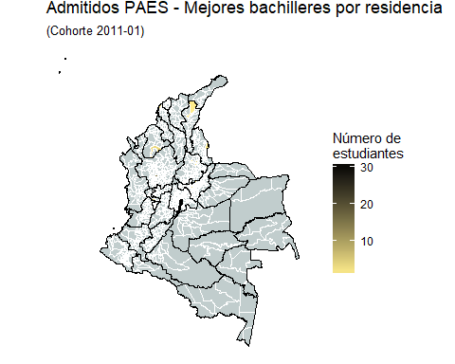

### Admitidos PAES de los mejores bachilleres de municipios pobres

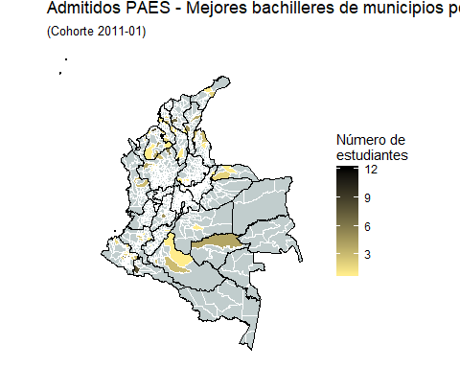

### Admitidos PAES de las poblaciones afrocolombianas

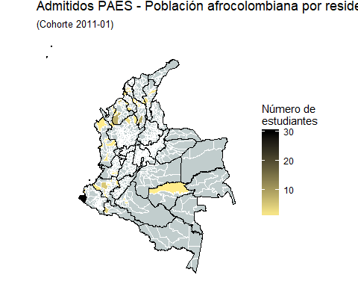

## Admitidos PAES por departamento de residencia

### Todos los admitidos PAES

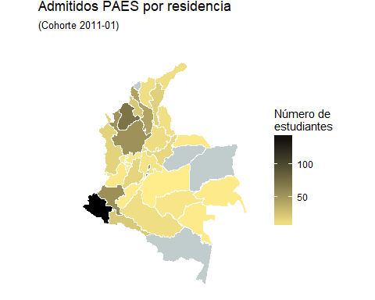

### Admitidos PAES de las comunidades indígenas

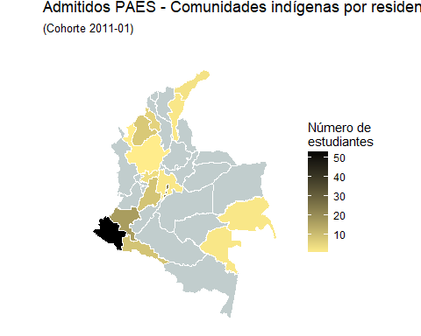

### Admitidos PAES de los mejores bachilleres

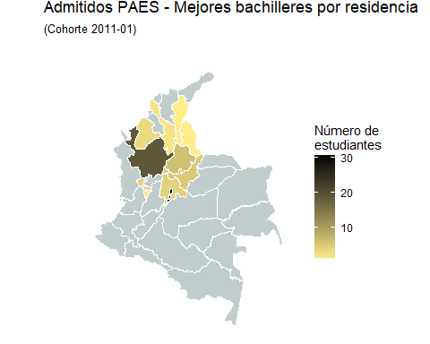

### Admitidos PAES de los mejores bachilleres de municipios pobres

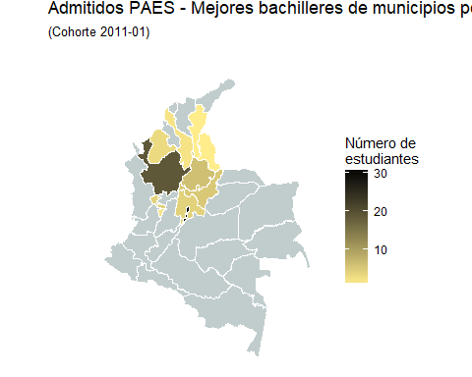

### Admitidos PAES de las poblaciones afrocolombianas

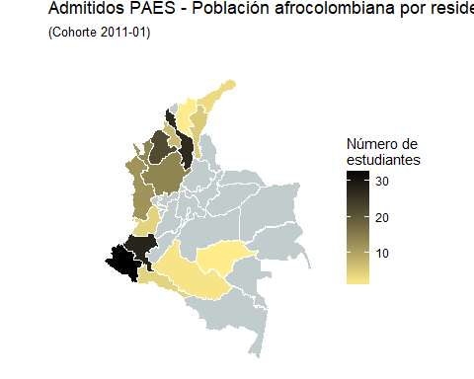

# Admisión PEAMA

En este capítulo se presenta una descripción del panorama general de admisión de los estudiantes PEAMA de la cohorte 2011-01.

En primer lugar se observa cuales fueron los programas PEAMA por los que los aspirantes fueron admitidos y que corresponden a la sede de presencia nacional a la cual fueron admitidos:

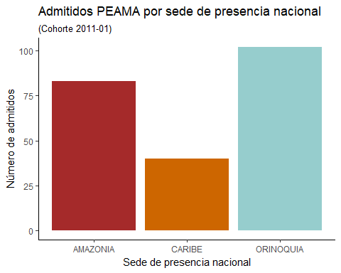

Observamos que la mayor parte entran por la *Sede Orinoquia* con 102 admitidos, seguido por la *Sede Amazonía* con 83 admitidos y en tercer lugar la *Sede Caribe* con 40 admitidos.

## Sexo de los admitidos

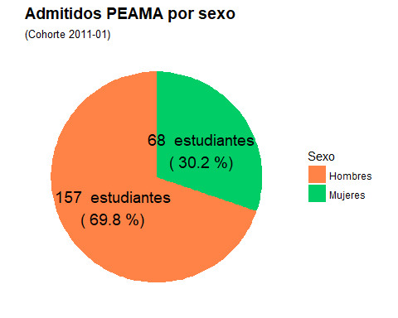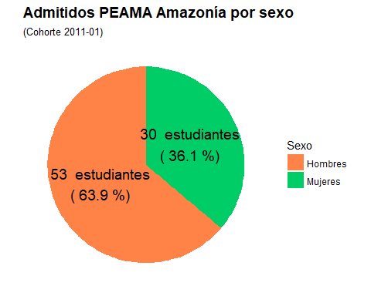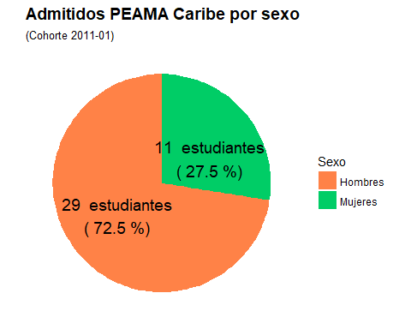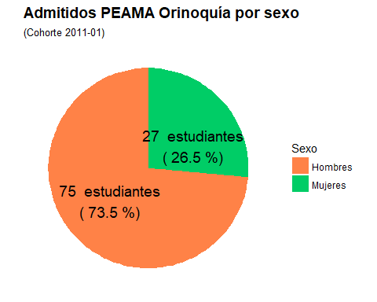

## Edad de los admitidos

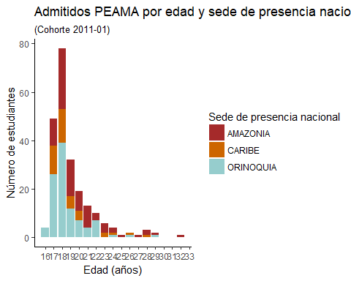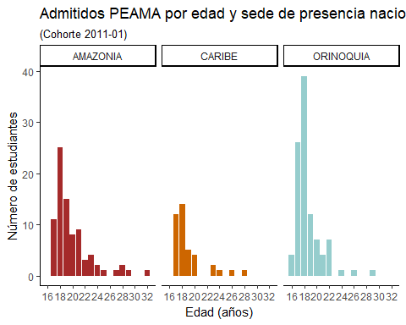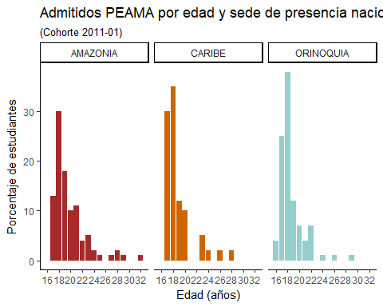

## Sede andina de admisión

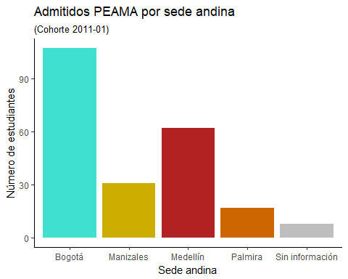

## Sedes andinas de admisión y sede de presencia nacional

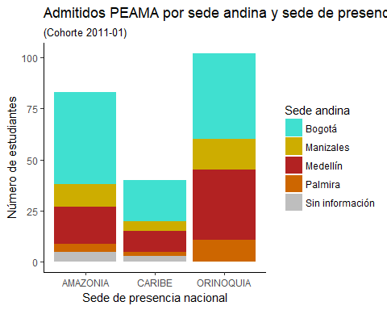

## Programa de admisión

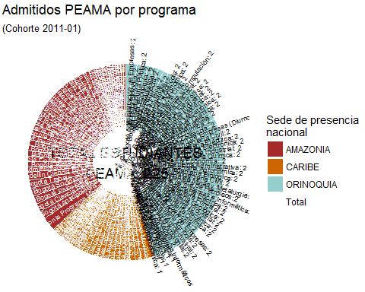

## Estrato de los admitidos

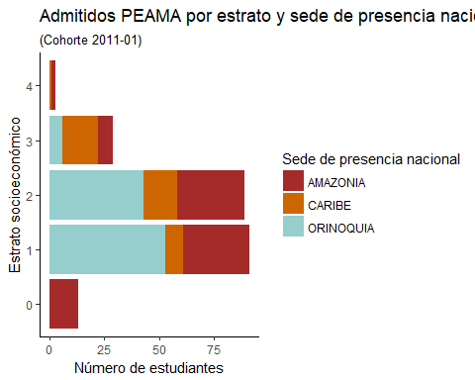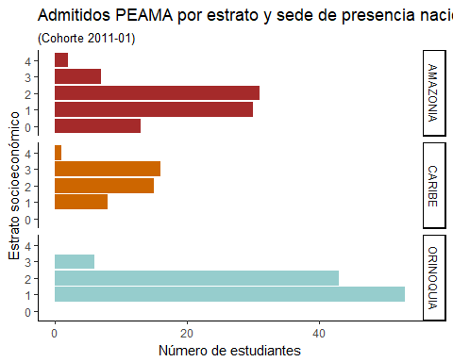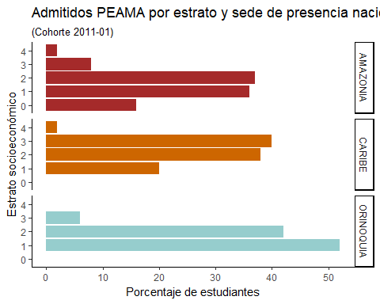

## Puntaje total de admisión

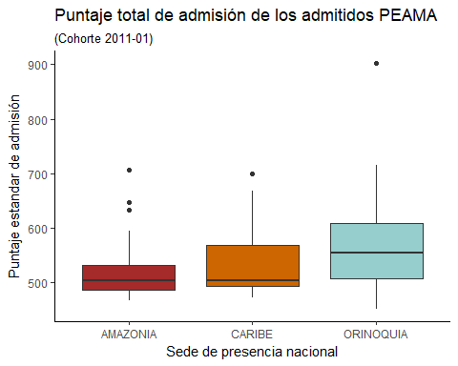

## Admitidos PEAMA por municipio

### Todos los admitidos PEAMA

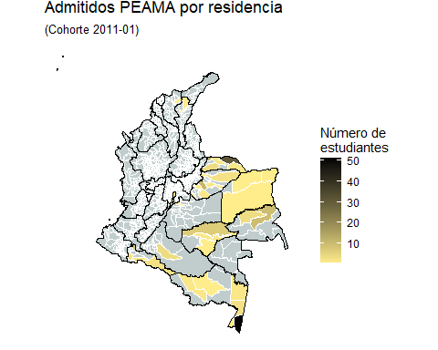

### Admitidos PEAMA Amazonia

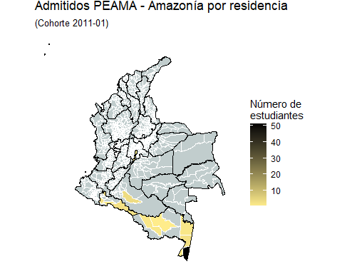

### Admitidos PEAMA Caribe

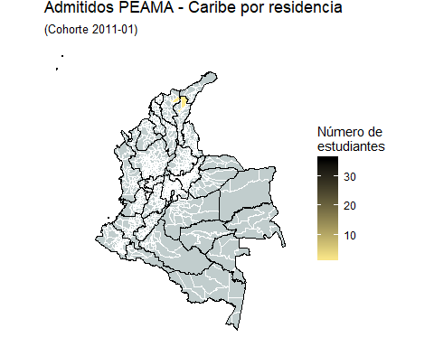

### Admitidos PEAMA Orinoquía

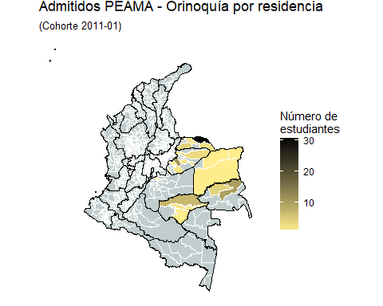

## Admitidos PEAMA por departamento

### Todos los admitidos PEAMA

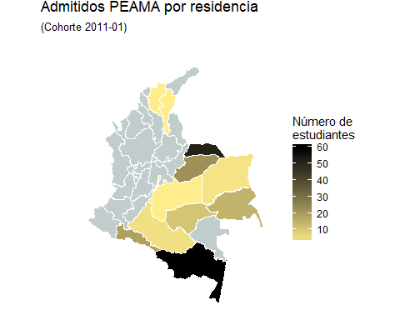

### Admitidos PEAMA Amazonia

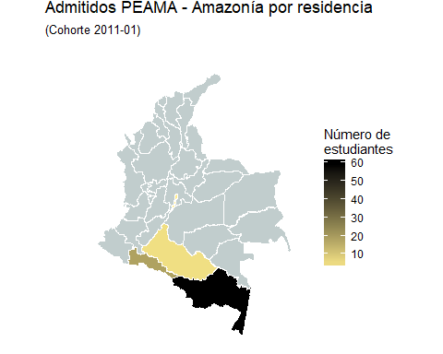

### Admitidos PEAMA Caribe

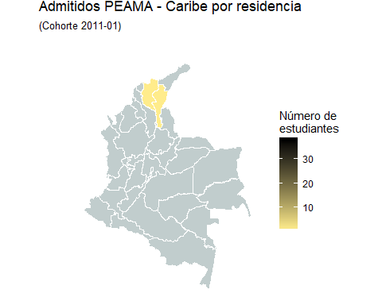

### Admitidos PEAMA Orinoquía

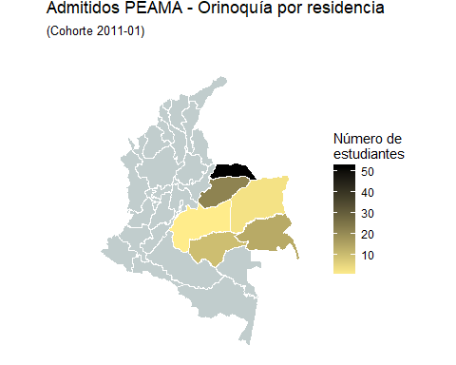

# Normatividad

Una de las mediciones fundamentales en la evaluación del impacto de los programas PAES y PEAMA es hacer una validación de la normatividad vigente y aplicable para la cohorte 2011-01, esto debido a que la normatividad refleja que las zonas de impacto de los programas sean las realmente escaladas, que se pertenezca a las poblaciones a quien va realmente dirigida y que se les esten dando las oportunidades que estan reglamentadas por ley y que aportan a la inclusión educativa en la Universidad Nacional de Colombia:

Tabla 2 Normatividad vigente y aplicable para la cohorte de estudio

|  |  |  |  |  |  |
| --- | --- | --- | --- | --- | --- |
| Tipo | N° | Fecha | Tema | Entidad Emisora o País | Interna o Externa |
| Acuerdo | 22 | 1986 | Por el cual se dictan disposiciones acerca del ingreso a la Universidad de integrantes de comunidades indígenas. | Consejo Superior Universitario | Interna |
| Acuerdo | 93 | 1989 | Por el cual se crea el programa de admisión para mejores bachilleres de municipios pobres. | Consejo Superior Universitario | Interna |
| Acuerdo | 30 | 1990 | Por el cual se crea el programa de Mejores Bachilleres. | Consejo Superior Universitario | Interna |
| Acuerdo | 121 | 1991 | Por el cual se autoriza la reducción de la carga académica obligatoria a los estudiantes admitidos mediante los Acuerdos Nos. 22 de 1986 y 93 de 1989 o programas especiales. | Consejo Superior Universitario | Interna |
| Acuerdo | 3 | 1995 | Por el cual se establecen las políticas de Bienestar Universitario. | Consejo de Educación Superior (CESU) | Externa |
| Acuerdo | 18 | 1999 | Por el cual se modifica el Acuerdo No. 22 de 1986, programa especial para la admisión Bachilleres miembros de Comunidades Indígenas. | Consejo Superior Universitario | Interna |
| Acuerdo | 25 | 2007 | Por se adopta el Programa Especial de Admisión y Movilidad Académica para las Sedes de Presencia Nacional. | Consejo Superior Universitario | Interna |
| Resolución | 1302 | 2007 | Por la cual se reglamenta el Programa Especial de Admisión y Movilidad Académica y se dictan algunas disposiciones para su implementación en la Sede Orinoquia de la Universidad Nacional de Colombia | Rectoria | Interna |
| Resolución | 16 | 2008 | Por lo cual se reglamenta el Programa Especial de Admisión y Movilidad Académica y se dictan algunas disposiciones para su implementación en la sede Caribe de la Universidad Nacional de Colombia | Rectoria | Interna |
| Resolución | 125 | 2008 | Por lo cual se reglamenta el Programa Especial de Admisión y Movilidad Académica y se dictan algunas disposiciones para su implementación en la sede Amazonia de la Universidad Nacional de Colombia | Rectoria | Interna |
| Resolución | 1055 | 2008 | Por la cual se complementa la reglamentación del Programa Especial de Admisión y Movilidad Académica y se dictan algunas disposiciones para su implementación en las Sedes de Presencia Nacional de la Universidad Nacional de Colombia | Rectoria | Interna |
| Resolución | 1708 | 2009 | Por la cual se establecen disposiciones para ampliar en la Sede Amazonía la oferta de programas curriculares del Programa Especial de Admisión y Movilidad Académica PEAMA al área de ciencias sociales e incluir nuevos programas de las áreas de ciencias agropecuarias e ingeniería | Rectoria | Interna |
| Acuerdo | 13 | 2009 | Por el cual se crea el programa de admisión especial a mejores bachilleres de población negra, afrocolombiana, palenquera y raizal. | Consejo Superior Universitario | Interna |
| Acuerdo | 7 | 2010 | Por el cual se determina y organiza el Sistema de Bienestar Universitario en la Universidad Nacional de Colombia. | Consejo Superior Universitario | Interna |
| Acuerdo | 28 | 2010 | Por el cual se reglamenta el Sistema de Acompañamiento Estudiantil en la Universidad Nacional de Colombia. | Consejo Académico | Interna |
| Acuerdo | 201 | 2015 | Por el cual se adopta el Programa Especial de Admisión y Movilidad Académica - PEAMA para las Sedes de Bogotá, Manizales, Medellín y Palmira de la Universidad Nacional de Colombia. | Consejo Superior Universitario | Interna |
| Acuerdo | 215 | 2015 | Por el cual se crea el programa de admisión especial para bachilleres víctimas del conflicto armado interno en Colombia. | Consejo Superior Universitario | Interna |
| Resolución | 55 | 2016 | Por la cual se reglamenta para el Programa Especial de Admisión y Movilidad Académica (PEAMA) de Presencia Nacional, la admisión, la matrícula inicial para admitidos, la región de influencia para las Sedes Amazonia, Caribe, Orinoquia y Tumaco y los estímulos económicos para el personal académico de la Universidad Nacional de Colombia y se deroga la Resolución 887 de 2015 de la Rectoría. | Rectoría | Interna |
| Resolución | 654 | 2016 | Por la cual se modifican los artículos 4 y 5 de la Resolución 55 de 2016 de la Rectoría que reglamentó para el Programa Especial de Admisión y Movilidad Académica (PEAMA) para las Sedes de Presencia Nacional, la admisión, la matrícula inicial para admitidos, la región de influencia para las Sedes Amazonia, Caribe, Orinoquia y Tumaco y los estímulos económicos para el personal académico de la Universidad Nacional de Colombia. | Rectoría | Interna |
| Resolución | 658 | 2016 | Por la cual se reglamenta para el Programa Especial de Admisión y Movilidad Académica (PEAMA) de la Sede Manizales- PEAMA CALDAS, la admisión, la matrícula inicial para admitidos, la región de influencia para la Sede Manizales y los estímulos económicos para el personal académico de la Universidad Nacional de Colombia. | Rectoría | Interna |
| Resolución | 108 | 2017 | Por la cual se modifica el artículo 4 de la Resolución 55 de 2016 de la Rectoría y se deroga el artículo 1 de la Resolución 654 de 2016 de la Rectoría. | Rectoría | Interna |

## Validación de la normatividad vigente y aplicable a los PAES

### Puntaje en examen de admisión

Como dice el **acuerdo 22 de 1986 del CSU en el articulo dos** y el **acuerdo 18 de 1999 del CSU en el articulo dos** para las *comunidades indigenas* y el **acuerdo 93 de 1989 del CSU en el articulo dos** para los *mejores bachilleres de municipios pobres*, los estudiantes admitidos por estas dos modalidades deben tener un puntaje de admisión mayor o igual al último admitido de manera regular, además como dice el**acuerdo 30 de 1990 del CSU en el articulo dos** para los *mejores bacilleres* y el **acuerdo 13 de 2009 del CSU en el articulo dos** para las *poblaciones afrocolombianas* son admitidos en los mismos términos que los estudiantes de admisión regular, luego para ellos también aplica tener el puntaje de admisión es mayor o igual al último admitido de manera regular.

Se observa, como una línea roja, el menor puntaje (451.2525) obtenido por los admitidos de manera regular y es claro que en todos los programas PAES se satisface la norma del menor puntaje de admisión posible para ellos.

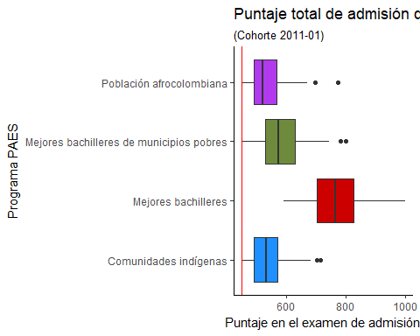

### Razón de admitidos PAES por programa vs. la cantidad de cupos ofertados por el programa curricular

Como dice el **acuerdo 22 de 1986 del CSU en el articulo uno** para las *comunidades indigenas* y el **acuerdo 93 de 1989 del CSU en el articulo uno** para los *mejores bachilleres de municipios pobres* y el **acuerdo 13 de 2009 del CSU en el articulo tres** para las *poblaciones afrocolombianas* los cuales establecen que se deben destinar por lo menos el $2\%$ de los cupos por carrera a cada uno de los tres programas PAES anteriormente mencionados.

Con el objetivo de validar las normas anteriormente mencionadas se observa a continuación una comparación del número de admitidos de cada uno de los programas PAES por carrera contra la cantidad de cupos.

Primero para el caso de la sede Bogotá se tiene que la razón de admitidos PAES comparada con el número de cupos ofertados por programa curricular es en todos los casos igual o superior al 2%. En los casos de la sede Medellín y la sede Manizales se observa que en la mayoría de los casos la razón de admitidos PAES por programa curricular contra la cantidad de cupos disponibles está en 2% o es superior, en unos pocos casos es inferior al 2% pero recordemos que la norma es sensible a un redondeo de la cantidad de cupos que les corresponden a los programas, también se puede dar el caso en que la demanda de un programa es inferior la cantidad de cupos reservados a los PAES. Por otra parte, para la sede Palmira, todos los programas tienen una razón superior al 2%.

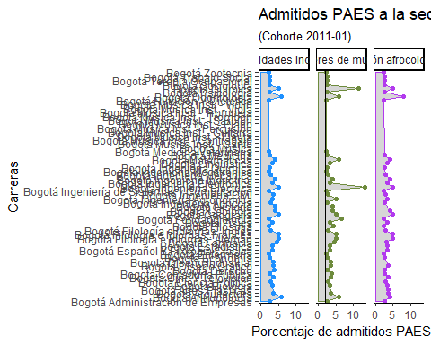

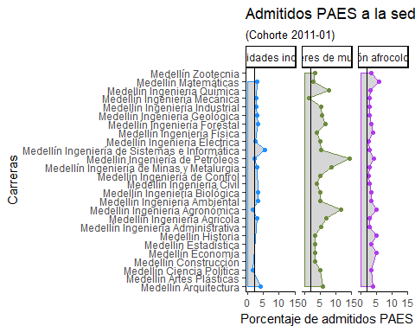

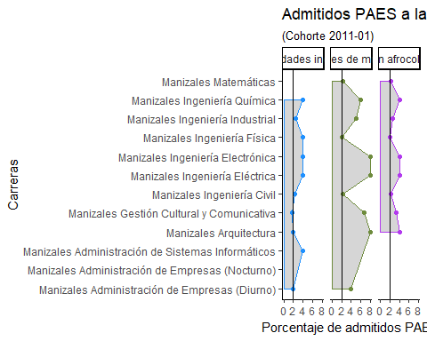

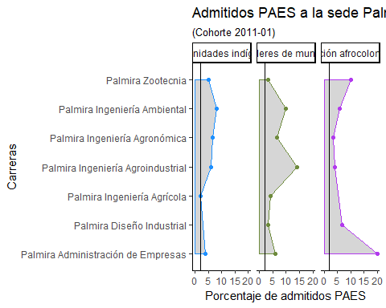

### Estrato socio-económico de los PAES de poblaciones afrocolombianas

El **acuerdo 13 de 2009 del CSU en el articulo uno** para las *poblaciones afrocolombianas* establece que los admitidos por esta modalidad deberan pertenecer a los estratos 1 ó 2. Se observa a continuacíon que, aunque la mayoría de los admitidos cumple con la normatividad, existen unos cuantos que o bien pertenecen al estrato 3 o bien se rotulan como estrato 0. Lo cual es claramente una falta de cumplimiento en a norma:

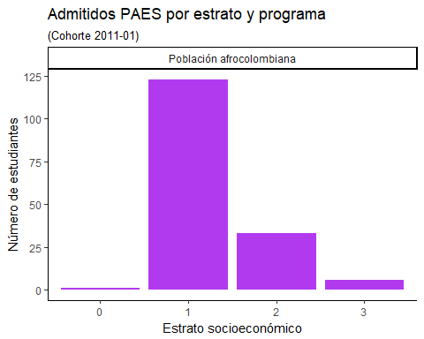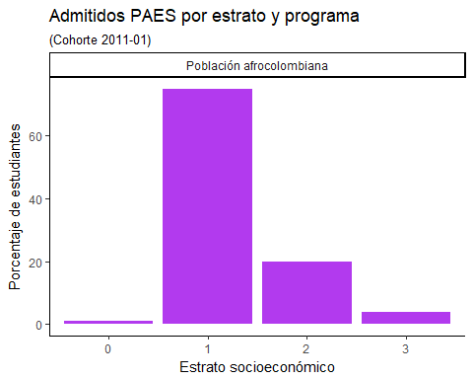

## Validación de la normatividad vigente y aplicable a los PEAMA

### Puntaje total de admisión

Como dice la **resolución 125 de 2008 de la Rectoría en el artículo cuatro** y la **resolución 1708 de 2009 de la Rectoría en el artículo dos** para el programa *PEAMA Amazonía*, la **resolución 16 de 2008 de la rectoría en el artículo tres** para el programa *PEAMA Caribe* y la **resolución 1302 de 2007 de la rectoría en el artículo cuatro** para el programa *PEAMA Orinoquía*, los estudiantes admitidos por estas modalidades deben tener un puntaje de admisión mayor o igual al último admitido de manera regular.

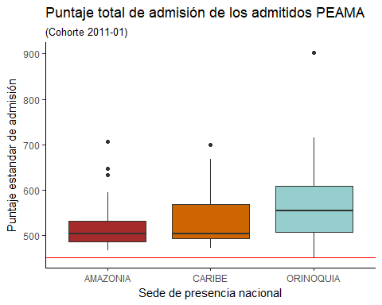

### Departamento de residencia de los admitidos

Como dice el **acuerdo 25 de 2007 del CSU en el artículo dos** los estudiantes que se presentan a través de la admisión en las sedes de presencia nacional deben tener domicilio en la región de alcance de la misma. la **resolución 125 de 2008 de la Rectoría en el artículo dos** establece para el programa *PEAMA Amazonía* como zona de residencia los departamentos de Amazonía, Guainia, Putumayo o Vaupés, la **resolución 16 de 2008 de la rectoría en el artículo dos** establece para el programa *PEAMA Caribe* que los aspirantes deben residir en el archipielago de San Andrés (mediante certificación de la OCCRE) y la **resolución 1302 de 2007 de la rectoría en el artículo dos** establece para el programa *PEAMA Orinoquía* como zona de residencia los departamentos de Arauca, Casanare, Guainia, Guaviare y Vichada.

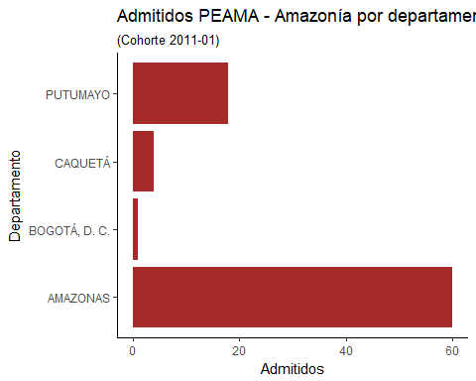

Observamos que los admitidos a través del programa *PEAMA Amazonía* provienen de los departamentos: Amazonía, Putumayo, Caquetá y Bogotá D.C., de donde se encuentra que los dos últimos departamentos se salen de la norma anteriormente descrita.

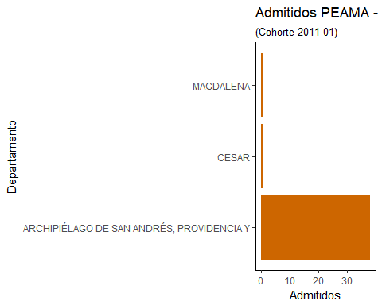

Para el caso del programa *PEAMA Caribe* se encuentra que la residencia de los admitidos es de los departamentos: Archipielago de San Andrés, Providencia y Santa Catalina, Magdalena y Cesar, nuevamente estos dos últimos no concuerdan con la norma correspondiente.

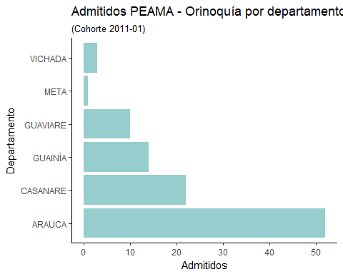

Finalmente en el programa *PEAMA Orinoquía* se encuentran que son residentes de los departamentos: Aráuca, Casanare, Guainia, Guaviare, Meta y Vichada. El departamento del Meta no se encuentra completado en la norma aplicable.

### Cupos por programa

Como se dispone en la **resolución 125 de 2008 de la Rectoría en el artículo tres** y ampliado en la **resolución 1708 de 2009 de la Rectoría en el artículo uno** para el programa *PEAMA Amazonía*, la **resolución 16 de 2008 de la rectoría en el artículo tres** para el programa *PEAMA Caribe* y la **resolución 1302 de 2007 de la rectoría en el artículo cuatro** para el programa *PEAMA Orinoquía*, los estudiantes admitidos por estas modalidades pueden tomar los cupos de admisión para las carreras establecidos en la norma y la cantidad de cupos tambien dispuestos ahí mismo. Se observa en color azúl los cupos por carrera dictados por la norma y en rojo los admitidos a los mismos.

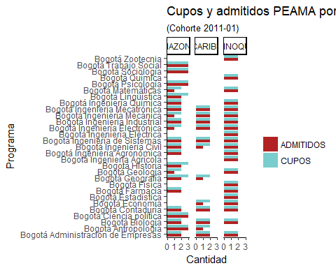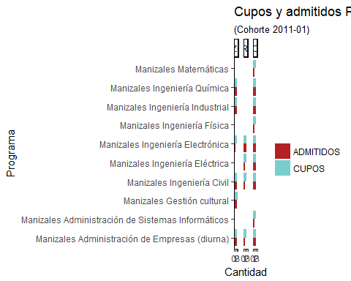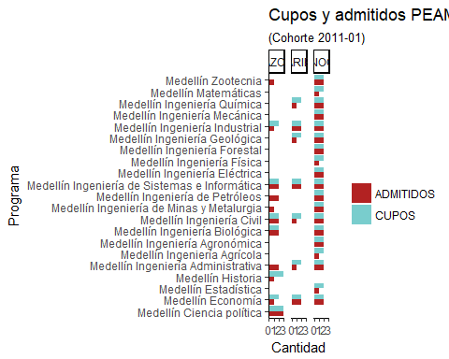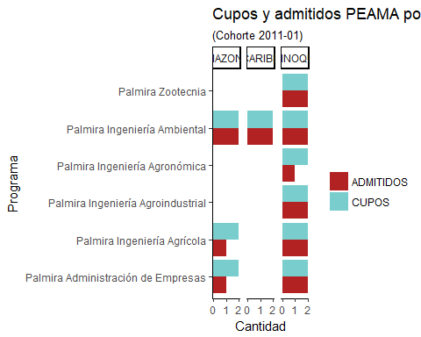

Se observa que la norma sólo está siendo violada por seis admitidos del *PEAMA AMAZONÍA* a carreras de Medellín que no se encontraban aprobadas por las normas, específicamente dos a Ingeniería Administrativa, uno a Ingeniería de Minas y Metalurgia, dos a Ingeniería de Petroleos y uno a Zootecnia.

### Total de cupos

De acuerdo al **acuerdo 25 de 2007 del CSU en el considerando cuatro** se espera la universidad otorgue el $1\%$ de cupos a bachilleres de los departamentos en los que no haya instituciones de educación superior y otro $1\%$ a los aspirantes que provengan de municipios de difícil acceso o con problemas de orden público, dando así una norma de $2\%$ de cupos que deben ser otorgados por un sistema especial de admisión en la Universidad. El programa PEAMA, de acuerdo a las normas **resolución 125 de 2008 de la Rectoría en el artículo tres** y ampliado en la **resolución 1708 de 2009 de la Rectoría en el artículo uno** para el programa *PEAMA Amazonía*, la **resolución 16 de 2008 de la rectoría en el artículo tres** para el programa *PEAMA Caribe* y la **resolución 1302 de 2007 de la rectoría en el artículo cuatro** para el programa *PEAMA Orinoquía*, establece un total de 190 cupos para estos programas, dado que para a cohorte de estudio el número total de cupos disponibles para admisión es del 5083 cupos según la **resolución que la DNA nos debería indicar**. De donde el porcentaje de cupos de admisión otorgados por esta modalidad especial es del $3.8\%$, dando así un cumplimiento satisfactorio de la norma.

# Impácto de los programas especiales de admisión PAES y PEAMA

## Porcentajes de admisión

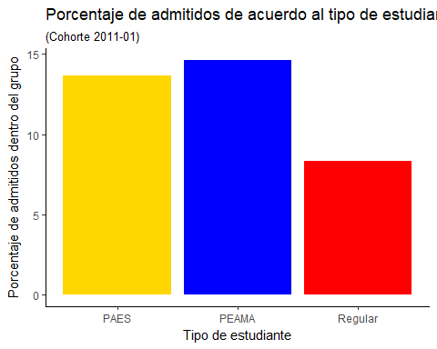

### Índice de absorción del admitido Regular

Tabla 3 Índice de absorción para los admitidos regulares

|  |  |  |
| --- | --- | --- |
| ASPIRANTES | ADMITIDOS | INDICE |
| 64659 | 5872 | 9.08 |

### Índices de absorción del admitido PAES

Tabla 4 Índices de absorción por tipo de PAES

|  |  |  |  |
| --- | --- | --- | --- |
| PAES | ASPIRANTES | ADMITIDOS | INDICE |
| Comunidades indígenas | 1091 | 141 | 12.92 |
| Mejores bachilleres | 189 | 78 | 41.27 |
| Mejores bachilleres de municipios pobres | 1680 | 224 | 13.33 |
| Población afrocolombiana | 1472 | 163 | 11.07 |

### Índices de absorción del admitido PEAMA

Tabla 5 Índices de absorción por tipo de PEAMA

|  |  |  |  |
| --- | --- | --- | --- |
| PEAMA | ASPIRANTES | ADMITIDOS | INDICE |
| PEAMA - Amazonía | 403 | 83 | 20.60 |
| PEAMA - Caribe | 266 | 40 | 15.04 |
| PEAMA - Orinoquía | 871 | 102 | 11.71 |

## Puntaje de admisión

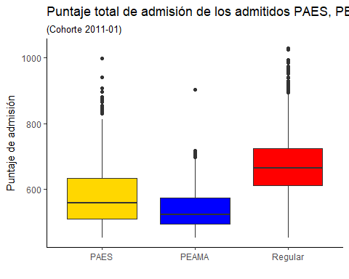

## Ubicación de los admitidos

### Departamentos

Todos los admitidos PAES



Todos los admitidos PEAMA



Todos los admitidos REGULARES

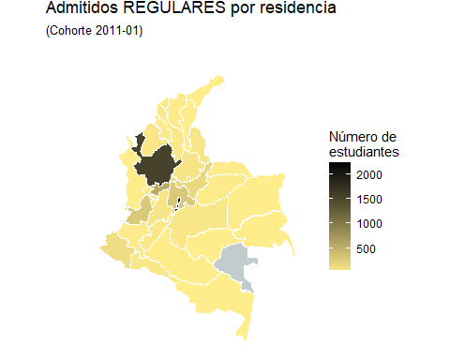

### Municipios

Todos los admitidos PAES



Todos los admitidos PEAMA



Todos los admitidos Regulares

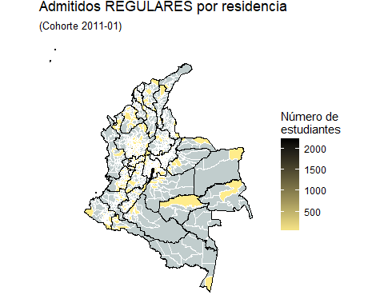

## Desenlaces

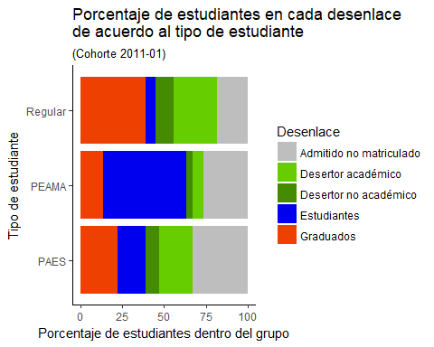

# Permanencia PAES

## Máximo périodo de avance

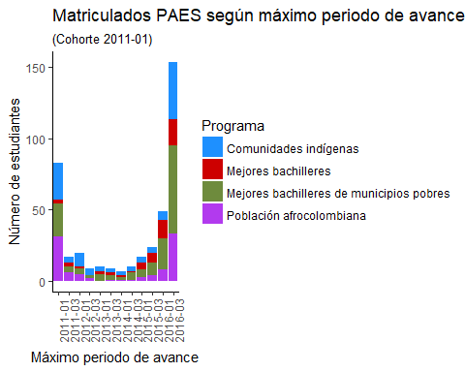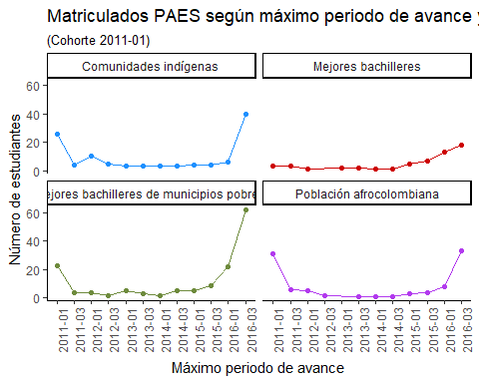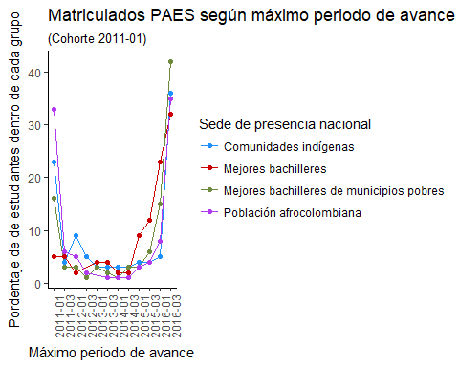

## Matriculados por semestre

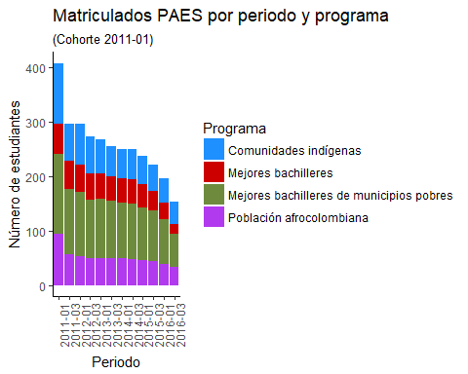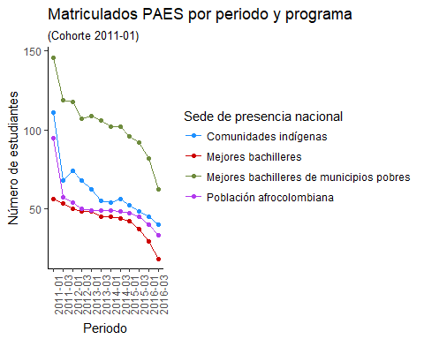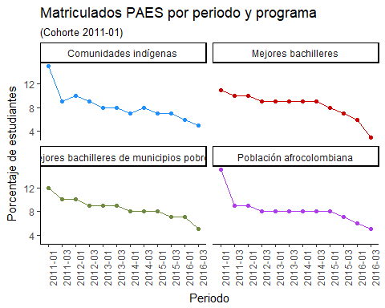

## Cancelaciones por semestre

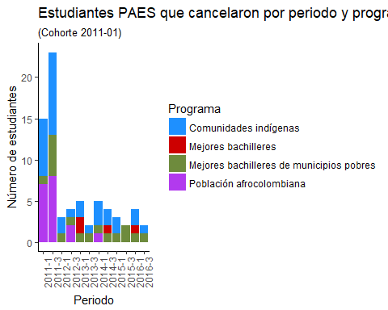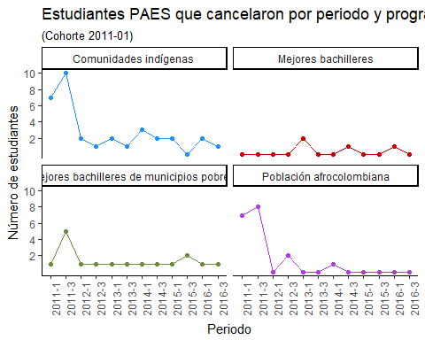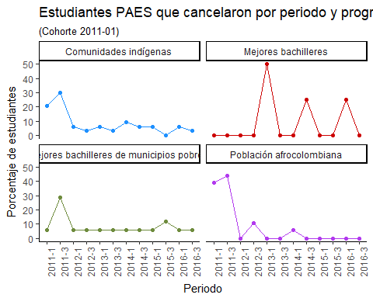

## Deserciones por semestre

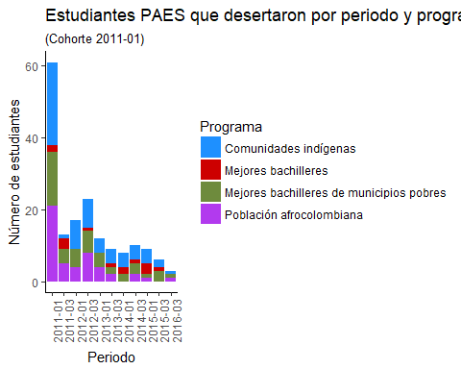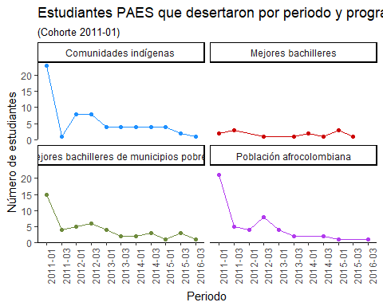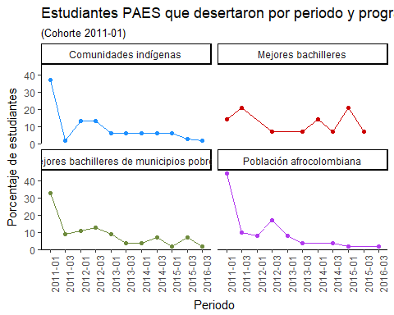

## Deserciones académicas por semestre

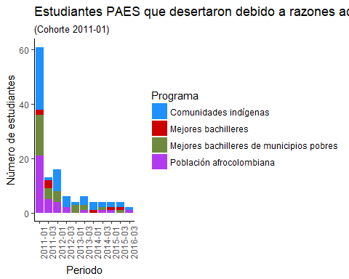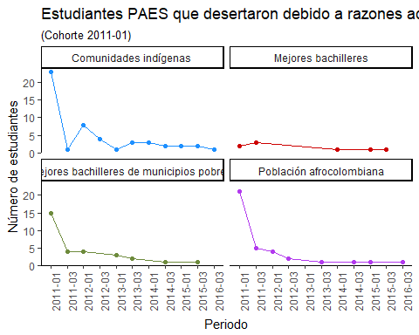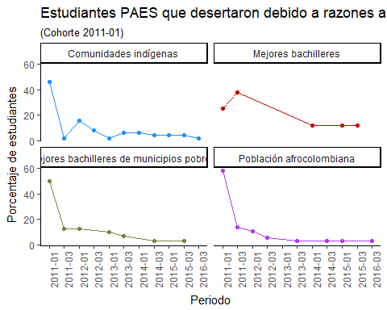

## Deserciones no académicas por semestre

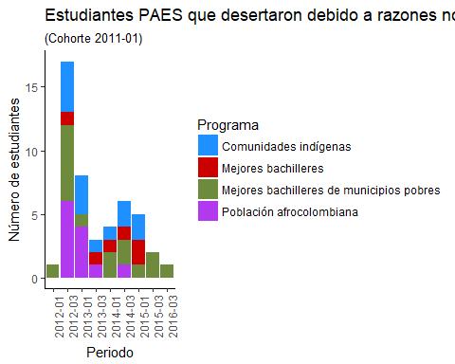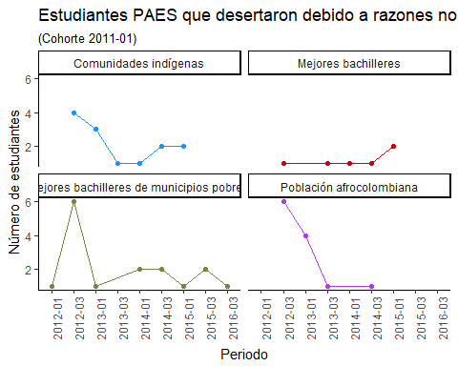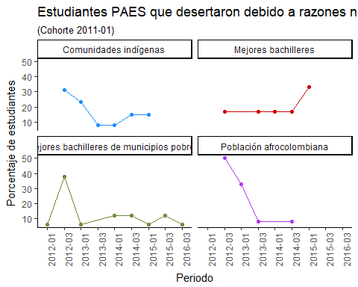

## Promedio por semestre

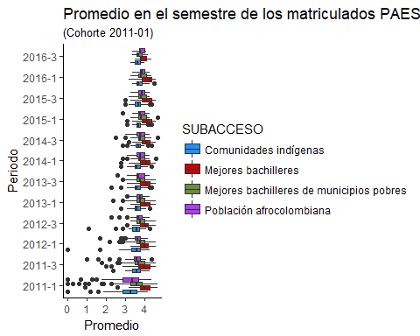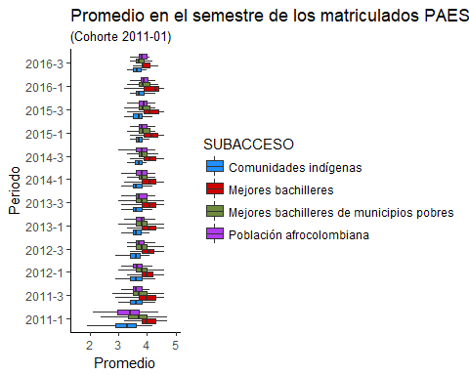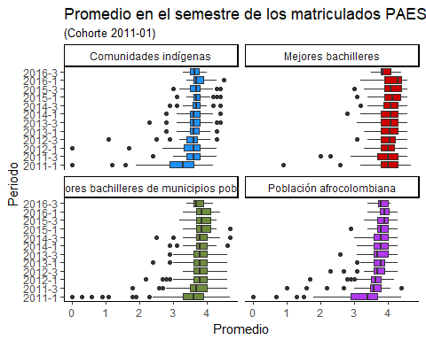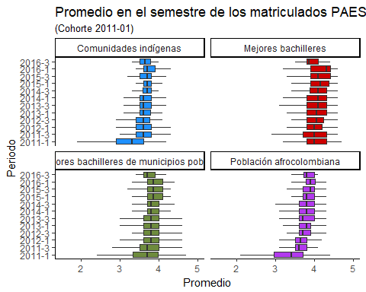

## PAPA por semestre

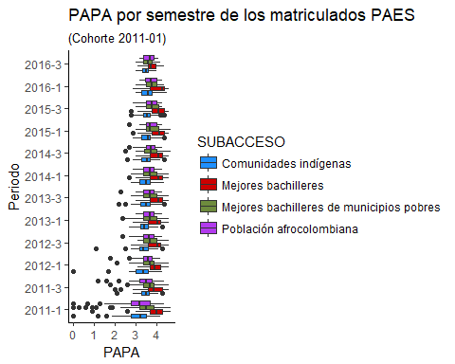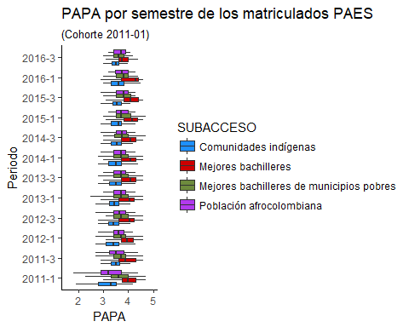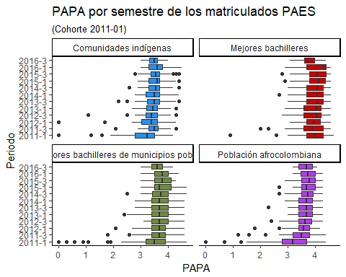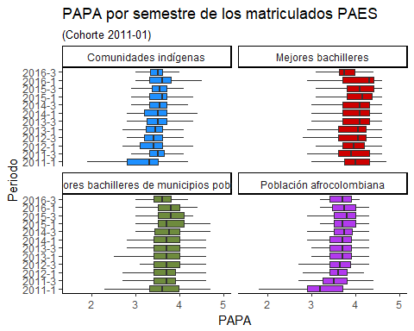

## Traslados de carrera

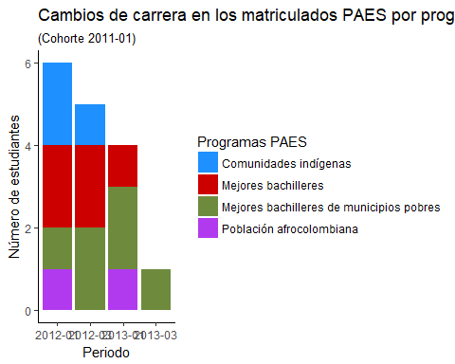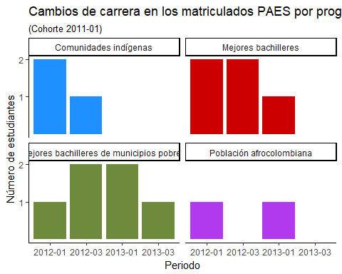

## Traslados de sede

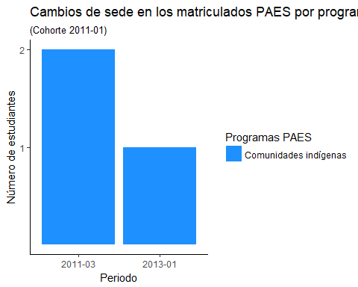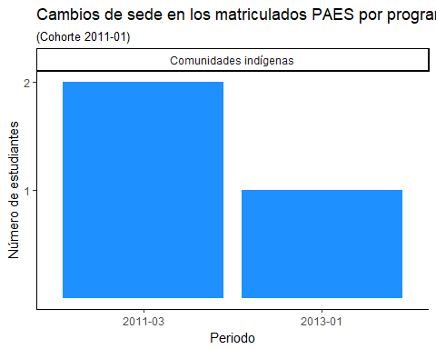

## Completó ciclo de estudios previsto por periodo

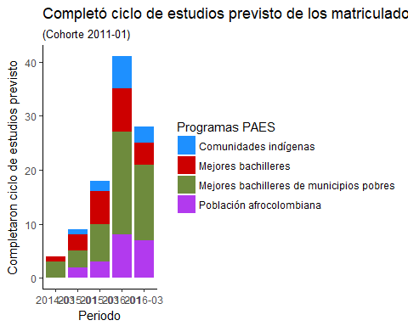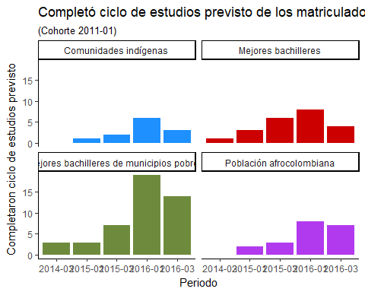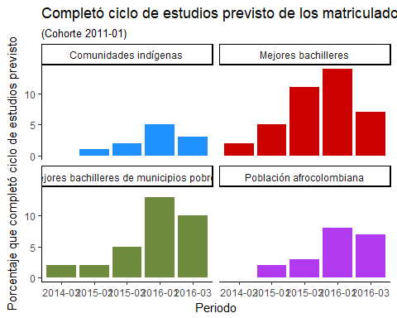

## Completó ciclo de estudios previsto total

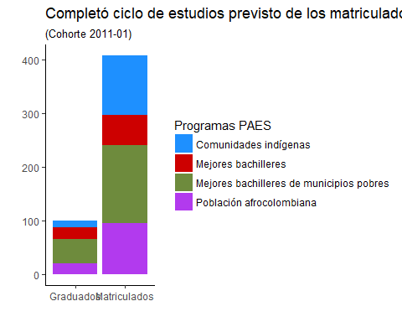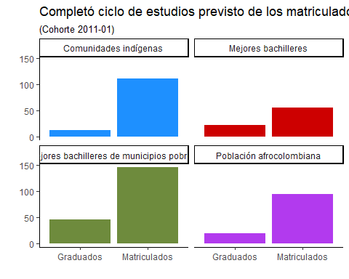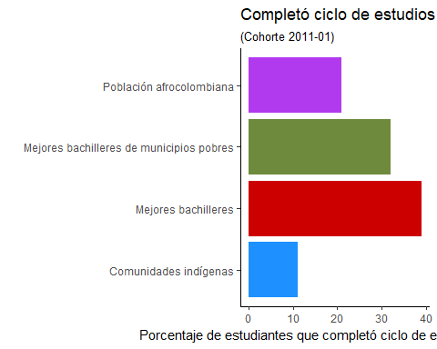

## Desertores total

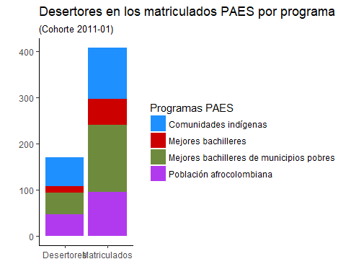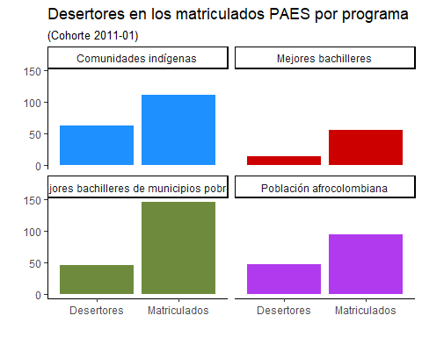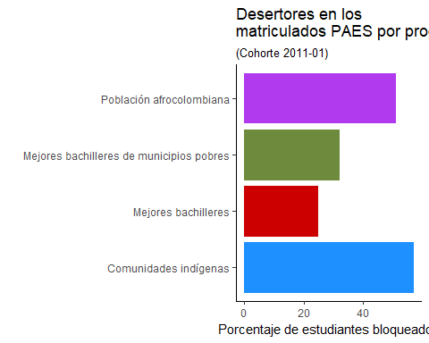

### Desertores académicos total

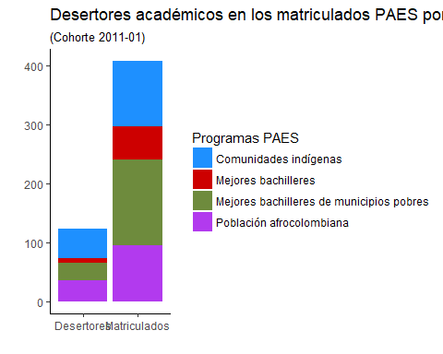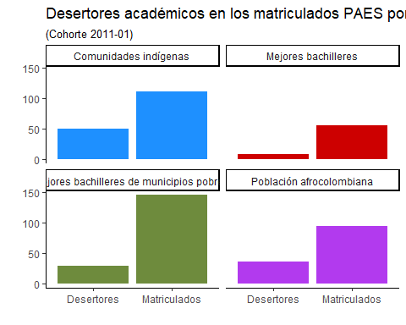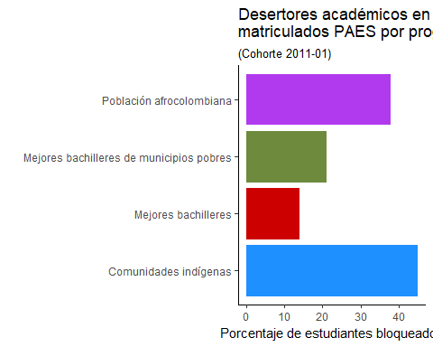

### Desertores no académicos total

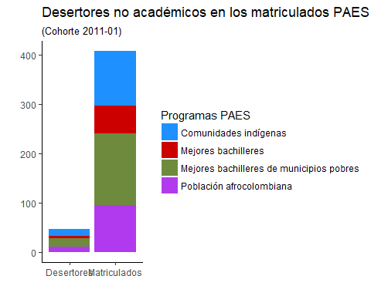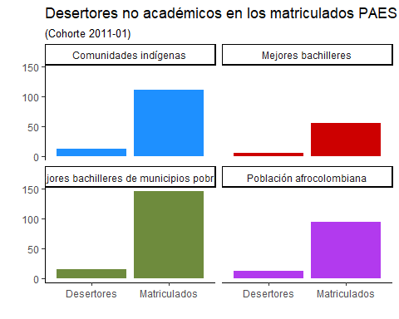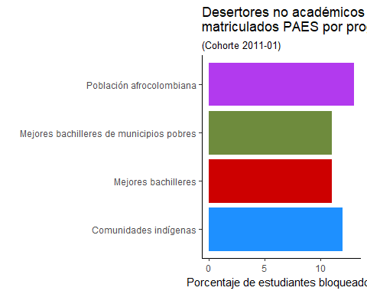

## Doble titulación total - no hay

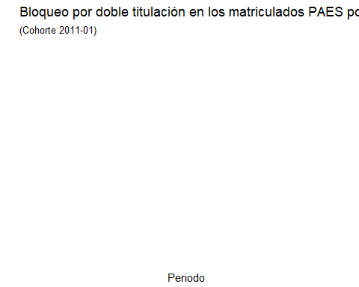

# Permanencia PEAMA

## Máximo periodo de avance 2

### SPN:

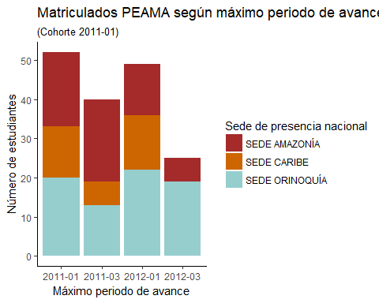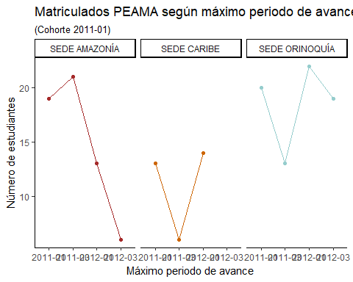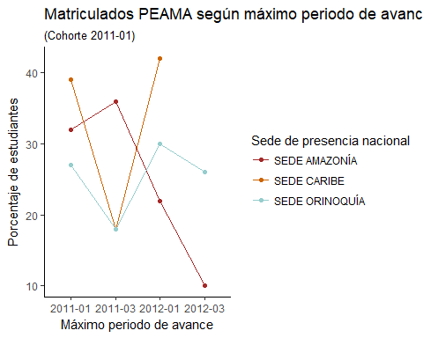

### SA:

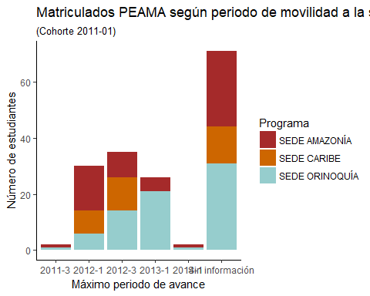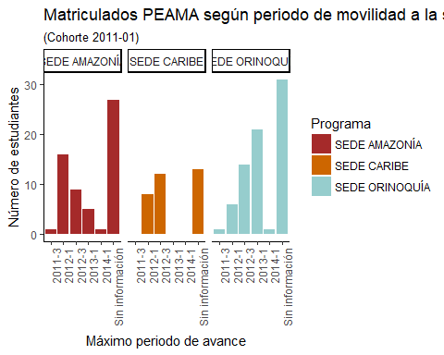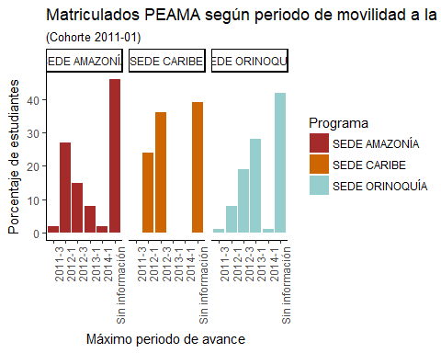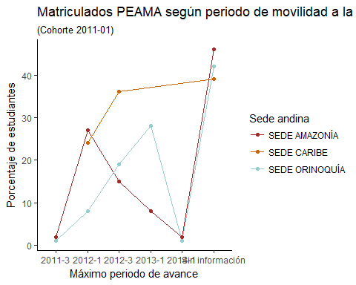

## Matriculados por semestre

### SPN:

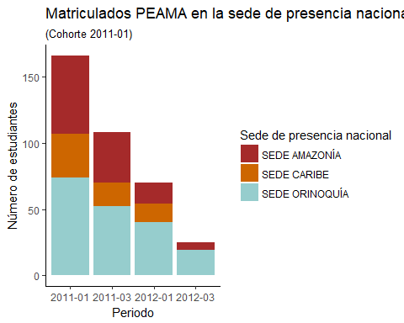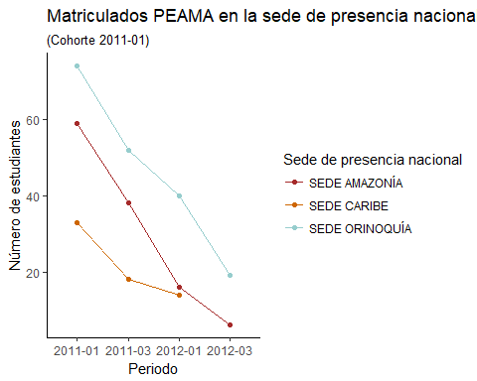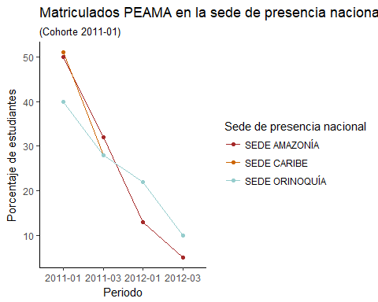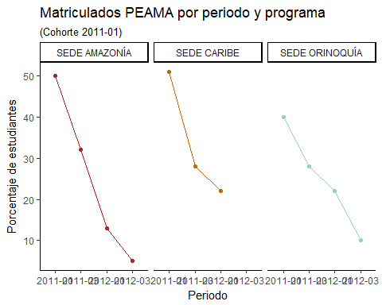

### SA:

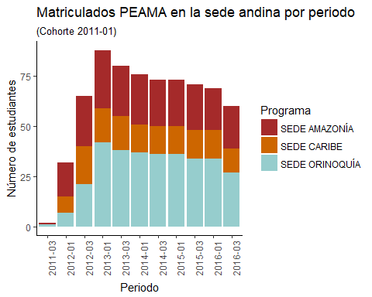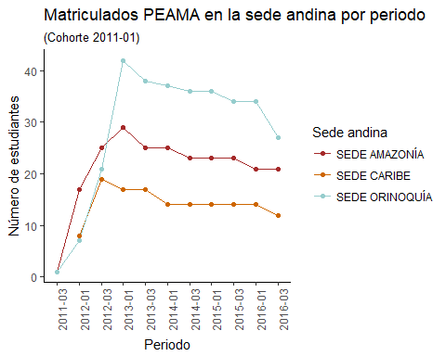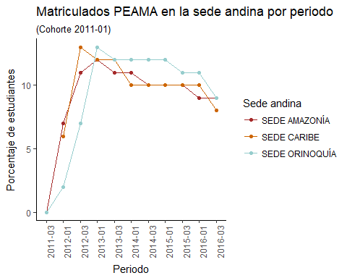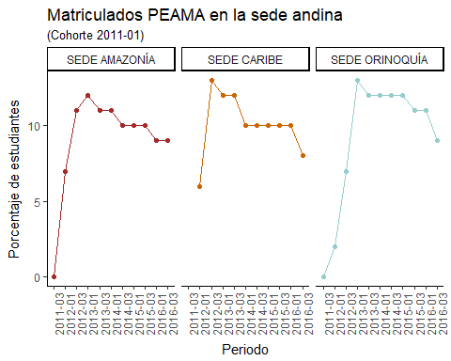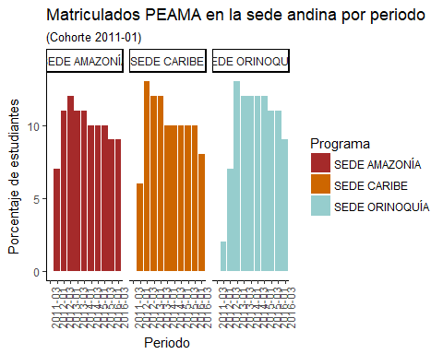

## Cancelaciones por semestre

### SPN:

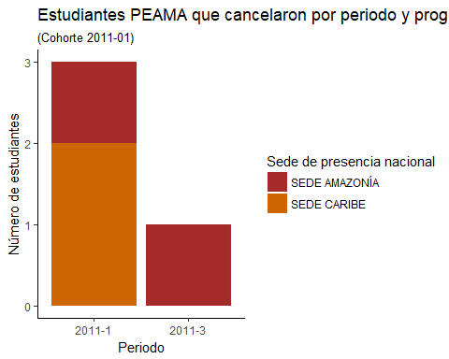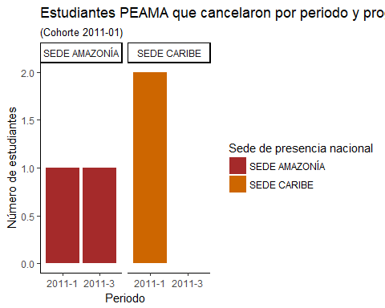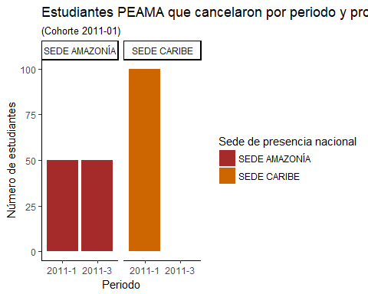

### SA:

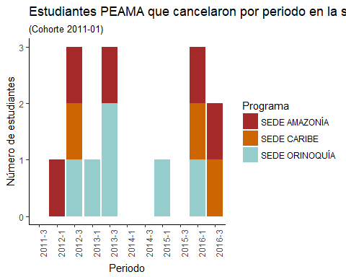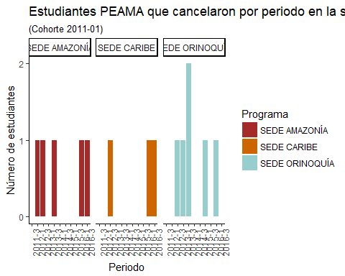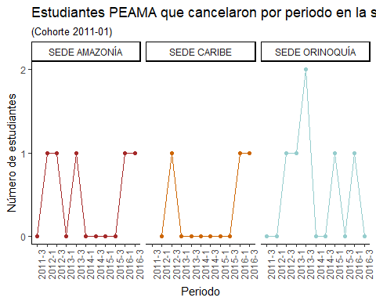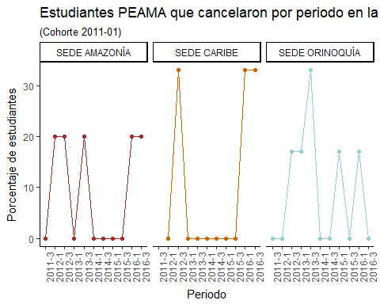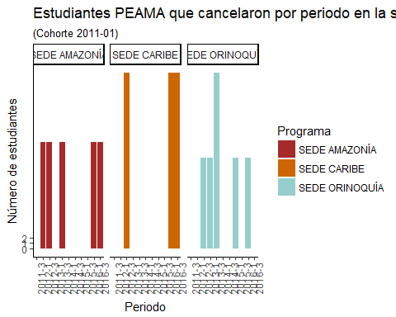

## Promedio por semestre

### SPN:

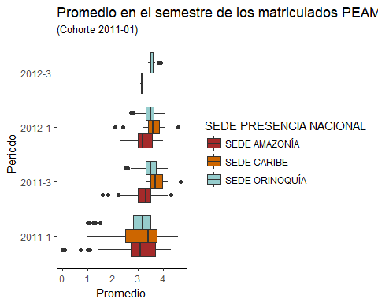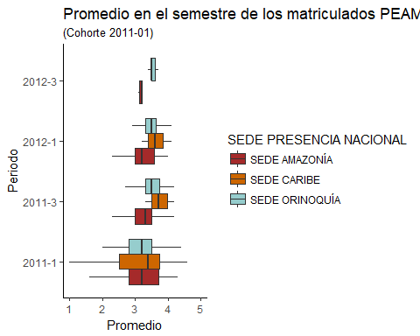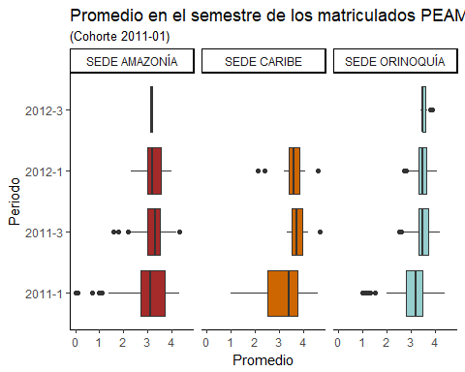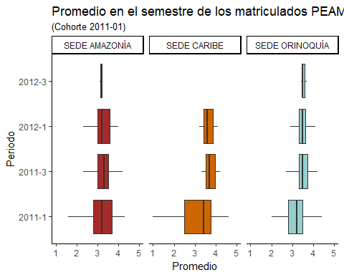

### SA:

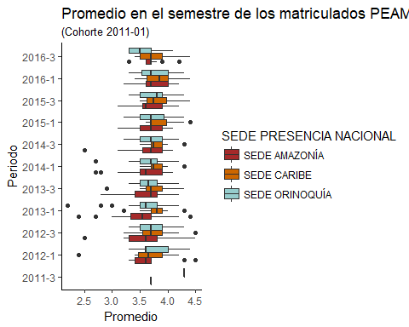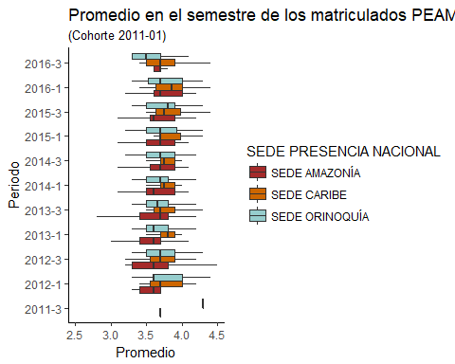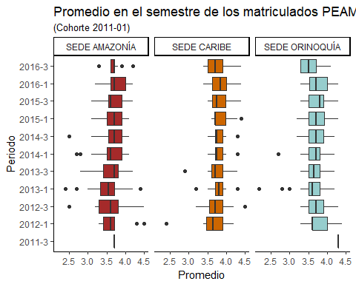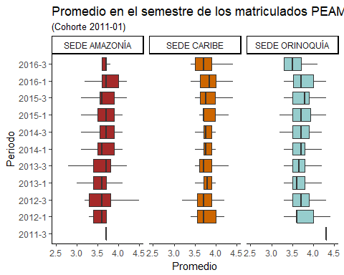

## PAPA por semestre

### SPN:

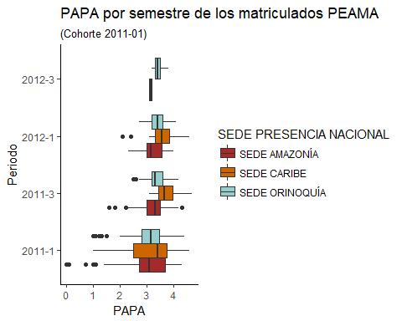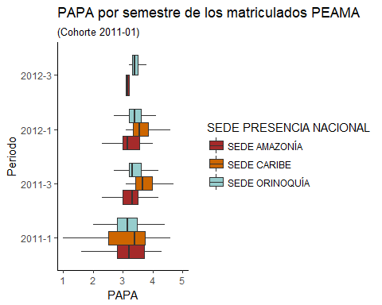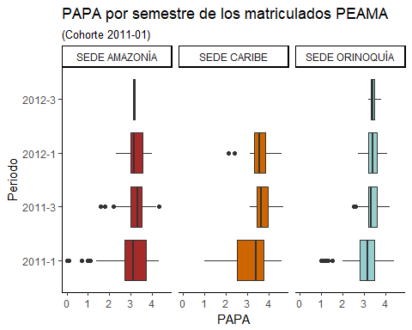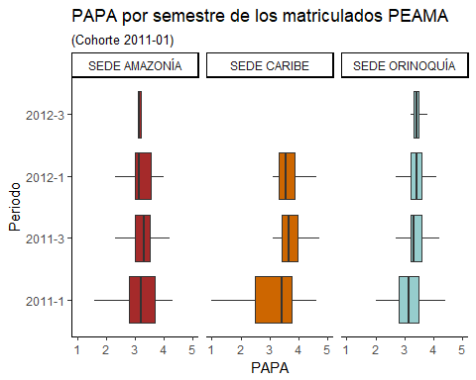

### SA:

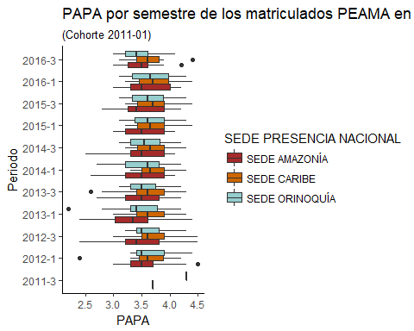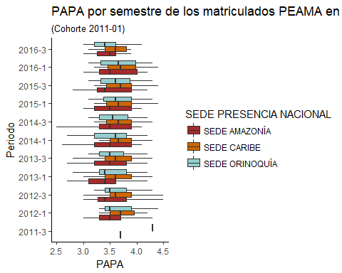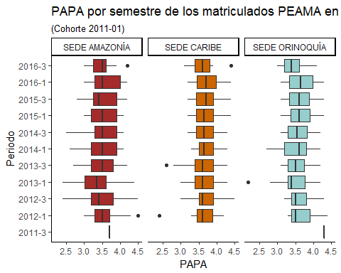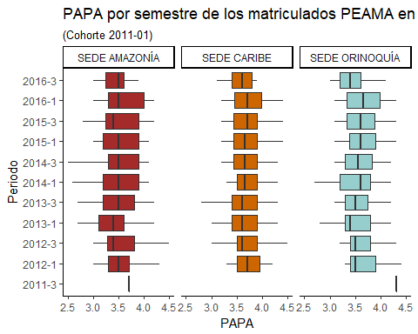

## Deserciones por semestre

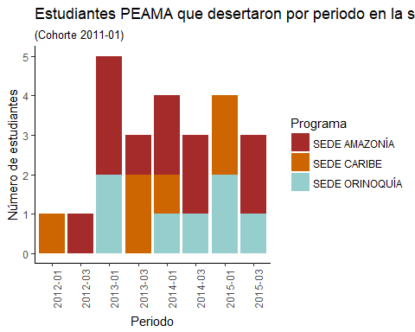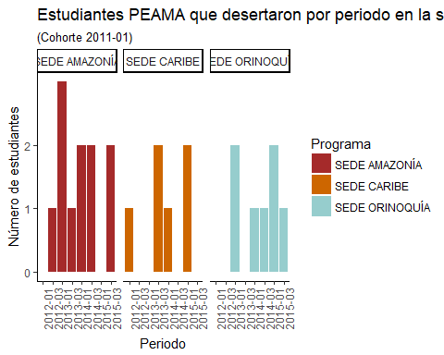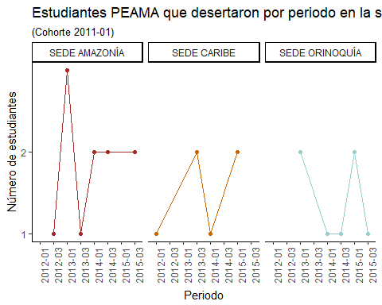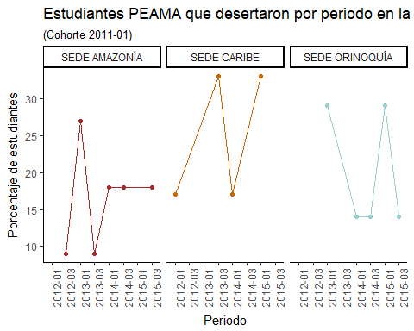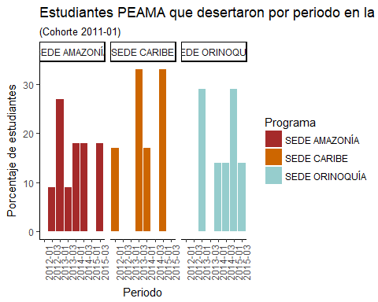

## Deserciones académicas por semestre

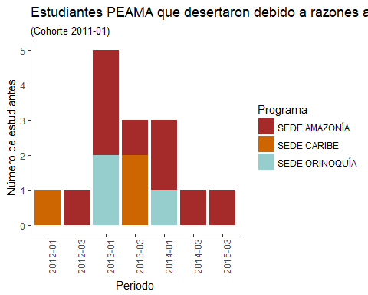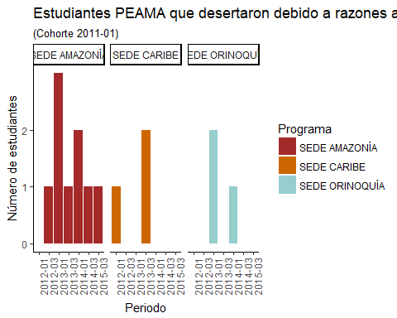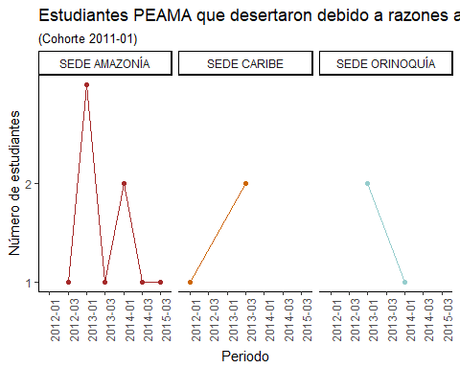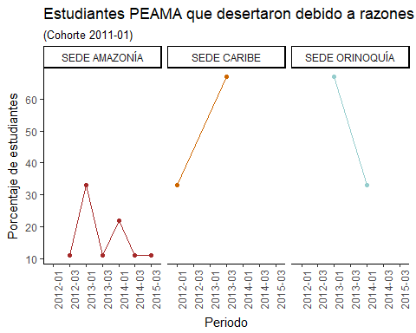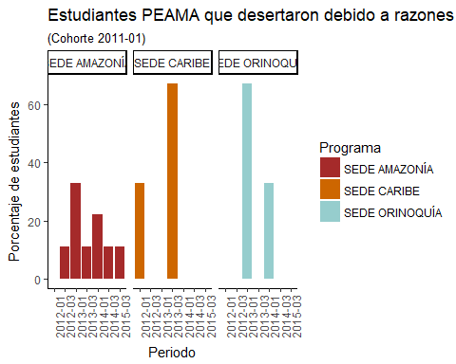

## Deserciones no académicas por semestre

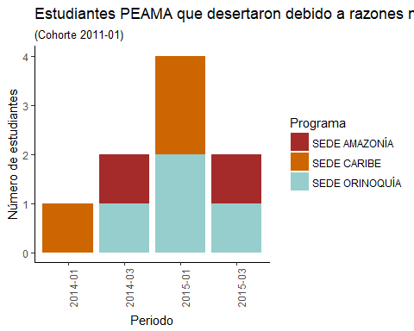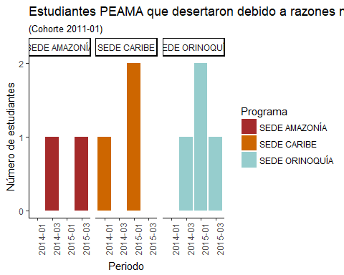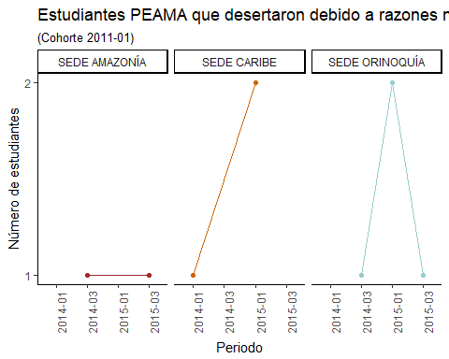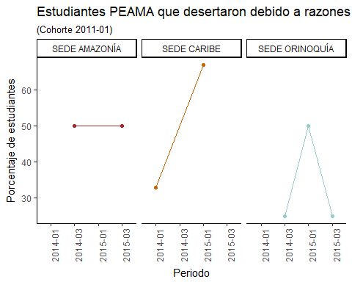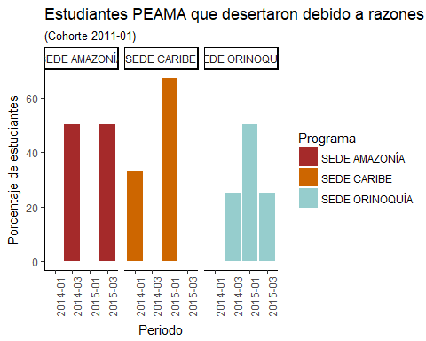

## Traslados de carrera

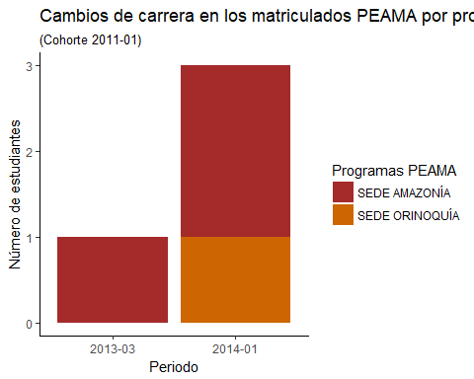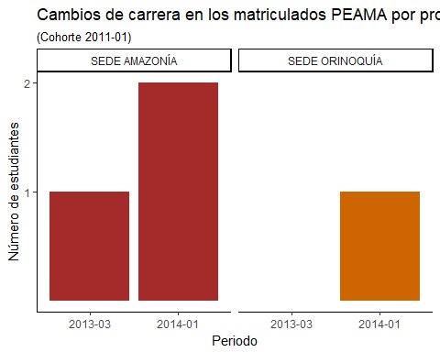

Periodo desde que inicio el traslado de carrera



## Traslados de sede

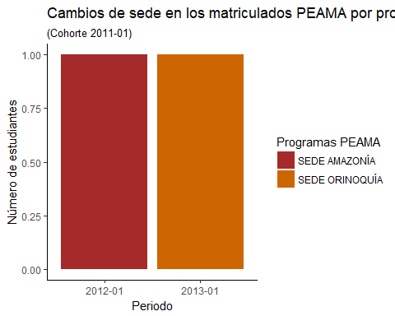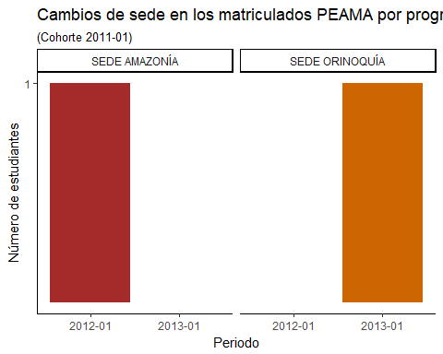

Periodo desde que inicio el traslado de sede

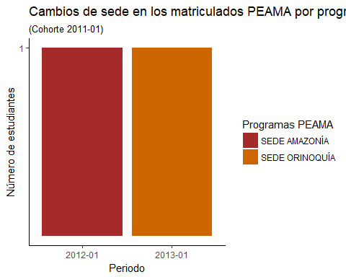

## Completó ciclo de estudios previsto por periodo

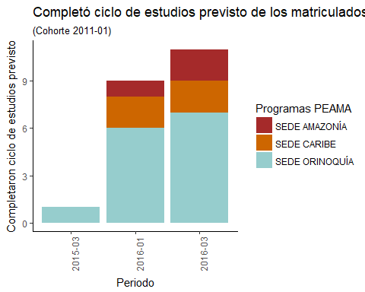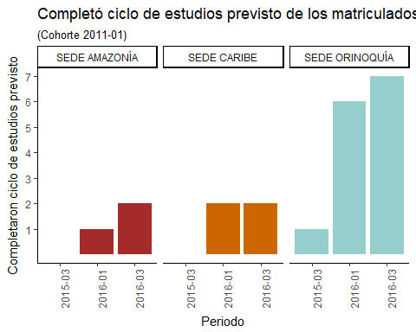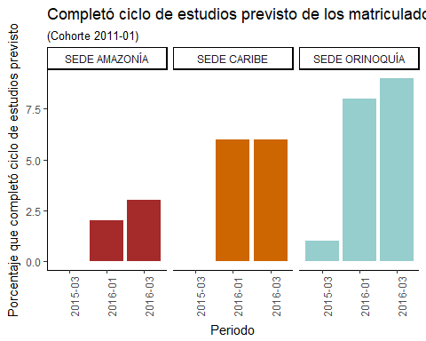

## Completó ciclo de estudios previsto total

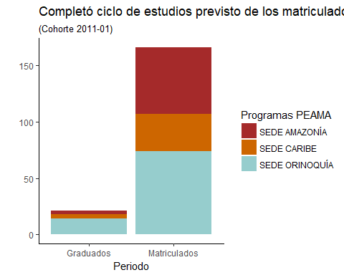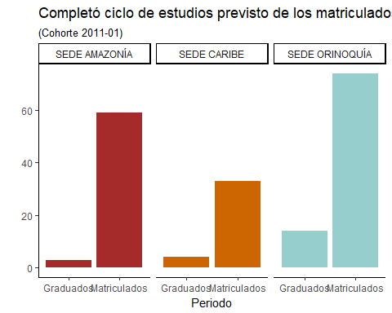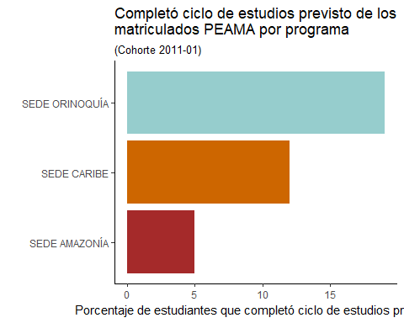

## Desertores total

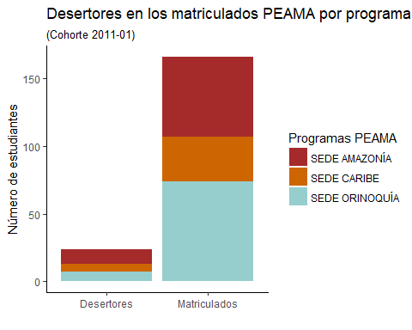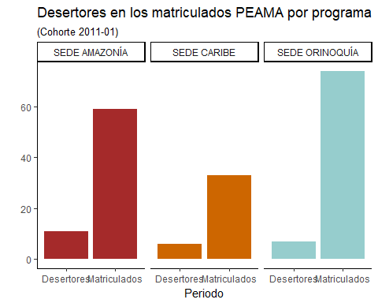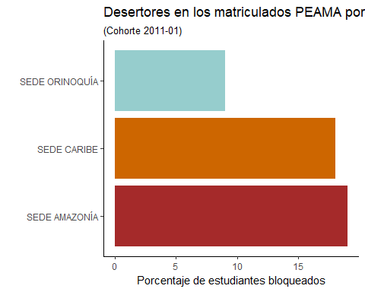

### Desertores académicos

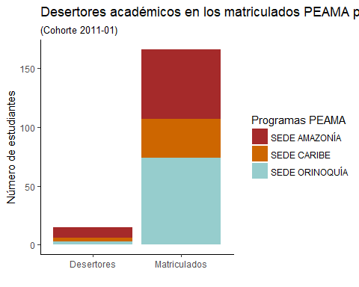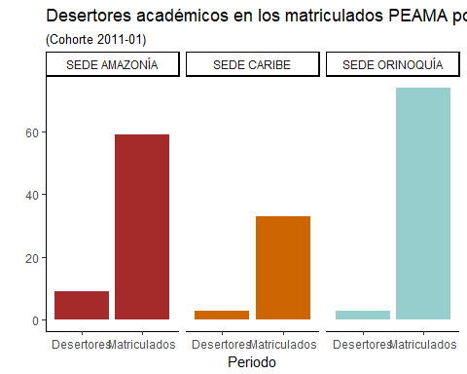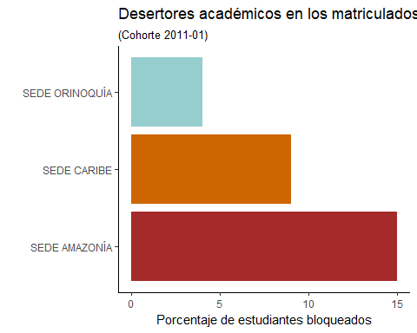

### Desertores no académicos

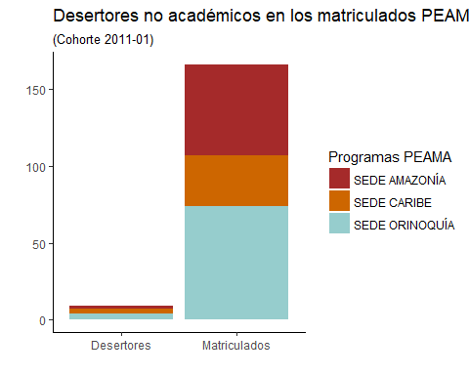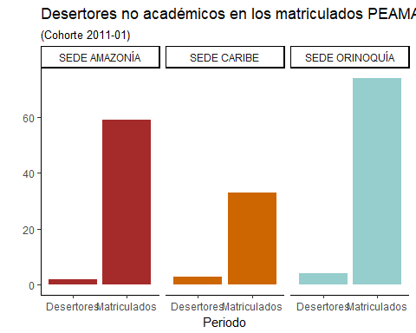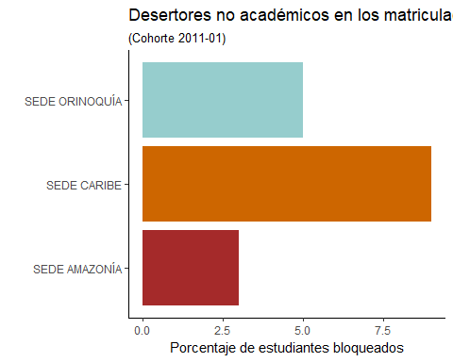

## Doble titulación

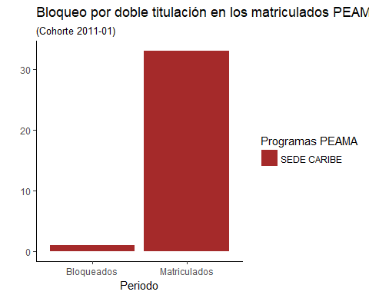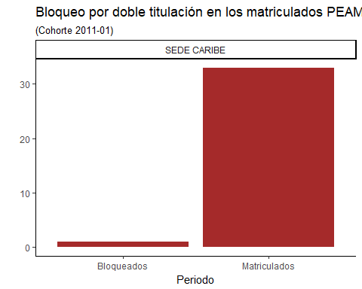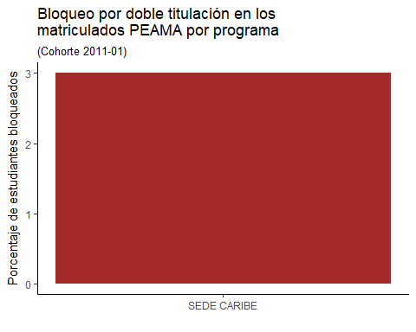

# Bienestar PAES

## Acompañamiento

### Participación de los matriculados en Acompañamiento Integral de bienestar

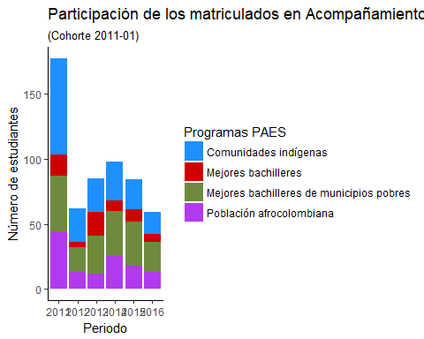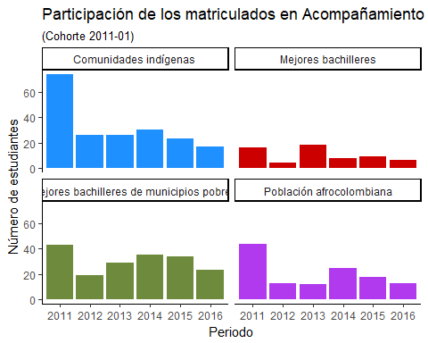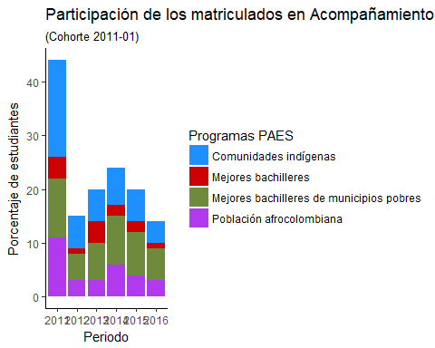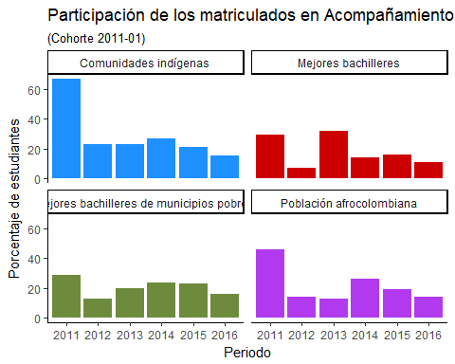

### Gestión de proyectos

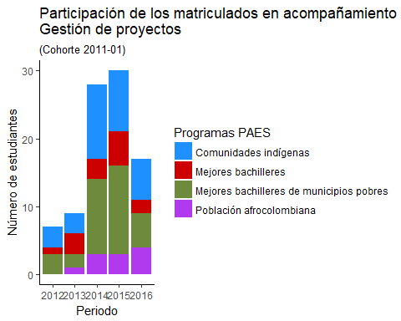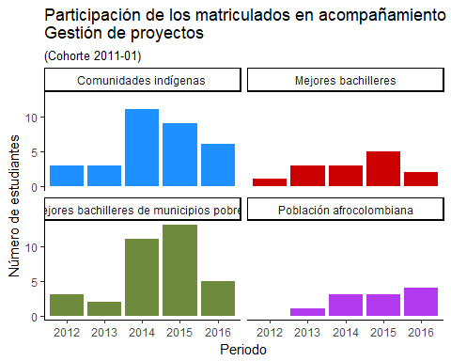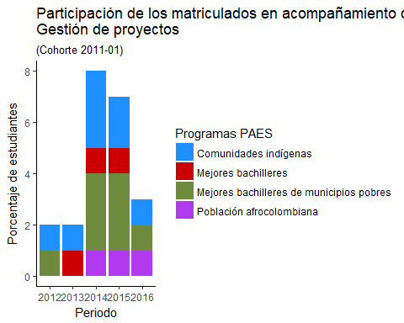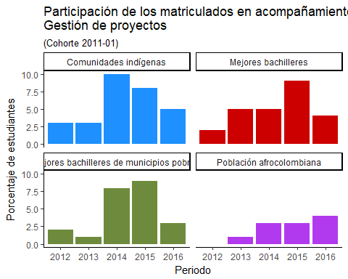

### Induccion y preparación para el cambio

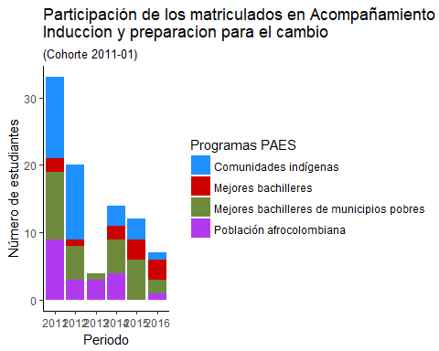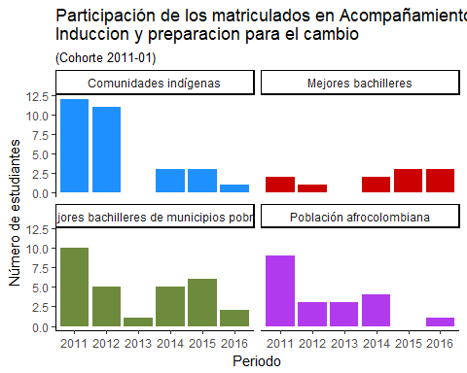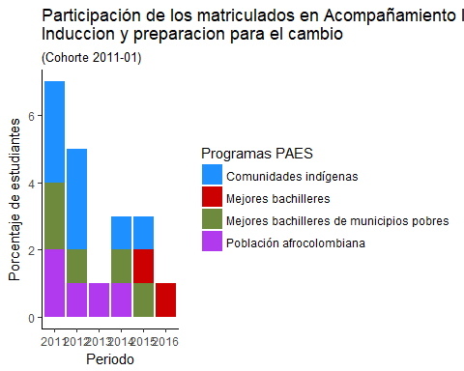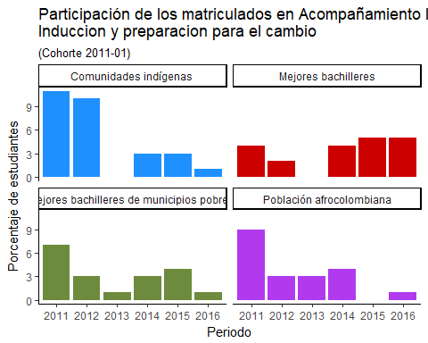

### Acompañamiento en la vida universitaria

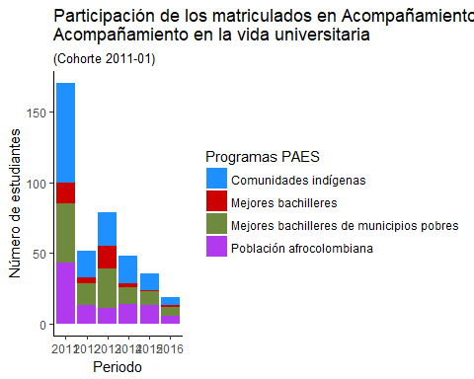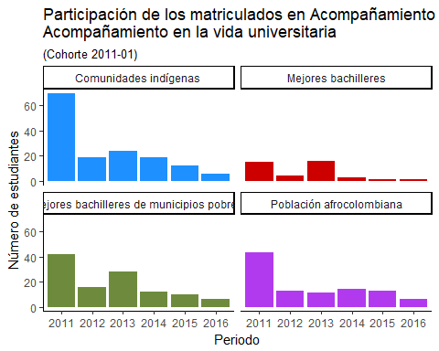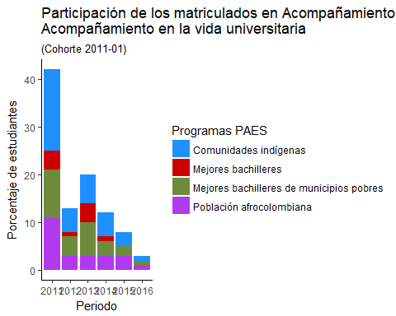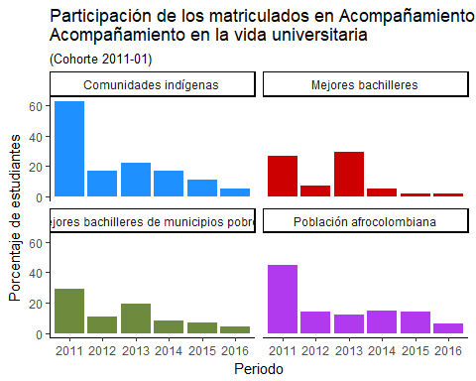

### Convivencia y cotidianidad

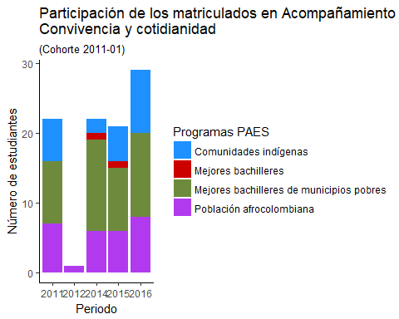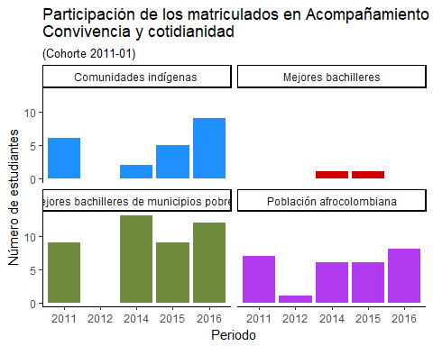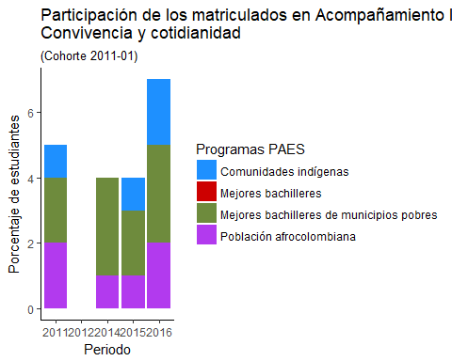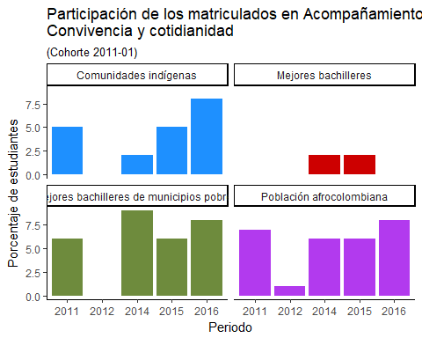

### Programa de inclusión y discapacidad

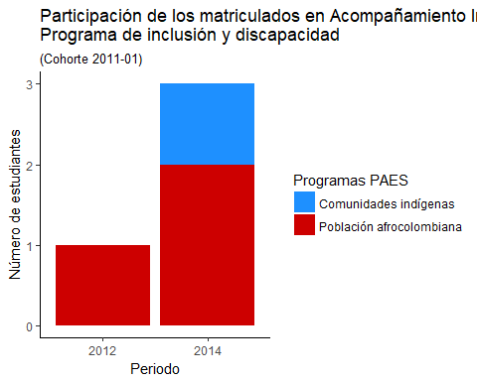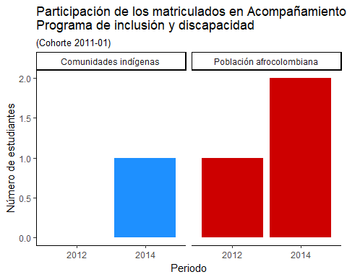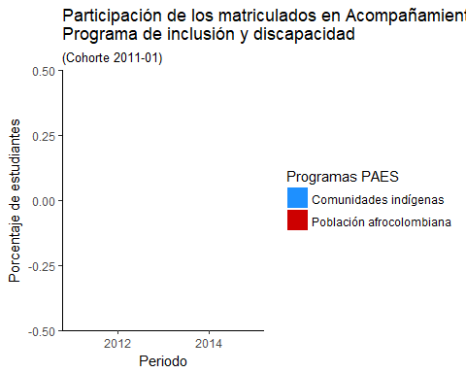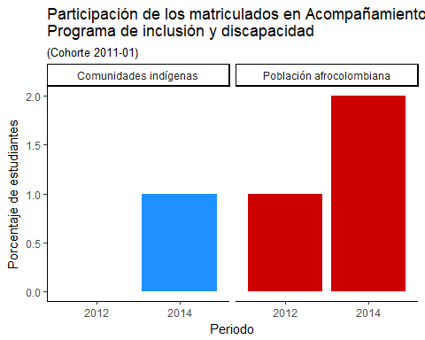

### Grupos estudiantiles

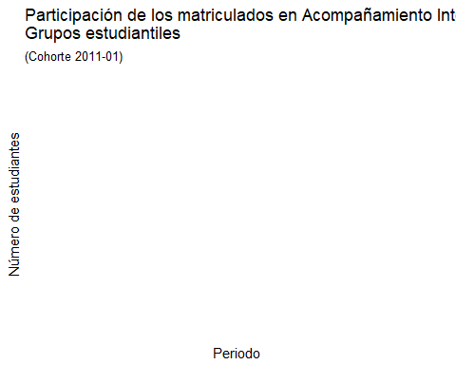

### Desarrollo del potencial humano

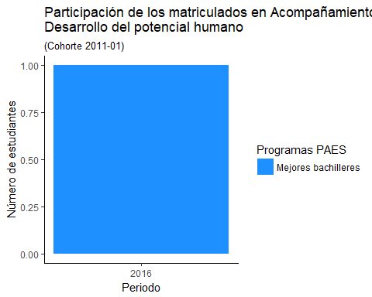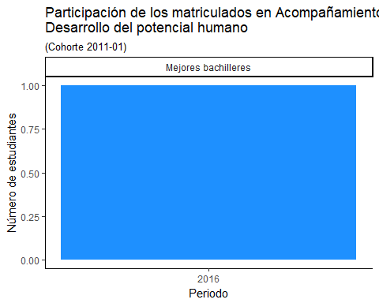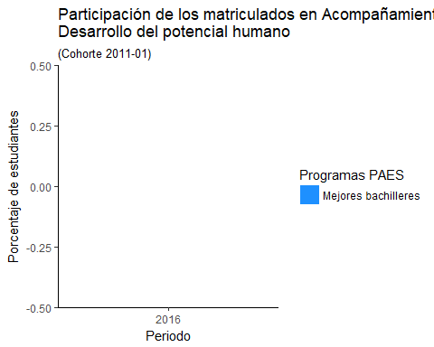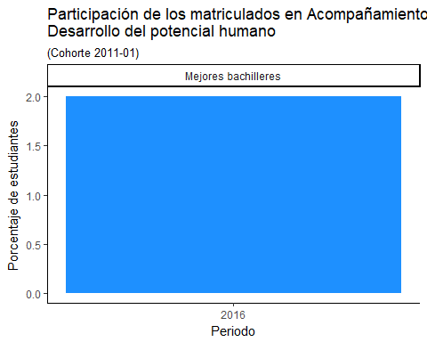

## Gestión y fomento socio-económico

### Participación de los matriculados en Gestión y Fomento Socio-Económico de bienestar

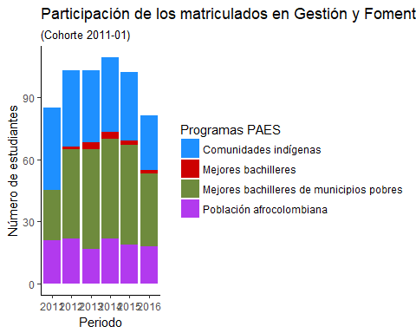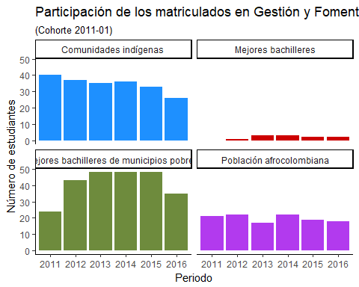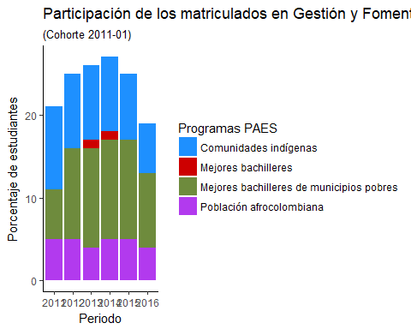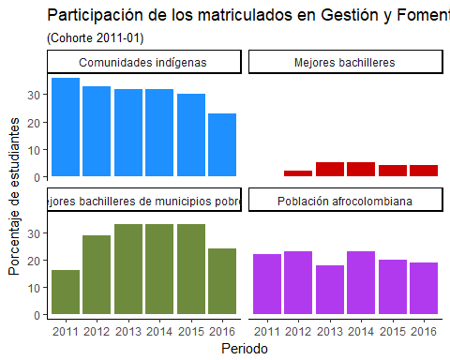

### Apoyo alojamiento

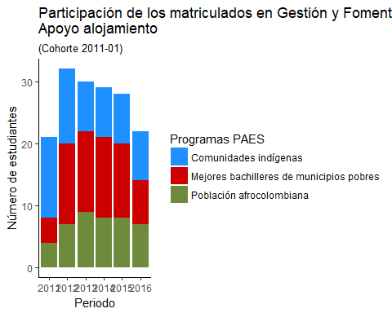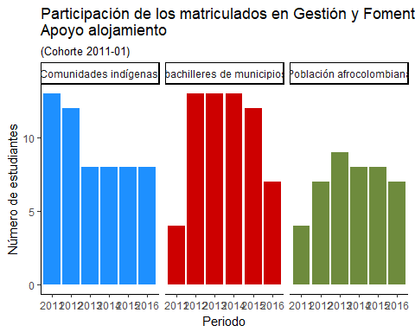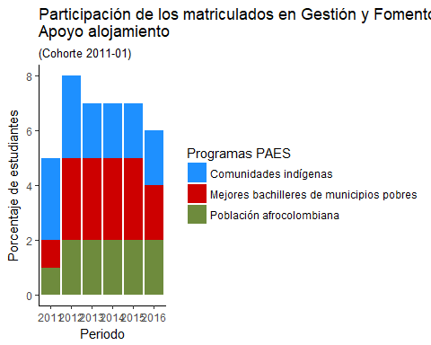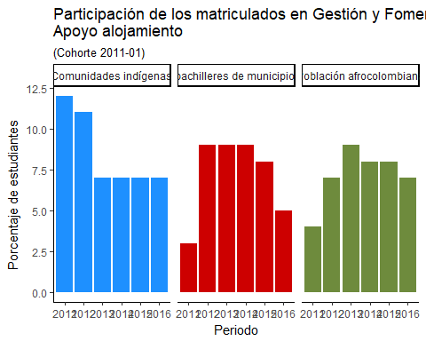

### Apoyo alimentario

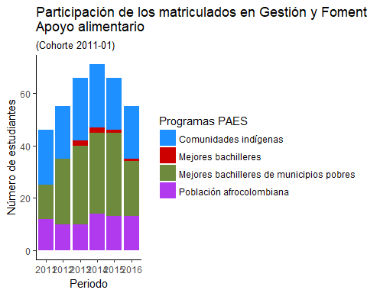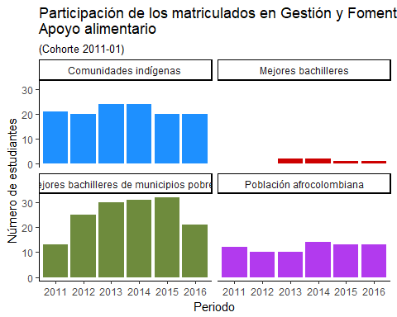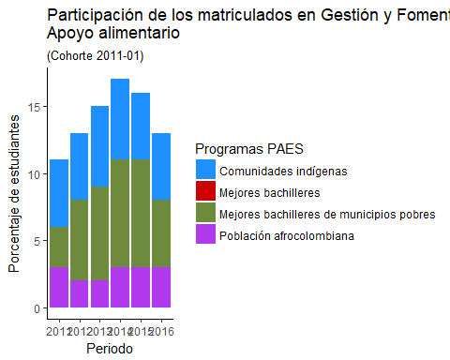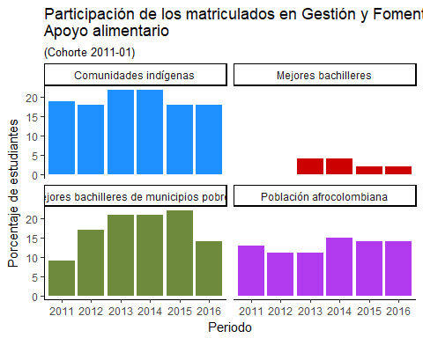

### Apoyo transporte

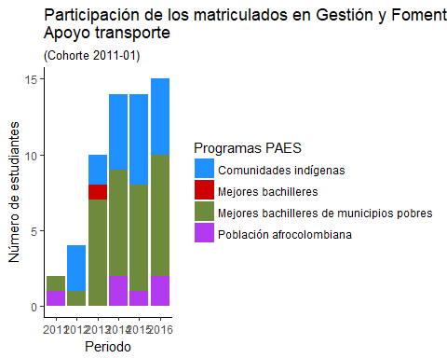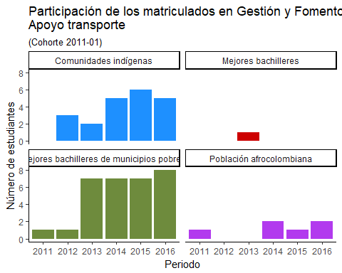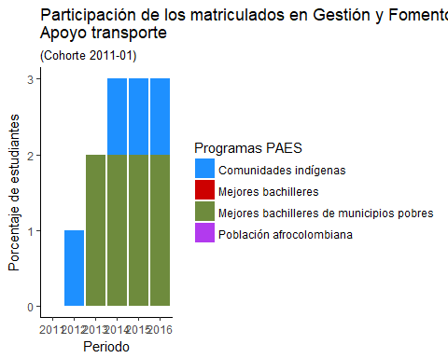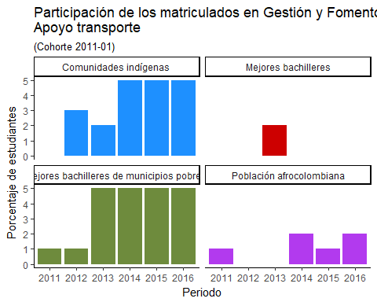

### Préstamo estudiante

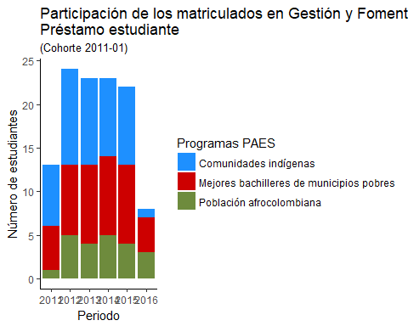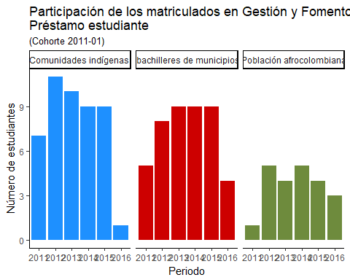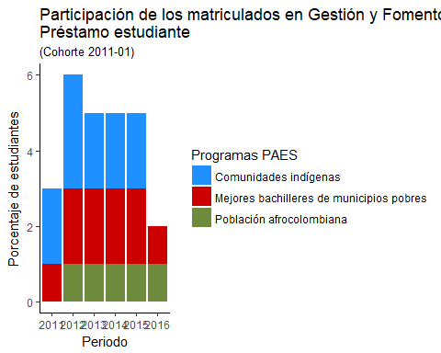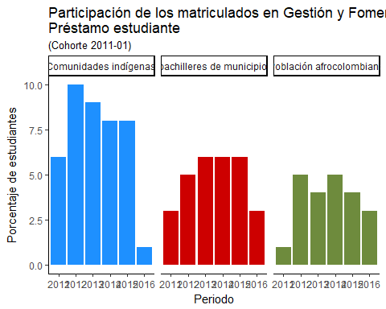

### Otro apoyo

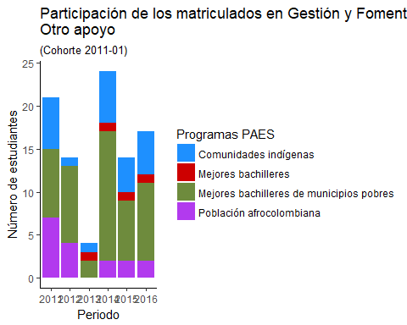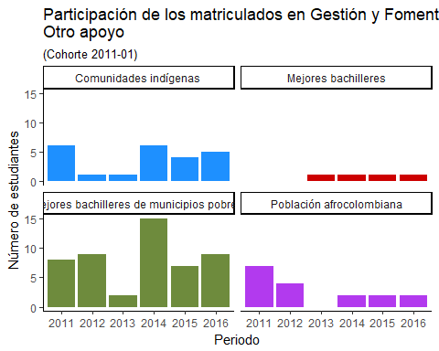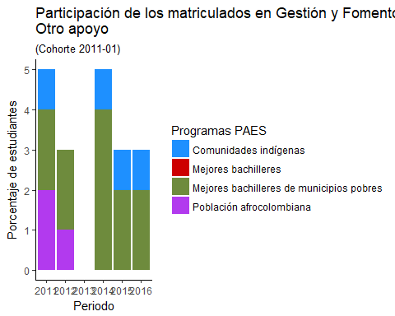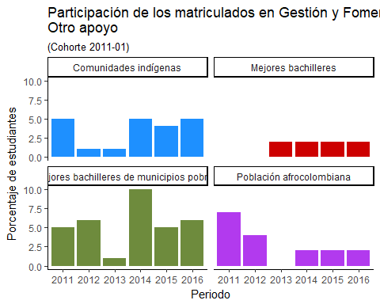

### Apoyo económico

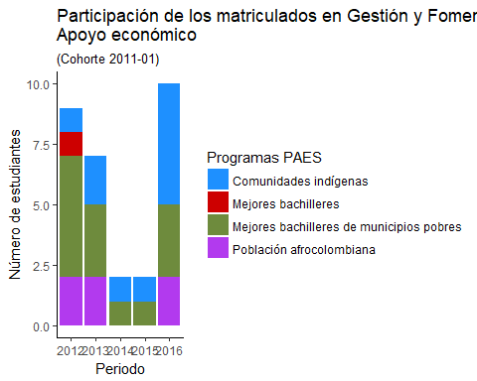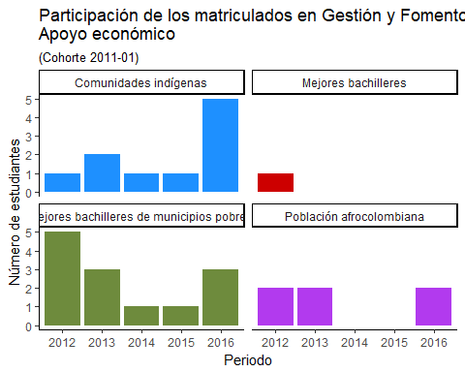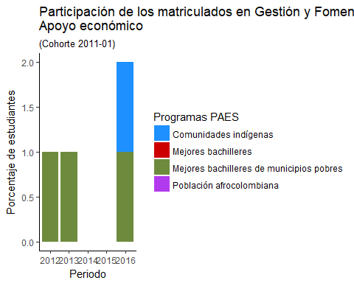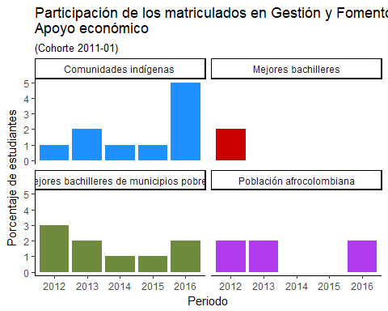

### Apoyo matrícula

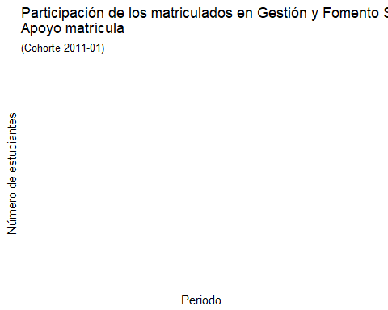

### Matriculados con apoyo de Icetex

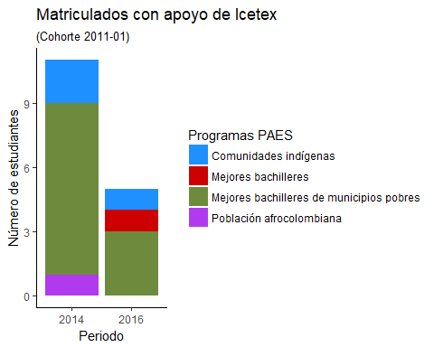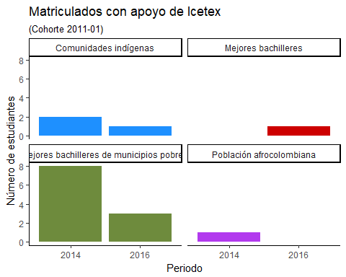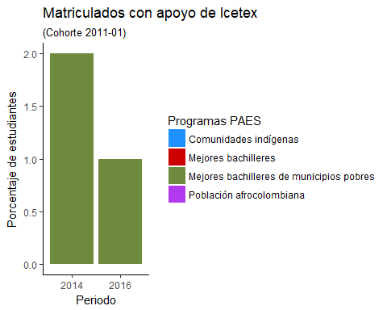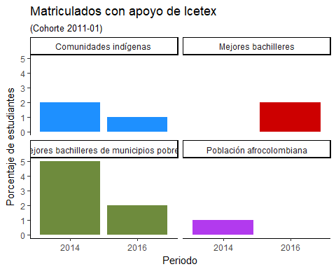

## Salud

### Participación de los matriculados en Salud de bienestar

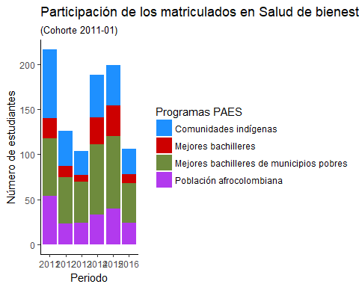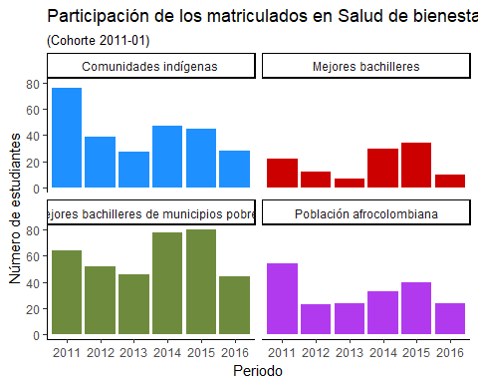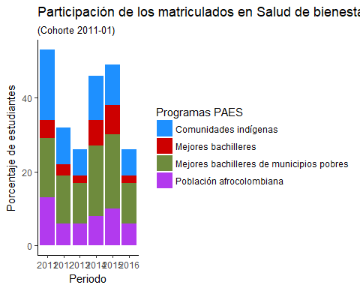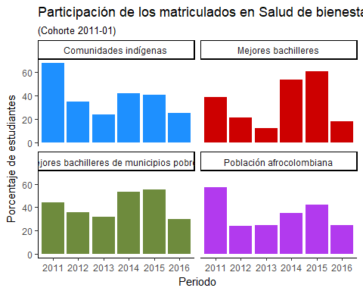

### Disminución de factores de riesgo en la comunidad universitaria

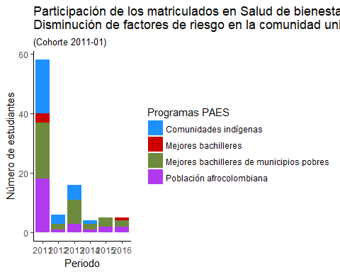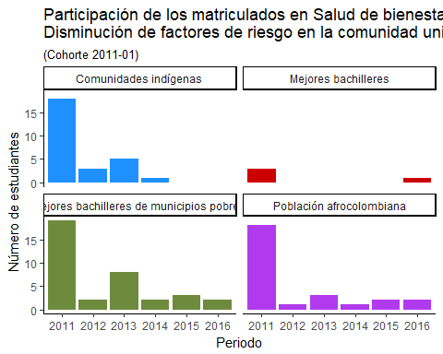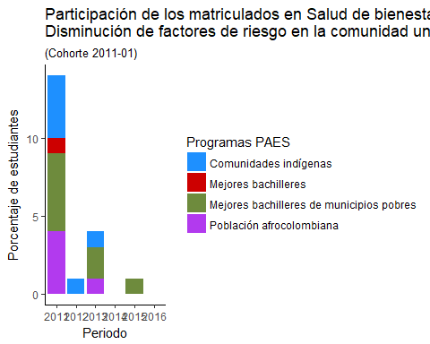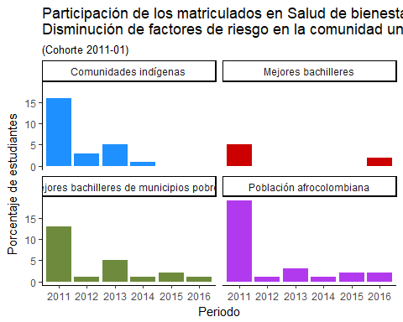

### Apoyo para la atención primaria y de emergencias

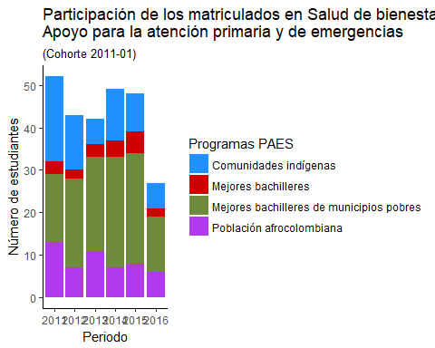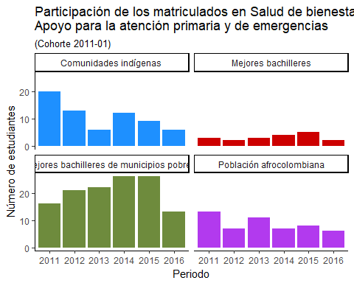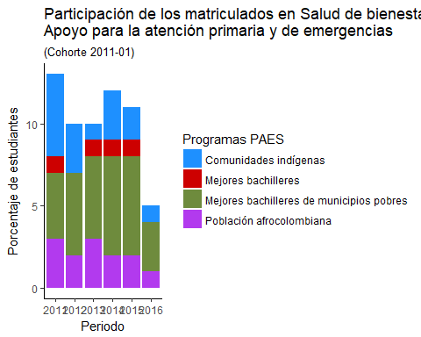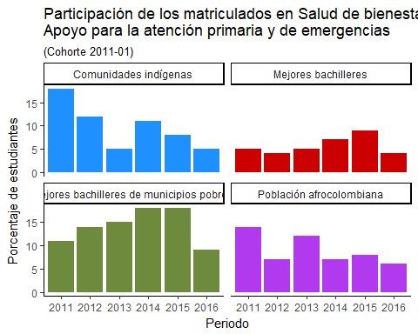

### Promoción de la salud y prevención de la enfermedad

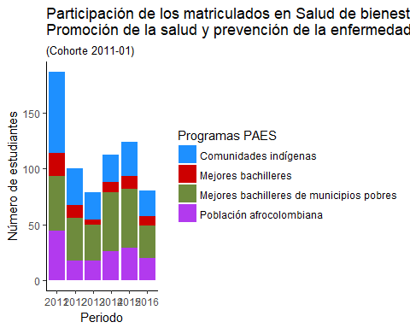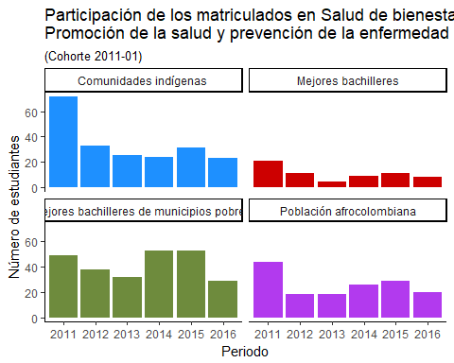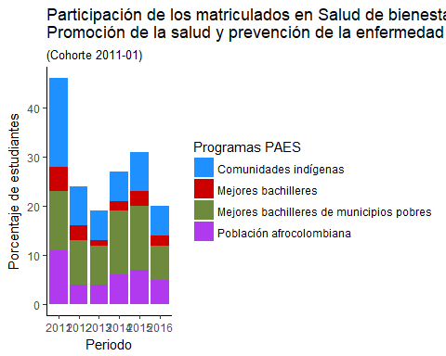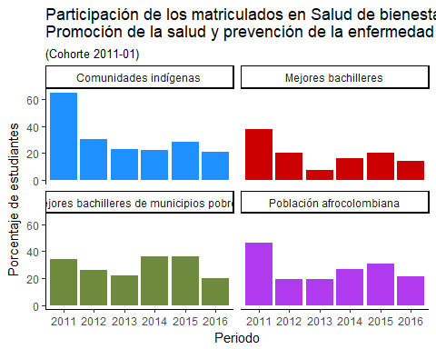

### Gestión en salud

## # A tibble: 16 x 3  
## # Groups: SUBACCESO, YEAR [16]  
## SUBACCESO YEAR n  
## <chr> <chr> <int>  
## 1 Comunidades indígenas 2011 5  
## 2 Comunidades indígenas 2012 1  
## 3 Comunidades indígenas 2014 35  
## 4 Comunidades indígenas 2015 37  
## 5 Comunidades indígenas 2016 13  
## 6 Mejores bachilleres 2014 25  
## 7 Mejores bachilleres 2015 31  
## 8 Mejores bachilleres 2016 6  
## 9 Mejores bachilleres de municipios pobres 2011 1  
## 10 Mejores bachilleres de municipios pobres 2014 51  
## 11 Mejores bachilleres de municipios pobres 2015 63  
## 12 Mejores bachilleres de municipios pobres 2016 14  
## 13 Población afrocolombiana 2011 2  
## 14 Población afrocolombiana 2014 23  
## 15 Población afrocolombiana 2015 28  
## 16 Población afrocolombiana 2016 9

## # A tibble: 16 x 5  
## SUBACCESO YEAR n N Porcentaje  
## <chr> <chr> <int> <int> <dbl>  
## 1 Comunidades indígenas 2011 5 111 5   
## 2 Comunidades indígenas 2012 1 111 1   
## 3 Comunidades indígenas 2014 35 111 32   
## 4 Comunidades indígenas 2015 37 111 33   
## 5 Comunidades indígenas 2016 13 111 12   
## 6 Mejores bachilleres 2014 25 56 45   
## 7 Mejores bachilleres 2015 31 56 55.   
## 8 Mejores bachilleres 2016 6 56 11   
## 9 Mejores bachilleres de municipios pobres 2011 1 146 1   
## 10 Mejores bachilleres de municipios pobres 2014 51 146 35   
## 11 Mejores bachilleres de municipios pobres 2015 63 146 43   
## 12 Mejores bachilleres de municipios pobres 2016 14 146 10   
## 13 Población afrocolombiana 2011 2 95 2   
## 14 Población afrocolombiana 2014 23 95 24   
## 15 Población afrocolombiana 2015 28 95 29.0  
## 16 Población afrocolombiana 2016 9 95 9

## # A tibble: 16 x 4  
## # Groups: SUBACCESO, YEAR [16]  
## SUBACCESO YEAR n Porcentaje  
## <chr> <chr> <int> <dbl>  
## 1 Comunidades indígenas 2011 5 1   
## 2 Comunidades indígenas 2012 1 0   
## 3 Comunidades indígenas 2014 35 9   
## 4 Comunidades indígenas 2015 37 9   
## 5 Comunidades indígenas 2016 13 3   
## 6 Mejores bachilleres 2014 25 6   
## 7 Mejores bachilleres 2015 31 8   
## 8 Mejores bachilleres 2016 6 1   
## 9 Mejores bachilleres de municipios pobres 2011 1 0   
## 10 Mejores bachilleres de municipios pobres 2014 51 12   
## 11 Mejores bachilleres de municipios pobres 2015 63 15   
## 12 Mejores bachilleres de municipios pobres 2016 14 3   
## 13 Población afrocolombiana 2011 2 0   
## 14 Población afrocolombiana 2014 23 6   
## 15 Población afrocolombiana 2015 28 7.  
## 16 Población afrocolombiana 2016 9 2

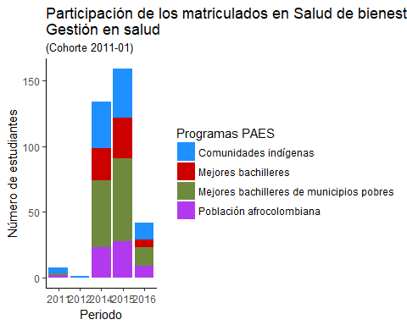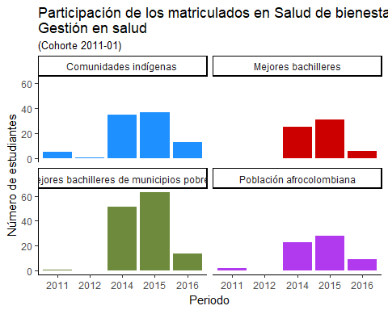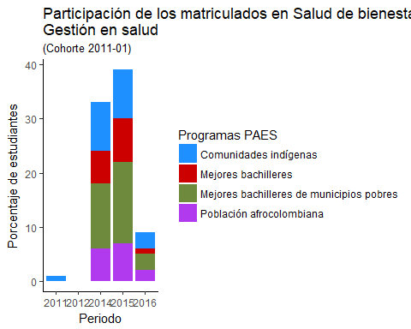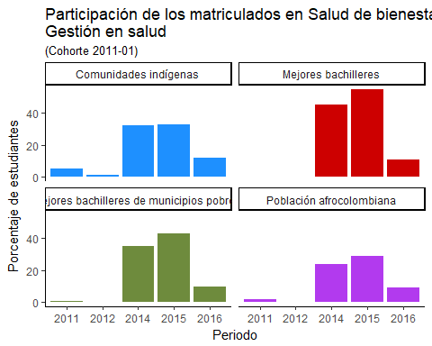

## Cultura

### Participación de los matriculados en Cultura de bienestar

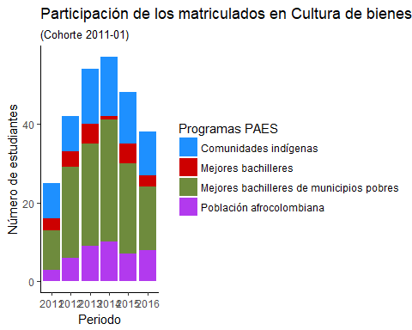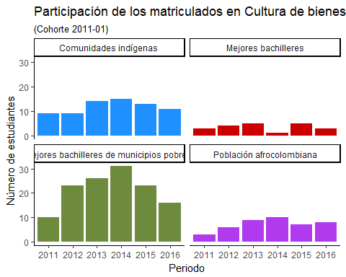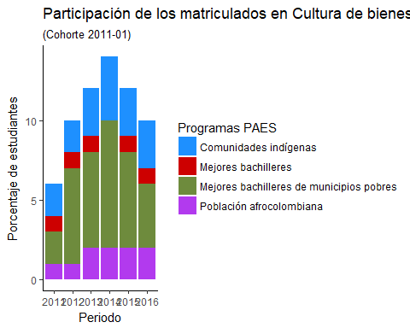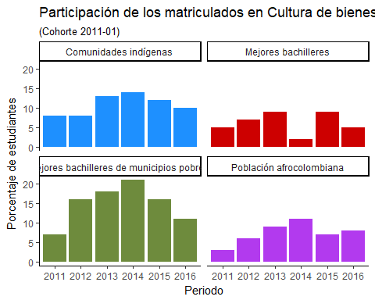

### Actividad lúdico-cultural

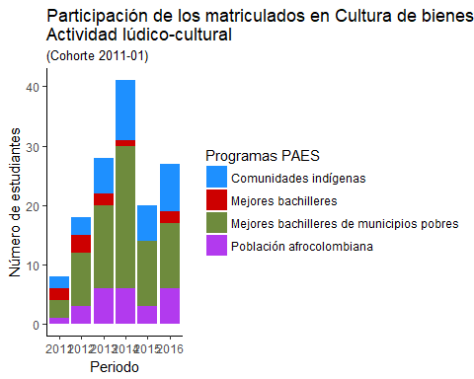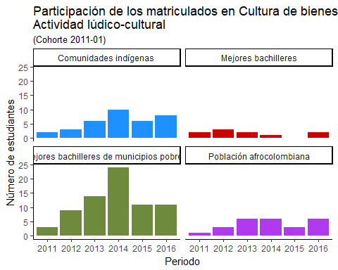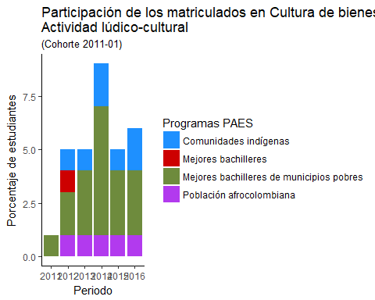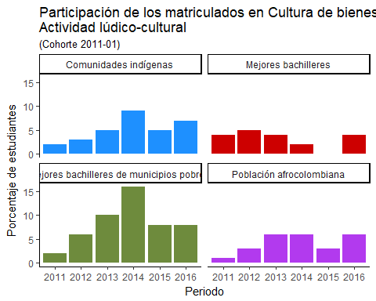

### Interculturalidad

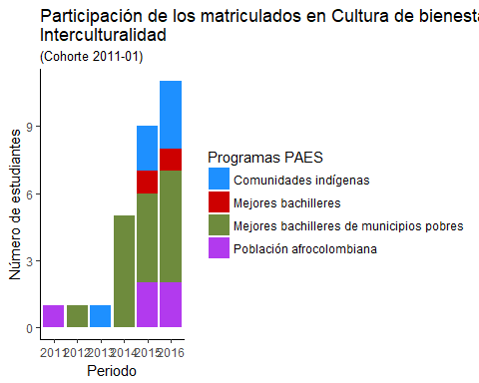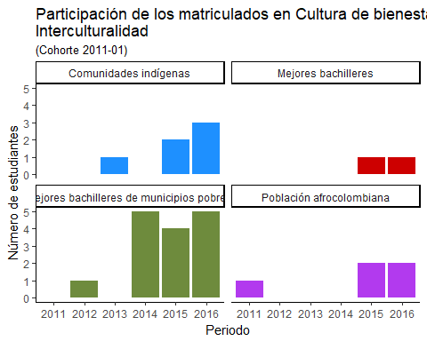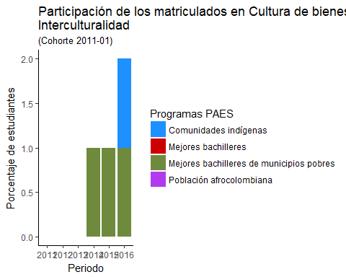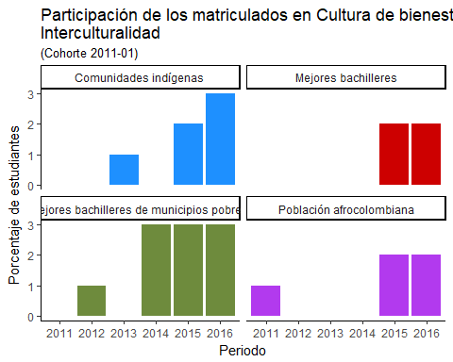

### Expresión de talentos

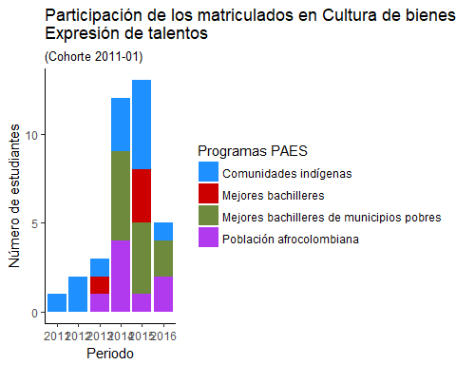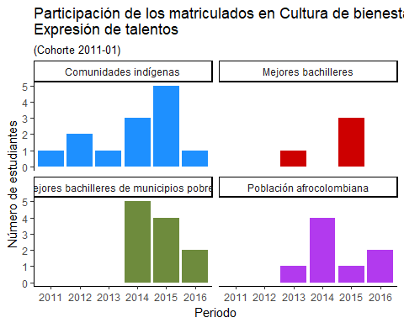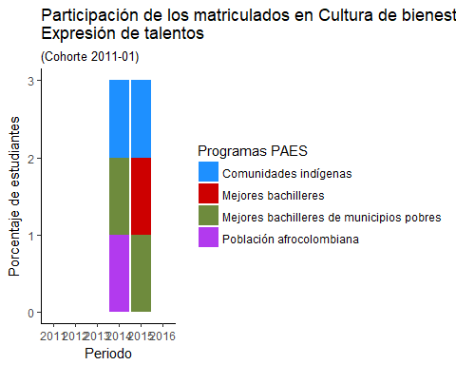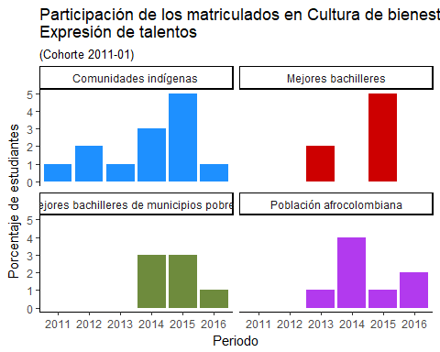

### Instrucción y promoción cultural

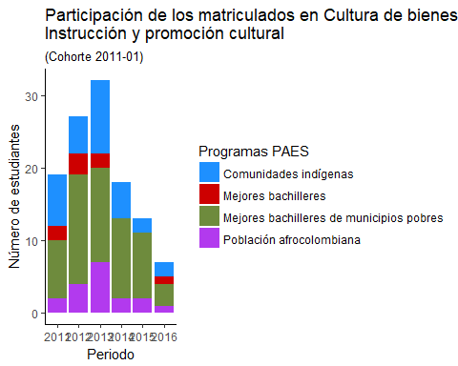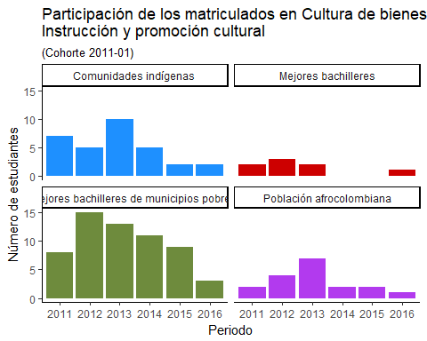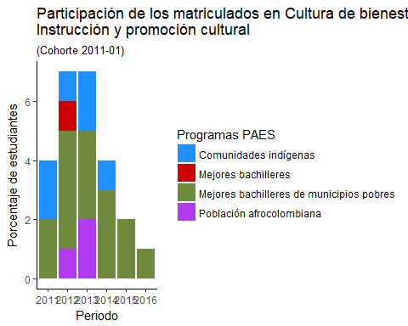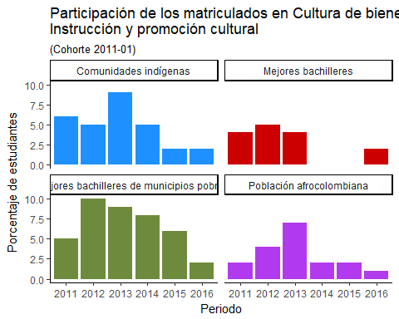

## Deporte

### Participación de los matriculados en Deportes de bienestar

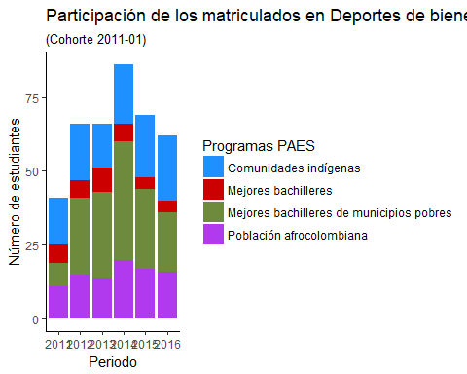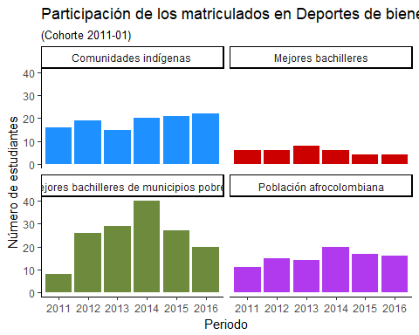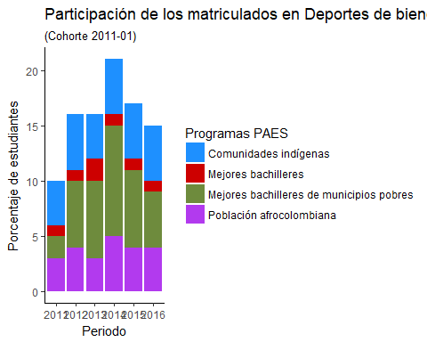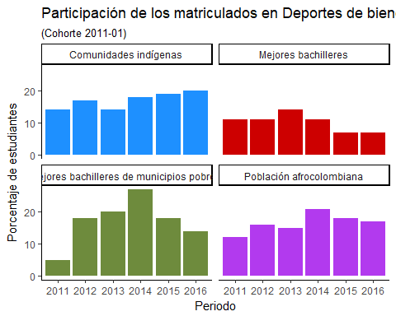

### Deporte de competencia

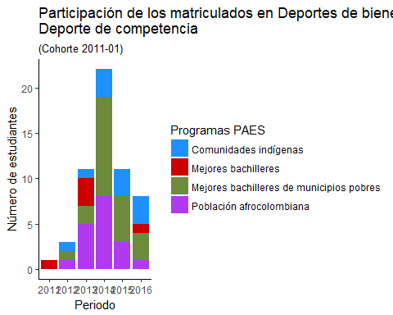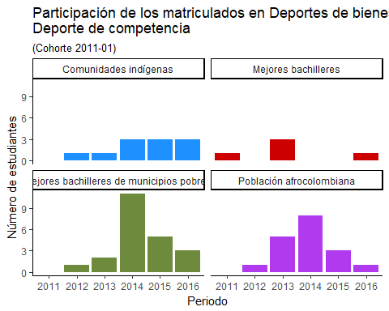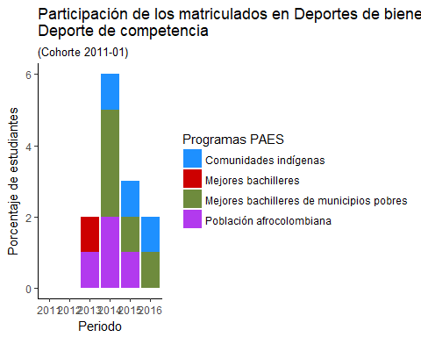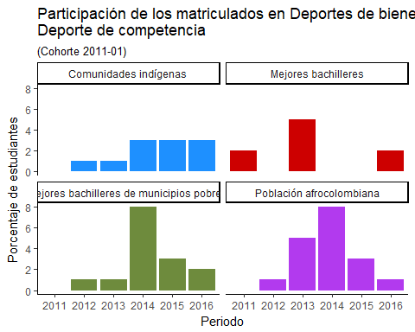

### Deporte de alto rendimiento

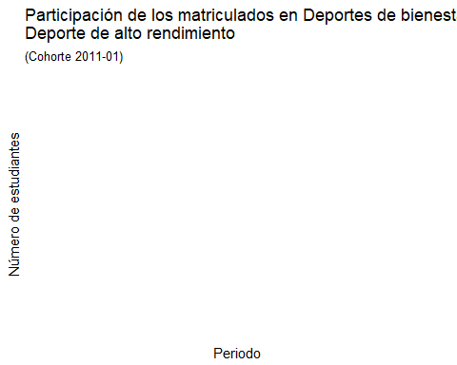

### Actividad lúdico-deportiva

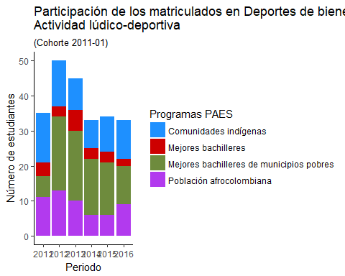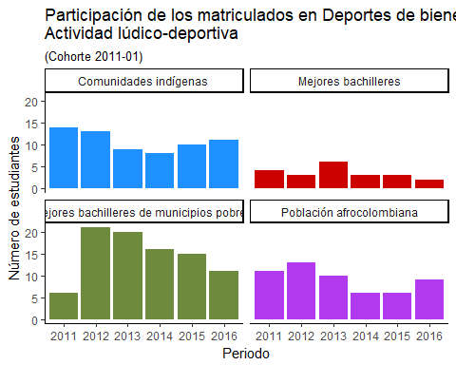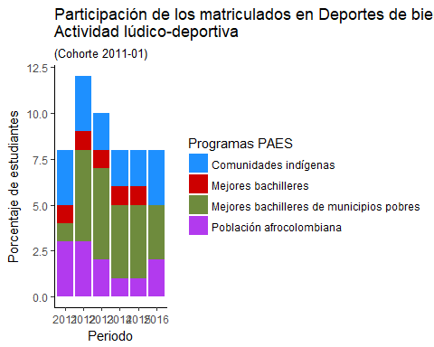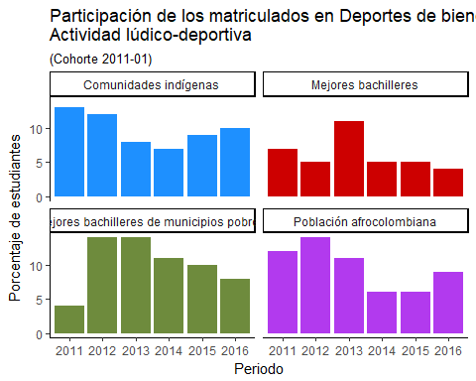

### Acondicionamiento físico e instrucción deportiva

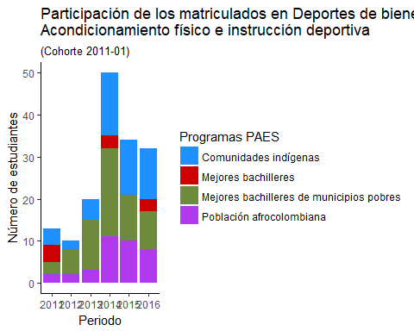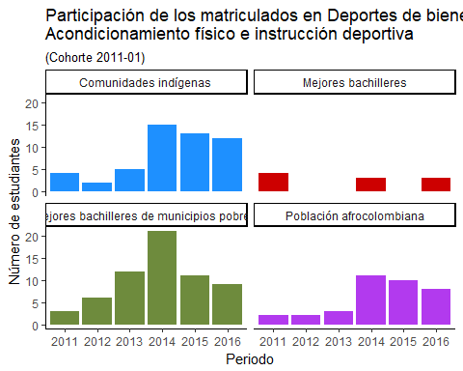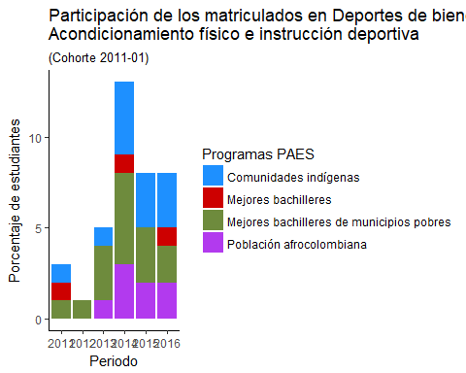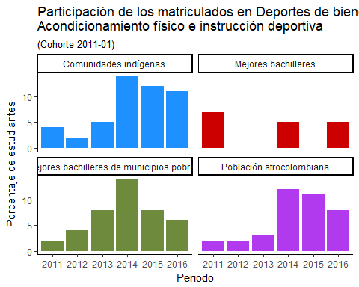

### Proyectos estratégicos en actividad física y deporte

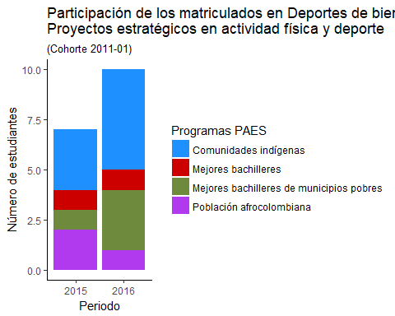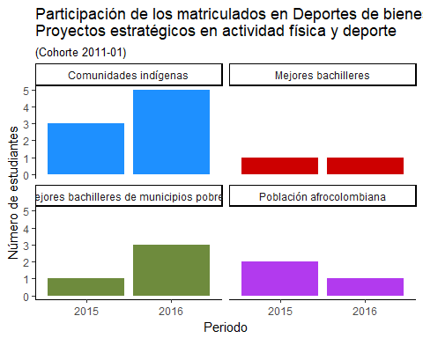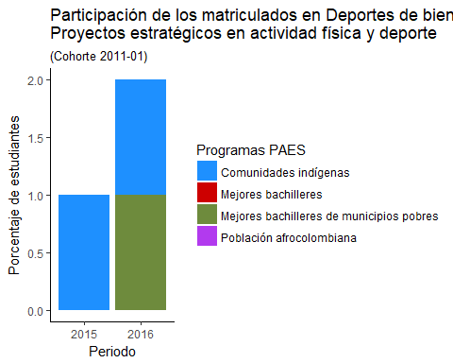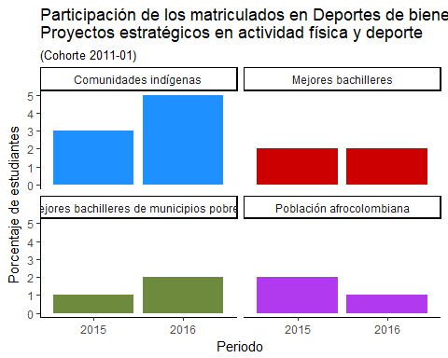

## Desenlace de la vida académica según participación en áreas de bienestar

### Completó ciclo de estudios previsto según participación en áreas de bienestar

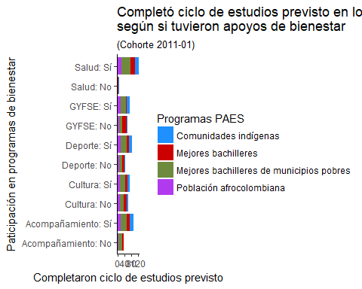

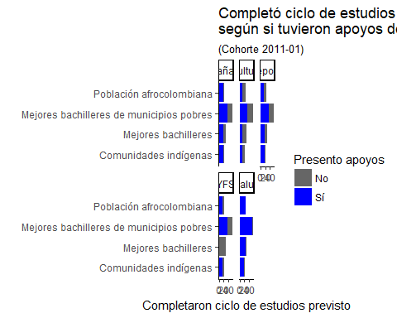

### Desertores académicos según participación en áreas de bienestar

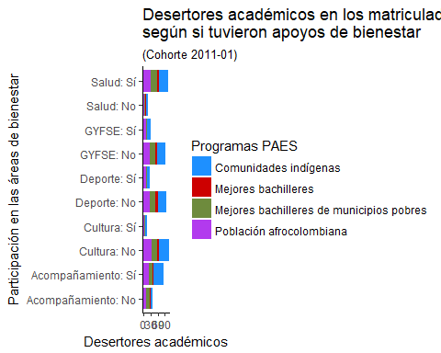

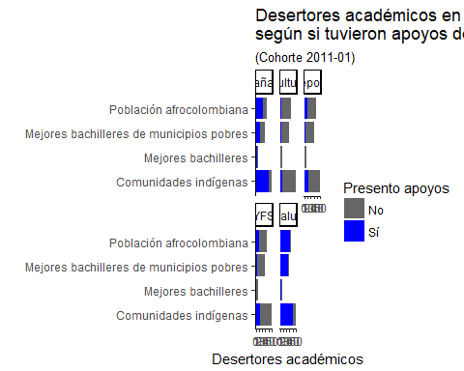

### Desertores no académicos según participación en áreas de bienestar

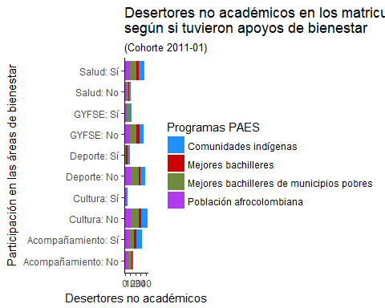

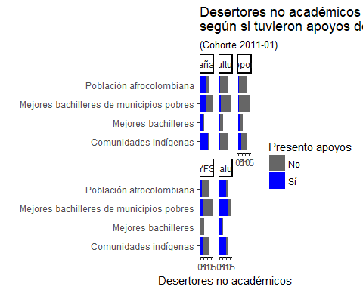

### Estudiantes no desertores, ni graduados según participación en áreas de bienestar

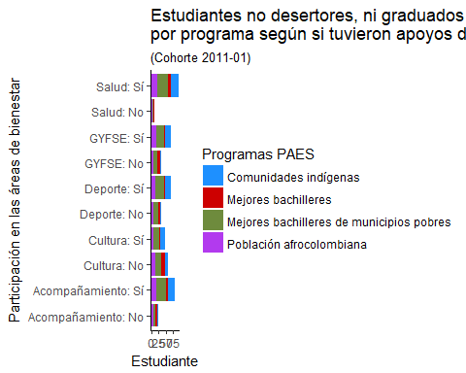

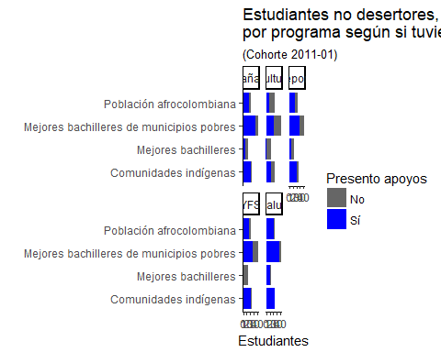

## Desenlace según participación en el área de acompañamiento:

### Estudiantes con programas de bienestar acompañamiento en cualquier sede

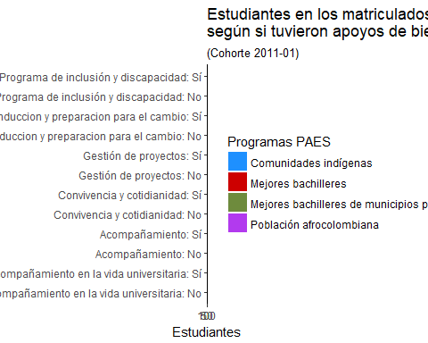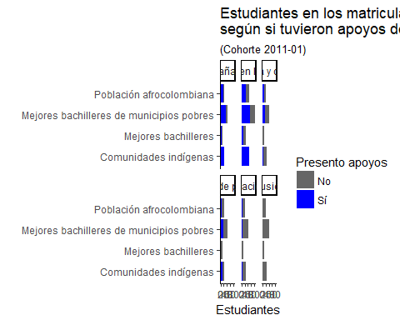

### Completó ciclo de estudios previsto con programas de bienestar acompañamiento en cualquier sede

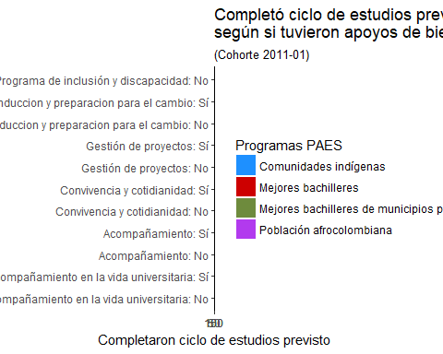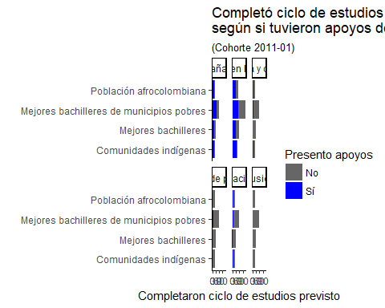

### Desertores académicos con programas de bienestar acompañamiento en cualquier sede

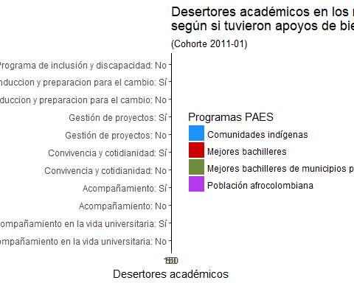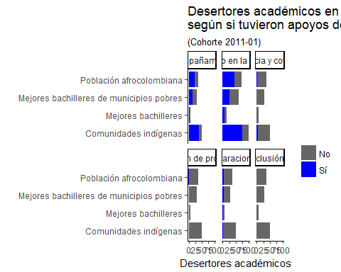

### Desertores no académicos con programas de bienestar acompañamiento en cualquier sede

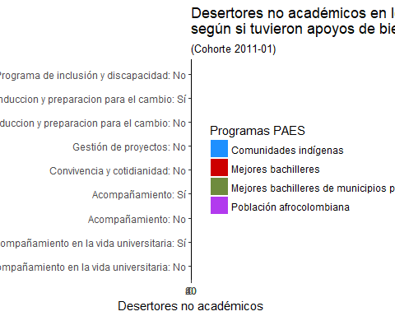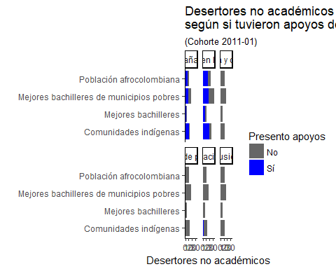

## Desenlace según participación en el área de gestión y fomento socio-económico:

### Estudiantes con programas de bienestar gestión y fomento socio-económico en cualquier sede

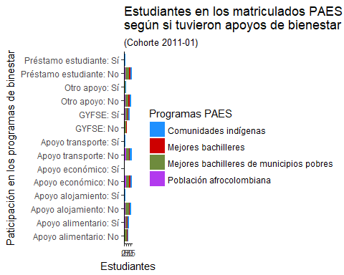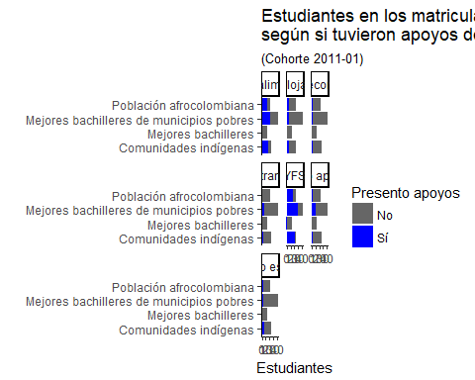

### Completó ciclo de estudios previsto con programas de bienestar gestión y fomento socio-económico en cualquier sede

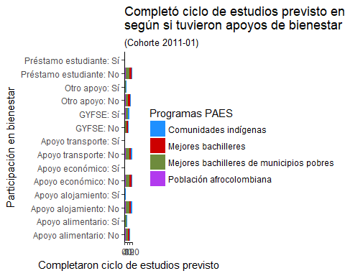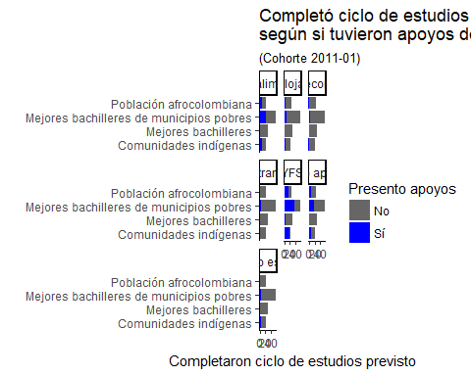

### Desertores académicos con programas de bienestar gestión y fomento socio-económico en cualquier sede

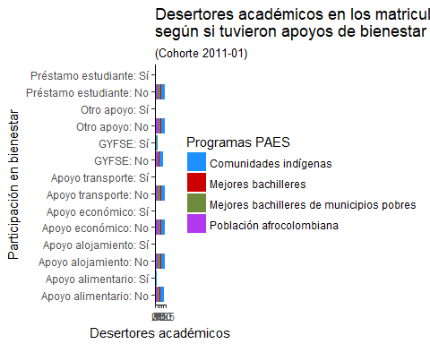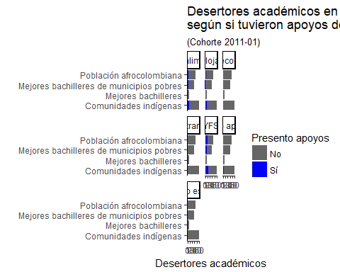

### Desertores no académicos con programas de bienestar gestión y fomento socio-económico en cualquier sede

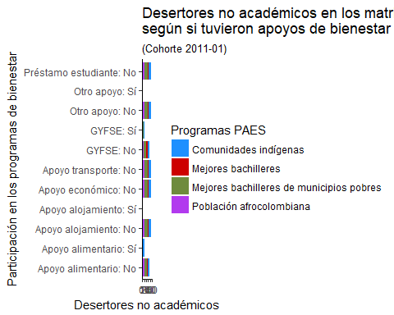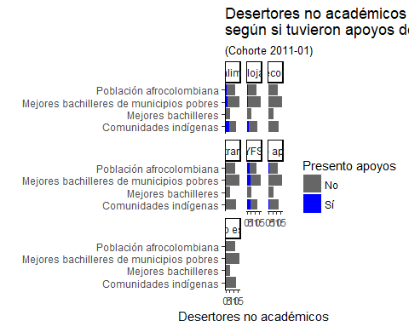

## Desenlace según participación en el área de salud:

### Estudiantes con programas de bienestar salud en cualquier sede

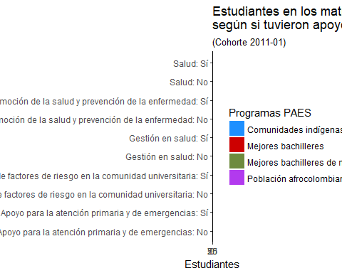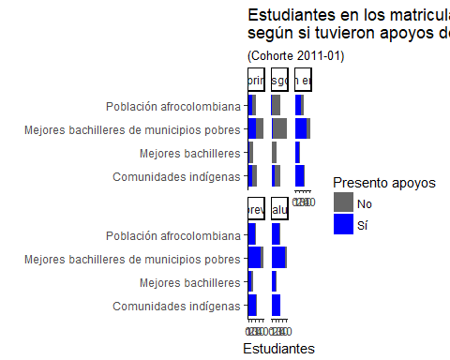

### Completó ciclo de estudios previsto con programas de bienestar salud en cualquier sede

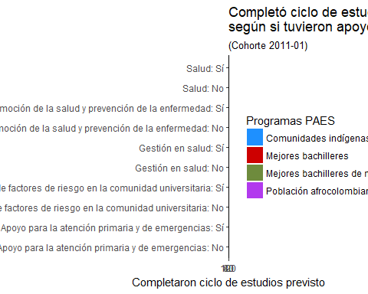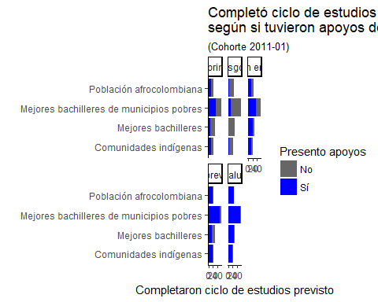

### Desertores académicos con programas de bienestar salud en cualquier sede

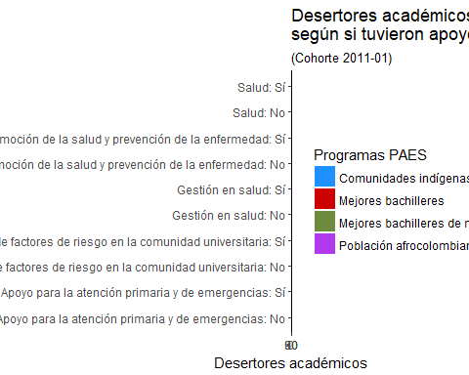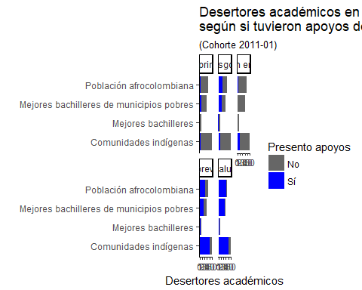

### Desertores no académicos con programas de bienestar salud en cualquier sede

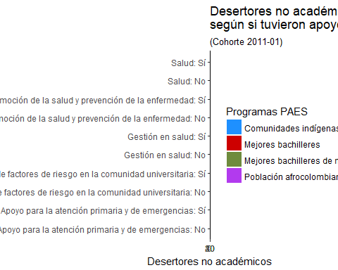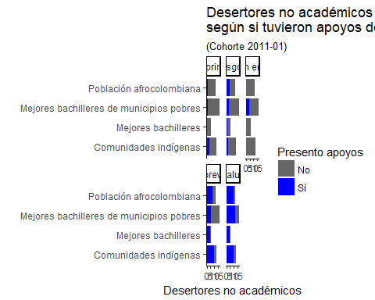

## Desenlace según participación en el área de deporte:

### Estudiantes con programas de bienestar deporte en cualquier sede

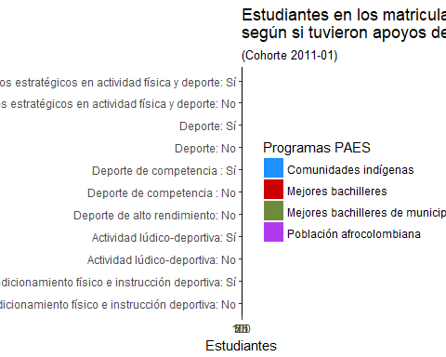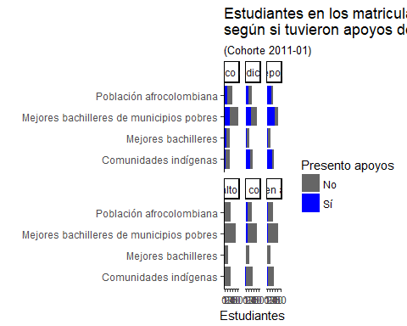

### Completó ciclo de estudios previsto con programas de bienestar deporte en cualquier sede

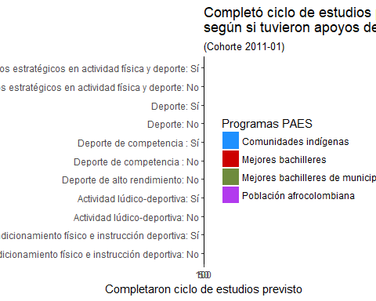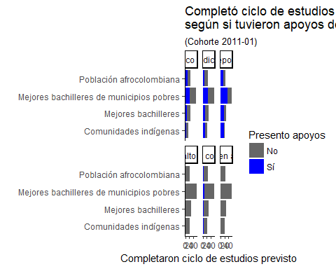

### Desertores académicos con programas de bienestar deporte en cualquier sede

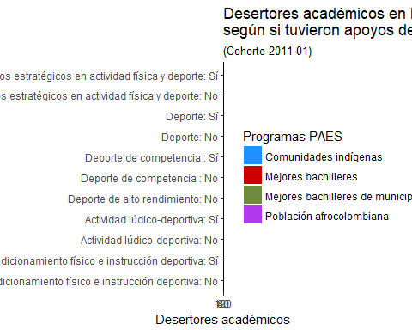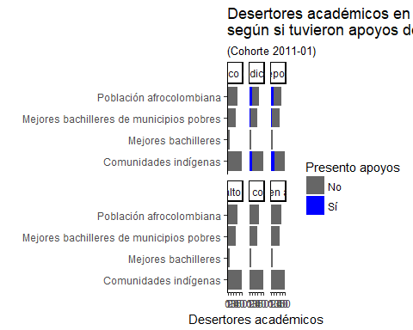

### Desertores no académicos con programas de bienestar deporte en cualquier sede

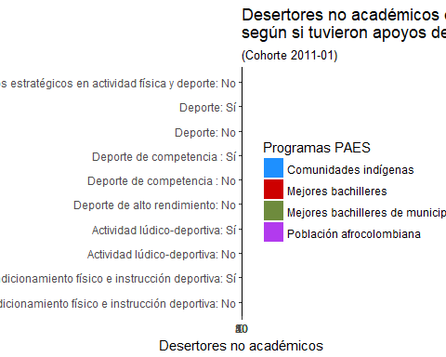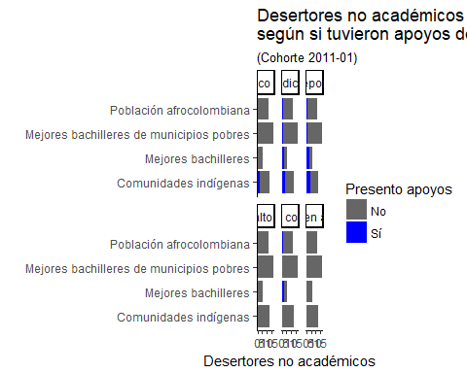

## Desenlace según participación en el área de cultura:

### Estudiantes con programas de bienestar cultura en cualquier sede

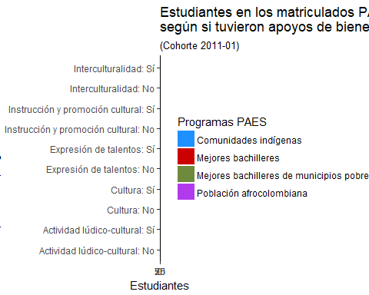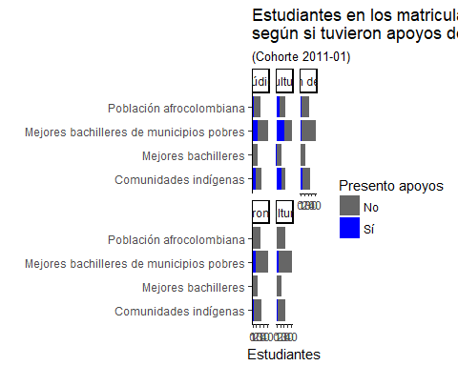

### Completó ciclo de estudios previsto con programas de bienestar cultura en cualquier sede

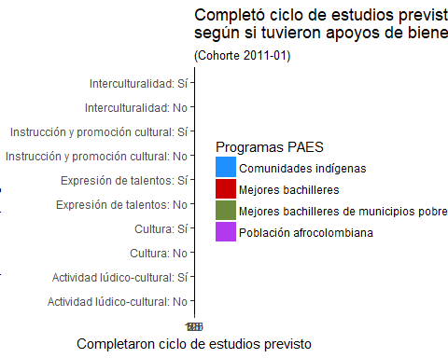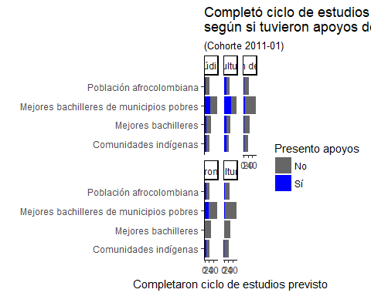

### Desertores académicos con programas de bienestar cultura en cualquier sede

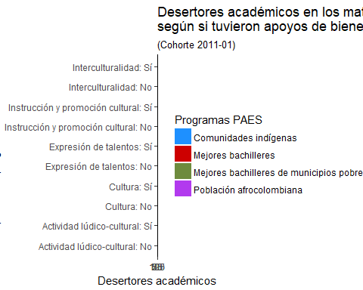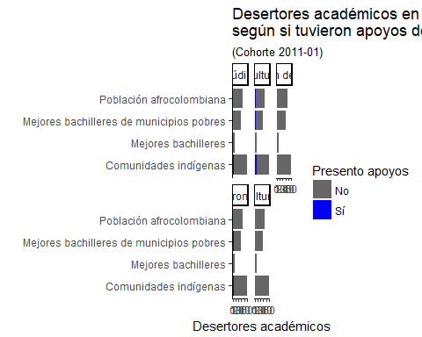

### Desertores no académicos con programas de bienestar cultura en cualquier sede

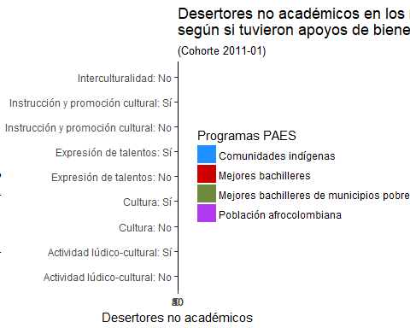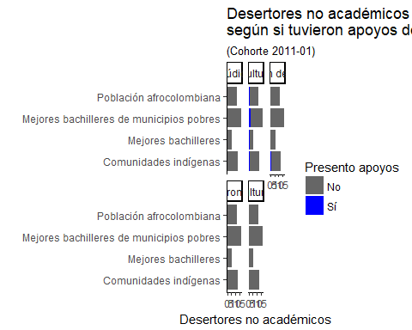

## Cantidad de participaciones

## # A tibble: 7 x 2  
## # Groups: B_Acomp_int [7]  
## B_Acomp_int n  
## <dbl> <int>  
## 1 0 116  
## 2 1 147  
## 3 2 75  
## 4 3 35  
## 5 4 17  
## 6 5 13  
## 7 6 5

## # A tibble: 25 x 3  
## # Groups: B_Acomp_int, SUBACCESO [25]  
## B_Acomp_int SUBACCESO n  
## <chr> <chr> <int>  
## 1 0 Comunidades indígenas 16  
## 2 0 Mejores bachilleres 20  
## 3 0 Mejores bachilleres de municipios pobres 52  
## 4 0 Población afrocolombiana 28  
## 5 1 Comunidades indígenas 47  
## 6 1 Mejores bachilleres 21  
## 7 1 Mejores bachilleres de municipios pobres 45  
## 8 1 Población afrocolombiana 34  
## 9 2 Comunidades indígenas 21  
## 10 2 Mejores bachilleres 8  
## # ... with 15 more rows

## # A tibble: 25 x 5  
## # Groups: B_Acomp_int [7]  
## B_Acomp_int SUBACCESO n N Porcentaje  
## <chr> <chr> <int> <int> <dbl>  
## 1 0 Comunidades indígenas 16 111 0.14   
## 2 0 Mejores bachilleres 20 56 0.36   
## 3 0 Mejores bachilleres de municipios p~ 52 146 0.36   
## 4 0 Población afrocolombiana 28 95 0.290  
## 5 1 Comunidades indígenas 47 111 0.42   
## 6 1 Mejores bachilleres 21 56 0.38   
## 7 1 Mejores bachilleres de municipios p~ 45 146 0.31   
## 8 1 Población afrocolombiana 34 95 0.36   
## 9 2 Comunidades indígenas 21 111 0.19   
## 10 2 Mejores bachilleres 8 56 0.14   
## # ... with 15 more rows

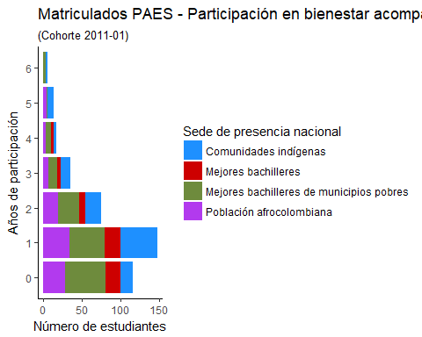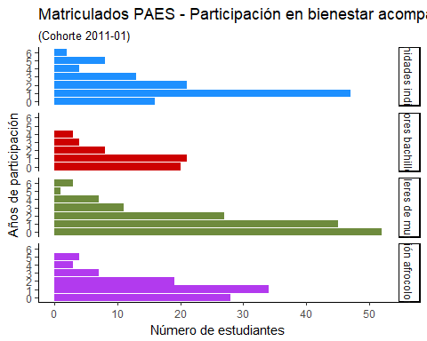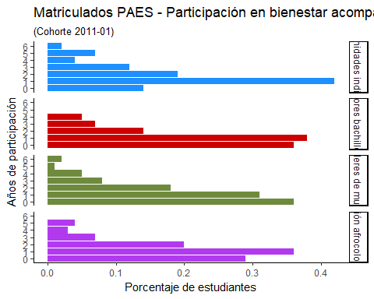

## # A tibble: 5 x 2  
## # Groups: B_Acomp_int_gest_proy [5]  
## B_Acomp_int_gest_proy n  
## <dbl> <int>  
## 1 0 343  
## 2 1 45  
## 3 2 15  
## 4 3 4  
## 5 4 1

## # A tibble: 15 x 3  
## # Groups: B_Acomp_int_gest_proy, SUBACCESO [15]  
## B_Acomp_int_gest_proy SUBACCESO n  
## <chr> <chr> <int>  
## 1 0 Comunidades indígenas 94  
## 2 0 Mejores bachilleres 47  
## 3 0 Mejores bachilleres de municipios pobres 117  
## 4 0 Población afrocolombiana 85  
## 5 1 Comunidades indígenas 7  
## 6 1 Mejores bachilleres 5  
## 7 1 Mejores bachilleres de municipios pobres 24  
## 8 1 Población afrocolombiana 9  
## 9 2 Comunidades indígenas 6  
## 10 2 Mejores bachilleres 3  
## 11 2 Mejores bachilleres de municipios pobres 5  
## 12 2 Población afrocolombiana 1  
## 13 3 Comunidades indígenas 3  
## 14 3 Mejores bachilleres 1  
## 15 4 Comunidades indígenas 1

## # A tibble: 15 x 5  
## # Groups: B_Acomp_int_gest_proy [5]  
## B_Acomp_int_gest_proy SUBACCESO n N Porcentaje  
## <chr> <chr> <int> <int> <dbl>  
## 1 0 Comunidades indígenas 94 111 0.85  
## 2 0 Mejores bachilleres 47 56 0.84  
## 3 0 Mejores bachilleres de mu~ 117 146 0.8   
## 4 0 Población afrocolombiana 85 95 0.89  
## 5 1 Comunidades indígenas 7 111 0.06  
## 6 1 Mejores bachilleres 5 56 0.09  
## 7 1 Mejores bachilleres de mu~ 24 146 0.16  
## 8 1 Población afrocolombiana 9 95 0.09  
## 9 2 Comunidades indígenas 6 111 0.05  
## 10 2 Mejores bachilleres 3 56 0.05  
## 11 2 Mejores bachilleres de mu~ 5 146 0.03  
## 12 2 Población afrocolombiana 1 95 0.01  
## 13 3 Comunidades indígenas 3 111 0.03  
## 14 3 Mejores bachilleres 1 56 0.02  
## 15 4 Comunidades indígenas 1 111 0.01

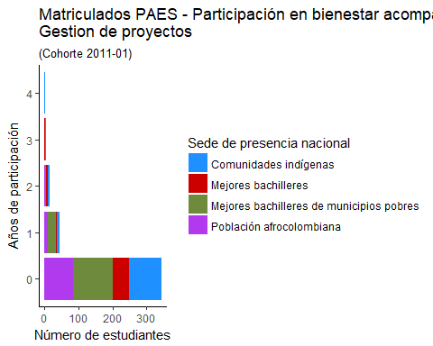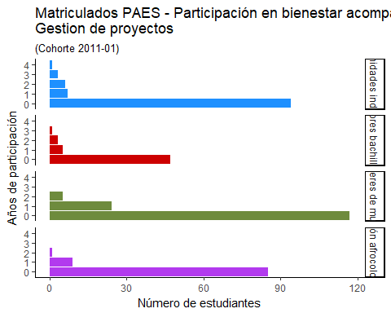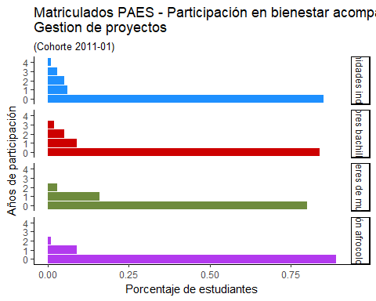

## # A tibble: 4 x 2  
## # Groups: B_Acomp_int_inducc_prepar_camb [4]  
## B_Acomp_int_inducc_prepar_camb n  
## <dbl> <int>  
## 1 0 345  
## 2 1 39  
## 3 2 21  
## 4 3 3

## # A tibble: 15 x 3  
## # Groups: B_Acomp_int_inducc_prepar_camb, SUBACCESO [15]  
## B_Acomp_int_inducc_prepar_camb SUBACCESO n  
## <chr> <chr> <int>  
## 1 0 Comunidades indígenas 92  
## 2 0 Mejores bachilleres 47  
## 3 0 Mejores bachilleres de municipios~ 126  
## 4 0 Población afrocolombiana 80  
## 5 1 Comunidades indígenas 9  
## 6 1 Mejores bachilleres 7  
## 7 1 Mejores bachilleres de municipios~ 12  
## 8 1 Población afrocolombiana 11  
## 9 2 Comunidades indígenas 9  
## 10 2 Mejores bachilleres 2  
## 11 2 Mejores bachilleres de municipios~ 7  
## 12 2 Población afrocolombiana 3  
## 13 3 Comunidades indígenas 1  
## 14 3 Mejores bachilleres de municipios~ 1  
## 15 3 Población afrocolombiana 1

## # A tibble: 15 x 5  
## # Groups: B_Acomp_int_inducc_prepar_camb [4]  
## B_Acomp_int_inducc_prepar_camb SUBACCESO n N Porcentaje  
## <chr> <chr> <int> <int> <dbl>  
## 1 0 Comunidades indí~ 92 111 0.83  
## 2 0 Mejores bachille~ 47 56 0.84  
## 3 0 Mejores bachille~ 126 146 0.86  
## 4 0 Población afroco~ 80 95 0.84  
## 5 1 Comunidades indí~ 9 111 0.08  
## 6 1 Mejores bachille~ 7 56 0.12  
## 7 1 Mejores bachille~ 12 146 0.08  
## 8 1 Población afroco~ 11 95 0.12  
## 9 2 Comunidades indí~ 9 111 0.08  
## 10 2 Mejores bachille~ 2 56 0.04  
## 11 2 Mejores bachille~ 7 146 0.05  
## 12 2 Población afroco~ 3 95 0.03  
## 13 3 Comunidades indí~ 1 111 0.01  
## 14 3 Mejores bachille~ 1 146 0.01  
## 15 3 Población afroco~ 1 95 0.01

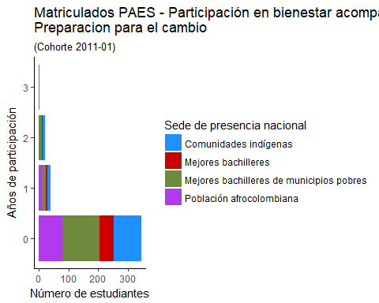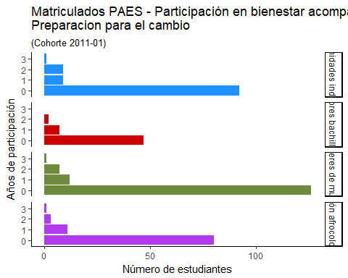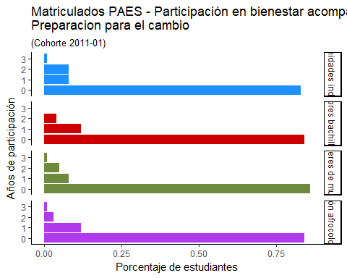

## # A tibble: 6 x 2  
## # Groups: B_Acomp_int_vid_universit [6]  
## B_Acomp_int_vid_universit n  
## <dbl> <int>  
## 1 0 157  
## 2 1 160  
## 3 2 53  
## 4 3 21  
## 5 4 10  
## 6 5 7

## # A tibble: 23 x 3  
## # Groups: B_Acomp_int_vid_universit, SUBACCESO [23]  
## B_Acomp_int_vid_universit SUBACCESO n  
## <chr> <chr> <int>  
## 1 0 Comunidades indígenas 21  
## 2 0 Mejores bachilleres 27  
## 3 0 Mejores bachilleres de municipios pobr~ 74  
## 4 0 Población afrocolombiana 35  
## 5 1 Comunidades indígenas 54  
## 6 1 Mejores bachilleres 22  
## 7 1 Mejores bachilleres de municipios pobr~ 45  
## 8 1 Población afrocolombiana 39  
## 9 2 Comunidades indígenas 20  
## 10 2 Mejores bachilleres 4  
## # ... with 13 more rows

## # A tibble: 23 x 5  
## # Groups: B_Acomp_int_vid_universit [6]  
## B_Acomp_int_vid_universit SUBACCESO n N Porcentaje  
## <chr> <chr> <int> <int> <dbl>  
## 1 0 Comunidades indígenas 21 111 0.19  
## 2 0 Mejores bachilleres 27 56 0.48  
## 3 0 Mejores bachilleres d~ 74 146 0.51  
## 4 0 Población afrocolombi~ 35 95 0.37  
## 5 1 Comunidades indígenas 54 111 0.49  
## 6 1 Mejores bachilleres 22 56 0.39  
## 7 1 Mejores bachilleres d~ 45 146 0.31  
## 8 1 Población afrocolombi~ 39 95 0.41  
## 9 2 Comunidades indígenas 20 111 0.18  
## 10 2 Mejores bachilleres 4 56 0.07  
## # ... with 13 more rows

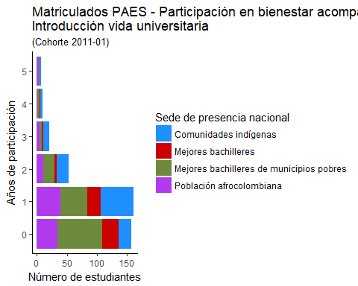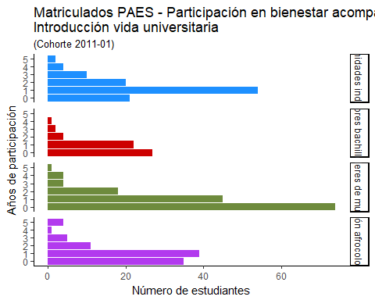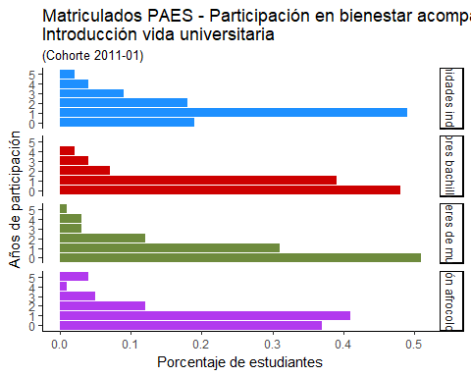

## # A tibble: 5 x 2  
## # Groups: B_Acomp_conviv [5]  
## B_Acomp_conviv n  
## <dbl> <int>  
## 1 0 349  
## 2 1 33  
## 3 2 18  
## 4 3 6  
## 5 4 2

## # A tibble: 16 x 3  
## # Groups: B_Acomp_conviv, SUBACCESO [16]  
## B_Acomp_conviv SUBACCESO n  
## <chr> <chr> <int>  
## 1 0 Comunidades indígenas 95  
## 2 0 Mejores bachilleres 54  
## 3 0 Mejores bachilleres de municipios pobres 122  
## 4 0 Población afrocolombiana 78  
## 5 1 Comunidades indígenas 11  
## 6 1 Mejores bachilleres 2  
## 7 1 Mejores bachilleres de municipios pobres 11  
## 8 1 Población afrocolombiana 9  
## 9 2 Comunidades indígenas 4  
## 10 2 Mejores bachilleres de municipios pobres 8  
## 11 2 Población afrocolombiana 6  
## 12 3 Comunidades indígenas 1  
## 13 3 Mejores bachilleres de municipios pobres 4  
## 14 3 Población afrocolombiana 1  
## 15 4 Mejores bachilleres de municipios pobres 1  
## 16 4 Población afrocolombiana 1

## # A tibble: 16 x 5  
## # Groups: B_Acomp_conviv [5]  
## B_Acomp_conviv SUBACCESO n N Porcentaje  
## <chr> <chr> <int> <int> <dbl>  
## 1 0 Comunidades indígenas 95 111 0.86  
## 2 0 Mejores bachilleres 54 56 0.96  
## 3 0 Mejores bachilleres de municipio~ 122 146 0.84  
## 4 0 Población afrocolombiana 78 95 0.82  
## 5 1 Comunidades indígenas 11 111 0.1   
## 6 1 Mejores bachilleres 2 56 0.04  
## 7 1 Mejores bachilleres de municipio~ 11 146 0.08  
## 8 1 Población afrocolombiana 9 95 0.09  
## 9 2 Comunidades indígenas 4 111 0.04  
## 10 2 Mejores bachilleres de municipio~ 8 146 0.05  
## 11 2 Población afrocolombiana 6 95 0.06  
## 12 3 Comunidades indígenas 1 111 0.01  
## 13 3 Mejores bachilleres de municipio~ 4 146 0.03  
## 14 3 Población afrocolombiana 1 95 0.01  
## 15 4 Mejores bachilleres de municipio~ 1 146 0.01  
## 16 4 Población afrocolombiana 1 95 0.01

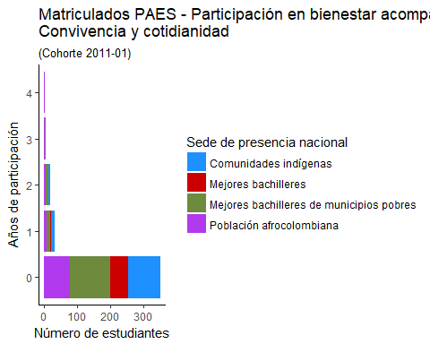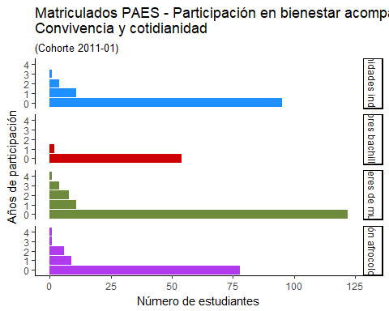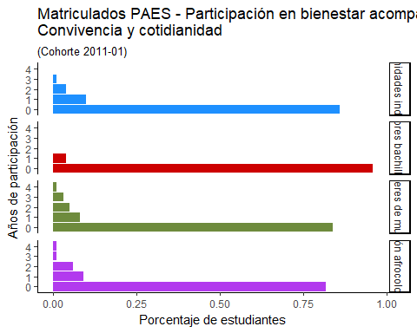

## # A tibble: 3 x 2  
## # Groups: B_Acomp_int_inc_disca [3]  
## B_Acomp_int_inc_disca n  
## <dbl> <int>  
## 1 0 405  
## 2 1 2  
## 3 2 1

## # A tibble: 7 x 3  
## # Groups: B_Acomp_int_inc_disca, SUBACCESO [7]  
## B_Acomp_int_inc_disca SUBACCESO n  
## <chr> <chr> <int>  
## 1 0 Comunidades indígenas 110  
## 2 0 Mejores bachilleres 56  
## 3 0 Mejores bachilleres de municipios pobres 146  
## 4 0 Población afrocolombiana 93  
## 5 1 Comunidades indígenas 1  
## 6 1 Población afrocolombiana 1  
## 7 2 Población afrocolombiana 1

## # A tibble: 7 x 5  
## # Groups: B_Acomp_int_inc_disca [3]  
## B_Acomp_int_inc_disca SUBACCESO n N Porcentaje  
## <chr> <chr> <int> <int> <dbl>  
## 1 0 Comunidades indígenas 110 111 0.99  
## 2 0 Mejores bachilleres 56 56 1   
## 3 0 Mejores bachilleres de mun~ 146 146 1   
## 4 0 Población afrocolombiana 93 95 0.98  
## 5 1 Comunidades indígenas 1 111 0.01  
## 6 1 Población afrocolombiana 1 95 0.01  
## 7 2 Población afrocolombiana 1 95 0.01

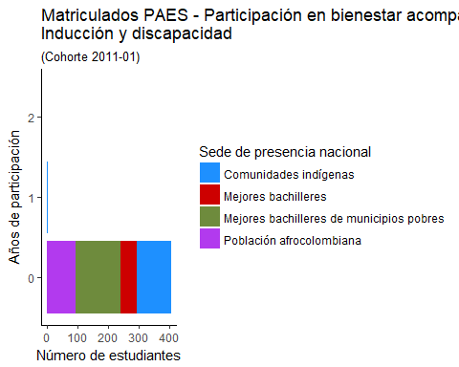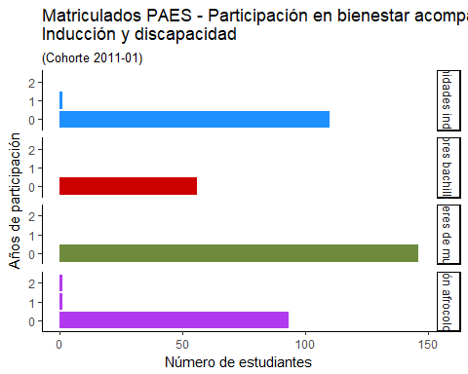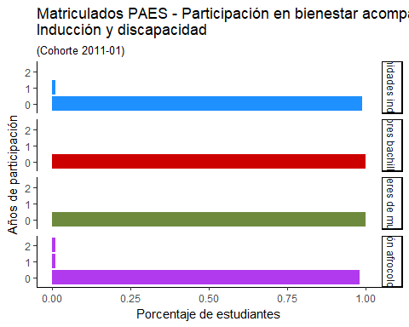

## # A tibble: 7 x 2  
## # Groups: B_GYFSE [7]  
## B_GYFSE n  
## <dbl> <int>  
## 1 0 224  
## 2 1 49  
## 3 2 29  
## 4 3 21  
## 5 4 32  
## 6 5 33  
## 7 6 20

## # A tibble: 26 x 3  
## # Groups: B_GYFSE, SUBACCESO [26]  
## B_GYFSE SUBACCESO n  
## <chr> <chr> <int>  
## 1 0 Comunidades indígenas 53  
## 2 0 Mejores bachilleres 51  
## 3 0 Mejores bachilleres de municipios pobres 71  
## 4 0 Población afrocolombiana 49  
## 5 1 Comunidades indígenas 11  
## 6 1 Mejores bachilleres 2  
## 7 1 Mejores bachilleres de municipios pobres 17  
## 8 1 Población afrocolombiana 19  
## 9 2 Comunidades indígenas 11  
## 10 2 Mejores bachilleres 1  
## # ... with 16 more rows

## # A tibble: 26 x 5  
## # Groups: B_GYFSE [7]  
## B_GYFSE SUBACCESO n N Porcentaje  
## <chr> <chr> <int> <int> <dbl>  
## 1 0 Comunidades indígenas 53 111 0.48  
## 2 0 Mejores bachilleres 51 56 0.91  
## 3 0 Mejores bachilleres de municipios pobres 71 146 0.49  
## 4 0 Población afrocolombiana 49 95 0.52  
## 5 1 Comunidades indígenas 11 111 0.1   
## 6 1 Mejores bachilleres 2 56 0.04  
## 7 1 Mejores bachilleres de municipios pobres 17 146 0.12  
## 8 1 Población afrocolombiana 19 95 0.2   
## 9 2 Comunidades indígenas 11 111 0.1   
## 10 2 Mejores bachilleres 1 56 0.02  
## # ... with 16 more rows

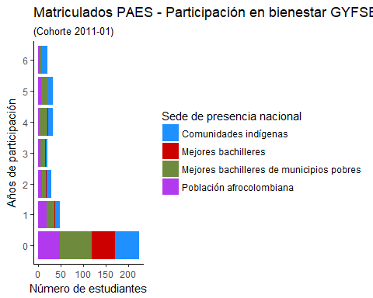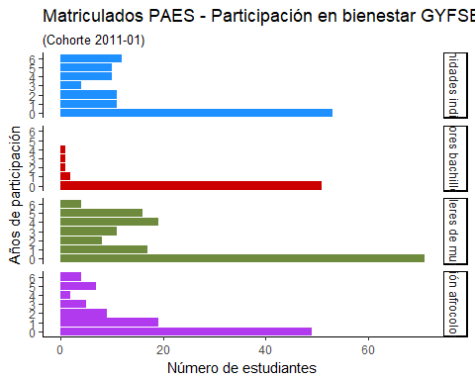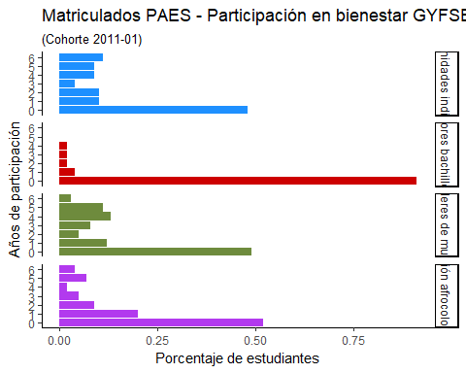

## # A tibble: 7 x 2  
## # Groups: B_GYFSE_ALOJAM [7]  
## B_GYFSE_ALOJAM n  
## <dbl> <int>  
## 1 0 360  
## 2 1 10  
## 3 2 8  
## 4 3 6  
## 5 4 8  
## 6 5 10  
## 7 6 6

## # A tibble: 20 x 3  
## # Groups: B_GYFSE_ALOJAM, SUBACCESO [20]  
## B_GYFSE_ALOJAM SUBACCESO n  
## <chr> <chr> <int>  
## 1 0 Comunidades indígenas 92  
## 2 0 Mejores bachilleres 56  
## 3 0 Mejores bachilleres de municipios pobres 129  
## 4 0 Población afrocolombiana 83  
## 5 1 Comunidades indígenas 5  
## 6 1 Mejores bachilleres de municipios pobres 2  
## 7 1 Población afrocolombiana 3  
## 8 2 Comunidades indígenas 6  
## 9 2 Mejores bachilleres de municipios pobres 2  
## 10 3 Comunidades indígenas 1  
## 11 3 Mejores bachilleres de municipios pobres 2  
## 12 3 Población afrocolombiana 3  
## 13 4 Comunidades indígenas 1  
## 14 4 Mejores bachilleres de municipios pobres 5  
## 15 4 Población afrocolombiana 2  
## 16 5 Comunidades indígenas 3  
## 17 5 Mejores bachilleres de municipios pobres 6  
## 18 5 Población afrocolombiana 1  
## 19 6 Comunidades indígenas 3  
## 20 6 Población afrocolombiana 3

## # A tibble: 20 x 5  
## # Groups: B_GYFSE_ALOJAM [7]  
## B_GYFSE_ALOJAM SUBACCESO n N Porcentaje  
## <chr> <chr> <int> <int> <dbl>  
## 1 0 Comunidades indígenas 92 111 0.83  
## 2 0 Mejores bachilleres 56 56 1   
## 3 0 Mejores bachilleres de municipio~ 129 146 0.88  
## 4 0 Población afrocolombiana 83 95 0.87  
## 5 1 Comunidades indígenas 5 111 0.05  
## 6 1 Mejores bachilleres de municipio~ 2 146 0.01  
## 7 1 Población afrocolombiana 3 95 0.03  
## 8 2 Comunidades indígenas 6 111 0.05  
## 9 2 Mejores bachilleres de municipio~ 2 146 0.01  
## 10 3 Comunidades indígenas 1 111 0.01  
## 11 3 Mejores bachilleres de municipio~ 2 146 0.01  
## 12 3 Población afrocolombiana 3 95 0.03  
## 13 4 Comunidades indígenas 1 111 0.01  
## 14 4 Mejores bachilleres de municipio~ 5 146 0.03  
## 15 4 Población afrocolombiana 2 95 0.02  
## 16 5 Comunidades indígenas 3 111 0.03  
## 17 5 Mejores bachilleres de municipio~ 6 146 0.04  
## 18 5 Población afrocolombiana 1 95 0.01  
## 19 6 Comunidades indígenas 3 111 0.03  
## 20 6 Población afrocolombiana 3 95 0.03

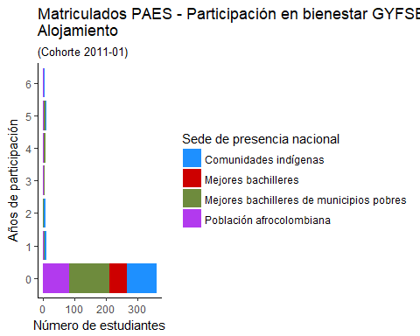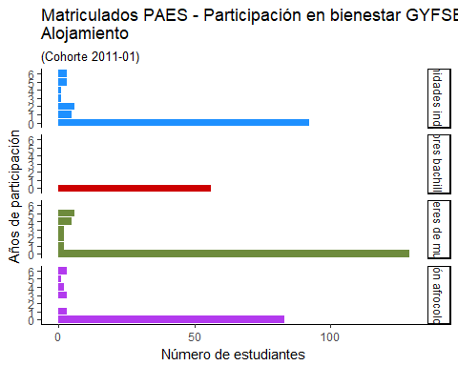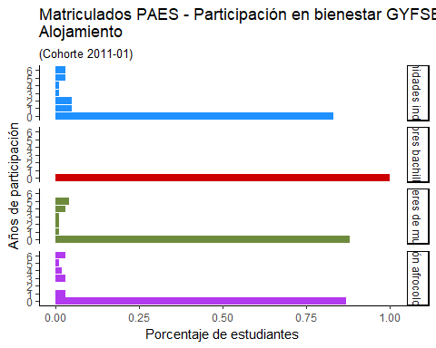

## # A tibble: 7 x 2  
## # Groups: B_GYFSE_ALIM [7]  
## B_GYFSE_ALIM n  
## <dbl> <int>  
## 1 0 285  
## 2 1 33  
## 3 2 20  
## 4 3 24  
## 5 4 25  
## 6 5 12  
## 7 6 9

## # A tibble: 24 x 3  
## # Groups: B_GYFSE_ALIM, SUBACCESO [24]  
## B_GYFSE_ALIM SUBACCESO n  
## <chr> <chr> <int>  
## 1 0 Comunidades indígenas 71  
## 2 0 Mejores bachilleres 54  
## 3 0 Mejores bachilleres de municipios pobres 94  
## 4 0 Población afrocolombiana 66  
## 5 1 Comunidades indígenas 8  
## 6 1 Mejores bachilleres de municipios pobres 14  
## 7 1 Población afrocolombiana 11  
## 8 2 Comunidades indígenas 9  
## 9 2 Mejores bachilleres 1  
## 10 2 Mejores bachilleres de municipios pobres 5  
## # ... with 14 more rows

## # A tibble: 24 x 5  
## # Groups: B_GYFSE_ALIM [7]  
## B_GYFSE_ALIM SUBACCESO n N Porcentaje  
## <chr> <chr> <int> <int> <dbl>  
## 1 0 Comunidades indígenas 71 111 0.64  
## 2 0 Mejores bachilleres 54 56 0.96  
## 3 0 Mejores bachilleres de municipios ~ 94 146 0.64  
## 4 0 Población afrocolombiana 66 95 0.69  
## 5 1 Comunidades indígenas 8 111 0.07  
## 6 1 Mejores bachilleres de municipios ~ 14 146 0.1   
## 7 1 Población afrocolombiana 11 95 0.12  
## 8 2 Comunidades indígenas 9 111 0.08  
## 9 2 Mejores bachilleres 1 56 0.02  
## 10 2 Mejores bachilleres de municipios ~ 5 146 0.03  
## # ... with 14 more rows

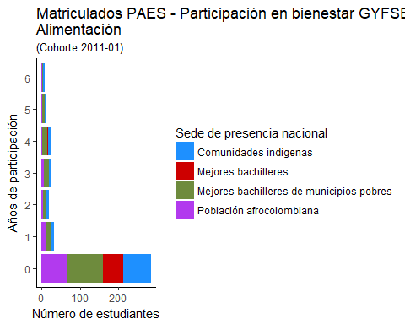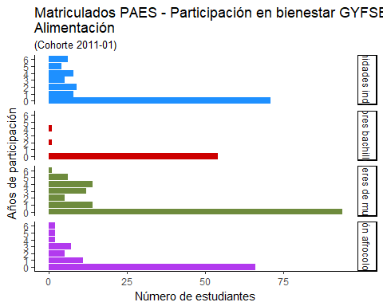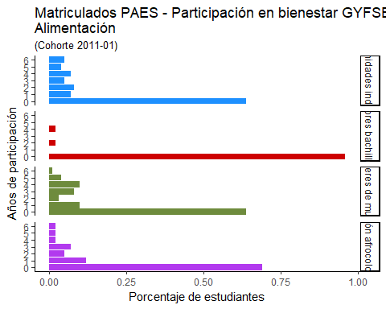

## # A tibble: 6 x 2  
## # Groups: B_GYFSE_TRANSP [6]  
## B_GYFSE_TRANSP n  
## <dbl> <int>  
## 1 0 382  
## 2 1 10  
## 3 2 6  
## 4 3 5  
## 5 4 3  
## 6 5 2

## # A tibble: 15 x 3  
## # Groups: B_GYFSE_TRANSP, SUBACCESO [15]  
## B_GYFSE_TRANSP SUBACCESO n  
## <chr> <chr> <int>  
## 1 0 Comunidades indígenas 104  
## 2 0 Mejores bachilleres 55  
## 3 0 Mejores bachilleres de municipios pobres 133  
## 4 0 Población afrocolombiana 90  
## 5 1 Comunidades indígenas 1  
## 6 1 Mejores bachilleres 1  
## 7 1 Mejores bachilleres de municipios pobres 4  
## 8 1 Población afrocolombiana 4  
## 9 2 Comunidades indígenas 2  
## 10 2 Mejores bachilleres de municipios pobres 3  
## 11 2 Población afrocolombiana 1  
## 12 3 Comunidades indígenas 2  
## 13 3 Mejores bachilleres de municipios pobres 3  
## 14 4 Mejores bachilleres de municipios pobres 3  
## 15 5 Comunidades indígenas 2

## # A tibble: 15 x 5  
## # Groups: B_GYFSE_TRANSP [6]  
## B_GYFSE_TRANSP SUBACCESO n N Porcentaje  
## <chr> <chr> <int> <int> <dbl>  
## 1 0 Comunidades indígenas 104 111 0.94  
## 2 0 Mejores bachilleres 55 56 0.98  
## 3 0 Mejores bachilleres de municipio~ 133 146 0.91  
## 4 0 Población afrocolombiana 90 95 0.95  
## 5 1 Comunidades indígenas 1 111 0.01  
## 6 1 Mejores bachilleres 1 56 0.02  
## 7 1 Mejores bachilleres de municipio~ 4 146 0.03  
## 8 1 Población afrocolombiana 4 95 0.04  
## 9 2 Comunidades indígenas 2 111 0.02  
## 10 2 Mejores bachilleres de municipio~ 3 146 0.02  
## 11 2 Población afrocolombiana 1 95 0.01  
## 12 3 Comunidades indígenas 2 111 0.02  
## 13 3 Mejores bachilleres de municipio~ 3 146 0.02  
## 14 4 Mejores bachilleres de municipio~ 3 146 0.02  
## 15 5 Comunidades indígenas 2 111 0.02

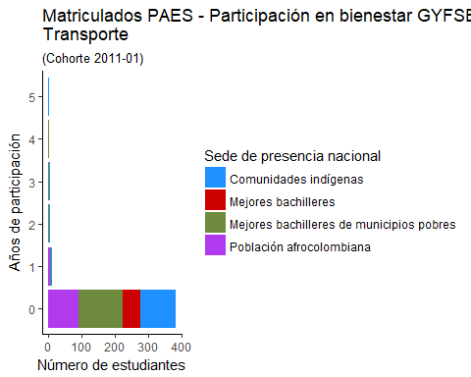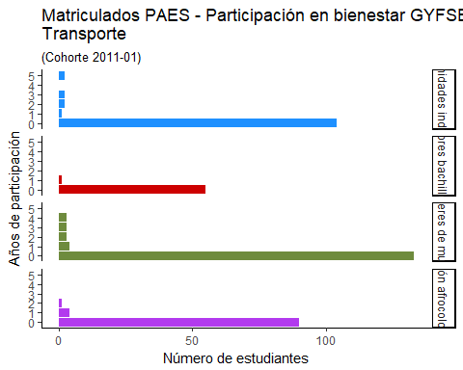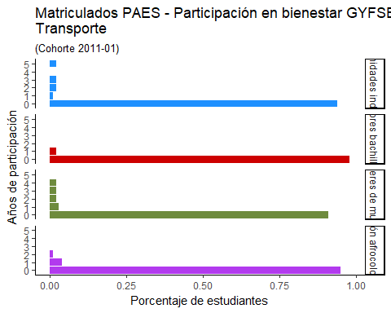

## # A tibble: 7 x 2  
## # Groups: B_GYFSE_PREST [7]  
## B_GYFSE_PREST n  
## <dbl> <int>  
## 1 0 380  
## 2 1 3  
## 3 2 2  
## 4 3 3  
## 5 4 5  
## 6 5 13  
## 7 6 2

## # A tibble: 15 x 3  
## # Groups: B_GYFSE_PREST, SUBACCESO [15]  
## B_GYFSE_PREST SUBACCESO n  
## <chr> <chr> <int>  
## 1 0 Comunidades indígenas 98  
## 2 0 Mejores bachilleres 56  
## 3 0 Mejores bachilleres de municipios pobres 137  
## 4 0 Población afrocolombiana 89  
## 5 1 Comunidades indígenas 1  
## 6 1 Población afrocolombiana 2  
## 7 2 Comunidades indígenas 2  
## 8 3 Comunidades indígenas 3  
## 9 4 Comunidades indígenas 3  
## 10 4 Mejores bachilleres de municipios pobres 2  
## 11 5 Comunidades indígenas 3  
## 12 5 Mejores bachilleres de municipios pobres 6  
## 13 5 Población afrocolombiana 4  
## 14 6 Comunidades indígenas 1  
## 15 6 Mejores bachilleres de municipios pobres 1

## # A tibble: 15 x 5  
## # Groups: B_GYFSE_PREST [7]  
## B_GYFSE_PREST SUBACCESO n N Porcentaje  
## <chr> <chr> <int> <int> <dbl>  
## 1 0 Comunidades indígenas 98 111 0.88  
## 2 0 Mejores bachilleres 56 56 1   
## 3 0 Mejores bachilleres de municipios~ 137 146 0.94  
## 4 0 Población afrocolombiana 89 95 0.94  
## 5 1 Comunidades indígenas 1 111 0.01  
## 6 1 Población afrocolombiana 2 95 0.02  
## 7 2 Comunidades indígenas 2 111 0.02  
## 8 3 Comunidades indígenas 3 111 0.03  
## 9 4 Comunidades indígenas 3 111 0.03  
## 10 4 Mejores bachilleres de municipios~ 2 146 0.01  
## 11 5 Comunidades indígenas 3 111 0.03  
## 12 5 Mejores bachilleres de municipios~ 6 146 0.04  
## 13 5 Población afrocolombiana 4 95 0.04  
## 14 6 Comunidades indígenas 1 111 0.01  
## 15 6 Mejores bachilleres de municipios~ 1 146 0.01

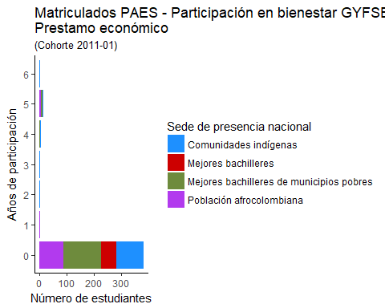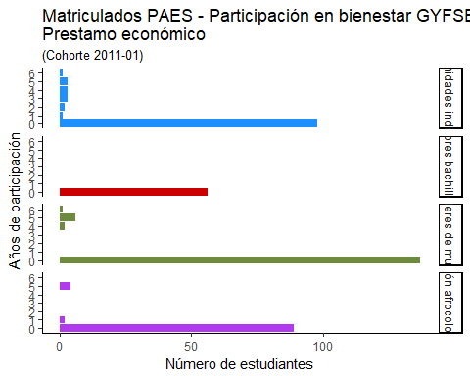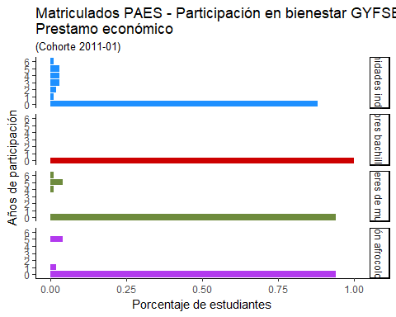

## # A tibble: 5 x 2  
## # Groups: B_GYFSE_OTRO [5]  
## B_GYFSE_OTRO n  
## <dbl> <int>  
## 1 0 351  
## 2 1 30  
## 3 2 20  
## 4 3 4  
## 5 4 3

## # A tibble: 16 x 3  
## # Groups: B_GYFSE_OTRO, SUBACCESO [16]  
## B_GYFSE_OTRO SUBACCESO n  
## <chr> <chr> <int>  
## 1 0 Comunidades indígenas 96  
## 2 0 Mejores bachilleres 54  
## 3 0 Mejores bachilleres de municipios pobres 118  
## 4 0 Población afrocolombiana 83  
## 5 1 Comunidades indígenas 10  
## 6 1 Mejores bachilleres 1  
## 7 1 Mejores bachilleres de municipios pobres 12  
## 8 1 Población afrocolombiana 7  
## 9 2 Comunidades indígenas 3  
## 10 2 Mejores bachilleres de municipios pobres 12  
## 11 2 Población afrocolombiana 5  
## 12 3 Comunidades indígenas 1  
## 13 3 Mejores bachilleres 1  
## 14 3 Mejores bachilleres de municipios pobres 2  
## 15 4 Comunidades indígenas 1  
## 16 4 Mejores bachilleres de municipios pobres 2

## # A tibble: 16 x 5  
## # Groups: B_GYFSE_OTRO [5]  
## B_GYFSE_OTRO SUBACCESO n N Porcentaje  
## <chr> <chr> <int> <int> <dbl>  
## 1 0 Comunidades indígenas 96 111 0.86  
## 2 0 Mejores bachilleres 54 56 0.96  
## 3 0 Mejores bachilleres de municipios ~ 118 146 0.81  
## 4 0 Población afrocolombiana 83 95 0.87  
## 5 1 Comunidades indígenas 10 111 0.09  
## 6 1 Mejores bachilleres 1 56 0.02  
## 7 1 Mejores bachilleres de municipios ~ 12 146 0.08  
## 8 1 Población afrocolombiana 7 95 0.07  
## 9 2 Comunidades indígenas 3 111 0.03  
## 10 2 Mejores bachilleres de municipios ~ 12 146 0.08  
## 11 2 Población afrocolombiana 5 95 0.05  
## 12 3 Comunidades indígenas 1 111 0.01  
## 13 3 Mejores bachilleres 1 56 0.02  
## 14 3 Mejores bachilleres de municipios ~ 2 146 0.01  
## 15 4 Comunidades indígenas 1 111 0.01  
## 16 4 Mejores bachilleres de municipios ~ 2 146 0.01

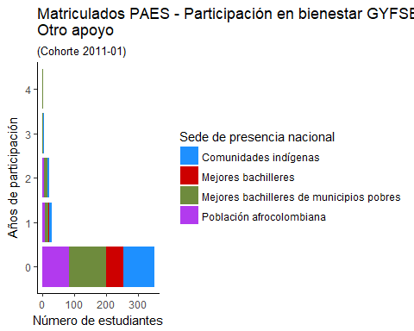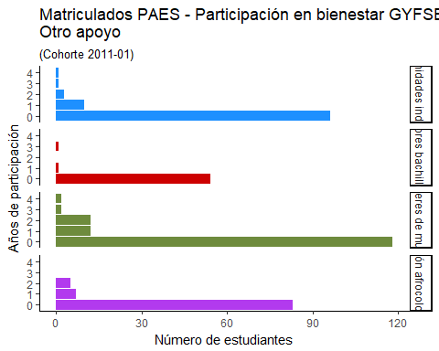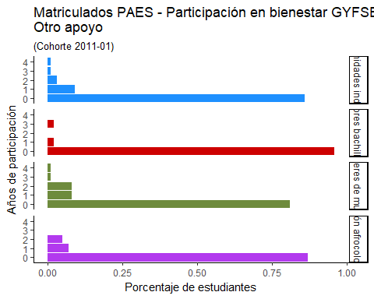

## # A tibble: 5 x 2  
## # Groups: B_GYFSE_APOY_ECON [5]  
## B_GYFSE_APOY_ECON n  
## <dbl> <int>  
## 1 0 390  
## 2 1 11  
## 3 2 5  
## 4 4 1  
## 5 5 1

## # A tibble: 13 x 3  
## # Groups: B_GYFSE_APOY_ECON, SUBACCESO [13]  
## B_GYFSE_APOY_ECON SUBACCESO n  
## <chr> <chr> <int>  
## 1 0 Comunidades indígenas 105  
## 2 0 Mejores bachilleres 55  
## 3 0 Mejores bachilleres de municipios pobres 139  
## 4 0 Población afrocolombiana 91  
## 5 1 Comunidades indígenas 4  
## 6 1 Mejores bachilleres 1  
## 7 1 Mejores bachilleres de municipios pobres 4  
## 8 1 Población afrocolombiana 2  
## 9 2 Comunidades indígenas 1  
## 10 2 Mejores bachilleres de municipios pobres 2  
## 11 2 Población afrocolombiana 2  
## 12 4 Comunidades indígenas 1  
## 13 5 Mejores bachilleres de municipios pobres 1

## # A tibble: 13 x 5  
## # Groups: B_GYFSE_APOY_ECON [5]  
## B_GYFSE_APOY_ECON SUBACCESO n N Porcentaje  
## <chr> <chr> <int> <int> <dbl>  
## 1 0 Comunidades indígenas 105 111 0.95  
## 2 0 Mejores bachilleres 55 56 0.98  
## 3 0 Mejores bachilleres de munici~ 139 146 0.95  
## 4 0 Población afrocolombiana 91 95 0.96  
## 5 1 Comunidades indígenas 4 111 0.04  
## 6 1 Mejores bachilleres 1 56 0.02  
## 7 1 Mejores bachilleres de munici~ 4 146 0.03  
## 8 1 Población afrocolombiana 2 95 0.02  
## 9 2 Comunidades indígenas 1 111 0.01  
## 10 2 Mejores bachilleres de munici~ 2 146 0.01  
## 11 2 Población afrocolombiana 2 95 0.02  
## 12 4 Comunidades indígenas 1 111 0.01  
## 13 5 Mejores bachilleres de munici~ 1 146 0.01

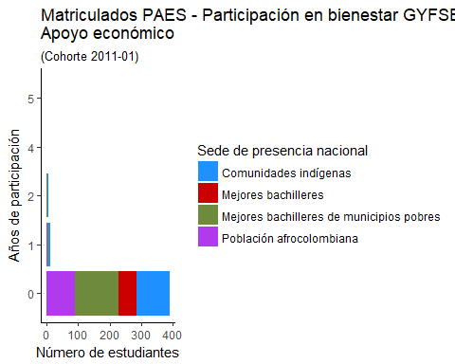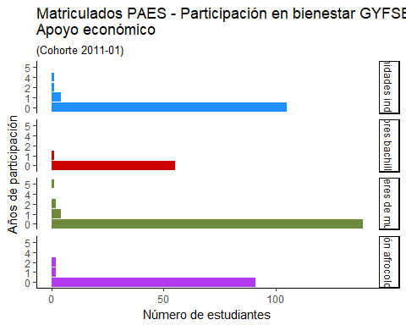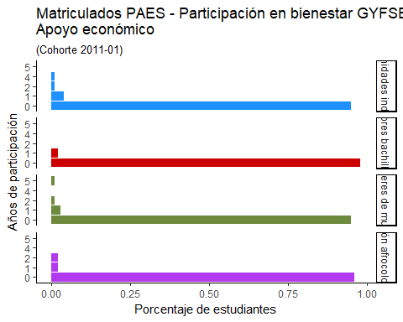

## # A tibble: 7 x 2  
## # Groups: B_SALUD [7]  
## B_SALUD n  
## <dbl> <int>  
## 1 0 46  
## 2 1 135  
## 3 2 57  
## 4 3 61  
## 5 4 55  
## 6 5 37  
## 7 6 17

## # A tibble: 28 x 3  
## # Groups: B_SALUD, SUBACCESO [28]  
## B_SALUD SUBACCESO n  
## <chr> <chr> <int>  
## 1 0 Comunidades indígenas 13  
## 2 0 Mejores bachilleres 9  
## 3 0 Mejores bachilleres de municipios pobres 16  
## 4 0 Población afrocolombiana 8  
## 5 1 Comunidades indígenas 39  
## 6 1 Mejores bachilleres 15  
## 7 1 Mejores bachilleres de municipios pobres 37  
## 8 1 Población afrocolombiana 44  
## 9 2 Comunidades indígenas 16  
## 10 2 Mejores bachilleres 10  
## # ... with 18 more rows

## # A tibble: 28 x 5  
## # Groups: B_SALUD [7]  
## B_SALUD SUBACCESO n N Porcentaje  
## <chr> <chr> <int> <int> <dbl>  
## 1 0 Comunidades indígenas 13 111 0.12  
## 2 0 Mejores bachilleres 9 56 0.16  
## 3 0 Mejores bachilleres de municipios pobres 16 146 0.11  
## 4 0 Población afrocolombiana 8 95 0.08  
## 5 1 Comunidades indígenas 39 111 0.35  
## 6 1 Mejores bachilleres 15 56 0.27  
## 7 1 Mejores bachilleres de municipios pobres 37 146 0.25  
## 8 1 Población afrocolombiana 44 95 0.46  
## 9 2 Comunidades indígenas 16 111 0.14  
## 10 2 Mejores bachilleres 10 56 0.18  
## # ... with 18 more rows

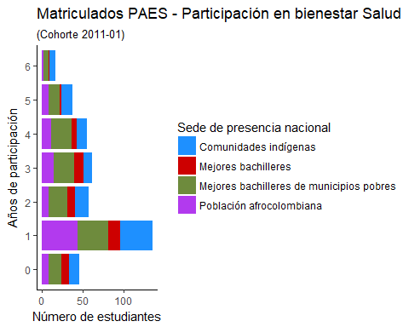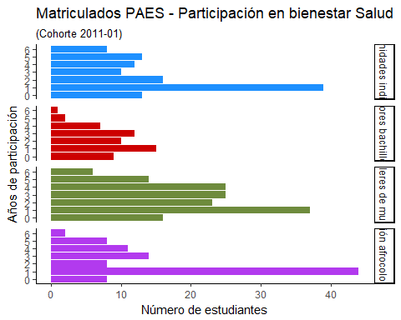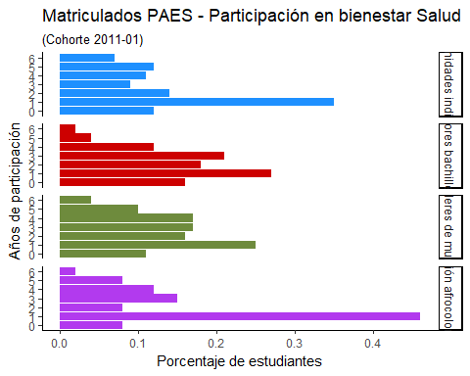

## # A tibble: 3 x 2  
## # Groups: B_SALUD_dism_fact_r [3]  
## B_SALUD_dism_fact_r n  
## <dbl> <int>  
## 1 0 321  
## 2 1 80  
## 3 2 7

## # A tibble: 11 x 3  
## # Groups: B_SALUD_dism_fact_r, SUBACCESO [11]  
## B_SALUD_dism_fact_r SUBACCESO n  
## <chr> <chr> <int>  
## 1 0 Comunidades indígenas 86  
## 2 0 Mejores bachilleres 52  
## 3 0 Mejores bachilleres de municipios pobres 114  
## 4 0 Población afrocolombiana 69  
## 5 1 Comunidades indígenas 23  
## 6 1 Mejores bachilleres 4  
## 7 1 Mejores bachilleres de municipios pobres 28  
## 8 1 Población afrocolombiana 25  
## 9 2 Comunidades indígenas 2  
## 10 2 Mejores bachilleres de municipios pobres 4  
## 11 2 Población afrocolombiana 1

## # A tibble: 11 x 5  
## # Groups: B_SALUD_dism_fact_r [3]  
## B_SALUD_dism_fact_r SUBACCESO n N Porcentaje  
## <chr> <chr> <int> <int> <dbl>  
## 1 0 Comunidades indígenas 86 111 0.77  
## 2 0 Mejores bachilleres 52 56 0.93  
## 3 0 Mejores bachilleres de muni~ 114 146 0.78  
## 4 0 Población afrocolombiana 69 95 0.73  
## 5 1 Comunidades indígenas 23 111 0.21  
## 6 1 Mejores bachilleres 4 56 0.07  
## 7 1 Mejores bachilleres de muni~ 28 146 0.19  
## 8 1 Población afrocolombiana 25 95 0.26  
## 9 2 Comunidades indígenas 2 111 0.02  
## 10 2 Mejores bachilleres de muni~ 4 146 0.03  
## 11 2 Población afrocolombiana 1 95 0.01

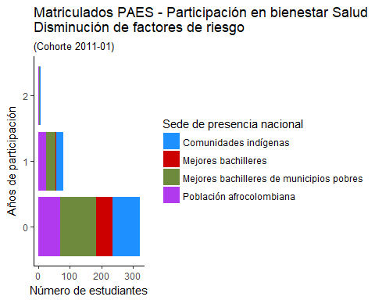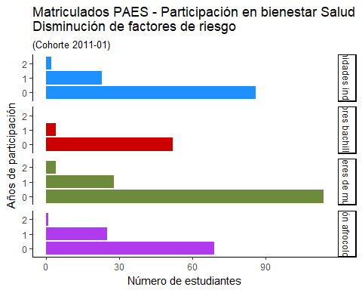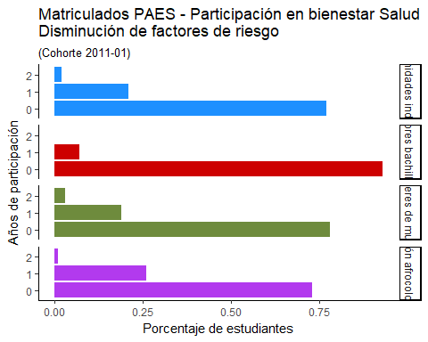

## # A tibble: 6 x 2  
## # Groups: B_SALUD_aten_prima_urgen [6]  
## B_SALUD_aten_prima_urgen n  
## <dbl> <int>  
## 1 0 266  
## 2 1 76  
## 3 2 37  
## 4 3 12  
## 5 4 10  
## 6 5 7

## # A tibble: 21 x 3  
## # Groups: B_SALUD_aten_prima_urgen, SUBACCESO [21]  
## B_SALUD_aten_prima_urgen SUBACCESO n  
## <chr> <chr> <int>  
## 1 0 Comunidades indígenas 78  
## 2 0 Mejores bachilleres 42  
## 3 0 Mejores bachilleres de municipios pobres 81  
## 4 0 Población afrocolombiana 65  
## 5 1 Comunidades indígenas 15  
## 6 1 Mejores bachilleres 11  
## 7 1 Mejores bachilleres de municipios pobres 33  
## 8 1 Población afrocolombiana 17  
## 9 2 Comunidades indígenas 11  
## 10 2 Mejores bachilleres 2  
## # ... with 11 more rows

## # A tibble: 21 x 5  
## # Groups: B_SALUD_aten_prima_urgen [6]  
## B_SALUD_aten_prima_urgen SUBACCESO n N Porcentaje  
## <chr> <chr> <int> <int> <dbl>  
## 1 0 Comunidades indígenas 78 111 0.7   
## 2 0 Mejores bachilleres 42 56 0.75  
## 3 0 Mejores bachilleres de~ 81 146 0.55  
## 4 0 Población afrocolombia~ 65 95 0.68  
## 5 1 Comunidades indígenas 15 111 0.14  
## 6 1 Mejores bachilleres 11 56 0.2   
## 7 1 Mejores bachilleres de~ 33 146 0.23  
## 8 1 Población afrocolombia~ 17 95 0.18  
## 9 2 Comunidades indígenas 11 111 0.1   
## 10 2 Mejores bachilleres 2 56 0.04  
## # ... with 11 more rows

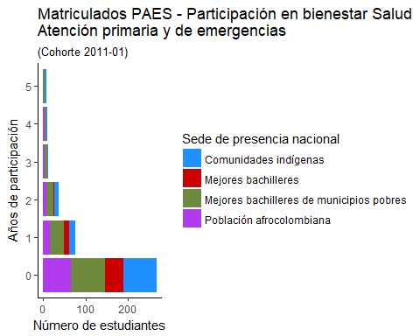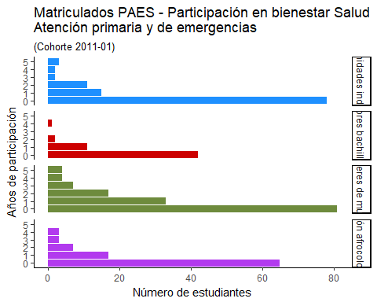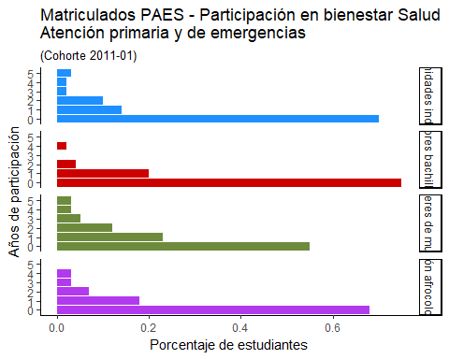

## # A tibble: 7 x 2  
## # Groups: B_SALUD_p_y_p [7]  
## B_SALUD_p_y_p n  
## <dbl> <int>  
## 1 0 94  
## 2 1 146  
## 3 2 61  
## 4 3 42  
## 5 4 42  
## 6 5 19  
## 7 6 4

## # A tibble: 25 x 3  
## # Groups: B_SALUD_p_y_p, SUBACCESO [25]  
## B_SALUD_p_y_p SUBACCESO n  
## <chr> <chr> <int>  
## 1 0 Comunidades indígenas 17  
## 2 0 Mejores bachilleres 20  
## 3 0 Mejores bachilleres de municipios pobres 36  
## 4 0 Población afrocolombiana 21  
## 5 1 Comunidades indígenas 49  
## 6 1 Mejores bachilleres 19  
## 7 1 Mejores bachilleres de municipios pobres 42  
## 8 1 Población afrocolombiana 36  
## 9 2 Comunidades indígenas 14  
## 10 2 Mejores bachilleres 9  
## # ... with 15 more rows

## # A tibble: 25 x 5  
## # Groups: B_SALUD_p_y_p [7]  
## B_SALUD_p_y_p SUBACCESO n N Porcentaje  
## <chr> <chr> <int> <int> <dbl>  
## 1 0 Comunidades indígenas 17 111 0.15   
## 2 0 Mejores bachilleres 20 56 0.36   
## 3 0 Mejores bachilleres de municipios~ 36 146 0.25   
## 4 0 Población afrocolombiana 21 95 0.22   
## 5 1 Comunidades indígenas 49 111 0.44   
## 6 1 Mejores bachilleres 19 56 0.34   
## 7 1 Mejores bachilleres de municipios~ 42 146 0.290  
## 8 1 Población afrocolombiana 36 95 0.38   
## 9 2 Comunidades indígenas 14 111 0.13   
## 10 2 Mejores bachilleres 9 56 0.16   
## # ... with 15 more rows

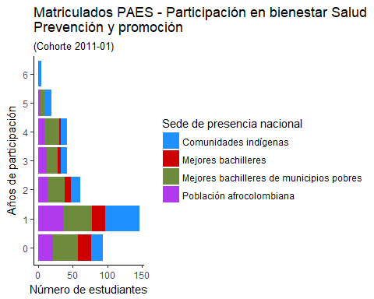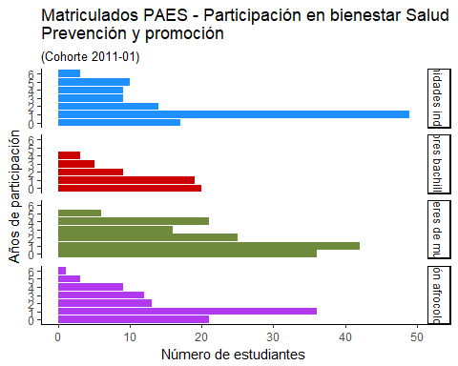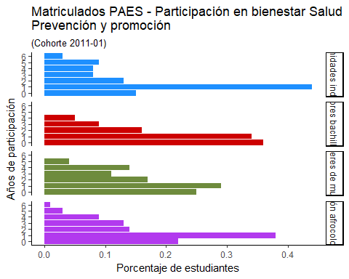

## # A tibble: 5 x 2  
## # Groups: B_SALUD_gest_y_salud [5]  
## B_SALUD_gest_y_salud n  
## <dbl> <int>  
## 1 0 220  
## 2 1 57  
## 3 2 107  
## 4 3 23  
## 5 4 1

## # A tibble: 17 x 3  
## # Groups: B_SALUD_gest_y_salud, SUBACCESO [17]  
## B_SALUD_gest_y_salud SUBACCESO n  
## <chr> <chr> <int>  
## 1 0 Comunidades indígenas 63  
## 2 0 Mejores bachilleres 22  
## 3 0 Mejores bachilleres de municipios pobres 73  
## 4 0 Población afrocolombiana 62  
## 5 1 Comunidades indígenas 12  
## 6 1 Mejores bachilleres 10  
## 7 1 Mejores bachilleres de municipios pobres 25  
## 8 1 Población afrocolombiana 10  
## 9 2 Comunidades indígenas 29  
## 10 2 Mejores bachilleres 20  
## 11 2 Mejores bachilleres de municipios pobres 41  
## 12 2 Población afrocolombiana 17  
## 13 3 Comunidades indígenas 7  
## 14 3 Mejores bachilleres 4  
## 15 3 Mejores bachilleres de municipios pobres 6  
## 16 3 Población afrocolombiana 6  
## 17 4 Mejores bachilleres de municipios pobres 1

## # A tibble: 17 x 5  
## # Groups: B_SALUD_gest_y_salud [5]  
## B_SALUD_gest_y_salud SUBACCESO n N Porcentaje  
## <chr> <chr> <int> <int> <dbl>  
## 1 0 Comunidades indígenas 63 111 0.570  
## 2 0 Mejores bachilleres 22 56 0.39   
## 3 0 Mejores bachilleres de mun~ 73 146 0.5   
## 4 0 Población afrocolombiana 62 95 0.65   
## 5 1 Comunidades indígenas 12 111 0.11   
## 6 1 Mejores bachilleres 10 56 0.18   
## 7 1 Mejores bachilleres de mun~ 25 146 0.17   
## 8 1 Población afrocolombiana 10 95 0.11   
## 9 2 Comunidades indígenas 29 111 0.26   
## 10 2 Mejores bachilleres 20 56 0.36   
## 11 2 Mejores bachilleres de mun~ 41 146 0.28   
## 12 2 Población afrocolombiana 17 95 0.18   
## 13 3 Comunidades indígenas 7 111 0.06   
## 14 3 Mejores bachilleres 4 56 0.07   
## 15 3 Mejores bachilleres de mun~ 6 146 0.04   
## 16 3 Población afrocolombiana 6 95 0.06   
## 17 4 Mejores bachilleres de mun~ 1 146 0.01

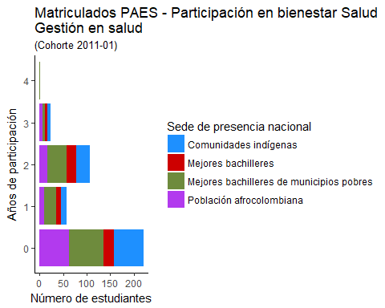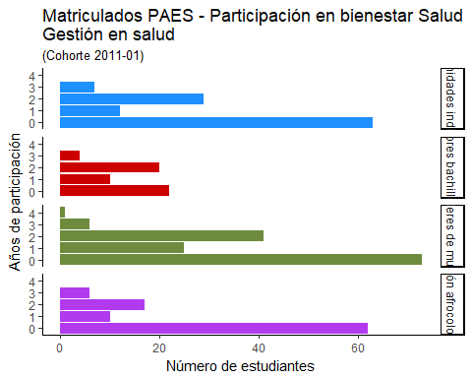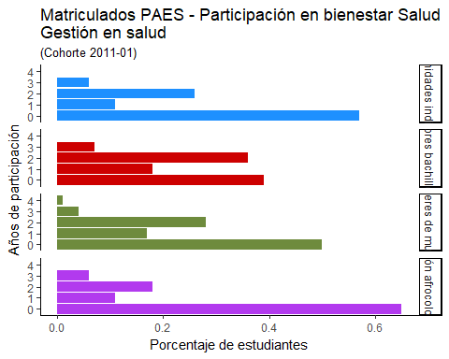

## # A tibble: 7 x 2  
## # Groups: B_deport [7]  
## B_deport n  
## <dbl> <int>  
## 1 0 218  
## 2 1 89  
## 3 2 46  
## 4 3 24  
## 5 4 19  
## 6 5 11  
## 7 6 1

## # A tibble: 23 x 3  
## # Groups: B_deport, SUBACCESO [23]  
## B_deport SUBACCESO n  
## <chr> <chr> <int>  
## 1 0 Comunidades indígenas 57  
## 2 0 Mejores bachilleres 31  
## 3 0 Mejores bachilleres de municipios pobres 77  
## 4 0 Población afrocolombiana 53  
## 5 1 Comunidades indígenas 25  
## 6 1 Mejores bachilleres 17  
## 7 1 Mejores bachilleres de municipios pobres 28  
## 8 1 Población afrocolombiana 19  
## 9 2 Comunidades indígenas 14  
## 10 2 Mejores bachilleres 7  
## # ... with 13 more rows

## # A tibble: 23 x 5  
## # Groups: B_deport [7]  
## B_deport SUBACCESO n N Porcentaje  
## <chr> <chr> <int> <int> <dbl>  
## 1 0 Comunidades indígenas 57 111 0.51  
## 2 0 Mejores bachilleres 31 56 0.55  
## 3 0 Mejores bachilleres de municipios pobr~ 77 146 0.53  
## 4 0 Población afrocolombiana 53 95 0.56  
## 5 1 Comunidades indígenas 25 111 0.23  
## 6 1 Mejores bachilleres 17 56 0.3   
## 7 1 Mejores bachilleres de municipios pobr~ 28 146 0.19  
## 8 1 Población afrocolombiana 19 95 0.2   
## 9 2 Comunidades indígenas 14 111 0.13  
## 10 2 Mejores bachilleres 7 56 0.12  
## # ... with 13 more rows

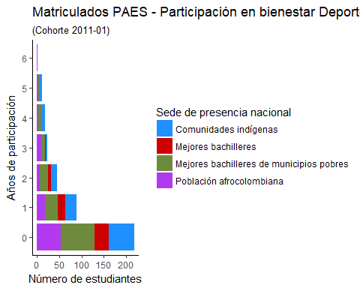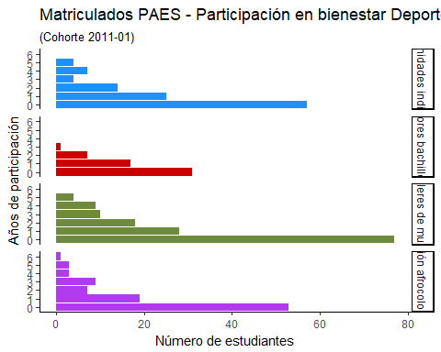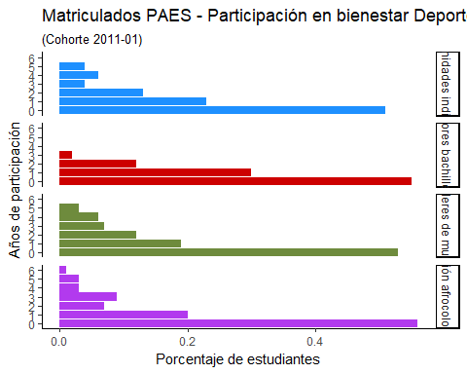

## # A tibble: 5 x 2  
## # Groups: B_deport_compet [5]  
## B_deport_compet n  
## <dbl> <int>  
## 1 0 366  
## 2 1 32  
## 3 2 7  
## 4 3 2  
## 5 4 1

## # A tibble: 14 x 3  
## # Groups: B_deport_compet, SUBACCESO [14]  
## B_deport_compet SUBACCESO n  
## <chr> <chr> <int>  
## 1 0 Comunidades indígenas 103  
## 2 0 Mejores bachilleres 51  
## 3 0 Mejores bachilleres de municipios pobres 130  
## 4 0 Población afrocolombiana 82  
## 5 1 Comunidades indígenas 6  
## 6 1 Mejores bachilleres 5  
## 7 1 Mejores bachilleres de municipios pobres 12  
## 8 1 Población afrocolombiana 9  
## 9 2 Comunidades indígenas 1  
## 10 2 Mejores bachilleres de municipios pobres 3  
## 11 2 Población afrocolombiana 3  
## 12 3 Comunidades indígenas 1  
## 13 3 Población afrocolombiana 1  
## 14 4 Mejores bachilleres de municipios pobres 1

## # A tibble: 14 x 5  
## # Groups: B_deport_compet [5]  
## B_deport_compet SUBACCESO n N Porcentaje  
## <chr> <chr> <int> <int> <dbl>  
## 1 0 Comunidades indígenas 103 111 0.93  
## 2 0 Mejores bachilleres 51 56 0.91  
## 3 0 Mejores bachilleres de municipi~ 130 146 0.89  
## 4 0 Población afrocolombiana 82 95 0.86  
## 5 1 Comunidades indígenas 6 111 0.05  
## 6 1 Mejores bachilleres 5 56 0.09  
## 7 1 Mejores bachilleres de municipi~ 12 146 0.08  
## 8 1 Población afrocolombiana 9 95 0.09  
## 9 2 Comunidades indígenas 1 111 0.01  
## 10 2 Mejores bachilleres de municipi~ 3 146 0.02  
## 11 2 Población afrocolombiana 3 95 0.03  
## 12 3 Comunidades indígenas 1 111 0.01  
## 13 3 Población afrocolombiana 1 95 0.01  
## 14 4 Mejores bachilleres de municipi~ 1 146 0.01

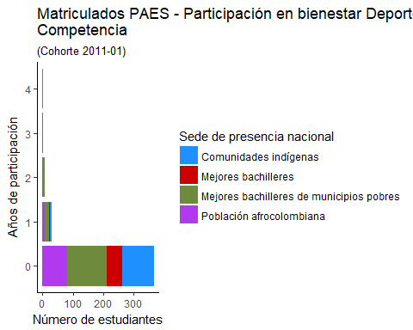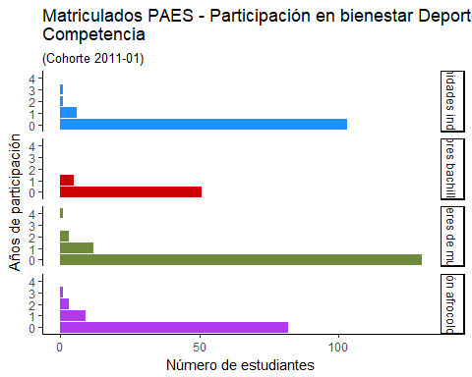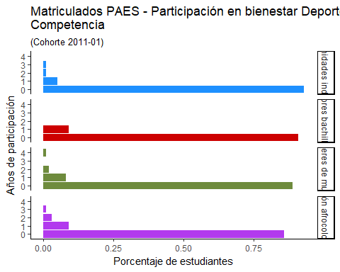

## # A tibble: 1 x 2  
## # Groups: B_deport_alt_rend [1]  
## B_deport_alt_rend n  
## <dbl> <int>  
## 1 0 408

## # A tibble: 4 x 3  
## # Groups: B_deport_alt_rend, SUBACCESO [4]  
## B_deport_alt_rend SUBACCESO n  
## <chr> <chr> <int>  
## 1 0 Comunidades indígenas 111  
## 2 0 Mejores bachilleres 56  
## 3 0 Mejores bachilleres de municipios pobres 146  
## 4 0 Población afrocolombiana 95

## # A tibble: 4 x 5  
## # Groups: B_deport_alt_rend [1]  
## B_deport_alt_rend SUBACCESO n N Porcentaje  
## <chr> <chr> <int> <int> <dbl>  
## 1 0 Comunidades indígenas 111 111 1  
## 2 0 Mejores bachilleres 56 56 1  
## 3 0 Mejores bachilleres de municip~ 146 146 1  
## 4 0 Población afrocolombiana 95 95 1

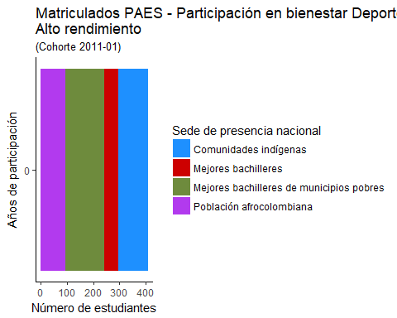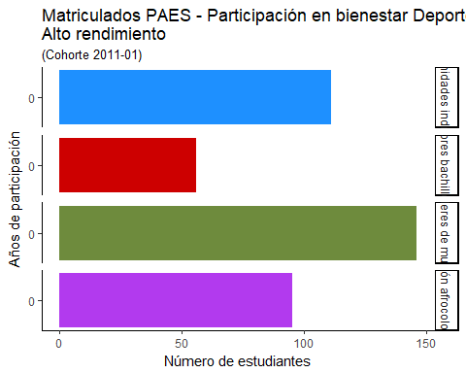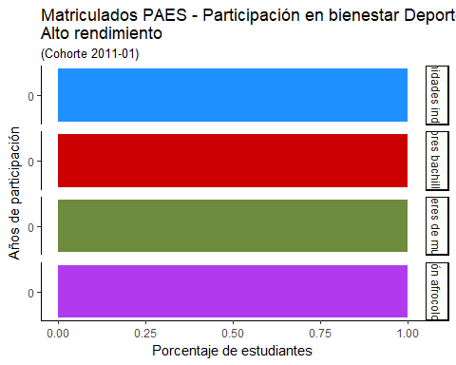

## # A tibble: 3 x 2  
## # Groups: B_deport_act_ludi_dep [3]  
## B_deport_act_ludi_dep n  
## <dbl> <int>  
## 1 0 394  
## 2 1 11  
## 3 2 3

## # A tibble: 10 x 3  
## # Groups: B_deport_act_ludi_dep, SUBACCESO [10]  
## B_deport_act_ludi_dep SUBACCESO n  
## <chr> <chr> <int>  
## 1 0 Comunidades indígenas 105  
## 2 0 Mejores bachilleres 54  
## 3 0 Mejores bachilleres de municipios pobres 143  
## 4 0 Población afrocolombiana 92  
## 5 1 Comunidades indígenas 4  
## 6 1 Mejores bachilleres 2  
## 7 1 Mejores bachilleres de municipios pobres 2  
## 8 1 Población afrocolombiana 3  
## 9 2 Comunidades indígenas 2  
## 10 2 Mejores bachilleres de municipios pobres 1

## # A tibble: 10 x 5  
## # Groups: B_deport_act_ludi_dep [3]  
## B_deport_act_ludi_dep SUBACCESO n N Porcentaje  
## <chr> <chr> <int> <int> <dbl>  
## 1 0 Comunidades indígenas 105 111 0.95  
## 2 0 Mejores bachilleres 54 56 0.96  
## 3 0 Mejores bachilleres de mu~ 143 146 0.98  
## 4 0 Población afrocolombiana 92 95 0.97  
## 5 1 Comunidades indígenas 4 111 0.04  
## 6 1 Mejores bachilleres 2 56 0.04  
## 7 1 Mejores bachilleres de mu~ 2 146 0.01  
## 8 1 Población afrocolombiana 3 95 0.03  
## 9 2 Comunidades indígenas 2 111 0.02  
## 10 2 Mejores bachilleres de mu~ 1 146 0.01

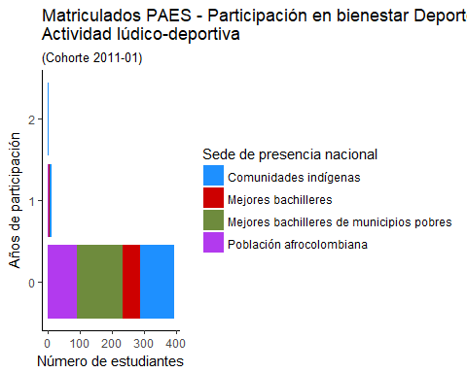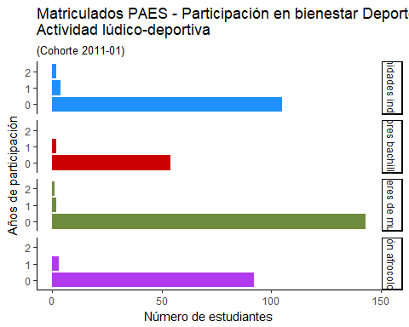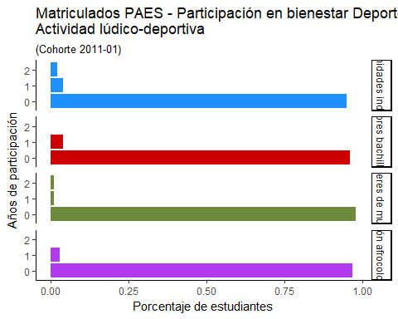

## # A tibble: 6 x 2  
## # Groups: B_deport_acon_fis [6]  
## B_deport_acon_fis n  
## <dbl> <int>  
## 1 0 313  
## 2 1 61  
## 3 2 15  
## 4 3 9  
## 5 4 9  
## 6 5 1

## # A tibble: 17 x 3  
## # Groups: B_deport_acon_fis, SUBACCESO [17]  
## B_deport_acon_fis SUBACCESO n  
## <chr> <chr> <int>  
## 1 0 Comunidades indígenas 84  
## 2 0 Mejores bachilleres 46  
## 3 0 Mejores bachilleres de municipios pobres 107  
## 4 0 Población afrocolombiana 76  
## 5 1 Comunidades indígenas 14  
## 6 1 Mejores bachilleres 10  
## 7 1 Mejores bachilleres de municipios pobres 27  
## 8 1 Población afrocolombiana 10  
## 9 2 Comunidades indígenas 5  
## 10 2 Mejores bachilleres de municipios pobres 5  
## 11 2 Población afrocolombiana 5  
## 12 3 Comunidades indígenas 5  
## 13 3 Mejores bachilleres de municipios pobres 4  
## 14 4 Comunidades indígenas 3  
## 15 4 Mejores bachilleres de municipios pobres 2  
## 16 4 Población afrocolombiana 4  
## 17 5 Mejores bachilleres de municipios pobres 1

## # A tibble: 17 x 5  
## # Groups: B_deport_acon_fis [6]  
## B_deport_acon_fis SUBACCESO n N Porcentaje  
## <chr> <chr> <int> <int> <dbl>  
## 1 0 Comunidades indígenas 84 111 0.76  
## 2 0 Mejores bachilleres 46 56 0.82  
## 3 0 Mejores bachilleres de munici~ 107 146 0.73  
## 4 0 Población afrocolombiana 76 95 0.8   
## 5 1 Comunidades indígenas 14 111 0.13  
## 6 1 Mejores bachilleres 10 56 0.18  
## 7 1 Mejores bachilleres de munici~ 27 146 0.18  
## 8 1 Población afrocolombiana 10 95 0.11  
## 9 2 Comunidades indígenas 5 111 0.05  
## 10 2 Mejores bachilleres de munici~ 5 146 0.03  
## 11 2 Población afrocolombiana 5 95 0.05  
## 12 3 Comunidades indígenas 5 111 0.05  
## 13 3 Mejores bachilleres de munici~ 4 146 0.03  
## 14 4 Comunidades indígenas 3 111 0.03  
## 15 4 Mejores bachilleres de munici~ 2 146 0.01  
## 16 4 Población afrocolombiana 4 95 0.04  
## 17 5 Mejores bachilleres de munici~ 1 146 0.01

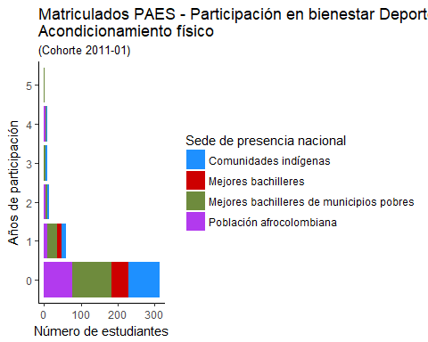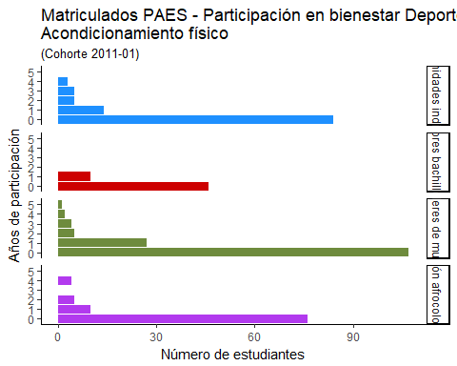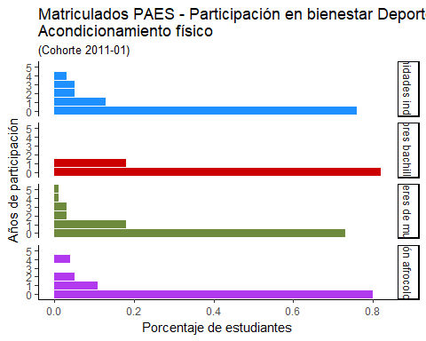

## # A tibble: 3 x 2  
## # Groups: B_deport_proy_estrat [3]  
## B_deport_proy_estrat n  
## <dbl> <int>  
## 1 0 394  
## 2 1 11  
## 3 2 3

## # A tibble: 10 x 3  
## # Groups: B_deport_proy_estrat, SUBACCESO [10]  
## B_deport_proy_estrat SUBACCESO n  
## <chr> <chr> <int>  
## 1 0 Comunidades indígenas 105  
## 2 0 Mejores bachilleres 54  
## 3 0 Mejores bachilleres de municipios pobres 143  
## 4 0 Población afrocolombiana 92  
## 5 1 Comunidades indígenas 4  
## 6 1 Mejores bachilleres 2  
## 7 1 Mejores bachilleres de municipios pobres 2  
## 8 1 Población afrocolombiana 3  
## 9 2 Comunidades indígenas 2  
## 10 2 Mejores bachilleres de municipios pobres 1

## # A tibble: 10 x 5  
## # Groups: B_deport_proy_estrat [3]  
## B_deport_proy_estrat SUBACCESO n N Porcentaje  
## <chr> <chr> <int> <int> <dbl>  
## 1 0 Comunidades indígenas 105 111 0.95  
## 2 0 Mejores bachilleres 54 56 0.96  
## 3 0 Mejores bachilleres de mun~ 143 146 0.98  
## 4 0 Población afrocolombiana 92 95 0.97  
## 5 1 Comunidades indígenas 4 111 0.04  
## 6 1 Mejores bachilleres 2 56 0.04  
## 7 1 Mejores bachilleres de mun~ 2 146 0.01  
## 8 1 Población afrocolombiana 3 95 0.03  
## 9 2 Comunidades indígenas 2 111 0.02  
## 10 2 Mejores bachilleres de mun~ 1 146 0.01

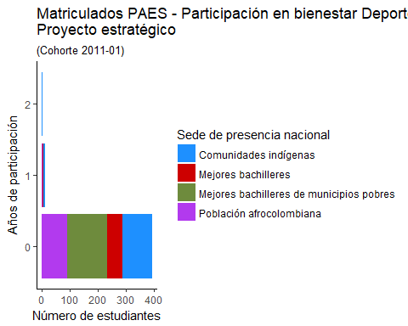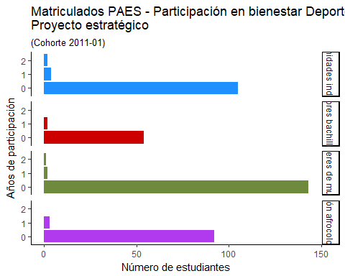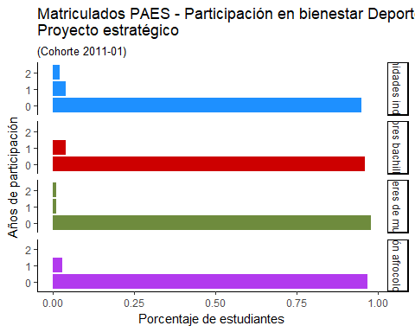

## # A tibble: 7 x 2  
## # Groups: B_cultur [7]  
## B_cultur n  
## <dbl> <int>  
## 1 0 269  
## 2 1 70  
## 3 2 34  
## 4 3 20  
## 5 4 10  
## 6 5 4  
## 7 6 1

## # A tibble: 23 x 3  
## # Groups: B_cultur, SUBACCESO [23]  
## B_cultur SUBACCESO n  
## <chr> <chr> <int>  
## 1 0 Comunidades indígenas 75  
## 2 0 Mejores bachilleres 40  
## 3 0 Mejores bachilleres de municipios pobres 83  
## 4 0 Población afrocolombiana 71  
## 5 1 Comunidades indígenas 14  
## 6 1 Mejores bachilleres 13  
## 7 1 Mejores bachilleres de municipios pobres 29  
## 8 1 Población afrocolombiana 14  
## 9 2 Comunidades indígenas 13  
## 10 2 Mejores bachilleres 1  
## # ... with 13 more rows

## # A tibble: 23 x 5  
## # Groups: B_cultur [7]  
## B_cultur SUBACCESO n N Porcentaje  
## <chr> <chr> <int> <int> <dbl>  
## 1 0 Comunidades indígenas 75 111 0.68   
## 2 0 Mejores bachilleres 40 56 0.71   
## 3 0 Mejores bachilleres de municipios pobr~ 83 146 0.570  
## 4 0 Población afrocolombiana 71 95 0.75   
## 5 1 Comunidades indígenas 14 111 0.13   
## 6 1 Mejores bachilleres 13 56 0.23   
## 7 1 Mejores bachilleres de municipios pobr~ 29 146 0.2   
## 8 1 Población afrocolombiana 14 95 0.15   
## 9 2 Comunidades indígenas 13 111 0.12   
## 10 2 Mejores bachilleres 1 56 0.02   
## # ... with 13 more rows

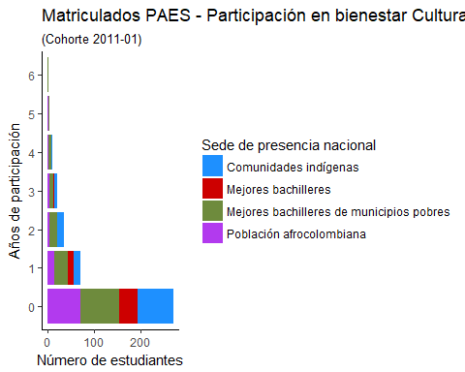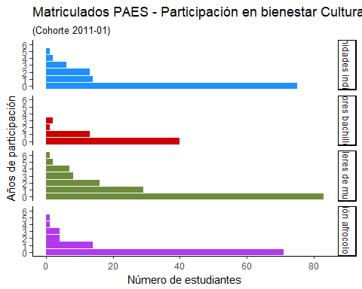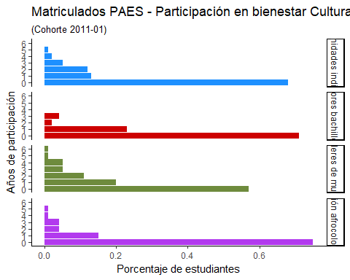

## # A tibble: 5 x 2  
## # Groups: B_cultu_act_ludic [5]  
## B_cultu_act_ludic n  
## <dbl> <int>  
## 1 0 316  
## 2 1 62  
## 3 2 16  
## 4 3 8  
## 5 4 6

## # A tibble: 17 x 3  
## # Groups: B_cultu_act_ludic, SUBACCESO [17]  
## B_cultu_act_ludic SUBACCESO n  
## <chr> <chr> <int>  
## 1 0 Comunidades indígenas 89  
## 2 0 Mejores bachilleres 46  
## 3 0 Mejores bachilleres de municipios pobres 101  
## 4 0 Población afrocolombiana 80  
## 5 1 Comunidades indígenas 14  
## 6 1 Mejores bachilleres 10  
## 7 1 Mejores bachilleres de municipios pobres 29  
## 8 1 Población afrocolombiana 9  
## 9 2 Comunidades indígenas 5  
## 10 2 Mejores bachilleres de municipios pobres 8  
## 11 2 Población afrocolombiana 3  
## 12 3 Comunidades indígenas 1  
## 13 3 Mejores bachilleres de municipios pobres 5  
## 14 3 Población afrocolombiana 2  
## 15 4 Comunidades indígenas 2  
## 16 4 Mejores bachilleres de municipios pobres 3  
## 17 4 Población afrocolombiana 1

## # A tibble: 17 x 5  
## # Groups: B_cultu_act_ludic [5]  
## B_cultu_act_ludic SUBACCESO n N Porcentaje  
## <chr> <chr> <int> <int> <dbl>  
## 1 0 Comunidades indígenas 89 111 0.8   
## 2 0 Mejores bachilleres 46 56 0.82  
## 3 0 Mejores bachilleres de munici~ 101 146 0.69  
## 4 0 Población afrocolombiana 80 95 0.84  
## 5 1 Comunidades indígenas 14 111 0.13  
## 6 1 Mejores bachilleres 10 56 0.18  
## 7 1 Mejores bachilleres de munici~ 29 146 0.2   
## 8 1 Población afrocolombiana 9 95 0.09  
## 9 2 Comunidades indígenas 5 111 0.05  
## 10 2 Mejores bachilleres de munici~ 8 146 0.05  
## 11 2 Población afrocolombiana 3 95 0.03  
## 12 3 Comunidades indígenas 1 111 0.01  
## 13 3 Mejores bachilleres de munici~ 5 146 0.03  
## 14 3 Población afrocolombiana 2 95 0.02  
## 15 4 Comunidades indígenas 2 111 0.02  
## 16 4 Mejores bachilleres de munici~ 3 146 0.02  
## 17 4 Población afrocolombiana 1 95 0.01

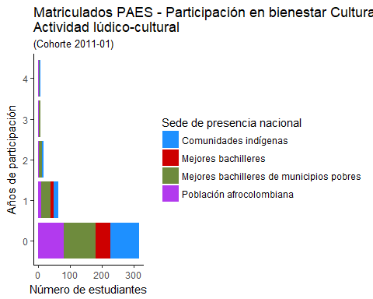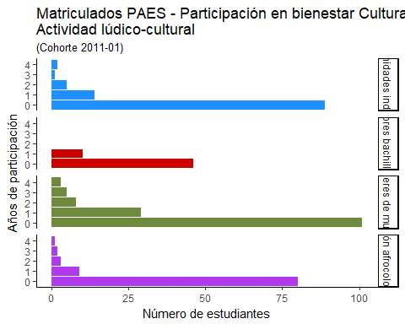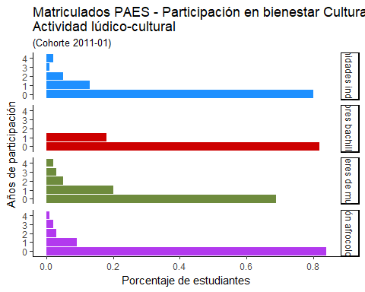

## # A tibble: 3 x 2  
## # Groups: B_cultu_intercult [3]  
## B_cultu_intercult n  
## <dbl> <int>  
## 1 0 384  
## 2 1 20  
## 3 2 4

## # A tibble: 10 x 3  
## # Groups: B_cultu_intercult, SUBACCESO [10]  
## B_cultu_intercult SUBACCESO n  
## <chr> <chr> <int>  
## 1 0 Comunidades indígenas 106  
## 2 0 Mejores bachilleres 54  
## 3 0 Mejores bachilleres de municipios pobres 134  
## 4 0 Población afrocolombiana 90  
## 5 1 Comunidades indígenas 4  
## 6 1 Mejores bachilleres 2  
## 7 1 Mejores bachilleres de municipios pobres 9  
## 8 1 Población afrocolombiana 5  
## 9 2 Comunidades indígenas 1  
## 10 2 Mejores bachilleres de municipios pobres 3

## # A tibble: 10 x 5  
## # Groups: B_cultu_intercult [3]  
## B_cultu_intercult SUBACCESO n N Porcentaje  
## <chr> <chr> <int> <int> <dbl>  
## 1 0 Comunidades indígenas 106 111 0.95  
## 2 0 Mejores bachilleres 54 56 0.96  
## 3 0 Mejores bachilleres de munici~ 134 146 0.92  
## 4 0 Población afrocolombiana 90 95 0.95  
## 5 1 Comunidades indígenas 4 111 0.04  
## 6 1 Mejores bachilleres 2 56 0.04  
## 7 1 Mejores bachilleres de munici~ 9 146 0.06  
## 8 1 Población afrocolombiana 5 95 0.05  
## 9 2 Comunidades indígenas 1 111 0.01  
## 10 2 Mejores bachilleres de munici~ 3 146 0.02

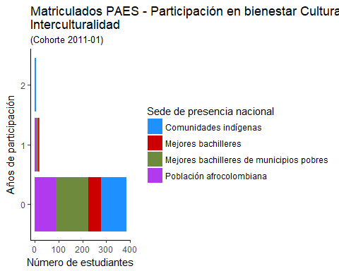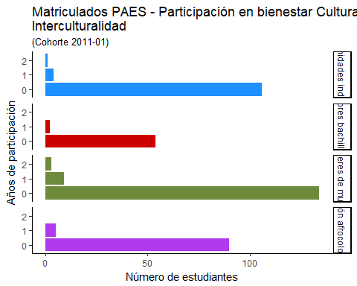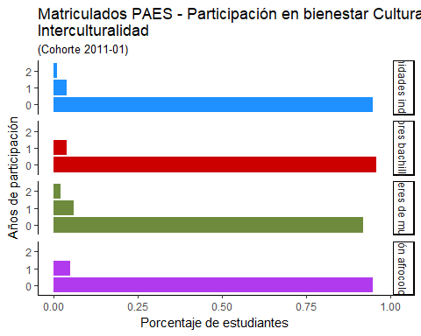

## # A tibble: 3 x 2  
## # Groups: B_cultu_expr_talent [3]  
## B_cultu_expr_talent n  
## <dbl> <int>  
## 1 0 376  
## 2 1 28  
## 3 2 4

## # A tibble: 12 x 3  
## # Groups: B_cultu_expr_talent, SUBACCESO [12]  
## B_cultu_expr_talent SUBACCESO n  
## <chr> <chr> <int>  
## 1 0 Comunidades indígenas 99  
## 2 0 Mejores bachilleres 53  
## 3 0 Mejores bachilleres de municipios pobres 136  
## 4 0 Población afrocolombiana 88  
## 5 1 Comunidades indígenas 11  
## 6 1 Mejores bachilleres 2  
## 7 1 Mejores bachilleres de municipios pobres 9  
## 8 1 Población afrocolombiana 6  
## 9 2 Comunidades indígenas 1  
## 10 2 Mejores bachilleres 1  
## 11 2 Mejores bachilleres de municipios pobres 1  
## 12 2 Población afrocolombiana 1

## # A tibble: 12 x 5  
## # Groups: B_cultu_expr_talent [3]  
## B_cultu_expr_talent SUBACCESO n N Porcentaje  
## <chr> <chr> <int> <int> <dbl>  
## 1 0 Comunidades indígenas 99 111 0.89  
## 2 0 Mejores bachilleres 53 56 0.95  
## 3 0 Mejores bachilleres de muni~ 136 146 0.93  
## 4 0 Población afrocolombiana 88 95 0.93  
## 5 1 Comunidades indígenas 11 111 0.1   
## 6 1 Mejores bachilleres 2 56 0.04  
## 7 1 Mejores bachilleres de muni~ 9 146 0.06  
## 8 1 Población afrocolombiana 6 95 0.06  
## 9 2 Comunidades indígenas 1 111 0.01  
## 10 2 Mejores bachilleres 1 56 0.02  
## 11 2 Mejores bachilleres de muni~ 1 146 0.01  
## 12 2 Población afrocolombiana 1 95 0.01

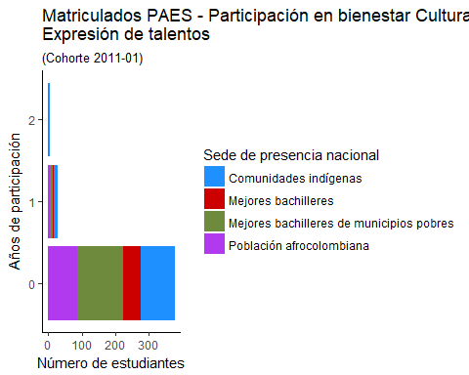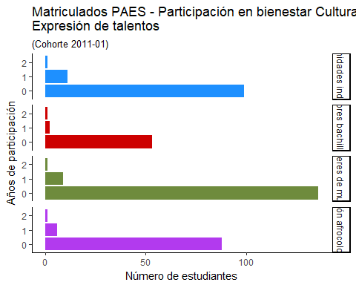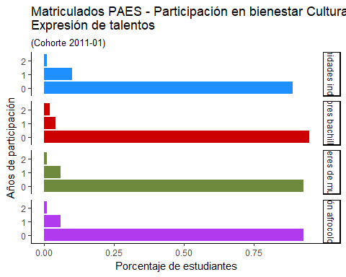

## # A tibble: 6 x 2  
## # Groups: B_cultu_instrucc [6]  
## B_cultu_instrucc n  
## <dbl> <int>  
## 1 0 340  
## 2 1 38  
## 3 2 16  
## 4 3 11  
## 5 4 2  
## 6 5 1

## # A tibble: 19 x 3  
## # Groups: B_cultu_instrucc, SUBACCESO [19]  
## B_cultu_instrucc SUBACCESO n  
## <chr> <chr> <int>  
## 1 0 Comunidades indígenas 93  
## 2 0 Mejores bachilleres 51  
## 3 0 Mejores bachilleres de municipios pobres 113  
## 4 0 Población afrocolombiana 83  
## 5 1 Comunidades indígenas 10  
## 6 1 Mejores bachilleres 3  
## 7 1 Mejores bachilleres de municipios pobres 17  
## 8 1 Población afrocolombiana 8  
## 9 2 Comunidades indígenas 4  
## 10 2 Mejores bachilleres 1  
## 11 2 Mejores bachilleres de municipios pobres 9  
## 12 2 Población afrocolombiana 2  
## 13 3 Comunidades indígenas 3  
## 14 3 Mejores bachilleres 1  
## 15 3 Mejores bachilleres de municipios pobres 5  
## 16 3 Población afrocolombiana 2  
## 17 4 Comunidades indígenas 1  
## 18 4 Mejores bachilleres de municipios pobres 1  
## 19 5 Mejores bachilleres de municipios pobres 1

## # A tibble: 19 x 5  
## # Groups: B_cultu_instrucc [6]  
## B_cultu_instrucc SUBACCESO n N Porcentaje  
## <chr> <chr> <int> <int> <dbl>  
## 1 0 Comunidades indígenas 93 111 0.84  
## 2 0 Mejores bachilleres 51 56 0.91  
## 3 0 Mejores bachilleres de municip~ 113 146 0.77  
## 4 0 Población afrocolombiana 83 95 0.87  
## 5 1 Comunidades indígenas 10 111 0.09  
## 6 1 Mejores bachilleres 3 56 0.05  
## 7 1 Mejores bachilleres de municip~ 17 146 0.12  
## 8 1 Población afrocolombiana 8 95 0.08  
## 9 2 Comunidades indígenas 4 111 0.04  
## 10 2 Mejores bachilleres 1 56 0.02  
## 11 2 Mejores bachilleres de municip~ 9 146 0.06  
## 12 2 Población afrocolombiana 2 95 0.02  
## 13 3 Comunidades indígenas 3 111 0.03  
## 14 3 Mejores bachilleres 1 56 0.02  
## 15 3 Mejores bachilleres de municip~ 5 146 0.03  
## 16 3 Población afrocolombiana 2 95 0.02  
## 17 4 Comunidades indígenas 1 111 0.01  
## 18 4 Mejores bachilleres de municip~ 1 146 0.01  
## 19 5 Mejores bachilleres de municip~ 1 146 0.01

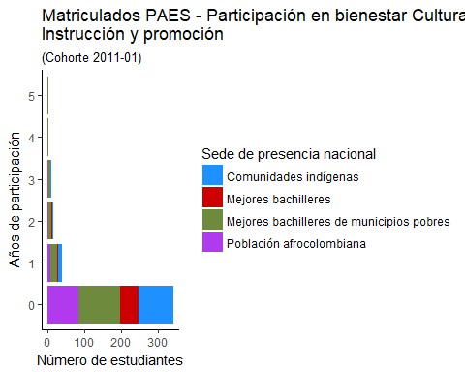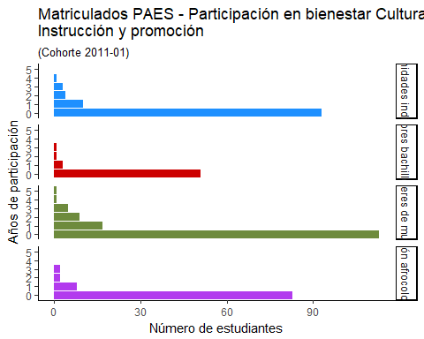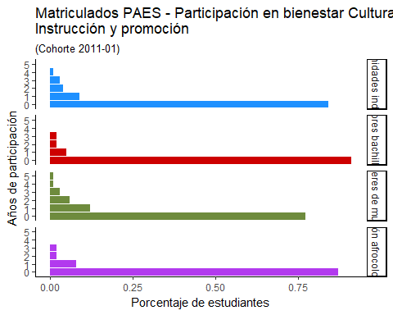

### 

# Bienestar PEAMA

## Acompañamiento

### Participación de los matriculados en acompañamiento de bienestar

#### Participación en la sede de presencia nacional:

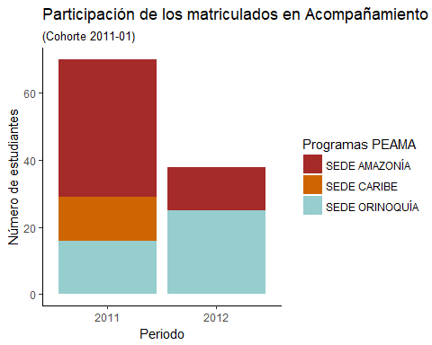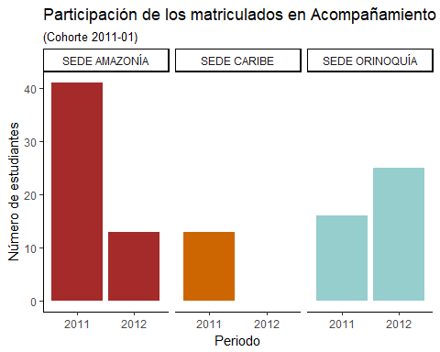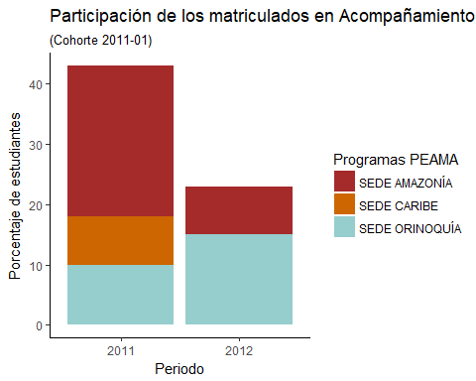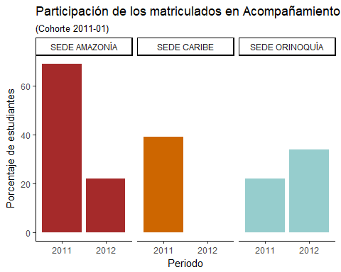

#### Participación en la sede andina:

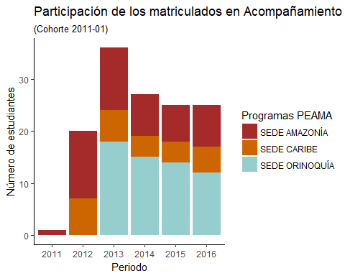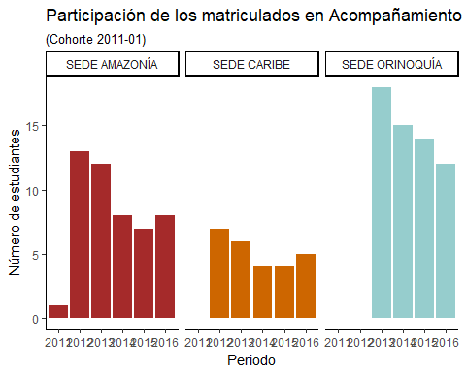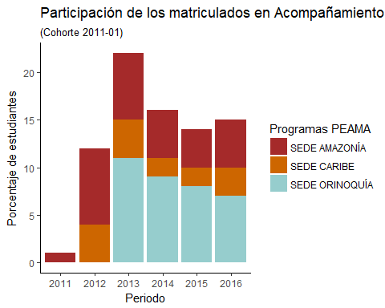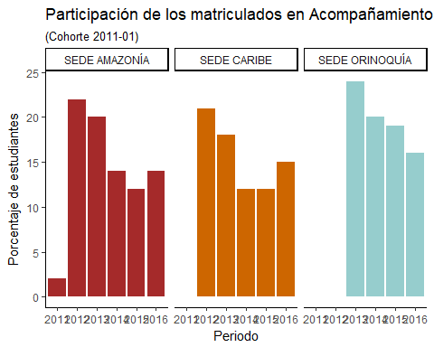

### Inducción y preparacion para el cambio

#### Participación en la sede de presencia nacional:

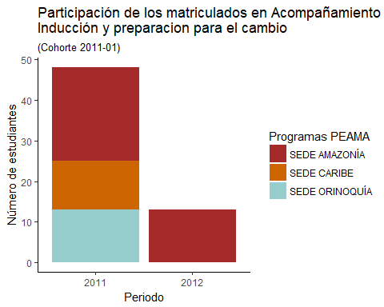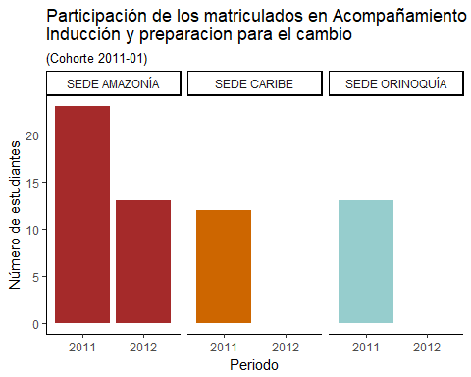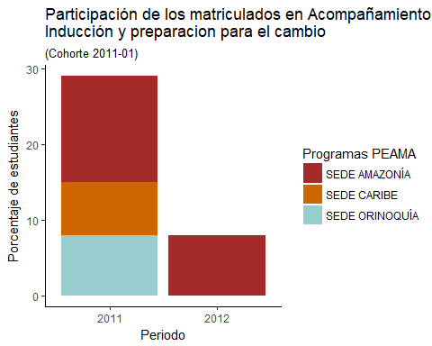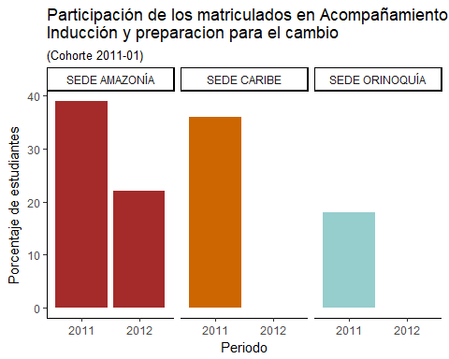

#### Participación en la sede andina:

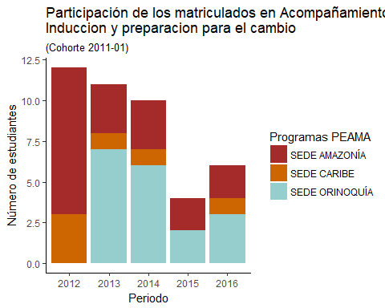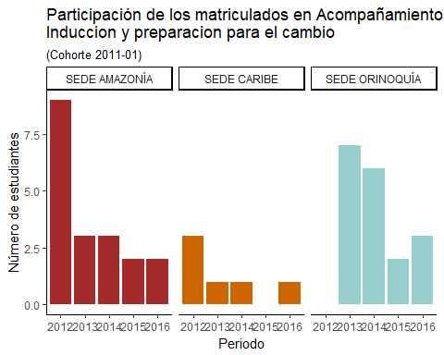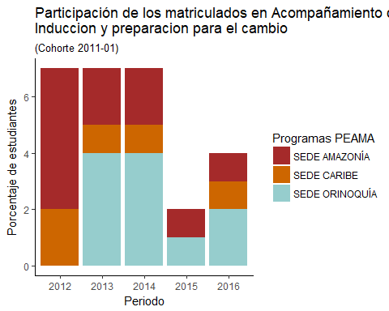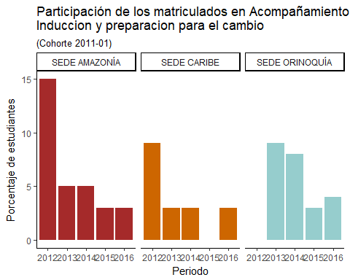

### Acompañamiento en la vida universitaria

#### Participación en la sede de presencia nacional:

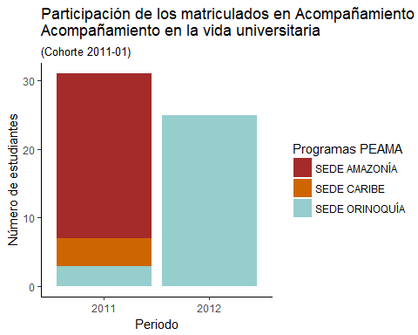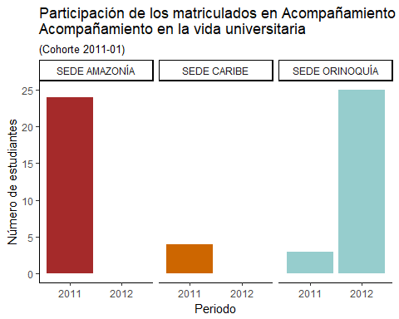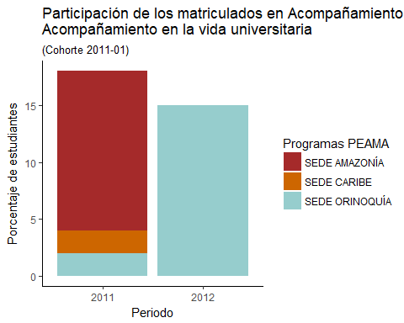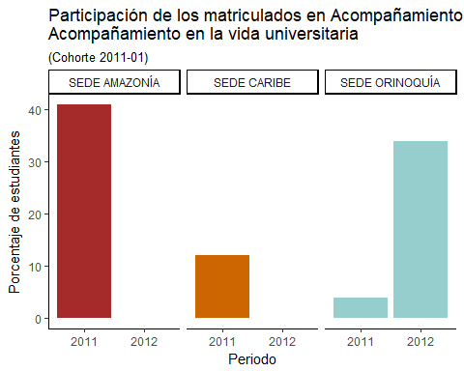

#### Participación en la sede andina:

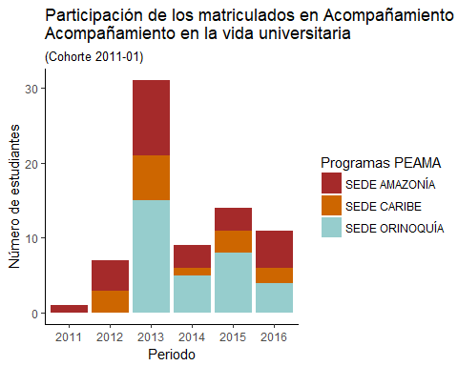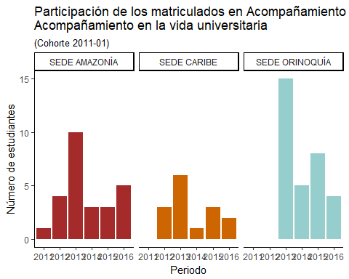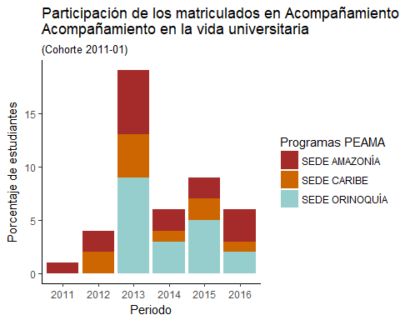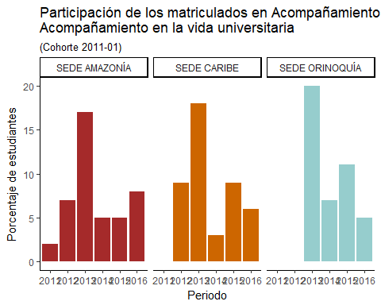

### Gestión de proyectos

#### Participación en la sede de presencia nacional:

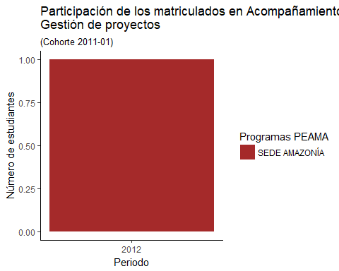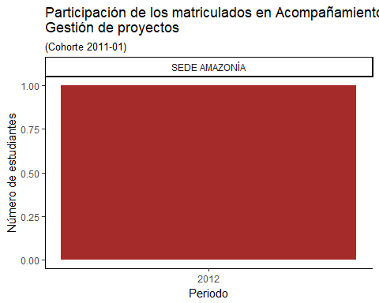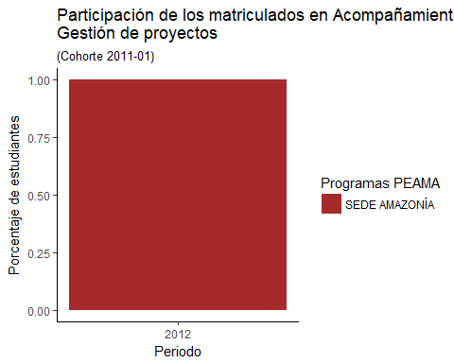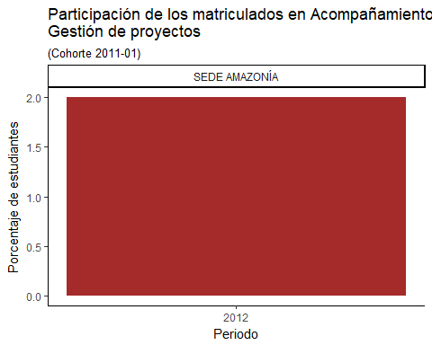

#### Participación en la sede andina:

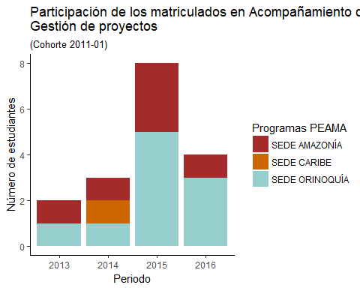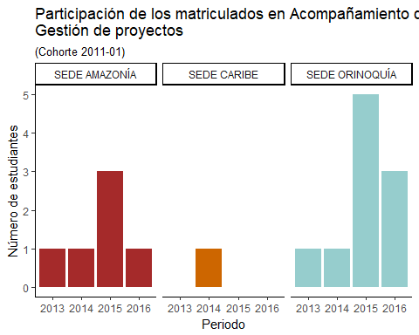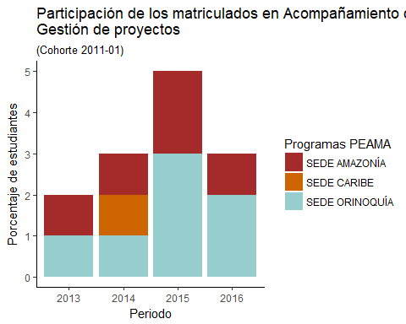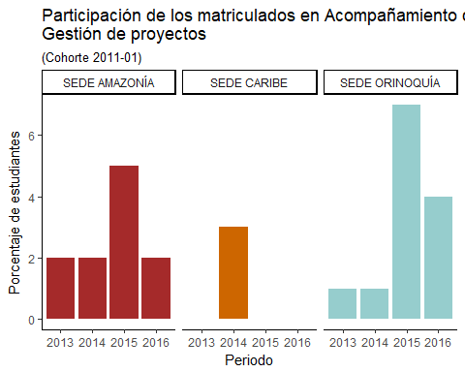

### Programa de inclusión y discapacidad

#### Participación en la sede de presencia nacional:

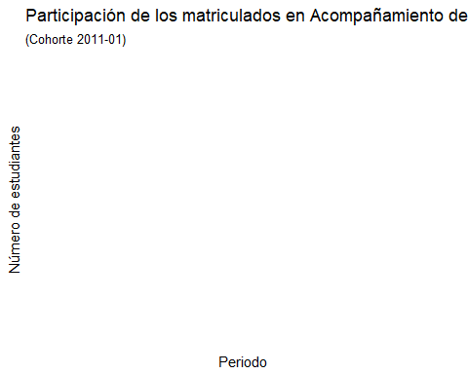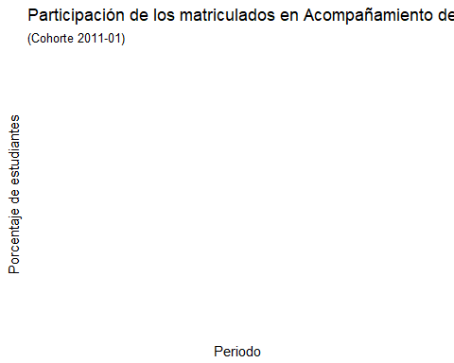

#### Participación en la sede andina:

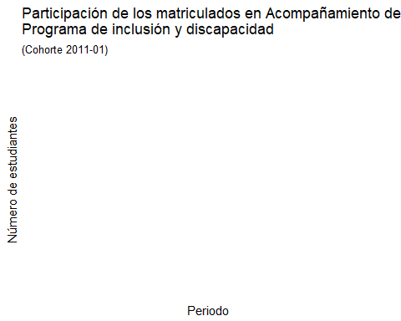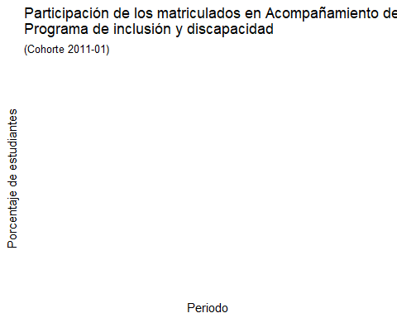

### Convivencia y cotidianidad

#### Participación en la sede de presencia nacional:

#### Participación en la sede andina:

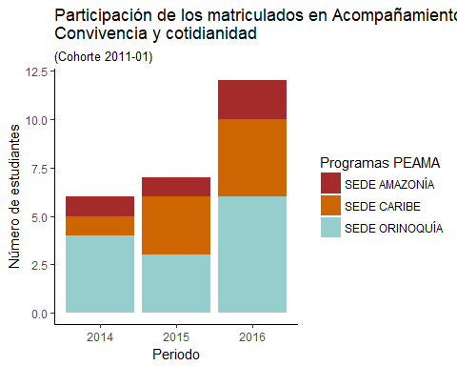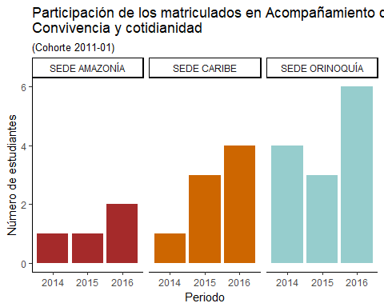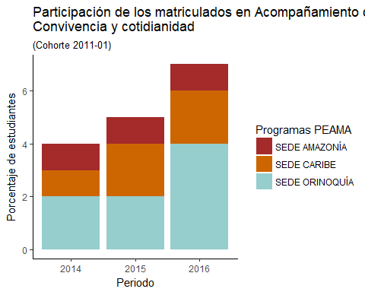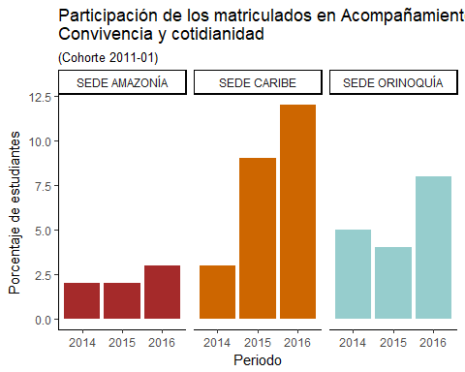

### Grupos estudiantiles

#### Participación en la sede de presencia nacional:

#### Participación en la sede andina:

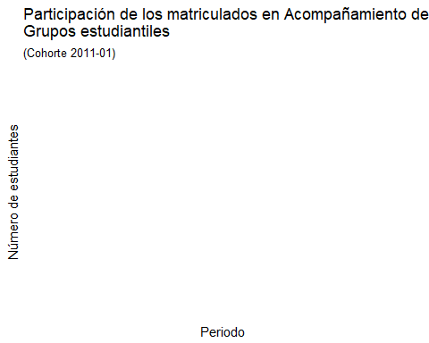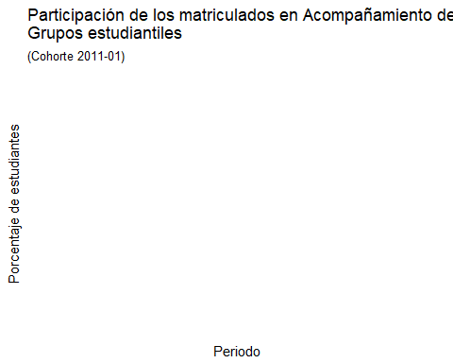

### Desarrollo del potencial humano

#### Participación en la sede de presencia nacional:

#### Participación en la sede andina:

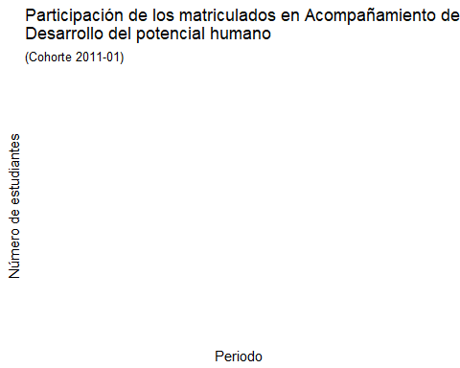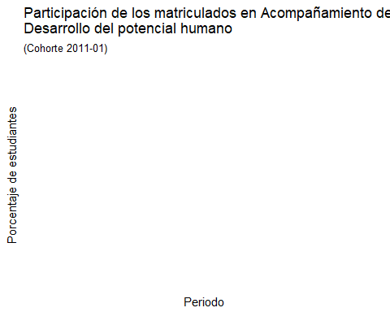

## Gestión y fomento socio-económico

### Participación de los matriculados en Gestión y Fomento Socio-Económico de bienestar

#### Participación en la sede de presencia nacional:

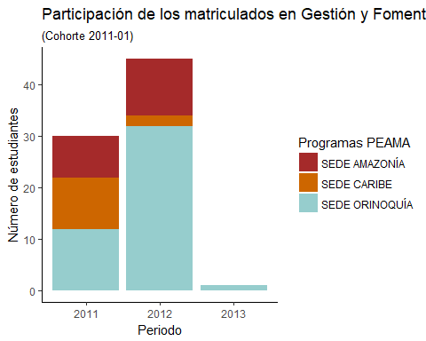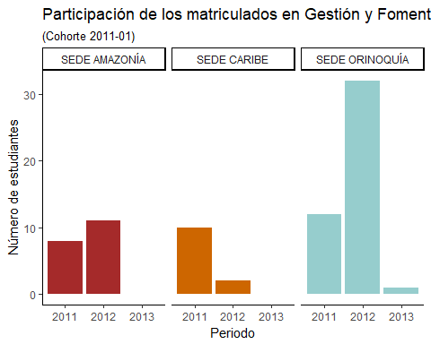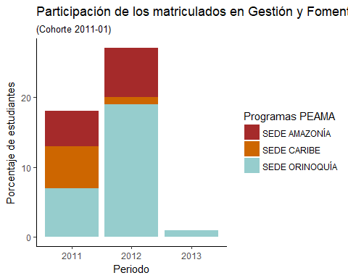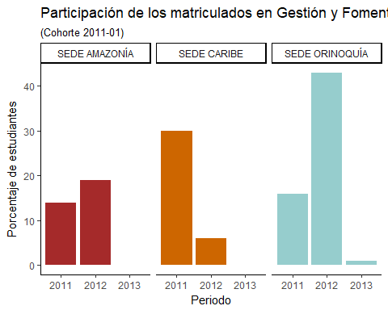

#### Participación en la sede andina:

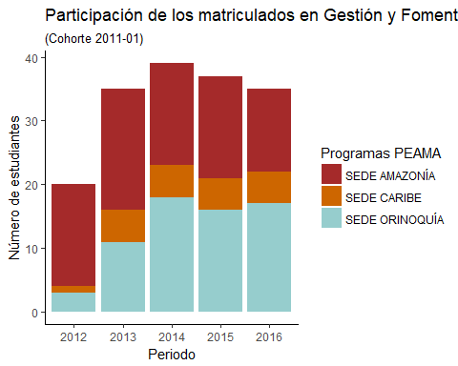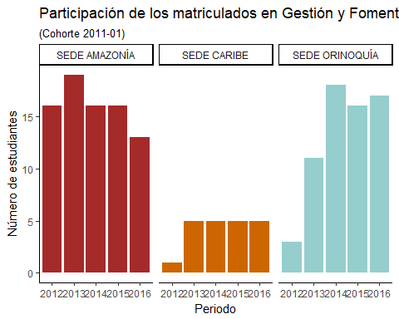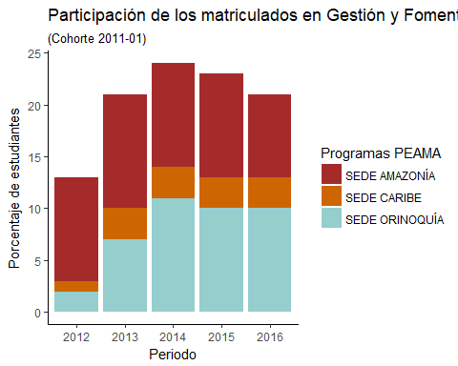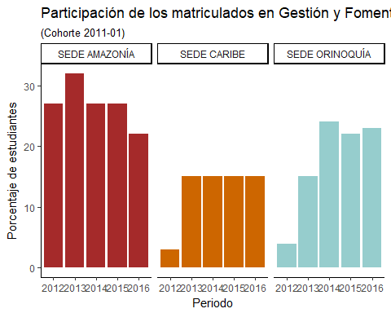

### Apoyo alojamiento

#### Participación en la sede de presencia nacional:

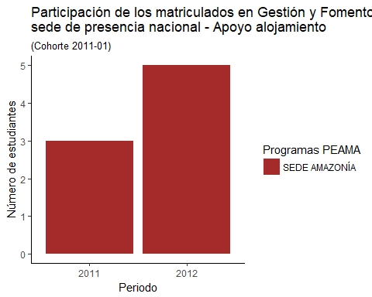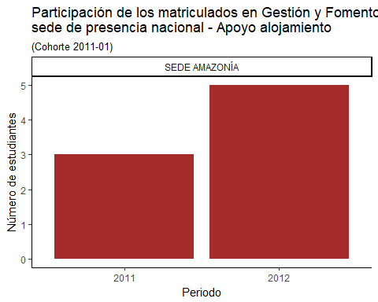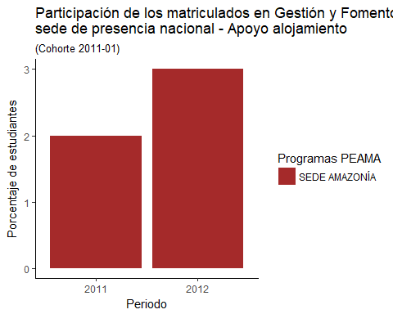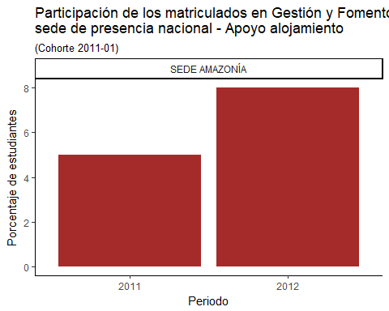

#### Participación en la sede andina:

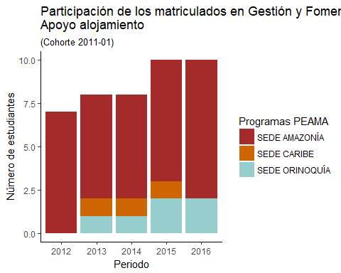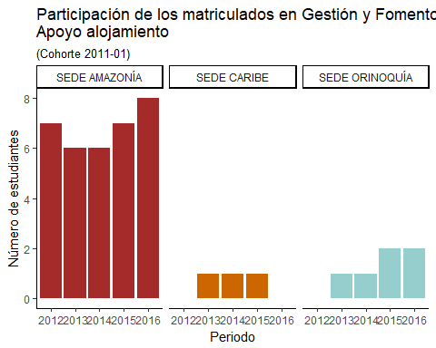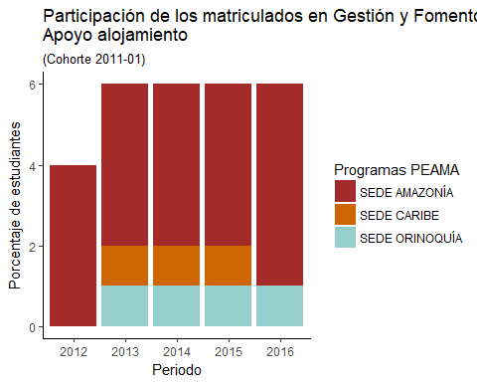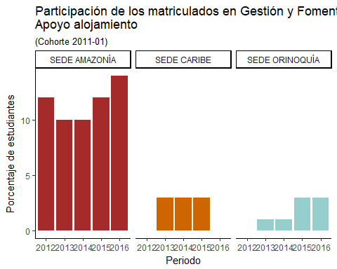

### Apoyo alimentario

#### Participación en la sede de presencia nacional:

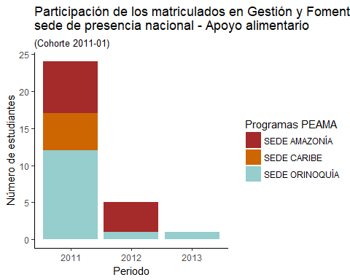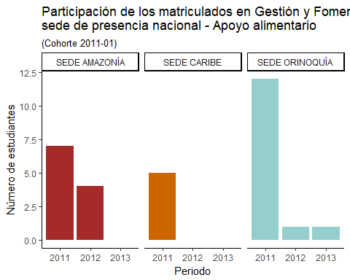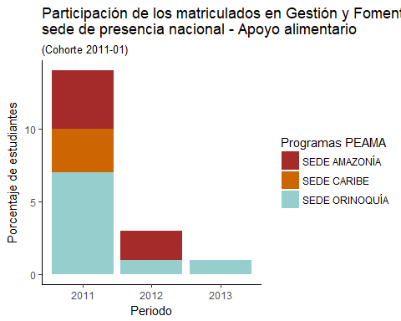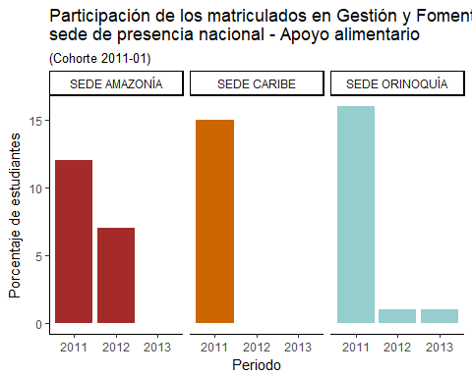

#### Participación en la sede andina:

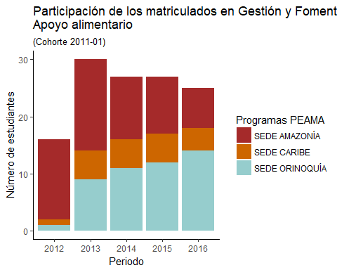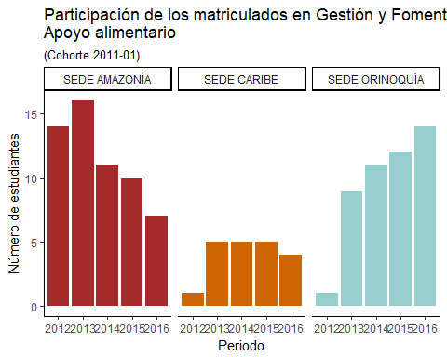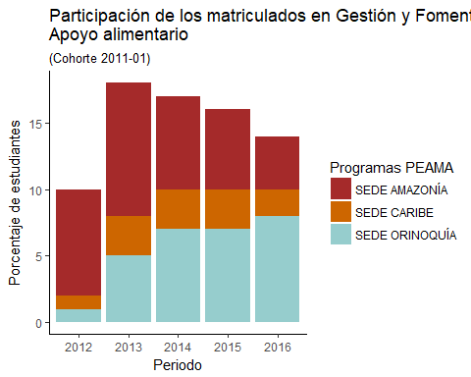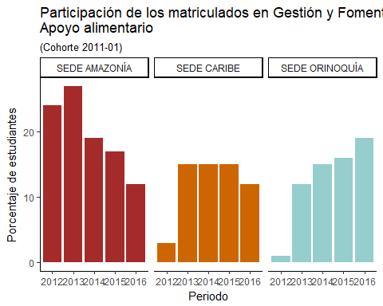

### Apoyo transporte

#### Participación en la sede de presencia nacional:

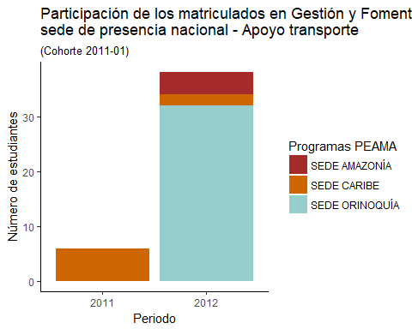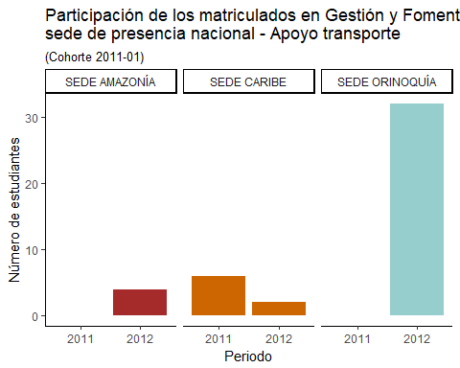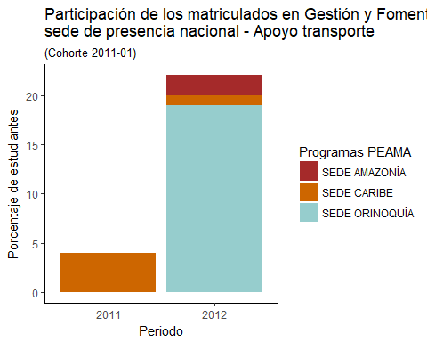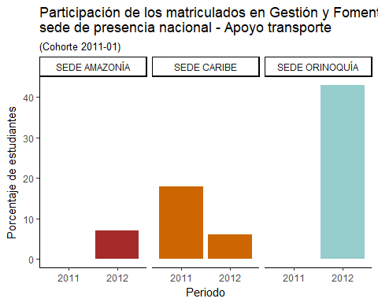

#### Participación en la sede andina:

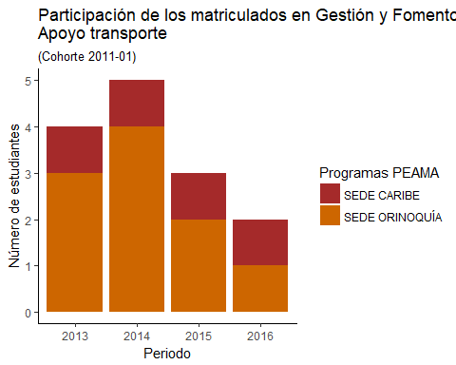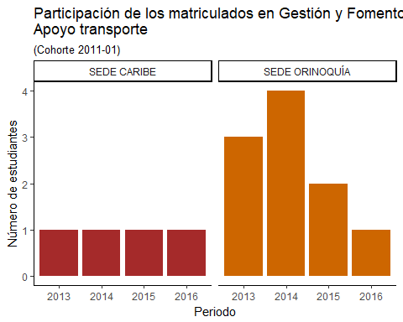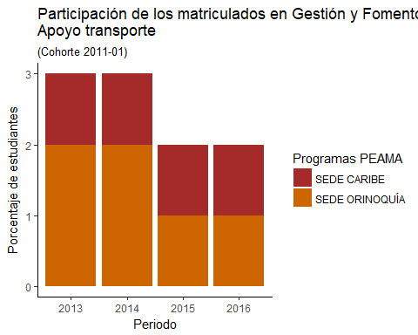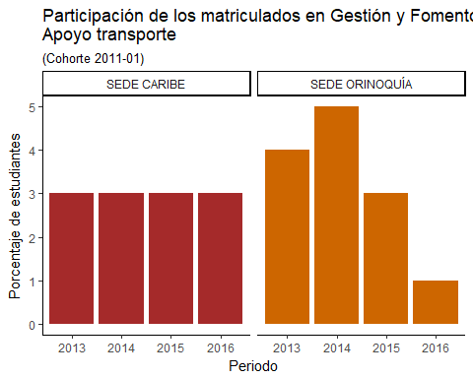

### Otro apoyo

#### Participación en la sede de presencia nacional:

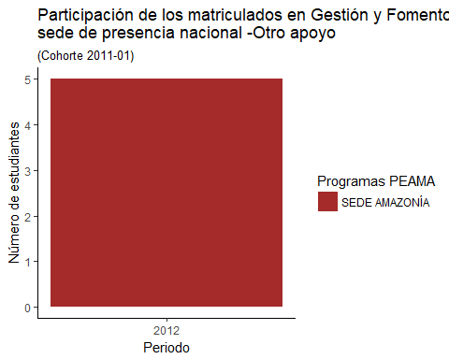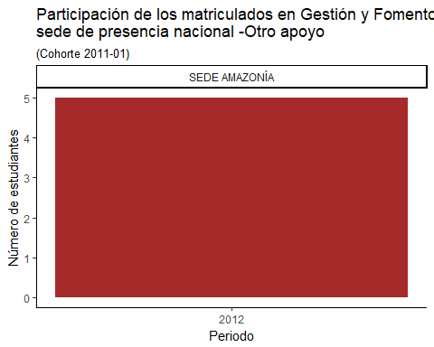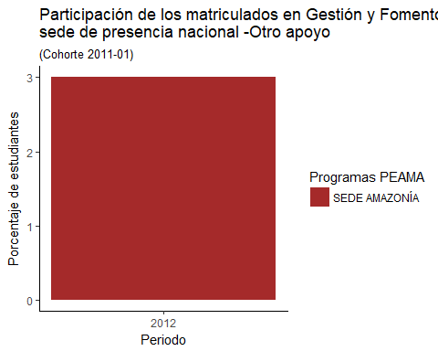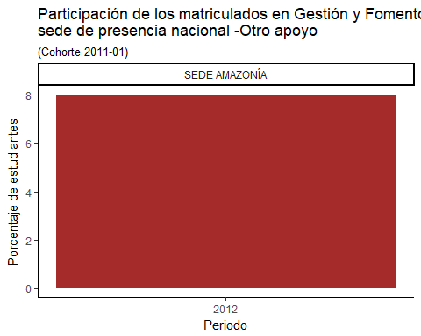

#### Participación en la sede andina:

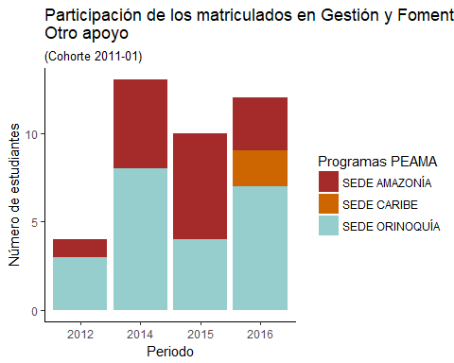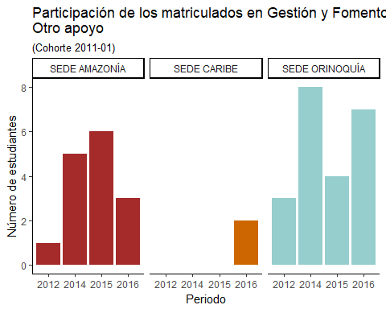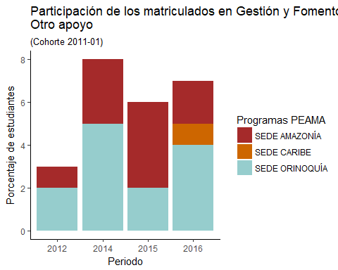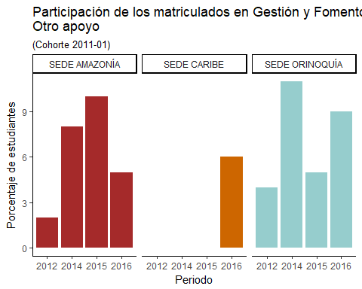

### Préstamo estudiante

#### Participación en la sede de presencia nacional:

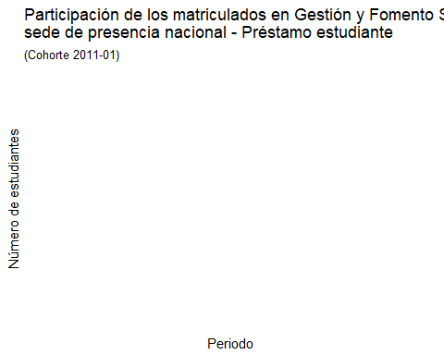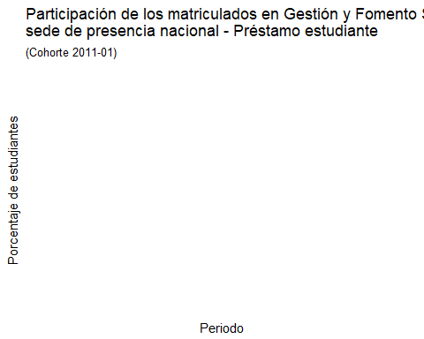

#### Participación en la sede andina:

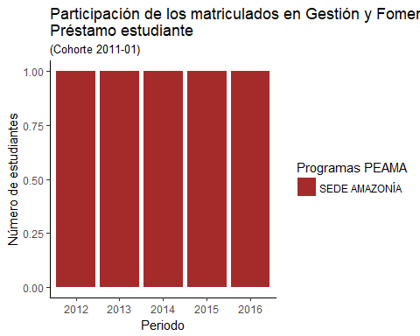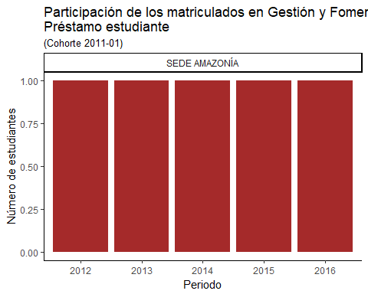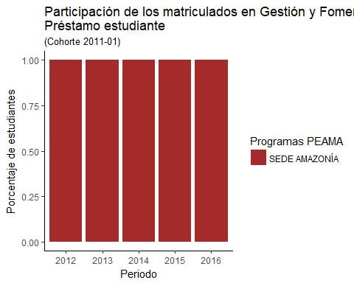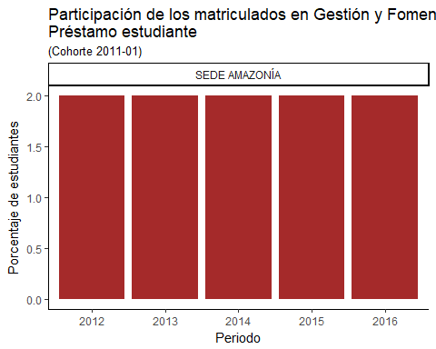

### Apoyo económico

#### Participación en la sede de presencia nacional:

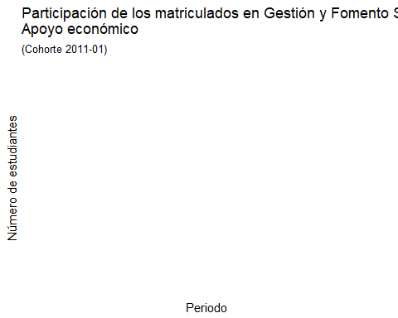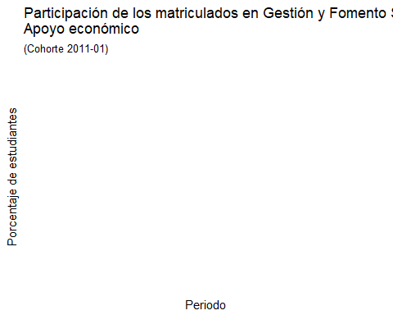

#### Participación en la sede andina:

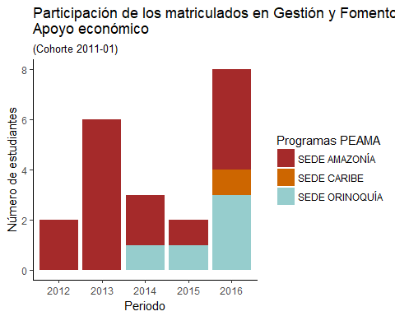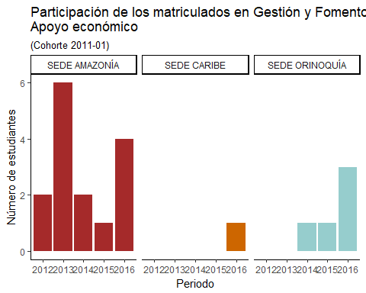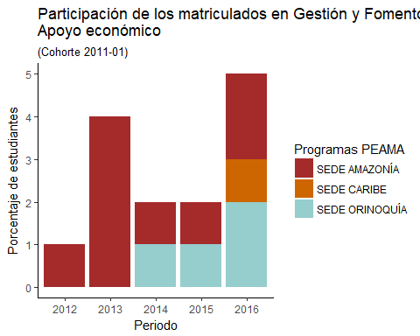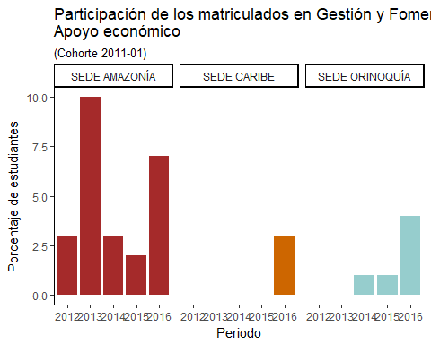

### Apoyo matrícula

#### Participación en la sede de presencia nacional:

#### Participación en la sede andina:

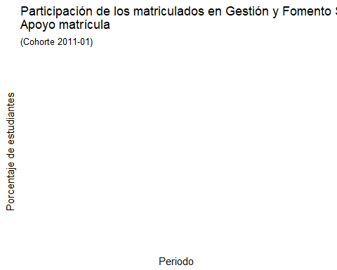

### Icetex

#### Participación en la sede de presencia nacional:

#### Participación en la sede andina:

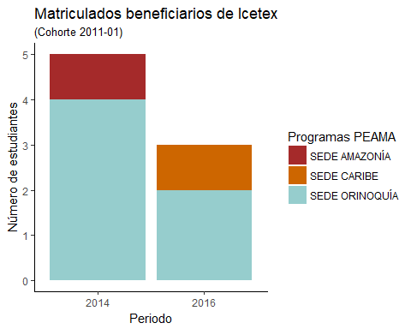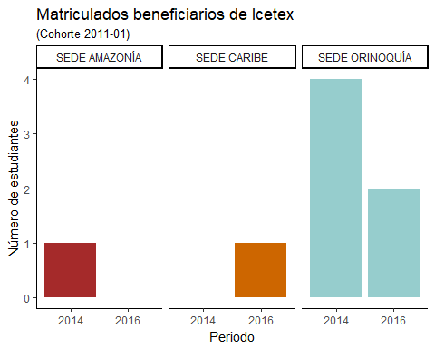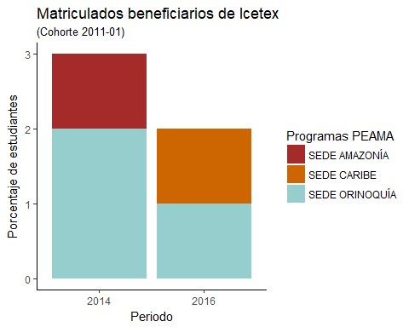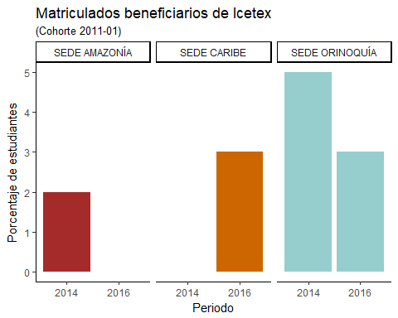

## Salud

### Participación de los matriculados en Salud de bienestar

#### Participación en la sede de presencia nacional:

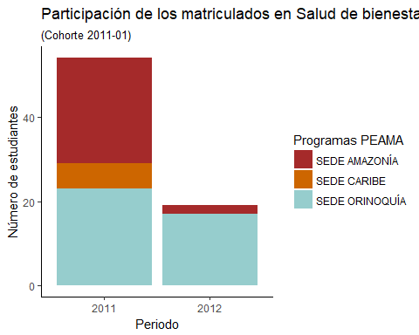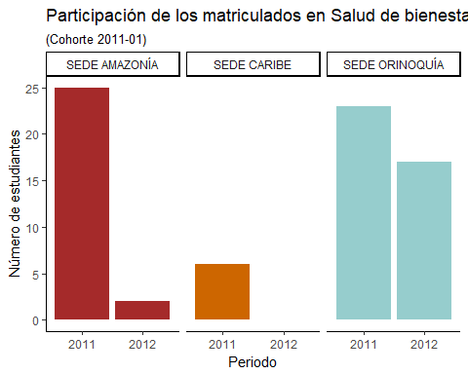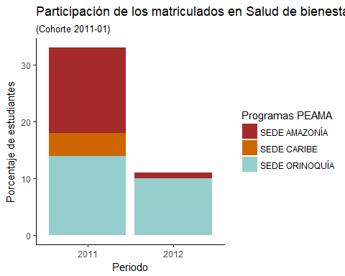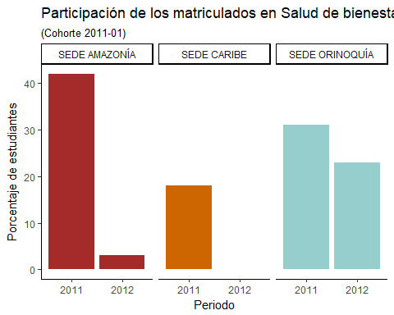

#### Participación en la sede andina:

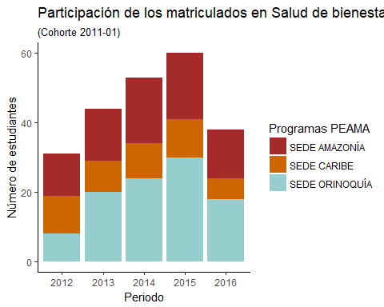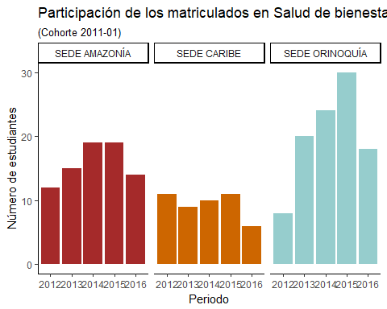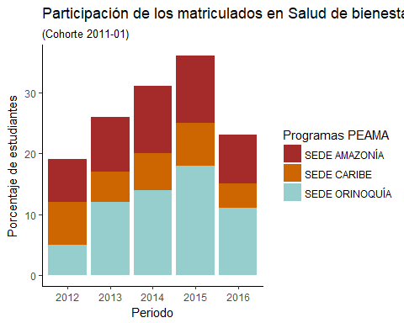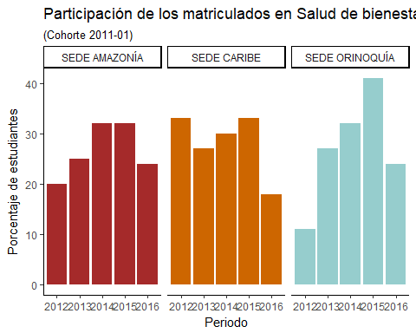

### Disminución de factores de riesgo en la comunidad universitaria

#### Participación en la sede de presencia nacional:

## Joining, by = "SEDE PRESENCIA NACIONAL"

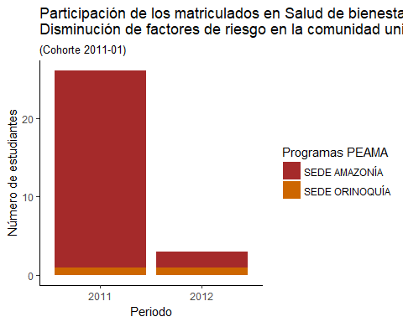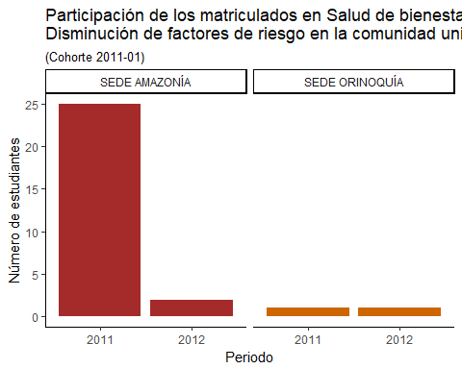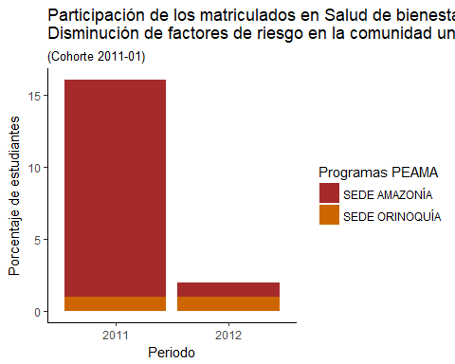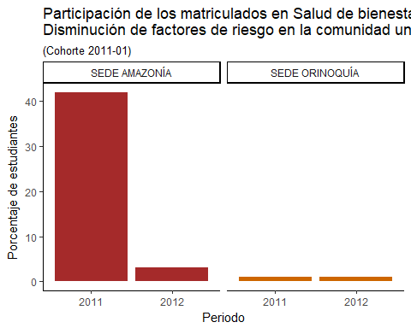

#### Participación en la sede andina:

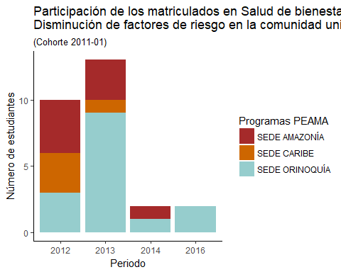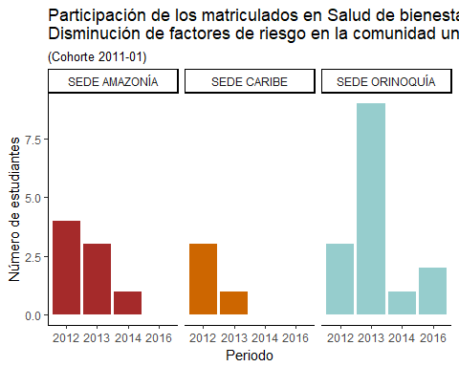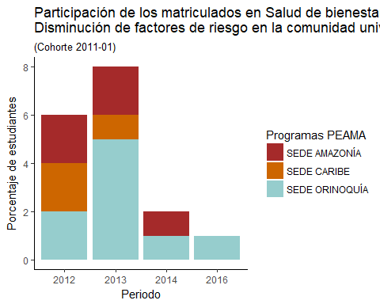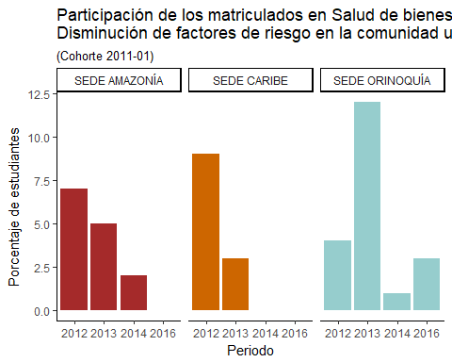

### Apoyo para la atención primaria y de emergencias

#### Participación en la sede de presencia nacional:

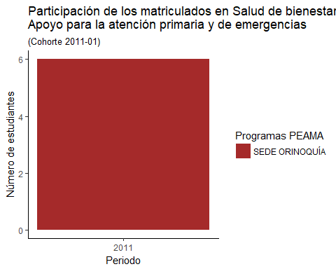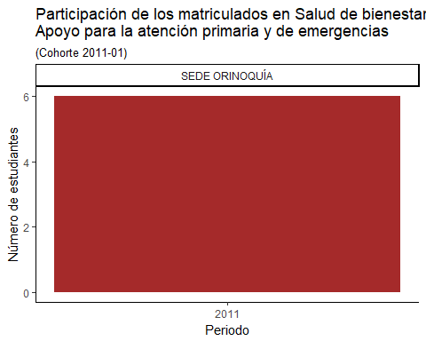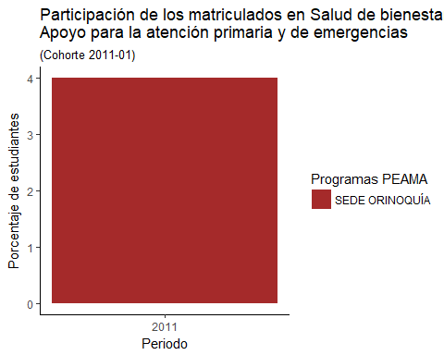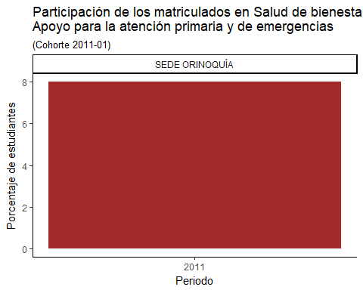

#### Participación en la sede andina:

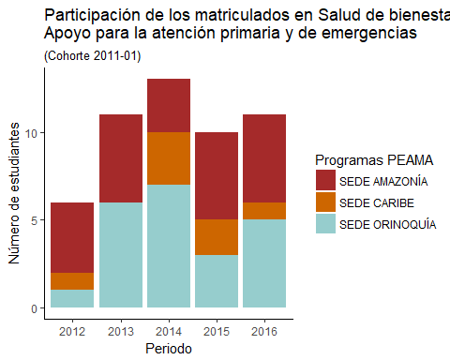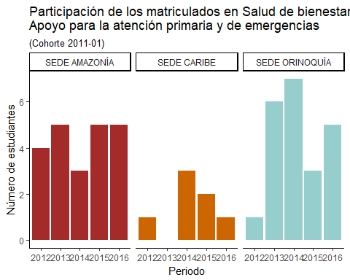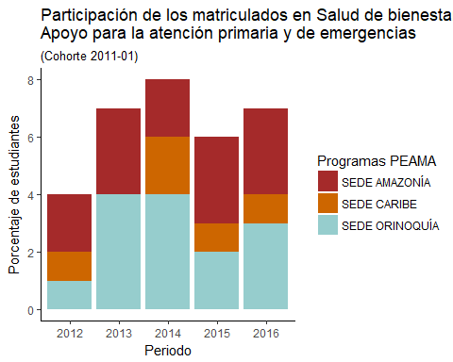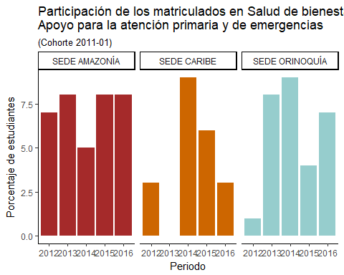

### Promoción en salud y prevención de la enfermedad

#### Participación en la sede de presencia nacional:

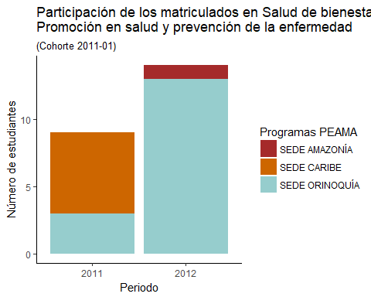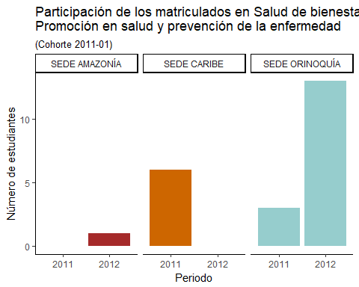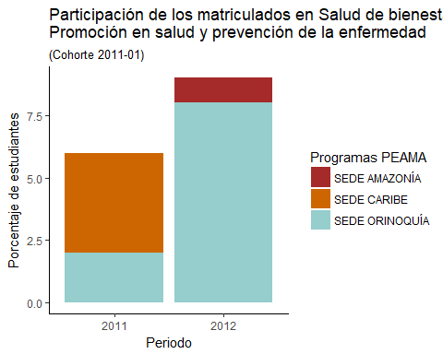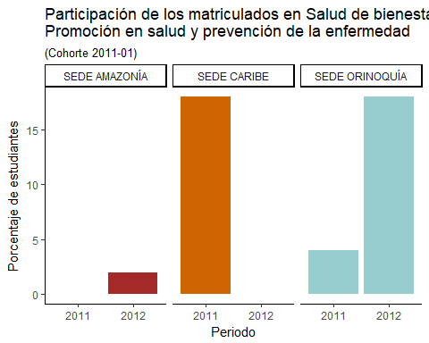

#### Participación en la sede andina:

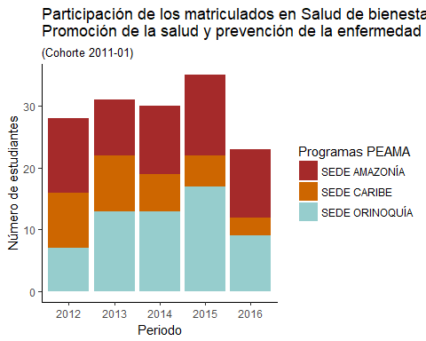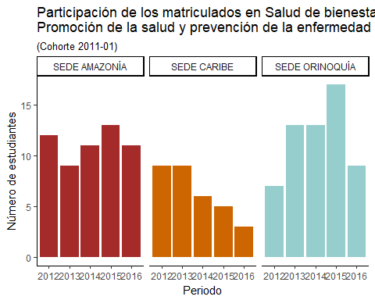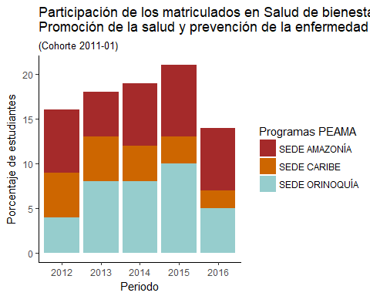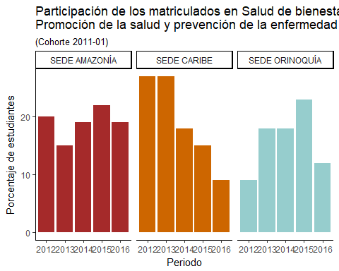

### Gestión en salud

#### Participación en la sede de presencia nacional:

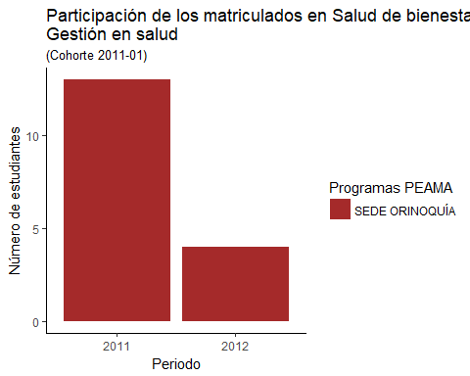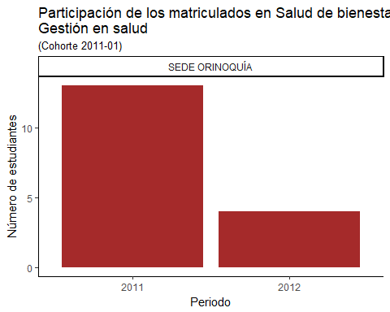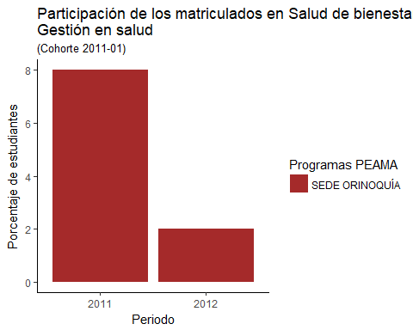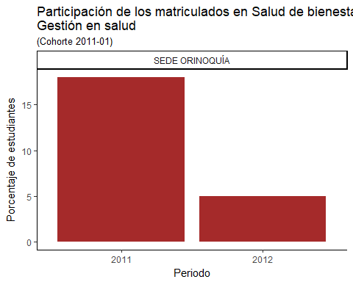

#### Participación en la sede andina:

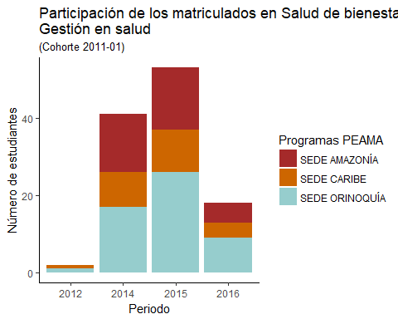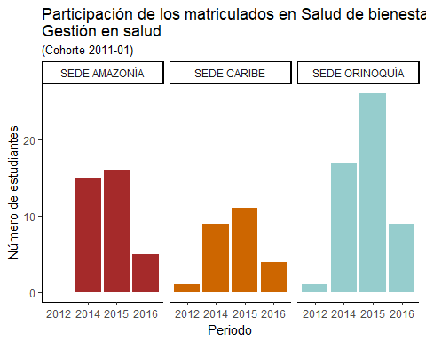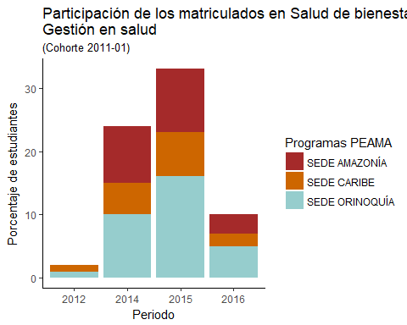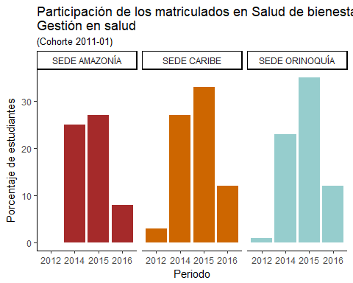

## Cultura

### Participación de los matriculados en Cultura de bienestar

#### Participación en la sede de presencia nacional:

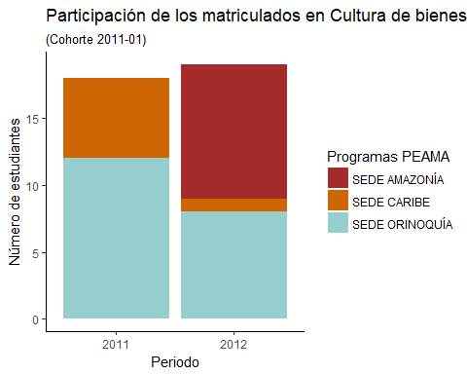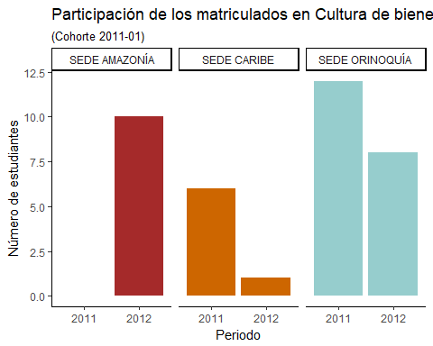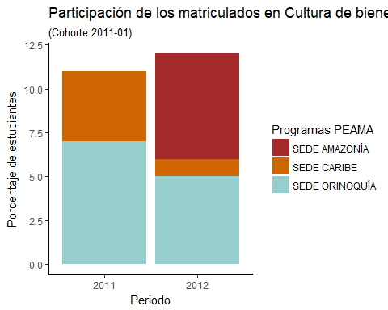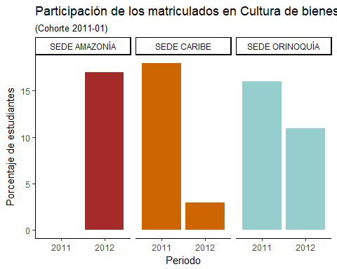

#### Participación en la sede andina:

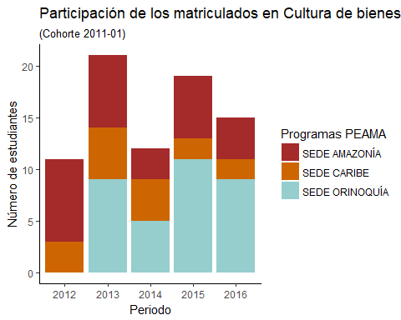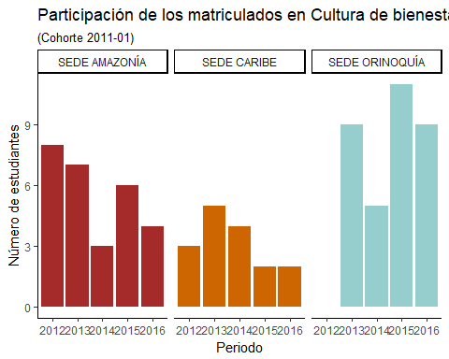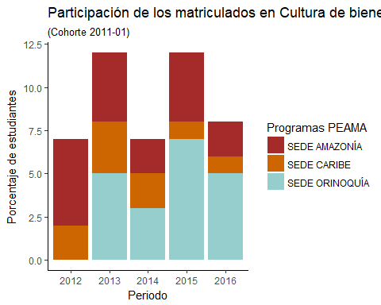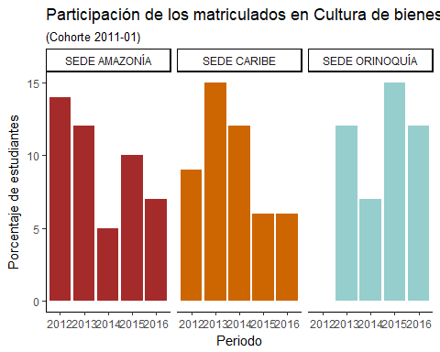

### Actividad lúdico-cultural

#### Participación en la sede de presencia nacional:

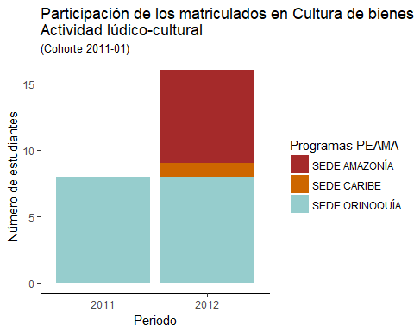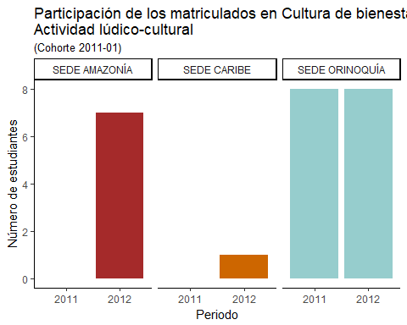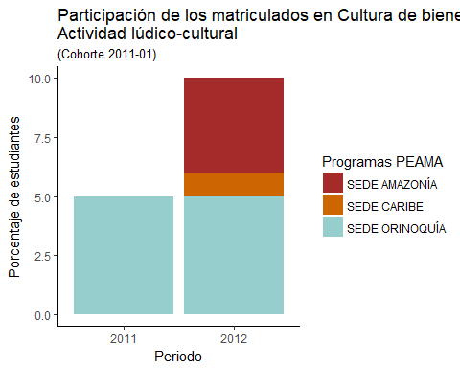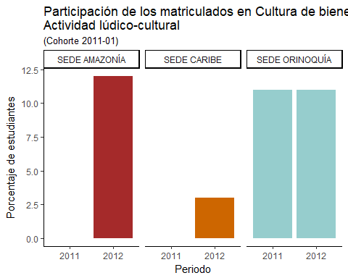

#### Participación en la sede andina:

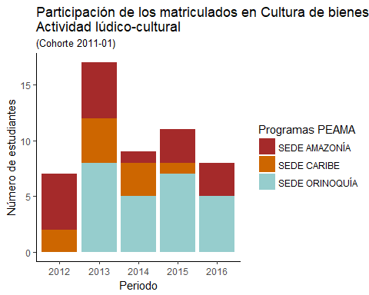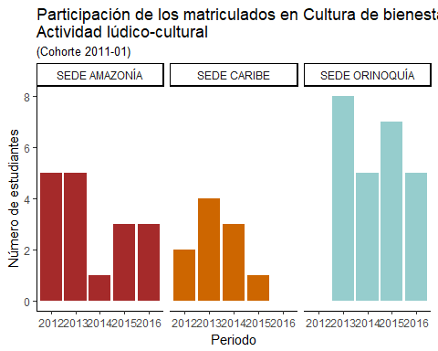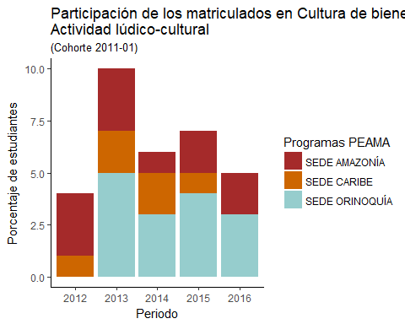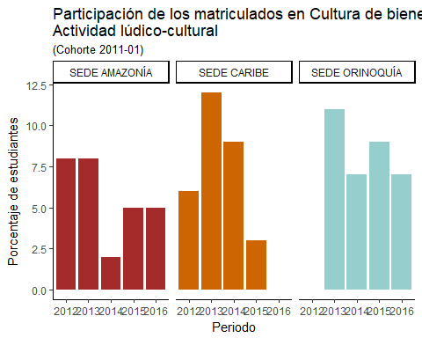

### Instrucción y promoción cultural

#### Participación en la sede de presencia nacional:

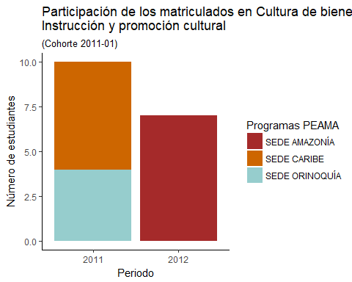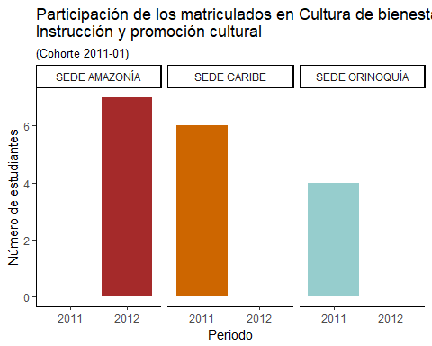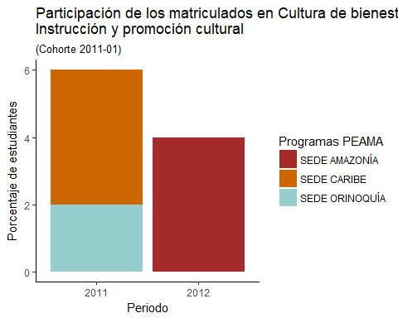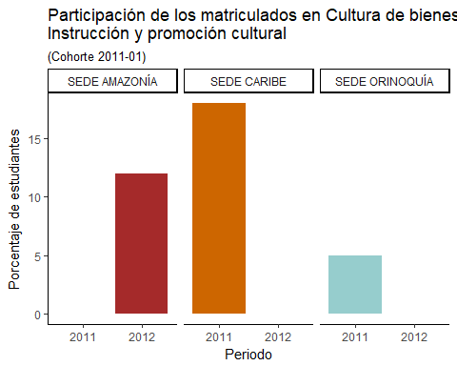

#### Participación en la sede andina:

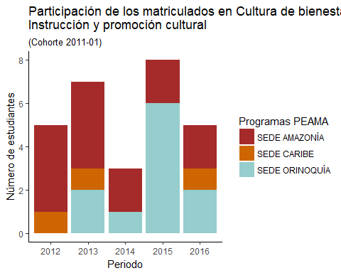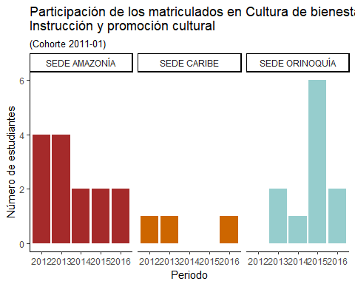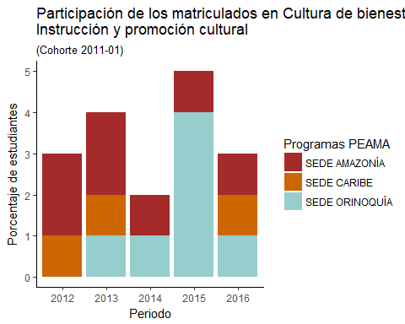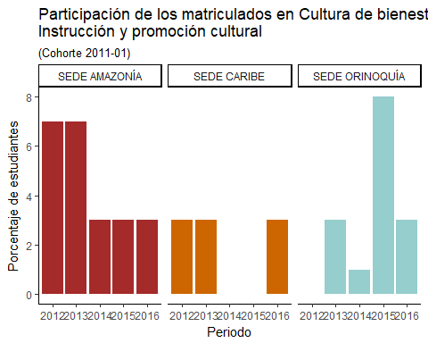

### Interculturalidad

#### Participación en la sede de presencia nacional:

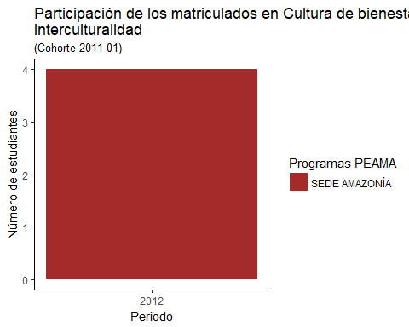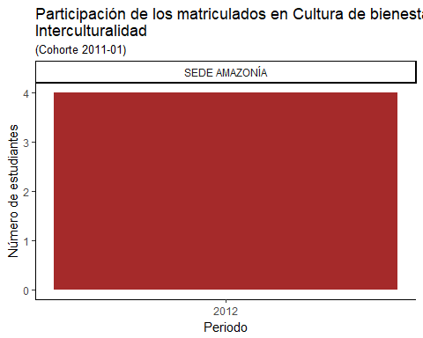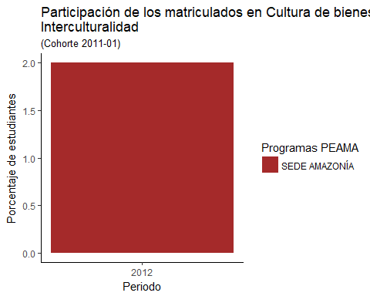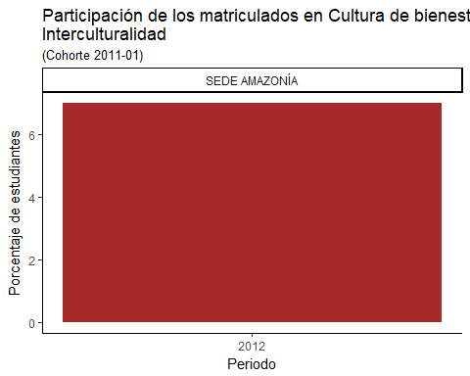

#### Participación en la sede andina:

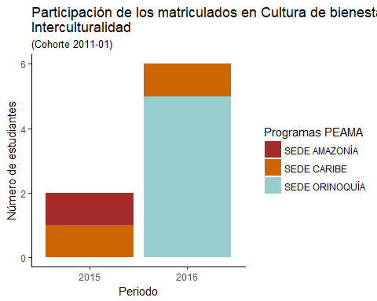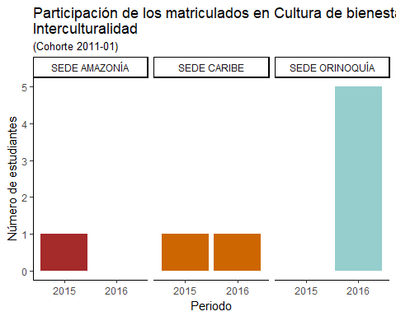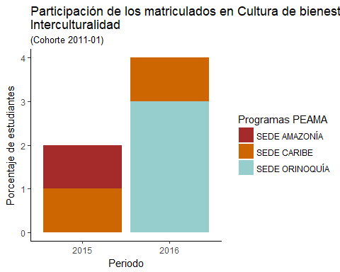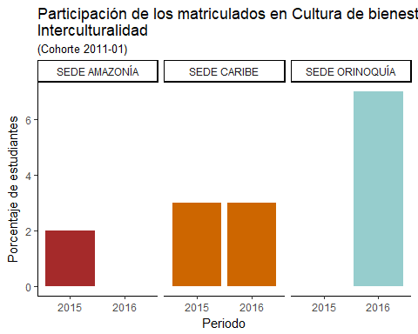

### Expresión de talentos

#### Participación en la sede de presencia nacional:

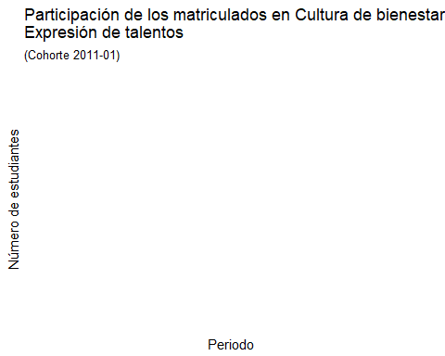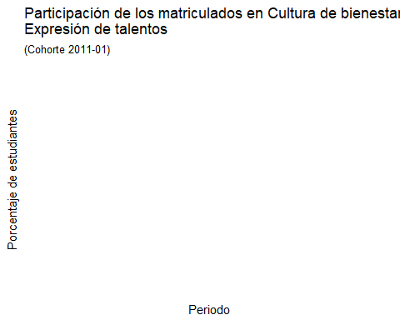

#### Participación en la sede andina:

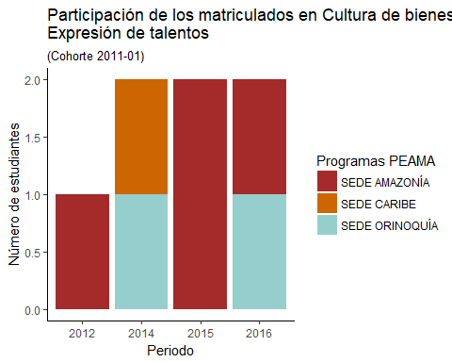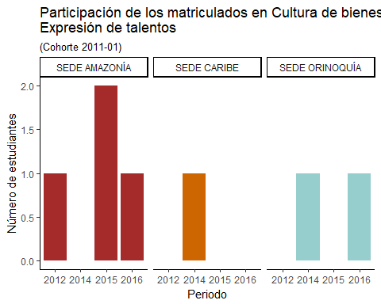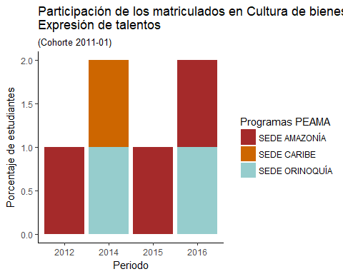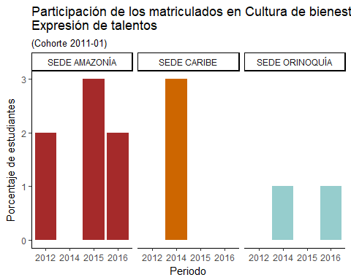

## Deporte

### Participación de los matriculados en Deportes de bienestar

#### Participación en la sede de presencia nacional:

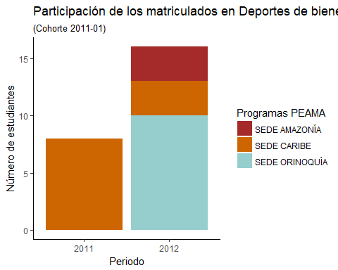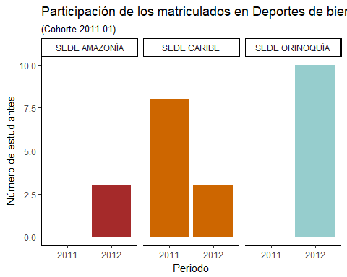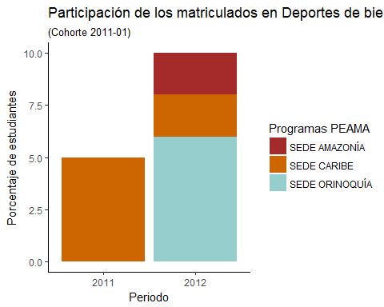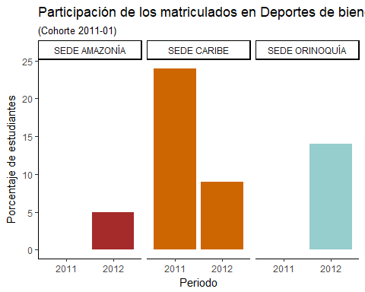

#### Participación en la sede andina:

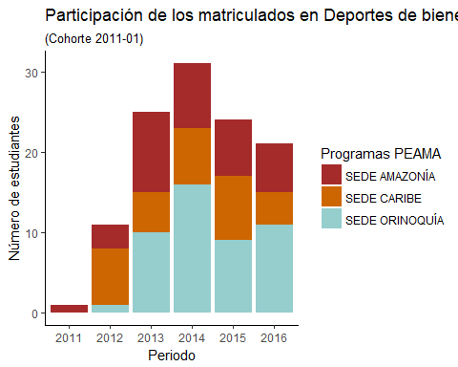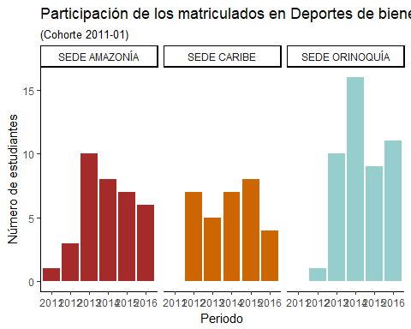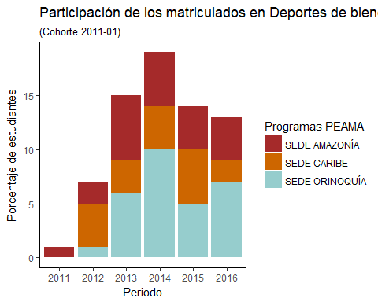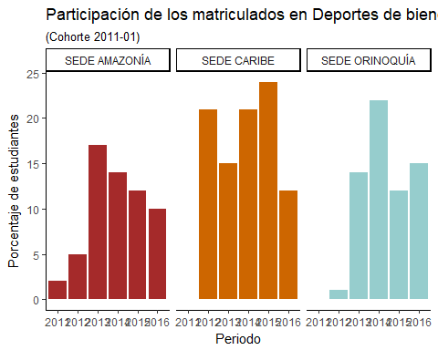

### Actividad lúdico-deportiva

#### Participación en la sede de presencia nacional:

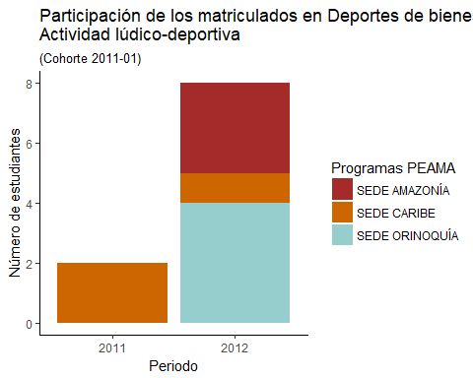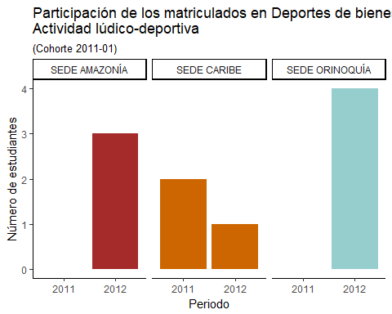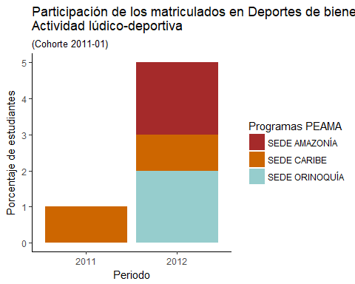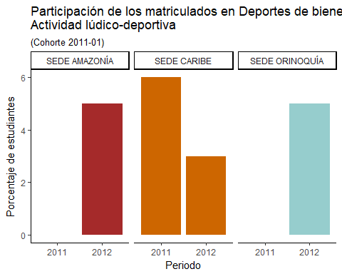

#### Participación en la sede andina:

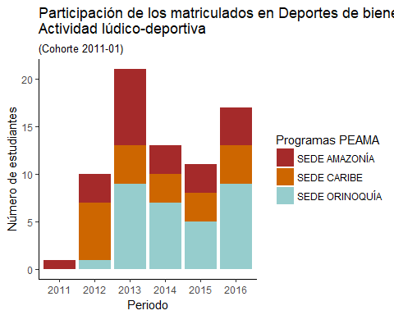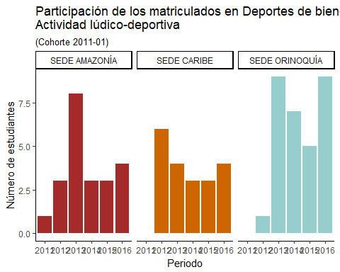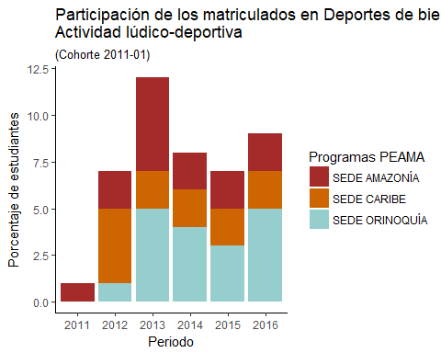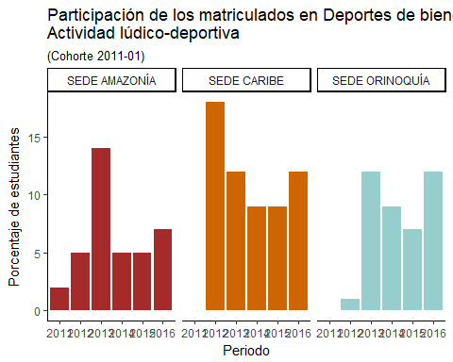

### Acondicionamiento físico e instrucción deportiva

#### Participación en la sede de presencia nacional:

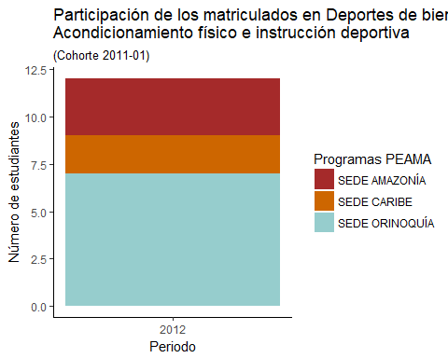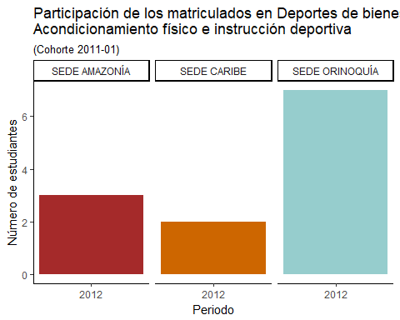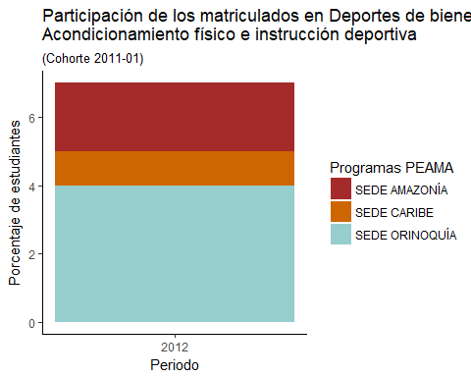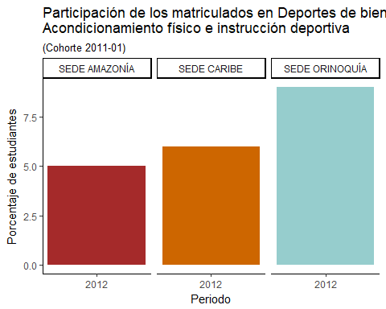

#### Participación en la sede andina:

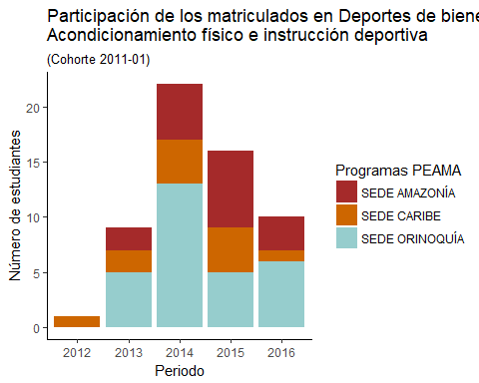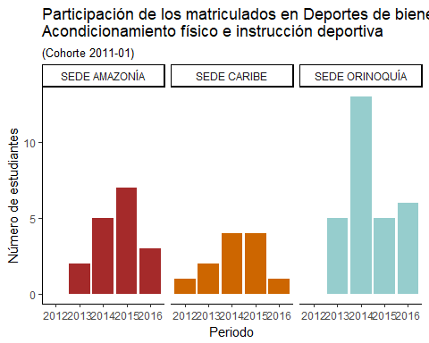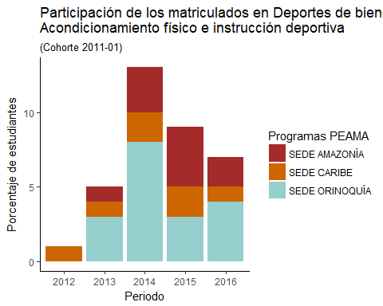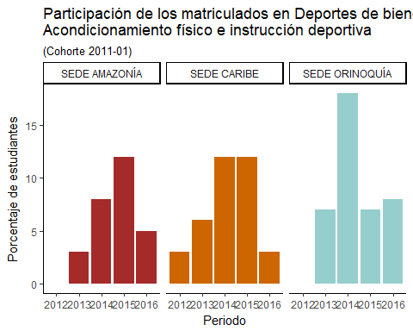

### Deporte de competencia

#### Participación en la sede de presencia nacional:

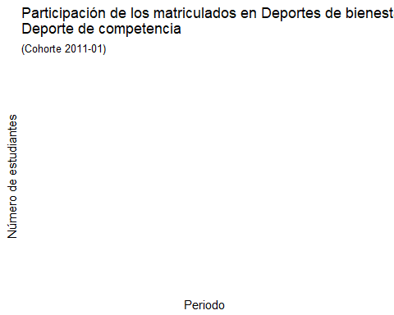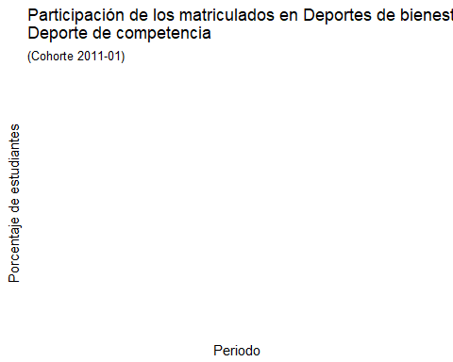

#### Participación en la sede andina:

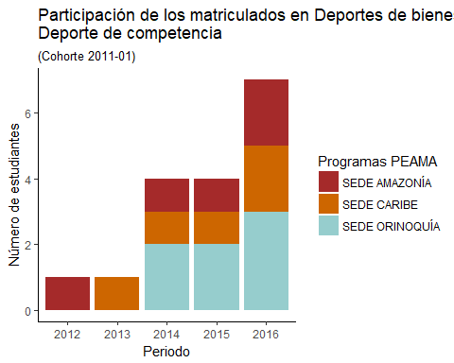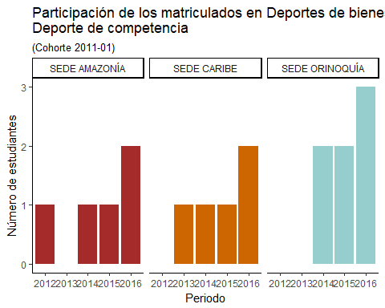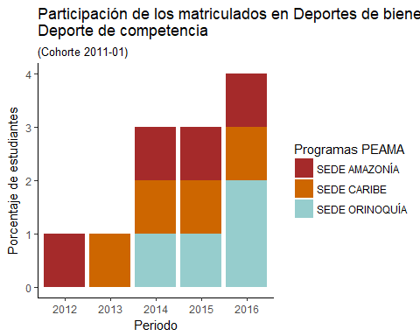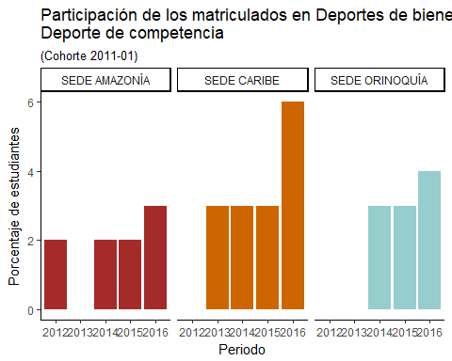

### Proyectos estratégicos en actividad física y deporte

#### Participación en la sede de presencia nacional:

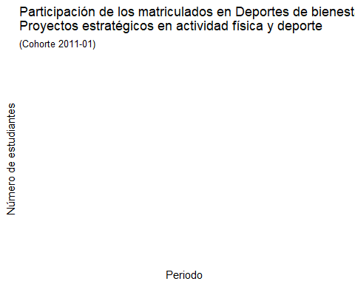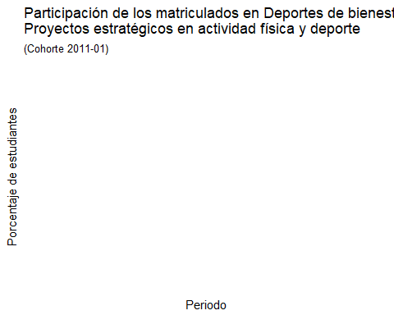

#### Participación en la sede andina:

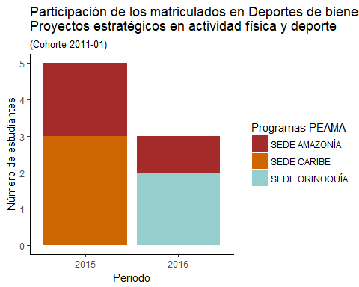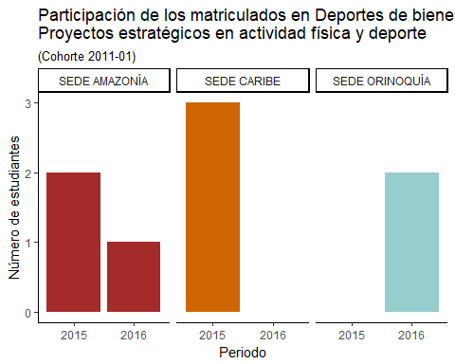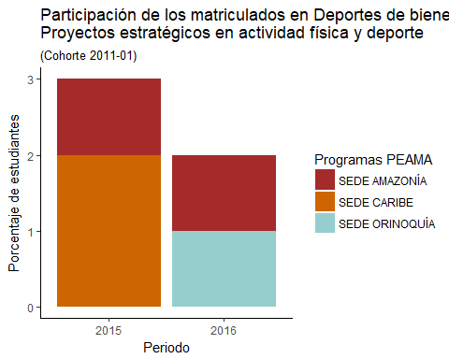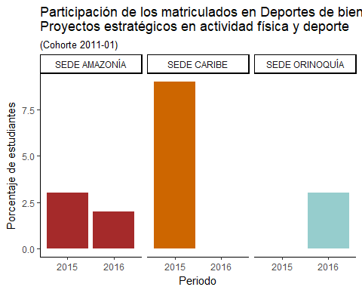

### Deporte de alto rendimiento

#### Participación en la sede de presencia nacional:

#### Participación en la sede andina:

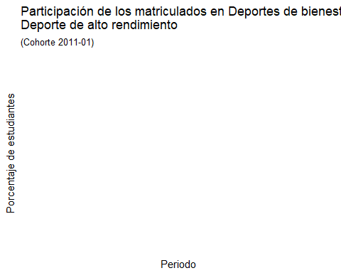

## Desenlace de la vida académica según participación en las áreas de bienestar:

### Estudiantes según participación en las áreas de bienestar en cualquier sede

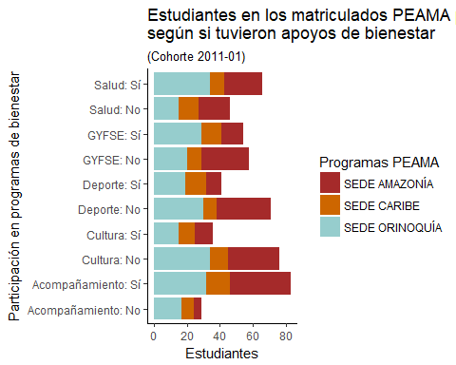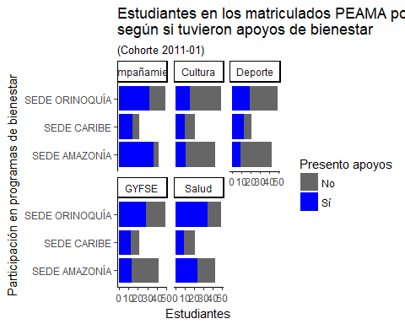

### Completó ciclo de estudios previsto según participación en las áreas de bienestar en cualquier sede

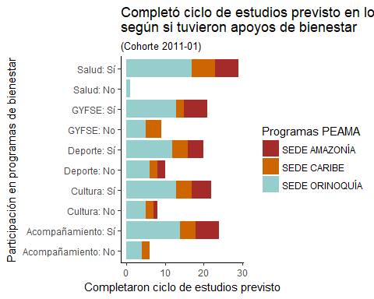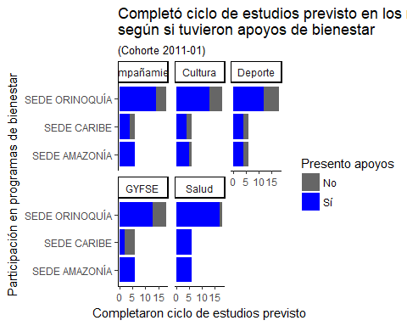

### Desertores académicos según participación en las áreas de bienestar en cualquier sede

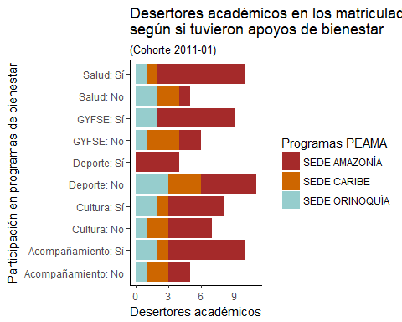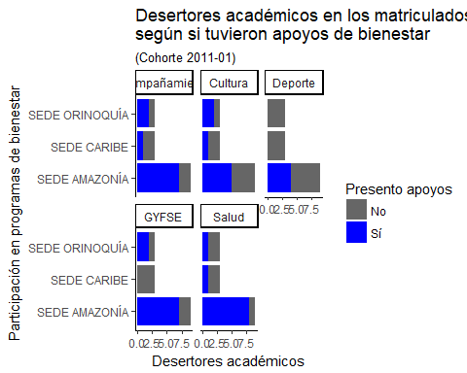

### Desertores no académicos según participación en las áreas de bienestar en cualquier sede

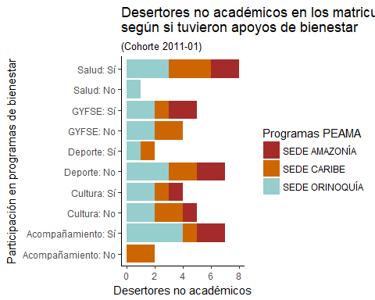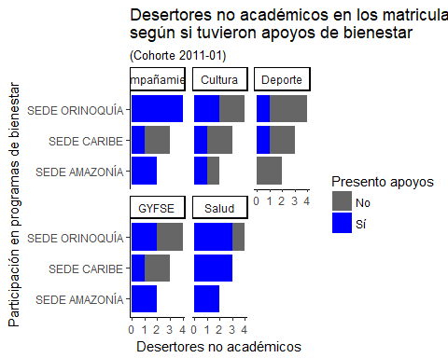

## Desenlace según participación en el área de acompañamiento:

### Estudiantes con programas de bienestar acompañamiento en cualquier sede

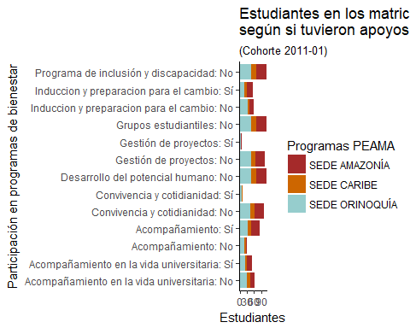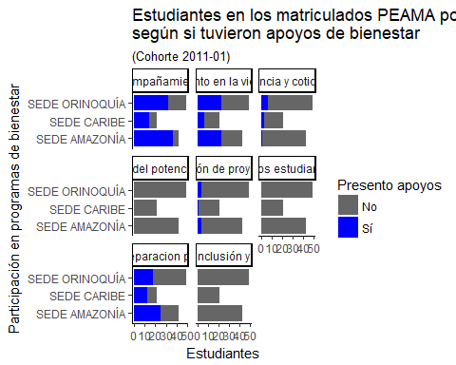

### Completó ciclo de estudios previsto con programas de bienestar acompañamiento en cualquier sede

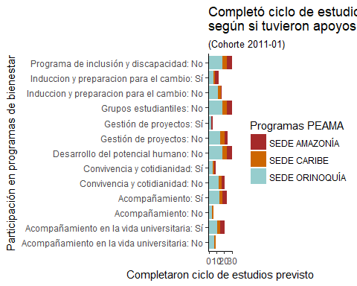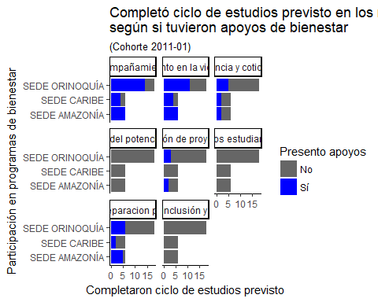

### Desertores académicos con programas de bienestar acompañamiento en cualquier sede

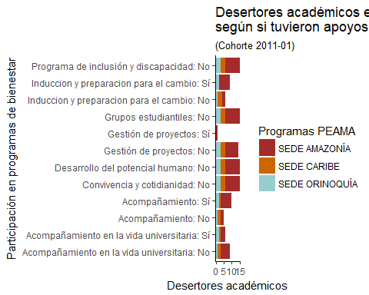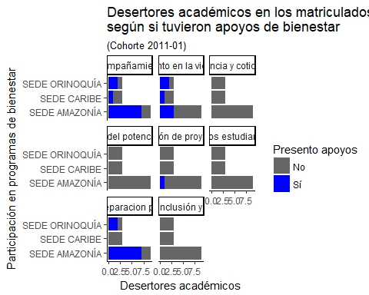

### Desertores no académicos con programas de bienestar acompañamiento en cualquier sede

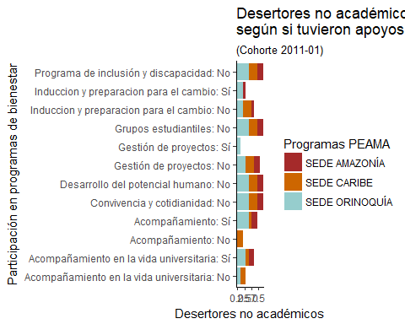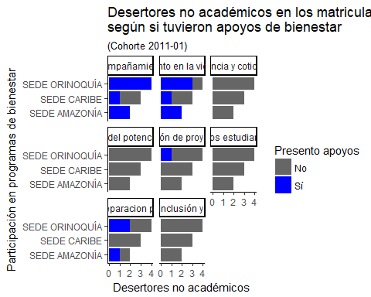

## Desenlace según participación en el área de gestión y fomento socio-económico:

### Estudiantes con programas de bienestar gestión y fomento socio-económico en cualquier sede

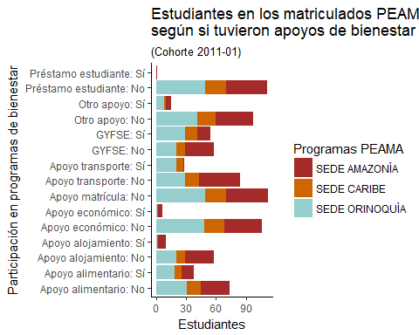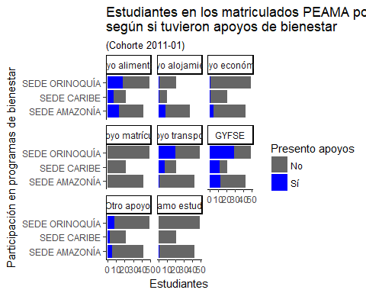

### Completó ciclo de estudios previsto con programas de bienestar gestión y fomento socio-económico en cualquier sede

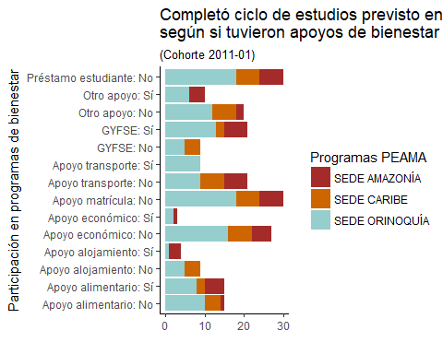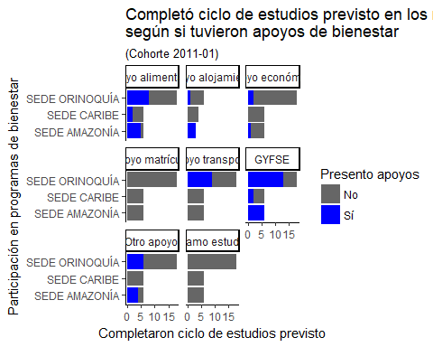

### Desertores académicos con programas de bienestar gestión y fomento socio-económico en cualquier sede

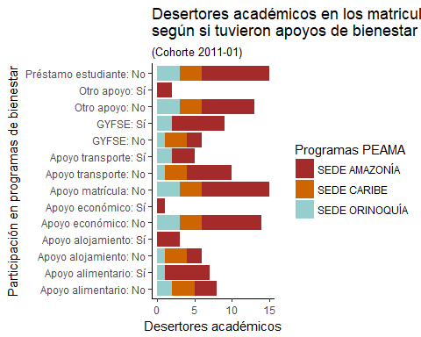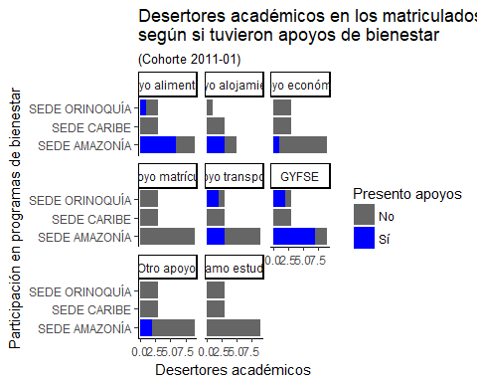

### Desertores no académicos con programas de bienestar gestión y fomento socio-económico en cualquier sede

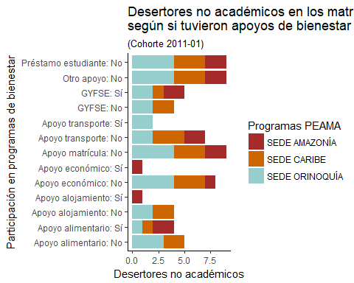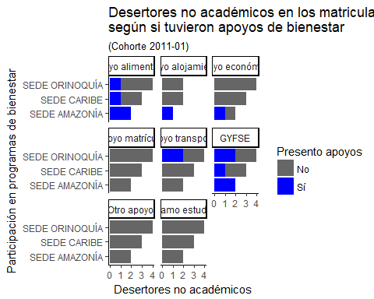

## Desenlace según participación en el área de salud:

### Estudiantes con programas de bienestar salud en cualquier sede

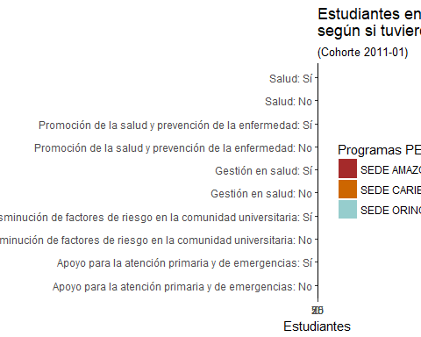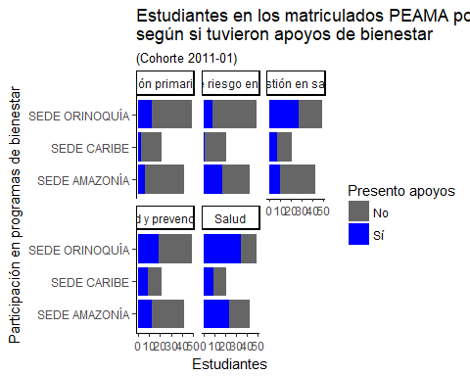

### Completó ciclo de estudios previsto con programas de bienestar salud en cualquier sede

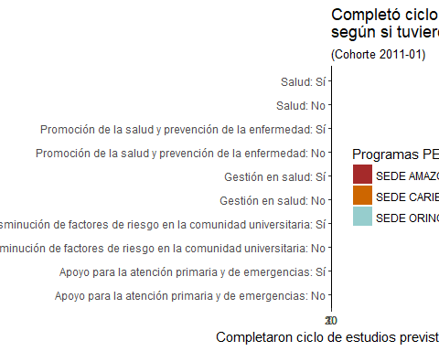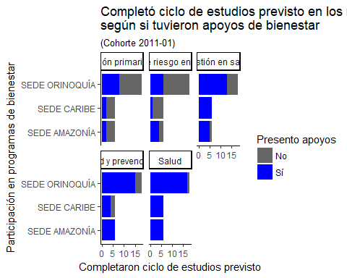

### Desertores académicos con programas de bienestar salud en cualquier sede

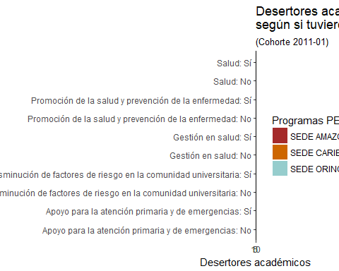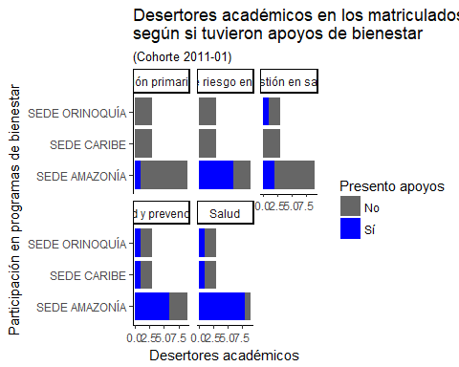

### Desertores no académicos con programas de bienestar salud en cualquier sede

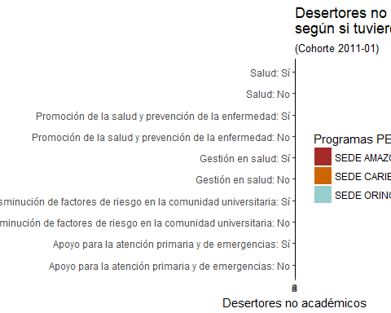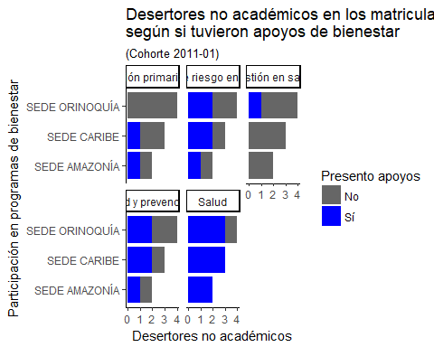

## Desenlace según participación en el área de deporte:

### Estudiantes con programas de bienestar deporte en cualquier sede

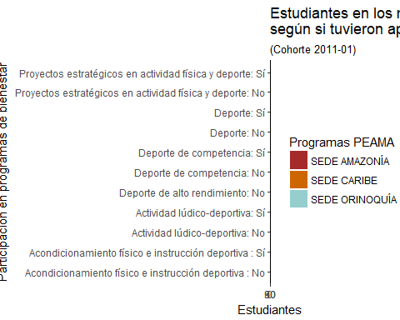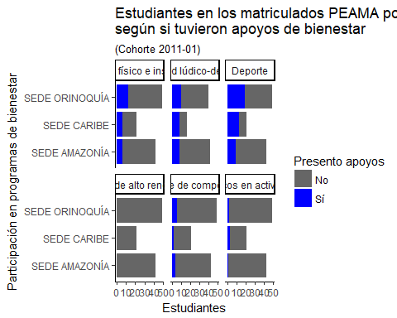

### Completó ciclo de estudios previsto con programas de bienestar deporte en cualquier sede

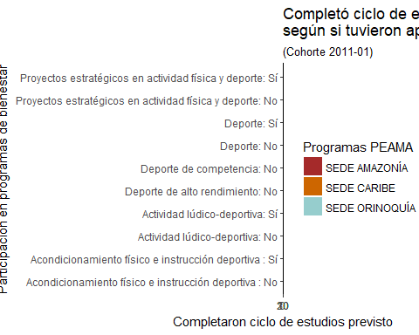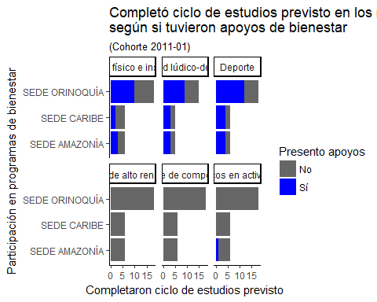

### Desertores académicos con programas de bienestar deporte en cualquier sede

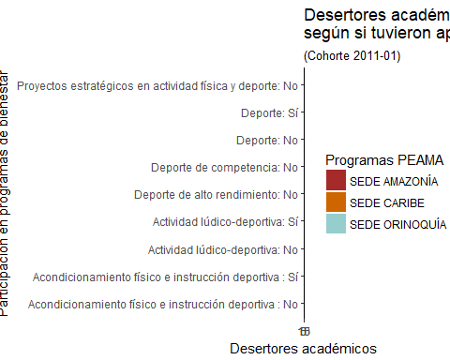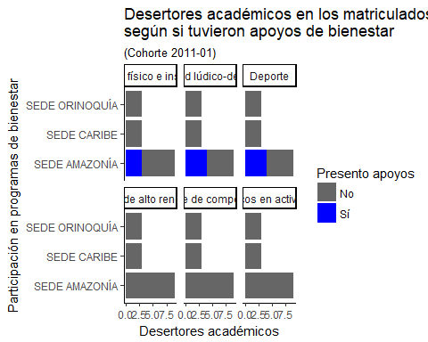

### Desertores no académicos con programas de bienestar deporte en cualquier sede

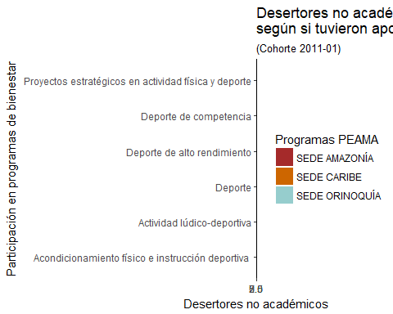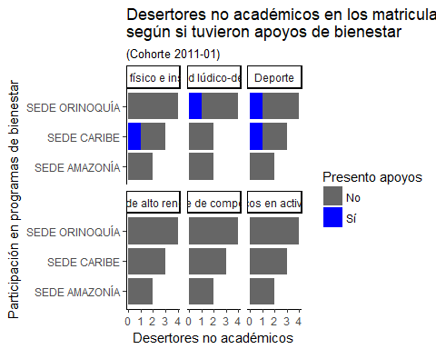

## Desenlace según participación en el área de salud:

### Estudiantes con programas de bienestar cultura en cualquier sede

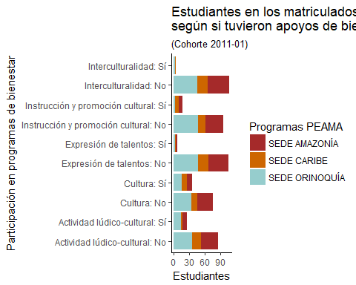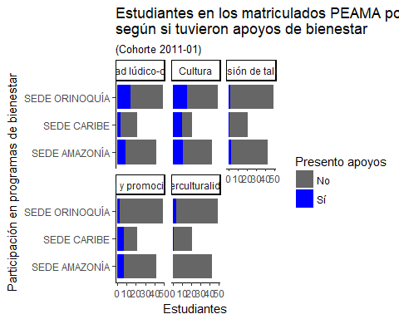

### Completó ciclo de estudios previsto con programas de bienestar cultura en cualquier sede

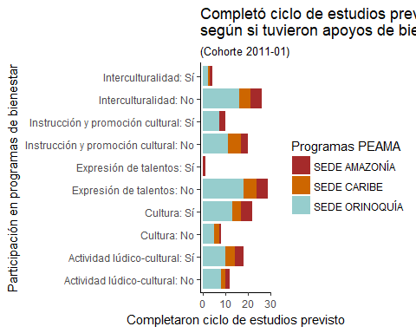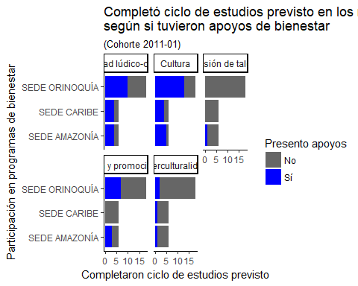

### Desertores académicos con programas de bienestar cultura en cualquier sede

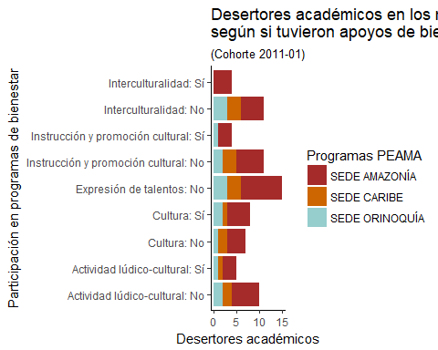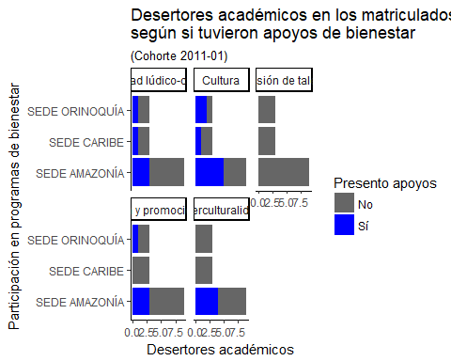

### Desertores no académicos con programas de bienestar cultura en cualquier sede

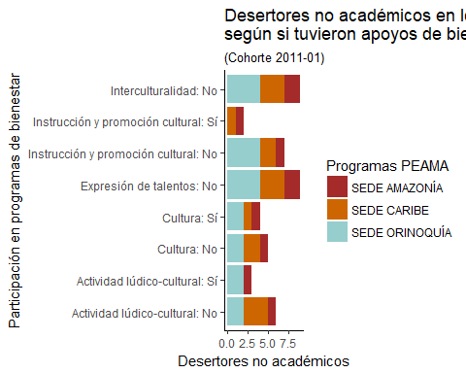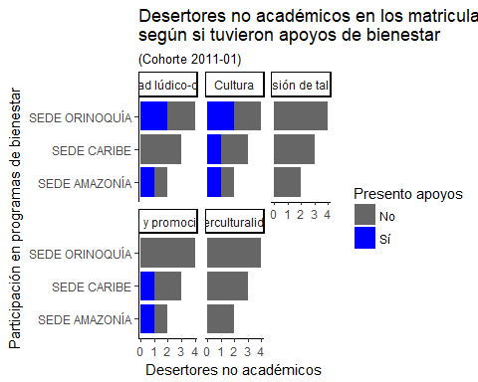

## Cantidad de participaciones

## # A tibble: 7 x 2  
## # Groups: B_Acomp_int [7]  
## B_Acomp_int n  
## <dbl> <int>  
## 1 0 42  
## 2 1 63  
## 3 2 27  
## 4 3 17  
## 5 4 12  
## 6 5 4  
## 7 6 1

## # A tibble: 19 x 3  
## # Groups: B_Acomp_int, SEDE PRESENCIA NACIONAL [19]  
## B_Acomp_int `SEDE PRESENCIA NACIONAL` n  
## <chr> <chr> <int>  
## 1 0 SEDE AMAZONÍA 7  
## 2 0 SEDE CARIBE 13  
## 3 0 SEDE ORINOQUÍA 22  
## 4 1 SEDE AMAZONÍA 28  
## 5 1 SEDE CARIBE 11  
## 6 1 SEDE ORINOQUÍA 24  
## 7 2 SEDE AMAZONÍA 8  
## 8 2 SEDE CARIBE 3  
## 9 2 SEDE ORINOQUÍA 16  
## 10 3 SEDE AMAZONÍA 8  
## 11 3 SEDE CARIBE 3  
## 12 3 SEDE ORINOQUÍA 6  
## 13 4 SEDE AMAZONÍA 6  
## 14 4 SEDE CARIBE 2  
## 15 4 SEDE ORINOQUÍA 4  
## 16 5 SEDE AMAZONÍA 1  
## 17 5 SEDE CARIBE 1  
## 18 5 SEDE ORINOQUÍA 2  
## 19 6 SEDE AMAZONÍA 1

## # A tibble: 19 x 5  
## # Groups: B_Acomp_int [7]  
## B_Acomp_int `SEDE PRESENCIA NACIONAL` n N Porcentaje  
## <chr> <chr> <int> <int> <dbl>  
## 1 0 SEDE AMAZONÍA 7 59 0.12  
## 2 0 SEDE CARIBE 13 33 0.39  
## 3 0 SEDE ORINOQUÍA 22 74 0.3   
## 4 1 SEDE AMAZONÍA 28 59 0.47  
## 5 1 SEDE CARIBE 11 33 0.33  
## 6 1 SEDE ORINOQUÍA 24 74 0.32  
## 7 2 SEDE AMAZONÍA 8 59 0.14  
## 8 2 SEDE CARIBE 3 33 0.09  
## 9 2 SEDE ORINOQUÍA 16 74 0.22  
## 10 3 SEDE AMAZONÍA 8 59 0.14  
## 11 3 SEDE CARIBE 3 33 0.09  
## 12 3 SEDE ORINOQUÍA 6 74 0.08  
## 13 4 SEDE AMAZONÍA 6 59 0.1   
## 14 4 SEDE CARIBE 2 33 0.06  
## 15 4 SEDE ORINOQUÍA 4 74 0.05  
## 16 5 SEDE AMAZONÍA 1 59 0.02  
## 17 5 SEDE CARIBE 1 33 0.03  
## 18 5 SEDE ORINOQUÍA 2 74 0.03  
## 19 6 SEDE AMAZONÍA 1 59 0.02

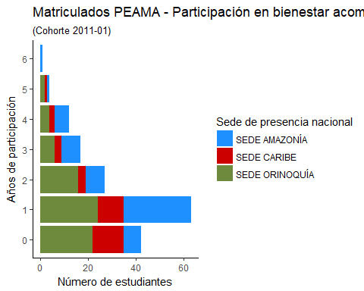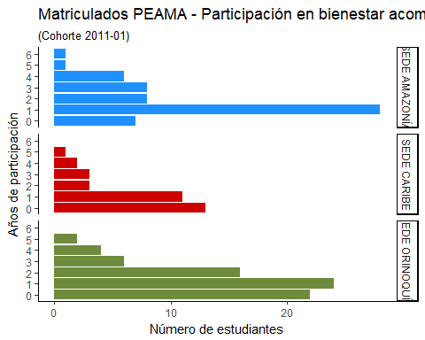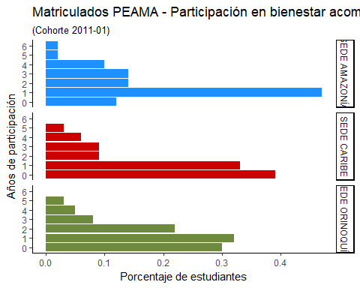

## # A tibble: 4 x 2  
## # Groups: B_Acomp_int_gest_proy [4]  
## B_Acomp_int_gest_proy n  
## <dbl> <int>  
## 1 0 152  
## 2 1 11  
## 3 2 2  
## 4 3 1

## # A tibble: 9 x 3  
## # Groups: B_Acomp_int_gest_proy, SEDE PRESENCIA NACIONAL [9]  
## B_Acomp_int_gest_proy `SEDE PRESENCIA NACIONAL` n  
## <chr> <chr> <int>  
## 1 0 SEDE AMAZONÍA 53  
## 2 0 SEDE CARIBE 32  
## 3 0 SEDE ORINOQUÍA 67  
## 4 1 SEDE AMAZONÍA 5  
## 5 1 SEDE CARIBE 1  
## 6 1 SEDE ORINOQUÍA 5  
## 7 2 SEDE AMAZONÍA 1  
## 8 2 SEDE ORINOQUÍA 1  
## 9 3 SEDE ORINOQUÍA 1

## # A tibble: 9 x 5  
## # Groups: B_Acomp_int_gest_proy [4]  
## B_Acomp_int_gest_proy `SEDE PRESENCIA NACIONAL` n N Porcentaje  
## <chr> <chr> <int> <int> <dbl>  
## 1 0 SEDE AMAZONÍA 53 59 0.9   
## 2 0 SEDE CARIBE 32 33 0.97  
## 3 0 SEDE ORINOQUÍA 67 74 0.91  
## 4 1 SEDE AMAZONÍA 5 59 0.08  
## 5 1 SEDE CARIBE 1 33 0.03  
## 6 1 SEDE ORINOQUÍA 5 74 0.07  
## 7 2 SEDE AMAZONÍA 1 59 0.02  
## 8 2 SEDE ORINOQUÍA 1 74 0.01  
## 9 3 SEDE ORINOQUÍA 1 74 0.01

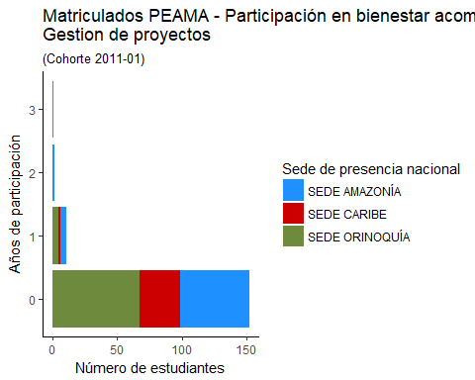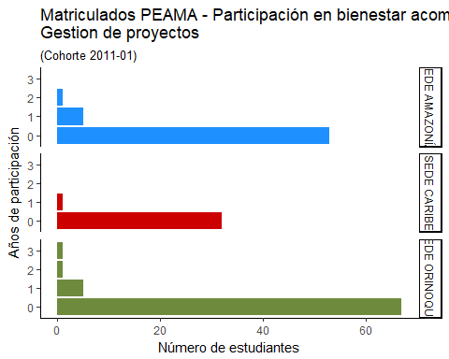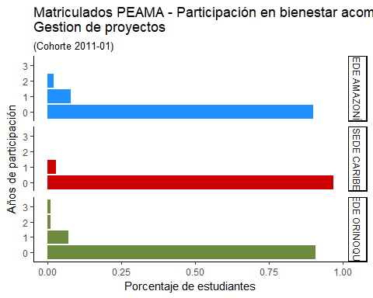

## # A tibble: 4 x 2  
## # Groups: B_Acomp_int_inducc_prepar_camb [4]  
## B_Acomp_int_inducc_prepar_camb n  
## <dbl> <int>  
## 1 0 86  
## 2 1 61  
## 3 2 14  
## 4 3 5

## # A tibble: 11 x 3  
## # Groups: B_Acomp_int_inducc_prepar_camb, SEDE PRESENCIA NACIONAL [11]  
## B_Acomp_int_inducc_prepar_camb `SEDE PRESENCIA NACIONAL` n  
## <chr> <chr> <int>  
## 1 0 SEDE AMAZONÍA 21  
## 2 0 SEDE CARIBE 19  
## 3 0 SEDE ORINOQUÍA 46  
## 4 1 SEDE AMAZONÍA 25  
## 5 1 SEDE CARIBE 11  
## 6 1 SEDE ORINOQUÍA 25  
## 7 2 SEDE AMAZONÍA 9  
## 8 2 SEDE CARIBE 2  
## 9 2 SEDE ORINOQUÍA 3  
## 10 3 SEDE AMAZONÍA 4  
## 11 3 SEDE CARIBE 1

## # A tibble: 11 x 5  
## # Groups: B_Acomp_int_inducc_prepar_camb [4]  
## B_Acomp_int_inducc_prepar_camb `SEDE PRESENCIA ~ n N Porcentaje  
## <chr> <chr> <int> <int> <dbl>  
## 1 0 SEDE AMAZONÍA 21 59 0.36   
## 2 0 SEDE CARIBE 19 33 0.580  
## 3 0 SEDE ORINOQUÍA 46 74 0.62   
## 4 1 SEDE AMAZONÍA 25 59 0.42   
## 5 1 SEDE CARIBE 11 33 0.33   
## 6 1 SEDE ORINOQUÍA 25 74 0.34   
## 7 2 SEDE AMAZONÍA 9 59 0.15   
## 8 2 SEDE CARIBE 2 33 0.06   
## 9 2 SEDE ORINOQUÍA 3 74 0.04   
## 10 3 SEDE AMAZONÍA 4 59 0.07   
## 11 3 SEDE CARIBE 1 33 0.03

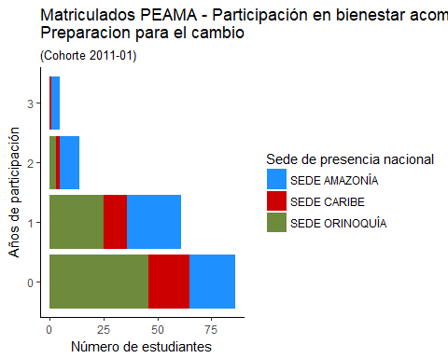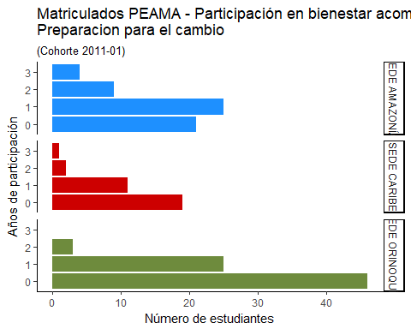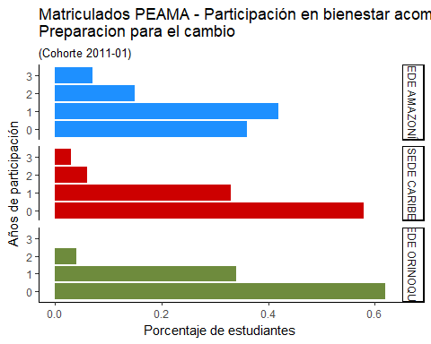

## # A tibble: 6 x 2  
## # Groups: B_Acomp_int_vid_universit [6]  
## B_Acomp_int_vid_universit n  
## <dbl> <int>  
## 1 0 83  
## 2 1 57  
## 3 2 13  
## 4 3 7  
## 5 4 5  
## 6 5 1

## # A tibble: 15 x 3  
## # Groups: B_Acomp_int_vid_universit, SEDE PRESENCIA NACIONAL [15]  
## B_Acomp_int_vid_universit `SEDE PRESENCIA NACIONAL` n  
## <chr> <chr> <int>  
## 1 0 SEDE AMAZONÍA 26  
## 2 0 SEDE CARIBE 21  
## 3 0 SEDE ORINOQUÍA 36  
## 4 1 SEDE AMAZONÍA 23  
## 5 1 SEDE CARIBE 9  
## 6 1 SEDE ORINOQUÍA 25  
## 7 2 SEDE AMAZONÍA 4  
## 8 2 SEDE CARIBE 1  
## 9 2 SEDE ORINOQUÍA 8  
## 10 3 SEDE AMAZONÍA 5  
## 11 3 SEDE ORINOQUÍA 2  
## 12 4 SEDE AMAZONÍA 1  
## 13 4 SEDE CARIBE 2  
## 14 4 SEDE ORINOQUÍA 2  
## 15 5 SEDE ORINOQUÍA 1

## # A tibble: 15 x 5  
## # Groups: B_Acomp_int_vid_universit [6]  
## B_Acomp_int_vid_universit `SEDE PRESENCIA NACIO~ n N Porcentaje  
## <chr> <chr> <int> <int> <dbl>  
## 1 0 SEDE AMAZONÍA 26 59 0.44  
## 2 0 SEDE CARIBE 21 33 0.64  
## 3 0 SEDE ORINOQUÍA 36 74 0.49  
## 4 1 SEDE AMAZONÍA 23 59 0.39  
## 5 1 SEDE CARIBE 9 33 0.27  
## 6 1 SEDE ORINOQUÍA 25 74 0.34  
## 7 2 SEDE AMAZONÍA 4 59 0.07  
## 8 2 SEDE CARIBE 1 33 0.03  
## 9 2 SEDE ORINOQUÍA 8 74 0.11  
## 10 3 SEDE AMAZONÍA 5 59 0.08  
## 11 3 SEDE ORINOQUÍA 2 74 0.03  
## 12 4 SEDE AMAZONÍA 1 59 0.02  
## 13 4 SEDE CARIBE 2 33 0.06  
## 14 4 SEDE ORINOQUÍA 2 74 0.03  
## 15 5 SEDE ORINOQUÍA 1 74 0.01

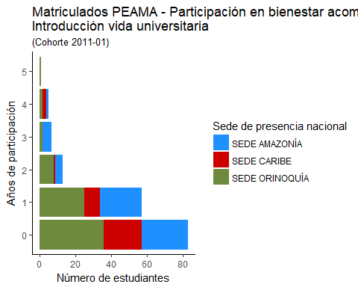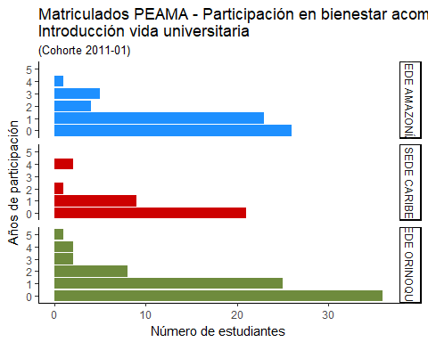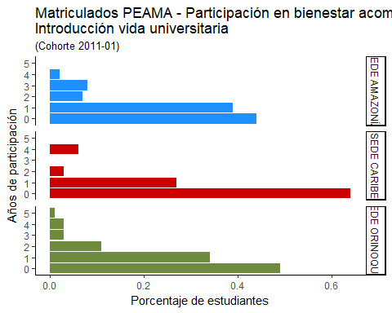

## # A tibble: 3 x 2  
## # Groups: B_Acomp_conviv [3]  
## B_Acomp_conviv n  
## <dbl> <int>  
## 1 0 147  
## 2 1 13  
## 3 2 6

## # A tibble: 9 x 3  
## # Groups: B_Acomp_conviv, SEDE PRESENCIA NACIONAL [9]  
## B_Acomp_conviv `SEDE PRESENCIA NACIONAL` n  
## <chr> <chr> <int>  
## 1 0 SEDE AMAZONÍA 56  
## 2 0 SEDE CARIBE 28  
## 3 0 SEDE ORINOQUÍA 63  
## 4 1 SEDE AMAZONÍA 2  
## 5 1 SEDE CARIBE 2  
## 6 1 SEDE ORINOQUÍA 9  
## 7 2 SEDE AMAZONÍA 1  
## 8 2 SEDE CARIBE 3  
## 9 2 SEDE ORINOQUÍA 2

## # A tibble: 9 x 5  
## # Groups: B_Acomp_conviv [3]  
## B_Acomp_conviv `SEDE PRESENCIA NACIONAL` n N Porcentaje  
## <chr> <chr> <int> <int> <dbl>  
## 1 0 SEDE AMAZONÍA 56 59 0.95  
## 2 0 SEDE CARIBE 28 33 0.85  
## 3 0 SEDE ORINOQUÍA 63 74 0.85  
## 4 1 SEDE AMAZONÍA 2 59 0.03  
## 5 1 SEDE CARIBE 2 33 0.06  
## 6 1 SEDE ORINOQUÍA 9 74 0.12  
## 7 2 SEDE AMAZONÍA 1 59 0.02  
## 8 2 SEDE CARIBE 3 33 0.09  
## 9 2 SEDE ORINOQUÍA 2 74 0.03

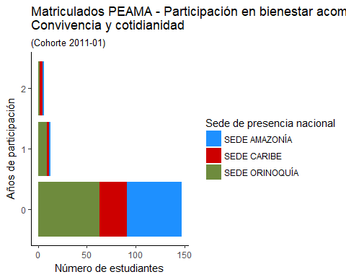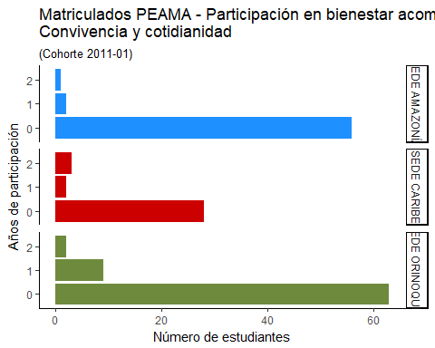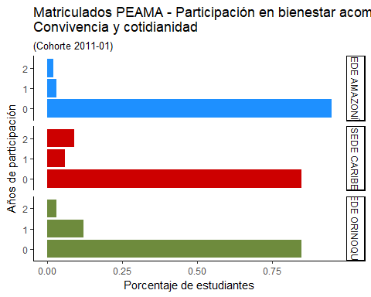

## # A tibble: 1 x 2  
## # Groups: B_Acomp_int_inc_disca [1]  
## B_Acomp_int_inc_disca n  
## <dbl> <int>  
## 1 0 166

## # A tibble: 3 x 3  
## # Groups: B_Acomp_int_inc_disca, SEDE PRESENCIA NACIONAL [3]  
## B_Acomp_int_inc_disca `SEDE PRESENCIA NACIONAL` n  
## <chr> <chr> <int>  
## 1 0 SEDE AMAZONÍA 59  
## 2 0 SEDE CARIBE 33  
## 3 0 SEDE ORINOQUÍA 74

## # A tibble: 3 x 5  
## # Groups: B_Acomp_int_inc_disca [1]  
## B_Acomp_int_inc_disca `SEDE PRESENCIA NACIONAL` n N Porcentaje  
## <chr> <chr> <int> <int> <dbl>  
## 1 0 SEDE AMAZONÍA 59 59 1  
## 2 0 SEDE CARIBE 33 33 1  
## 3 0 SEDE ORINOQUÍA 74 74 1

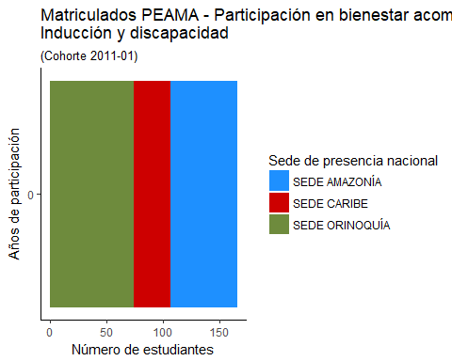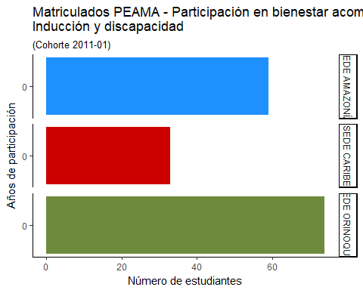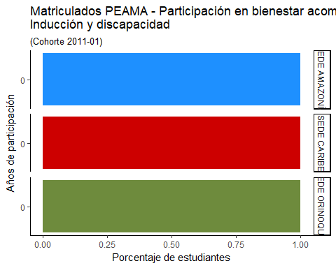

## # A tibble: 8 x 2  
## # Groups: B_GYFSE [8]  
## B_GYFSE n  
## <dbl> <int>  
## 1 0 77  
## 2 1 33  
## 3 2 14  
## 4 3 14  
## 5 4 9  
## 6 5 12  
## 7 6 6  
## 8 7 1

## # A tibble: 21 x 3  
## # Groups: B_GYFSE, SEDE PRESENCIA NACIONAL [21]  
## B_GYFSE `SEDE PRESENCIA NACIONAL` n  
## <chr> <chr> <int>  
## 1 0 SEDE AMAZONÍA 31  
## 2 0 SEDE CARIBE 18  
## 3 0 SEDE ORINOQUÍA 28  
## 4 1 SEDE AMAZONÍA 6  
## 5 1 SEDE CARIBE 8  
## 6 1 SEDE ORINOQUÍA 19  
## 7 2 SEDE AMAZONÍA 2  
## 8 2 SEDE CARIBE 3  
## 9 2 SEDE ORINOQUÍA 9  
## 10 3 SEDE AMAZONÍA 6  
## # ... with 11 more rows

## # A tibble: 21 x 5  
## # Groups: B_GYFSE [8]  
## B_GYFSE `SEDE PRESENCIA NACIONAL` n N Porcentaje  
## <chr> <chr> <int> <int> <dbl>  
## 1 0 SEDE AMAZONÍA 31 59 0.53  
## 2 0 SEDE CARIBE 18 33 0.55  
## 3 0 SEDE ORINOQUÍA 28 74 0.38  
## 4 1 SEDE AMAZONÍA 6 59 0.1   
## 5 1 SEDE CARIBE 8 33 0.24  
## 6 1 SEDE ORINOQUÍA 19 74 0.26  
## 7 2 SEDE AMAZONÍA 2 59 0.03  
## 8 2 SEDE CARIBE 3 33 0.09  
## 9 2 SEDE ORINOQUÍA 9 74 0.12  
## 10 3 SEDE AMAZONÍA 6 59 0.1   
## # ... with 11 more rows

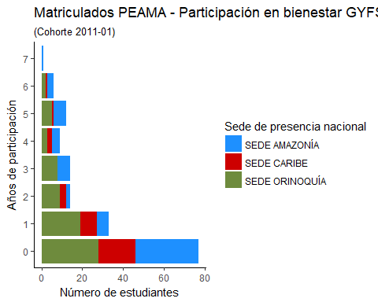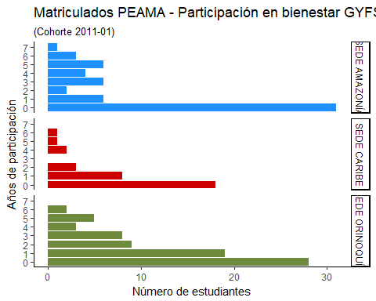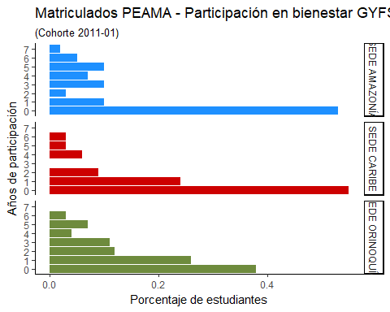

## # A tibble: 7 x 2  
## # Groups: B_GYFSE_ALOJAM [7]  
## B_GYFSE_ALOJAM n  
## <dbl> <int>  
## 1 0 148  
## 2 1 7  
## 3 2 1  
## 4 3 4  
## 5 4 1  
## 6 5 4  
## 7 6 1

## # A tibble: 10 x 3  
## # Groups: B_GYFSE_ALOJAM, SEDE PRESENCIA NACIONAL [10]  
## B_GYFSE_ALOJAM `SEDE PRESENCIA NACIONAL` n  
## <chr> <chr> <int>  
## 1 0 SEDE AMAZONÍA 44  
## 2 0 SEDE CARIBE 32  
## 3 0 SEDE ORINOQUÍA 72  
## 4 1 SEDE AMAZONÍA 7  
## 5 2 SEDE ORINOQUÍA 1  
## 6 3 SEDE AMAZONÍA 3  
## 7 3 SEDE CARIBE 1  
## 8 4 SEDE ORINOQUÍA 1  
## 9 5 SEDE AMAZONÍA 4  
## 10 6 SEDE AMAZONÍA 1

## # A tibble: 10 x 5  
## # Groups: B_GYFSE_ALOJAM [7]  
## B_GYFSE_ALOJAM `SEDE PRESENCIA NACIONAL` n N Porcentaje  
## <chr> <chr> <int> <int> <dbl>  
## 1 0 SEDE AMAZONÍA 44 59 0.75  
## 2 0 SEDE CARIBE 32 33 0.97  
## 3 0 SEDE ORINOQUÍA 72 74 0.97  
## 4 1 SEDE AMAZONÍA 7 59 0.12  
## 5 2 SEDE ORINOQUÍA 1 74 0.01  
## 6 3 SEDE AMAZONÍA 3 59 0.05  
## 7 3 SEDE CARIBE 1 33 0.03  
## 8 4 SEDE ORINOQUÍA 1 74 0.01  
## 9 5 SEDE AMAZONÍA 4 59 0.07  
## 10 6 SEDE AMAZONÍA 1 59 0.02

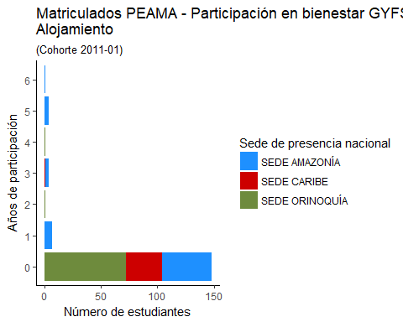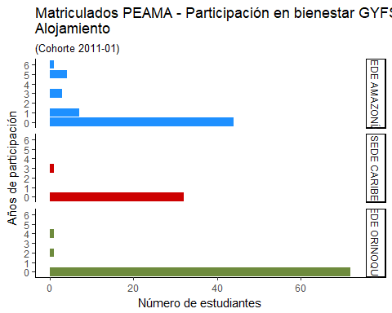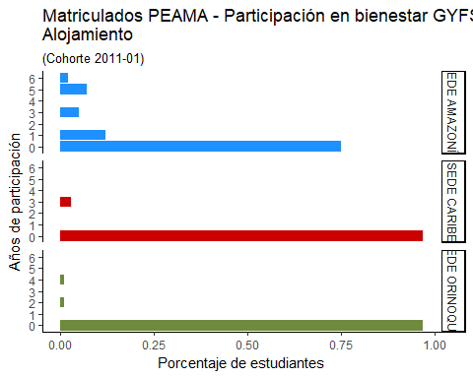

## # A tibble: 6 x 2  
## # Groups: B_GYFSE_ALIM [6]  
## B_GYFSE_ALIM n  
## <dbl> <int>  
## 1 0 102  
## 2 1 25  
## 3 2 13  
## 4 3 8  
## 5 4 10  
## 6 5 8

## # A tibble: 17 x 3  
## # Groups: B_GYFSE_ALIM, SEDE PRESENCIA NACIONAL [17]  
## B_GYFSE_ALIM `SEDE PRESENCIA NACIONAL` n  
## <chr> <chr> <int>  
## 1 0 SEDE AMAZONÍA 33  
## 2 0 SEDE CARIBE 23  
## 3 0 SEDE ORINOQUÍA 46  
## 4 1 SEDE AMAZONÍA 8  
## 5 1 SEDE CARIBE 4  
## 6 1 SEDE ORINOQUÍA 13  
## 7 2 SEDE AMAZONÍA 7  
## 8 2 SEDE CARIBE 2  
## 9 2 SEDE ORINOQUÍA 4  
## 10 3 SEDE AMAZONÍA 2  
## 11 3 SEDE ORINOQUÍA 6  
## 12 4 SEDE AMAZONÍA 4  
## 13 4 SEDE CARIBE 3  
## 14 4 SEDE ORINOQUÍA 3  
## 15 5 SEDE AMAZONÍA 5  
## 16 5 SEDE CARIBE 1  
## 17 5 SEDE ORINOQUÍA 2

## # A tibble: 17 x 5  
## # Groups: B_GYFSE_ALIM [6]  
## B_GYFSE_ALIM `SEDE PRESENCIA NACIONAL` n N Porcentaje  
## <chr> <chr> <int> <int> <dbl>  
## 1 0 SEDE AMAZONÍA 33 59 0.56  
## 2 0 SEDE CARIBE 23 33 0.7   
## 3 0 SEDE ORINOQUÍA 46 74 0.62  
## 4 1 SEDE AMAZONÍA 8 59 0.14  
## 5 1 SEDE CARIBE 4 33 0.12  
## 6 1 SEDE ORINOQUÍA 13 74 0.18  
## 7 2 SEDE AMAZONÍA 7 59 0.12  
## 8 2 SEDE CARIBE 2 33 0.06  
## 9 2 SEDE ORINOQUÍA 4 74 0.05  
## 10 3 SEDE AMAZONÍA 2 59 0.03  
## 11 3 SEDE ORINOQUÍA 6 74 0.08  
## 12 4 SEDE AMAZONÍA 4 59 0.07  
## 13 4 SEDE CARIBE 3 33 0.09  
## 14 4 SEDE ORINOQUÍA 3 74 0.04  
## 15 5 SEDE AMAZONÍA 5 59 0.08  
## 16 5 SEDE CARIBE 1 33 0.03  
## 17 5 SEDE ORINOQUÍA 2 74 0.03

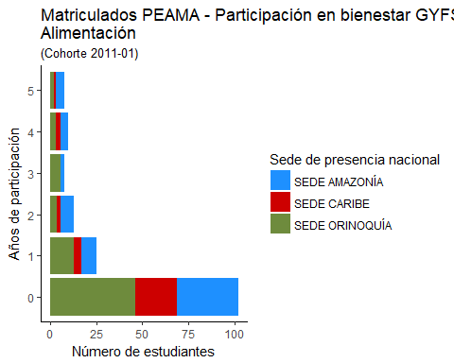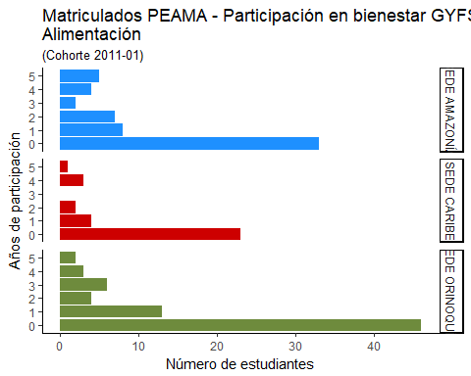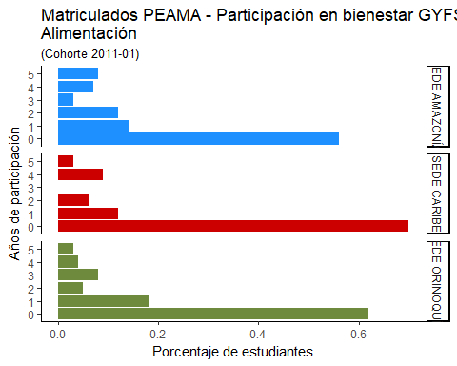

## # A tibble: 6 x 2  
## # Groups: B_GYFSE_TRANSP [6]  
## B_GYFSE_TRANSP n  
## <dbl> <int>  
## 1 0 122  
## 2 1 37  
## 3 2 3  
## 4 3 2  
## 5 4 1  
## 6 5 1

## # A tibble: 11 x 3  
## # Groups: B_GYFSE_TRANSP, SEDE PRESENCIA NACIONAL [11]  
## B_GYFSE_TRANSP `SEDE PRESENCIA NACIONAL` n  
## <chr> <chr> <int>  
## 1 0 SEDE AMAZONÍA 55  
## 2 0 SEDE CARIBE 26  
## 3 0 SEDE ORINOQUÍA 41  
## 4 1 SEDE AMAZONÍA 4  
## 5 1 SEDE CARIBE 5  
## 6 1 SEDE ORINOQUÍA 28  
## 7 2 SEDE CARIBE 1  
## 8 2 SEDE ORINOQUÍA 2  
## 9 3 SEDE ORINOQUÍA 2  
## 10 4 SEDE ORINOQUÍA 1  
## 11 5 SEDE CARIBE 1

## # A tibble: 11 x 5  
## # Groups: B_GYFSE_TRANSP [6]  
## B_GYFSE_TRANSP `SEDE PRESENCIA NACIONAL` n N Porcentaje  
## <chr> <chr> <int> <int> <dbl>  
## 1 0 SEDE AMAZONÍA 55 59 0.93  
## 2 0 SEDE CARIBE 26 33 0.79  
## 3 0 SEDE ORINOQUÍA 41 74 0.55  
## 4 1 SEDE AMAZONÍA 4 59 0.07  
## 5 1 SEDE CARIBE 5 33 0.15  
## 6 1 SEDE ORINOQUÍA 28 74 0.38  
## 7 2 SEDE CARIBE 1 33 0.03  
## 8 2 SEDE ORINOQUÍA 2 74 0.03  
## 9 3 SEDE ORINOQUÍA 2 74 0.03  
## 10 4 SEDE ORINOQUÍA 1 74 0.01  
## 11 5 SEDE CARIBE 1 33 0.03

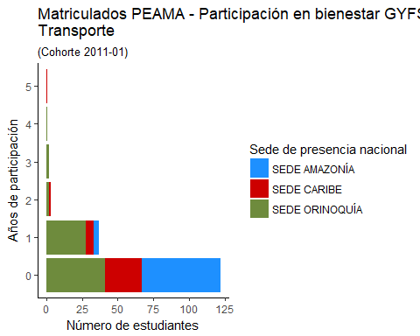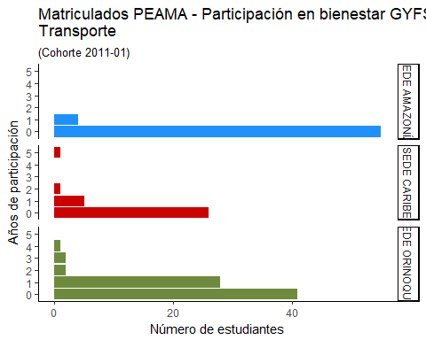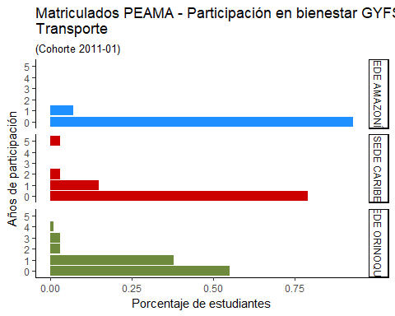

## # A tibble: 2 x 2  
## # Groups: B_GYFSE_PREST [2]  
## B_GYFSE_PREST n  
## <dbl> <int>  
## 1 0 165  
## 2 5 1

## # A tibble: 4 x 3  
## # Groups: B_GYFSE_PREST, SEDE PRESENCIA NACIONAL [4]  
## B_GYFSE_PREST `SEDE PRESENCIA NACIONAL` n  
## <chr> <chr> <int>  
## 1 0 SEDE AMAZONÍA 58  
## 2 0 SEDE CARIBE 33  
## 3 0 SEDE ORINOQUÍA 74  
## 4 5 SEDE AMAZONÍA 1

## # A tibble: 4 x 5  
## # Groups: B_GYFSE_PREST [2]  
## B_GYFSE_PREST `SEDE PRESENCIA NACIONAL` n N Porcentaje  
## <chr> <chr> <int> <int> <dbl>  
## 1 0 SEDE AMAZONÍA 58 59 0.98  
## 2 0 SEDE CARIBE 33 33 1   
## 3 0 SEDE ORINOQUÍA 74 74 1   
## 4 5 SEDE AMAZONÍA 1 59 0.02

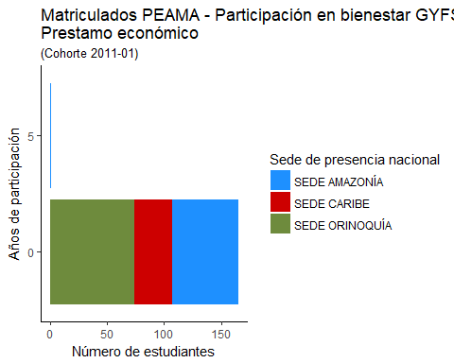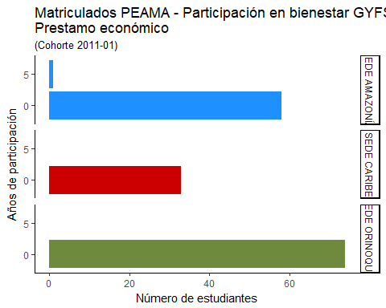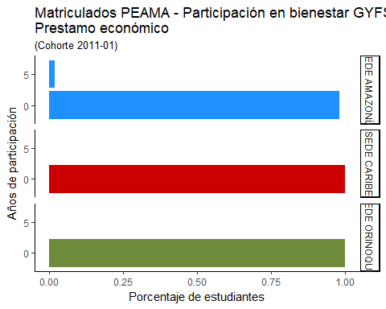

## # A tibble: 4 x 2  
## # Groups: B_GYFSE_OTRO [4]  
## B_GYFSE_OTRO n  
## <dbl> <int>  
## 1 0 139  
## 2 1 16  
## 3 2 5  
## 4 3 6

## # A tibble: 10 x 3  
## # Groups: B_GYFSE_OTRO, SEDE PRESENCIA NACIONAL [10]  
## B_GYFSE_OTRO `SEDE PRESENCIA NACIONAL` n  
## <chr> <chr> <int>  
## 1 0 SEDE AMAZONÍA 48  
## 2 0 SEDE CARIBE 31  
## 3 0 SEDE ORINOQUÍA 60  
## 4 1 SEDE AMAZONÍA 5  
## 5 1 SEDE CARIBE 2  
## 6 1 SEDE ORINOQUÍA 9  
## 7 2 SEDE AMAZONÍA 3  
## 8 2 SEDE ORINOQUÍA 2  
## 9 3 SEDE AMAZONÍA 3  
## 10 3 SEDE ORINOQUÍA 3

## # A tibble: 10 x 5  
## # Groups: B_GYFSE_OTRO [4]  
## B_GYFSE_OTRO `SEDE PRESENCIA NACIONAL` n N Porcentaje  
## <chr> <chr> <int> <int> <dbl>  
## 1 0 SEDE AMAZONÍA 48 59 0.81  
## 2 0 SEDE CARIBE 31 33 0.94  
## 3 0 SEDE ORINOQUÍA 60 74 0.81  
## 4 1 SEDE AMAZONÍA 5 59 0.08  
## 5 1 SEDE CARIBE 2 33 0.06  
## 6 1 SEDE ORINOQUÍA 9 74 0.12  
## 7 2 SEDE AMAZONÍA 3 59 0.05  
## 8 2 SEDE ORINOQUÍA 2 74 0.03  
## 9 3 SEDE AMAZONÍA 3 59 0.05  
## 10 3 SEDE ORINOQUÍA 3 74 0.04

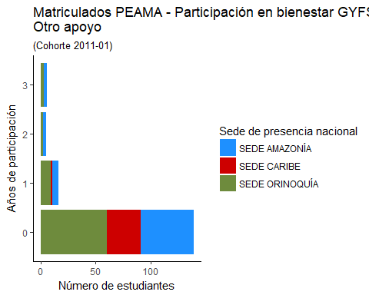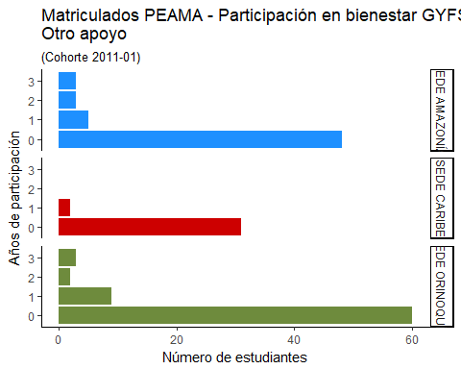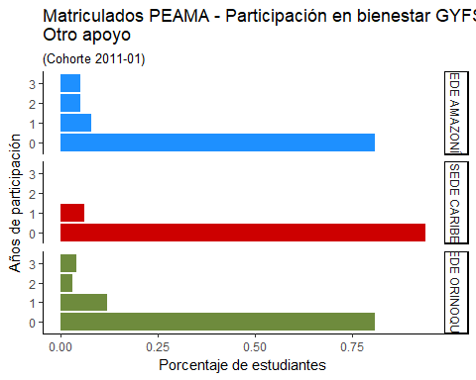

## # A tibble: 5 x 2  
## # Groups: B_GYFSE_APOY_ECON [5]  
## B_GYFSE_APOY_ECON n  
## <dbl> <int>  
## 1 0 155  
## 2 1 5  
## 3 2 4  
## 4 3 1  
## 5 5 1

## # A tibble: 9 x 3  
## # Groups: B_GYFSE_APOY_ECON, SEDE PRESENCIA NACIONAL [9]  
## B_GYFSE_APOY_ECON `SEDE PRESENCIA NACIONAL` n  
## <chr> <chr> <int>  
## 1 0 SEDE AMAZONÍA 52  
## 2 0 SEDE CARIBE 32  
## 3 0 SEDE ORINOQUÍA 71  
## 4 1 SEDE AMAZONÍA 2  
## 5 1 SEDE CARIBE 1  
## 6 1 SEDE ORINOQUÍA 2  
## 7 2 SEDE AMAZONÍA 4  
## 8 3 SEDE ORINOQUÍA 1  
## 9 5 SEDE AMAZONÍA 1

## # A tibble: 9 x 5  
## # Groups: B_GYFSE_APOY_ECON [5]  
## B_GYFSE_APOY_ECON `SEDE PRESENCIA NACIONAL` n N Porcentaje  
## <chr> <chr> <int> <int> <dbl>  
## 1 0 SEDE AMAZONÍA 52 59 0.88  
## 2 0 SEDE CARIBE 32 33 0.97  
## 3 0 SEDE ORINOQUÍA 71 74 0.96  
## 4 1 SEDE AMAZONÍA 2 59 0.03  
## 5 1 SEDE CARIBE 1 33 0.03  
## 6 1 SEDE ORINOQUÍA 2 74 0.03  
## 7 2 SEDE AMAZONÍA 4 59 0.07  
## 8 3 SEDE ORINOQUÍA 1 74 0.01  
## 9 5 SEDE AMAZONÍA 1 59 0.02

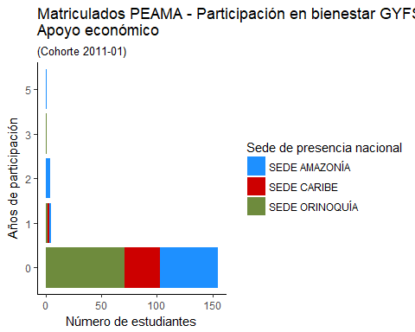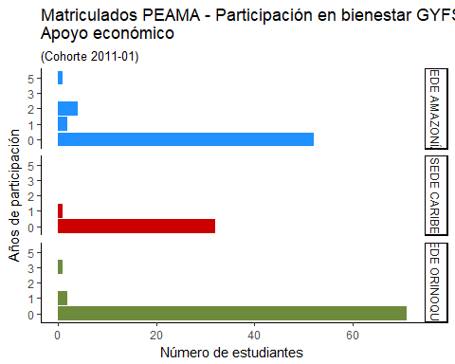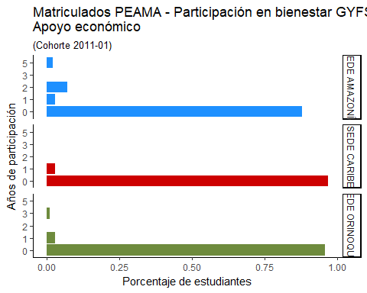

## # A tibble: 7 x 2  
## # Groups: B_SALUD [7]  
## B_SALUD n  
## <dbl> <int>  
## 1 0 53  
## 2 1 38  
## 3 2 22  
## 4 3 22  
## 5 4 11  
## 6 5 13  
## 7 6 7

## # A tibble: 21 x 3  
## # Groups: B_SALUD, SEDE PRESENCIA NACIONAL [21]  
## B_SALUD `SEDE PRESENCIA NACIONAL` n  
## <chr> <chr> <int>  
## 1 0 SEDE AMAZONÍA 20  
## 2 0 SEDE CARIBE 14  
## 3 0 SEDE ORINOQUÍA 19  
## 4 1 SEDE AMAZONÍA 12  
## 5 1 SEDE CARIBE 6  
## 6 1 SEDE ORINOQUÍA 20  
## 7 2 SEDE AMAZONÍA 8  
## 8 2 SEDE CARIBE 2  
## 9 2 SEDE ORINOQUÍA 12  
## 10 3 SEDE AMAZONÍA 8  
## # ... with 11 more rows

## # A tibble: 21 x 5  
## # Groups: B_SALUD [7]  
## B_SALUD `SEDE PRESENCIA NACIONAL` n N Porcentaje  
## <chr> <chr> <int> <int> <dbl>  
## 1 0 SEDE AMAZONÍA 20 59 0.34  
## 2 0 SEDE CARIBE 14 33 0.42  
## 3 0 SEDE ORINOQUÍA 19 74 0.26  
## 4 1 SEDE AMAZONÍA 12 59 0.2   
## 5 1 SEDE CARIBE 6 33 0.18  
## 6 1 SEDE ORINOQUÍA 20 74 0.27  
## 7 2 SEDE AMAZONÍA 8 59 0.14  
## 8 2 SEDE CARIBE 2 33 0.06  
## 9 2 SEDE ORINOQUÍA 12 74 0.16  
## 10 3 SEDE AMAZONÍA 8 59 0.14  
## # ... with 11 more rows

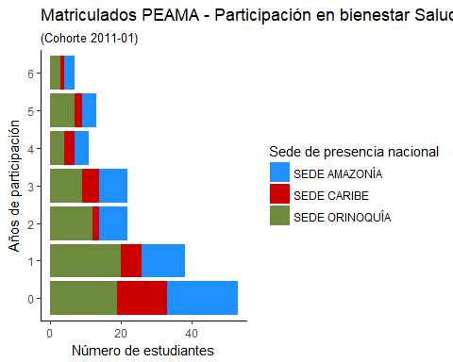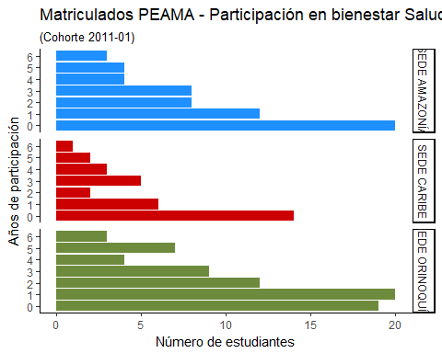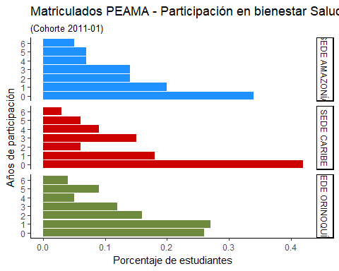

## # A tibble: 4 x 2  
## # Groups: B_SALUD_dism_fact_r [4]  
## B_SALUD_dism_fact_r n  
## <dbl> <int>  
## 1 0 118  
## 2 1 41  
## 3 2 6  
## 4 3 1

## # A tibble: 9 x 3  
## # Groups: B_SALUD_dism_fact_r, SEDE PRESENCIA NACIONAL [9]  
## B_SALUD_dism_fact_r `SEDE PRESENCIA NACIONAL` n  
## <chr> <chr> <int>  
## 1 0 SEDE AMAZONÍA 31  
## 2 0 SEDE CARIBE 29  
## 3 0 SEDE ORINOQUÍA 58  
## 4 1 SEDE AMAZONÍA 22  
## 5 1 SEDE CARIBE 4  
## 6 1 SEDE ORINOQUÍA 15  
## 7 2 SEDE AMAZONÍA 5  
## 8 2 SEDE ORINOQUÍA 1  
## 9 3 SEDE AMAZONÍA 1

## # A tibble: 9 x 5  
## # Groups: B_SALUD_dism_fact_r [4]  
## B_SALUD_dism_fact_r `SEDE PRESENCIA NACIONAL` n N Porcentaje  
## <chr> <chr> <int> <int> <dbl>  
## 1 0 SEDE AMAZONÍA 31 59 0.53  
## 2 0 SEDE CARIBE 29 33 0.88  
## 3 0 SEDE ORINOQUÍA 58 74 0.78  
## 4 1 SEDE AMAZONÍA 22 59 0.37  
## 5 1 SEDE CARIBE 4 33 0.12  
## 6 1 SEDE ORINOQUÍA 15 74 0.2   
## 7 2 SEDE AMAZONÍA 5 59 0.08  
## 8 2 SEDE ORINOQUÍA 1 74 0.01  
## 9 3 SEDE AMAZONÍA 1 59 0.02

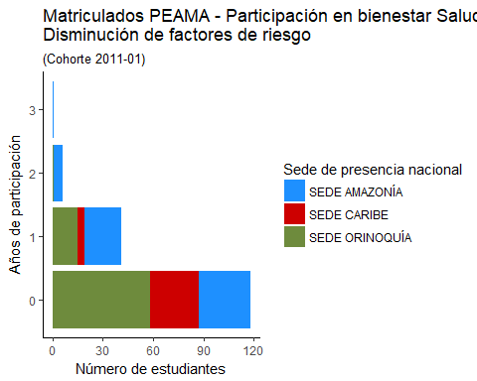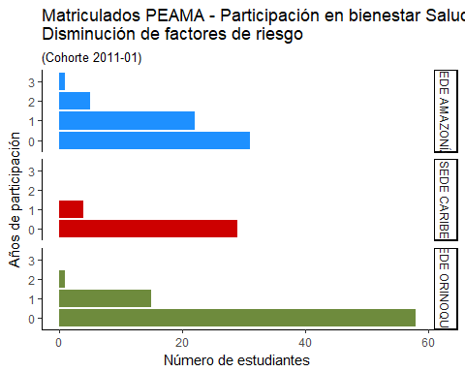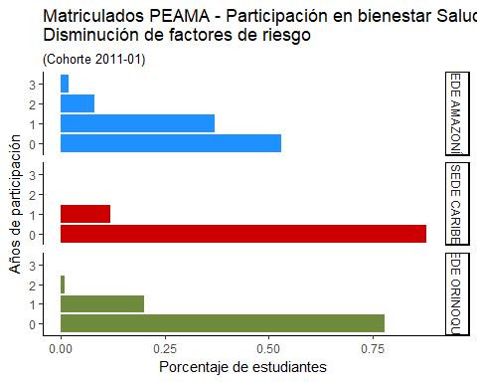

## # A tibble: 5 x 2  
## # Groups: B_SALUD_aten_prima_emergen [5]  
## B_SALUD_aten_prima_emergen n  
## <dbl> <int>  
## 1 0 131  
## 2 1 21  
## 3 2 10  
## 4 3 2  
## 5 5 2

## # A tibble: 12 x 3  
## # Groups: B_SALUD_aten_prima_emergen, SEDE PRESENCIA NACIONAL [12]  
## B_SALUD_aten_prima_emergen `SEDE PRESENCIA NACIONAL` n  
## <chr> <chr> <int>  
## 1 0 SEDE AMAZONÍA 49  
## 2 0 SEDE CARIBE 28  
## 3 0 SEDE ORINOQUÍA 54  
## 4 1 SEDE AMAZONÍA 3  
## 5 1 SEDE CARIBE 3  
## 6 1 SEDE ORINOQUÍA 15  
## 7 2 SEDE AMAZONÍA 4  
## 8 2 SEDE CARIBE 2  
## 9 2 SEDE ORINOQUÍA 4  
## 10 3 SEDE AMAZONÍA 2  
## 11 5 SEDE AMAZONÍA 1  
## 12 5 SEDE ORINOQUÍA 1

## # A tibble: 12 x 5  
## # Groups: B_SALUD_aten_prima_emergen [5]  
## B_SALUD_aten_prima_emergen `SEDE PRESENCIA NACI~ n N Porcentaje  
## <chr> <chr> <int> <int> <dbl>  
## 1 0 SEDE AMAZONÍA 49 59 0.83  
## 2 0 SEDE CARIBE 28 33 0.85  
## 3 0 SEDE ORINOQUÍA 54 74 0.73  
## 4 1 SEDE AMAZONÍA 3 59 0.05  
## 5 1 SEDE CARIBE 3 33 0.09  
## 6 1 SEDE ORINOQUÍA 15 74 0.2   
## 7 2 SEDE AMAZONÍA 4 59 0.07  
## 8 2 SEDE CARIBE 2 33 0.06  
## 9 2 SEDE ORINOQUÍA 4 74 0.05  
## 10 3 SEDE AMAZONÍA 2 59 0.03  
## 11 5 SEDE AMAZONÍA 1 59 0.02  
## 12 5 SEDE ORINOQUÍA 1 74 0.01

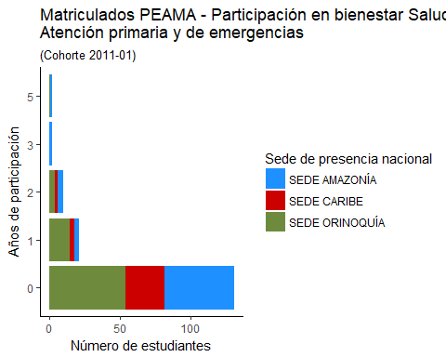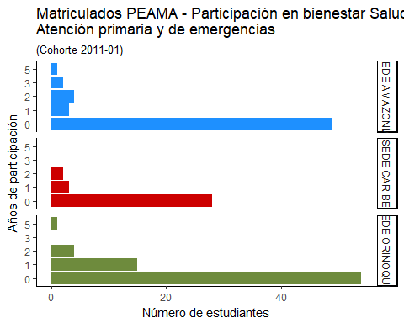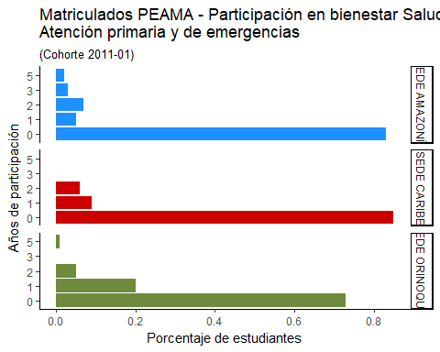

## # A tibble: 7 x 2  
## # Groups: B_SALUD_p_y_p [7]  
## B_SALUD_p_y_p n  
## <dbl> <int>  
## 1 0 88  
## 2 1 35  
## 3 2 15  
## 4 3 14  
## 5 4 8  
## 6 5 5  
## 7 6 1

## # A tibble: 17 x 3  
## # Groups: B_SALUD_p_y_p, SEDE PRESENCIA NACIONAL [17]  
## B_SALUD_p_y_p `SEDE PRESENCIA NACIONAL` n  
## <chr> <chr> <int>  
## 1 0 SEDE AMAZONÍA 34  
## 2 0 SEDE CARIBE 17  
## 3 0 SEDE ORINOQUÍA 37  
## 4 1 SEDE AMAZONÍA 10  
## 5 1 SEDE CARIBE 7  
## 6 1 SEDE ORINOQUÍA 18  
## 7 2 SEDE AMAZONÍA 4  
## 8 2 SEDE CARIBE 3  
## 9 2 SEDE ORINOQUÍA 8  
## 10 3 SEDE AMAZONÍA 5  
## 11 3 SEDE CARIBE 3  
## 12 3 SEDE ORINOQUÍA 6  
## 13 4 SEDE AMAZONÍA 6  
## 14 4 SEDE ORINOQUÍA 2  
## 15 5 SEDE CARIBE 2  
## 16 5 SEDE ORINOQUÍA 3  
## 17 6 SEDE CARIBE 1

## # A tibble: 17 x 5  
## # Groups: B_SALUD_p_y_p [7]  
## B_SALUD_p_y_p `SEDE PRESENCIA NACIONAL` n N Porcentaje  
## <chr> <chr> <int> <int> <dbl>  
## 1 0 SEDE AMAZONÍA 34 59 0.580  
## 2 0 SEDE CARIBE 17 33 0.52   
## 3 0 SEDE ORINOQUÍA 37 74 0.5   
## 4 1 SEDE AMAZONÍA 10 59 0.17   
## 5 1 SEDE CARIBE 7 33 0.21   
## 6 1 SEDE ORINOQUÍA 18 74 0.24   
## 7 2 SEDE AMAZONÍA 4 59 0.07   
## 8 2 SEDE CARIBE 3 33 0.09   
## 9 2 SEDE ORINOQUÍA 8 74 0.11   
## 10 3 SEDE AMAZONÍA 5 59 0.08   
## 11 3 SEDE CARIBE 3 33 0.09   
## 12 3 SEDE ORINOQUÍA 6 74 0.08   
## 13 4 SEDE AMAZONÍA 6 59 0.1   
## 14 4 SEDE ORINOQUÍA 2 74 0.03   
## 15 5 SEDE CARIBE 2 33 0.06   
## 16 5 SEDE ORINOQUÍA 3 74 0.04   
## 17 6 SEDE CARIBE 1 33 0.03

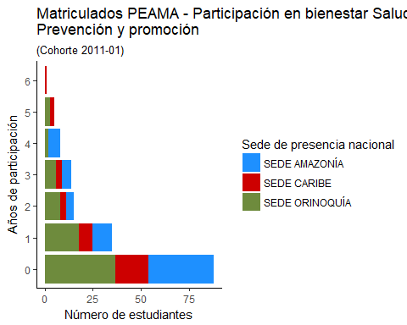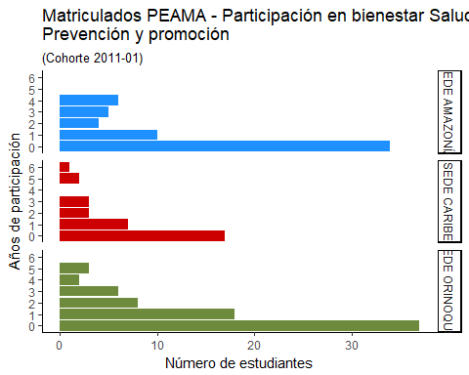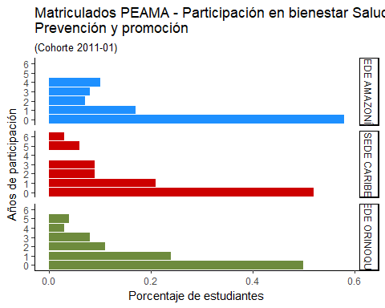

## # A tibble: 5 x 2  
## # Groups: B_SALUD_gest_salud [5]  
## B_SALUD_gest_salud n  
## <dbl> <int>  
## 1 0 94  
## 2 1 27  
## 3 2 34  
## 4 3 8  
## 5 4 3

## # A tibble: 13 x 3  
## # Groups: B_SALUD_gest_salud, SEDE PRESENCIA NACIONAL [13]  
## B_SALUD_gest_salud `SEDE PRESENCIA NACIONAL` n  
## <chr> <chr> <int>  
## 1 0 SEDE AMAZONÍA 42  
## 2 0 SEDE CARIBE 20  
## 3 0 SEDE ORINOQUÍA 32  
## 4 1 SEDE AMAZONÍA 2  
## 5 1 SEDE CARIBE 3  
## 6 1 SEDE ORINOQUÍA 22  
## 7 2 SEDE AMAZONÍA 11  
## 8 2 SEDE CARIBE 8  
## 9 2 SEDE ORINOQUÍA 15  
## 10 3 SEDE AMAZONÍA 4  
## 11 3 SEDE CARIBE 2  
## 12 3 SEDE ORINOQUÍA 2  
## 13 4 SEDE ORINOQUÍA 3

## # A tibble: 13 x 5  
## # Groups: B_SALUD_gest_salud [5]  
## B_SALUD_gest_salud `SEDE PRESENCIA NACIONAL` n N Porcentaje  
## <chr> <chr> <int> <int> <dbl>  
## 1 0 SEDE AMAZONÍA 42 59 0.71  
## 2 0 SEDE CARIBE 20 33 0.61  
## 3 0 SEDE ORINOQUÍA 32 74 0.43  
## 4 1 SEDE AMAZONÍA 2 59 0.03  
## 5 1 SEDE CARIBE 3 33 0.09  
## 6 1 SEDE ORINOQUÍA 22 74 0.3   
## 7 2 SEDE AMAZONÍA 11 59 0.19  
## 8 2 SEDE CARIBE 8 33 0.24  
## 9 2 SEDE ORINOQUÍA 15 74 0.2   
## 10 3 SEDE AMAZONÍA 4 59 0.07  
## 11 3 SEDE CARIBE 2 33 0.06  
## 12 3 SEDE ORINOQUÍA 2 74 0.03  
## 13 4 SEDE ORINOQUÍA 3 74 0.04

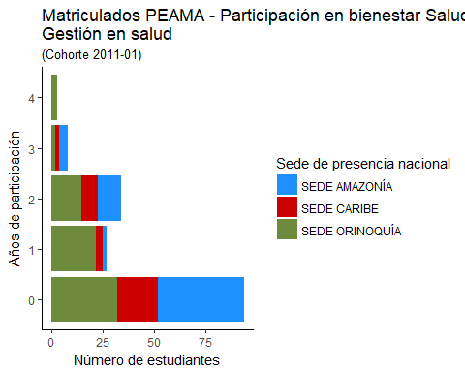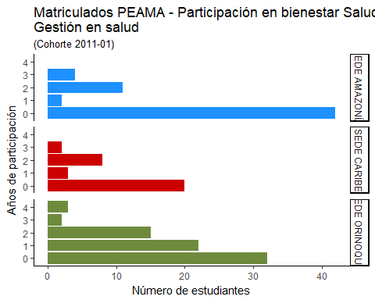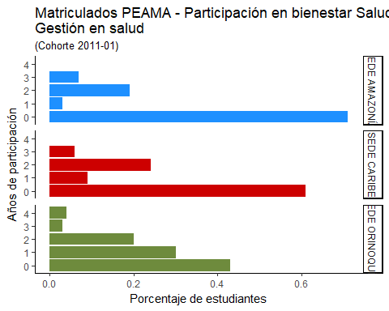

## # A tibble: 7 x 2  
## # Groups: B_deport [7]  
## B_deport n  
## <dbl> <int>  
## 1 0 99  
## 2 1 31  
## 3 2 15  
## 4 3 12  
## 5 4 6  
## 6 5 2  
## 7 6 1

## # A tibble: 18 x 3  
## # Groups: B_deport, SEDE PRESENCIA NACIONAL [18]  
## B_deport `SEDE PRESENCIA NACIONAL` n  
## <chr> <chr> <int>  
## 1 0 SEDE AMAZONÍA 42  
## 2 0 SEDE CARIBE 15  
## 3 0 SEDE ORINOQUÍA 42  
## 4 1 SEDE AMAZONÍA 6  
## 5 1 SEDE CARIBE 7  
## 6 1 SEDE ORINOQUÍA 18  
## 7 2 SEDE AMAZONÍA 5  
## 8 2 SEDE CARIBE 3  
## 9 2 SEDE ORINOQUÍA 7  
## 10 3 SEDE AMAZONÍA 3  
## 11 3 SEDE CARIBE 5  
## 12 3 SEDE ORINOQUÍA 4  
## 13 4 SEDE AMAZONÍA 2  
## 14 4 SEDE CARIBE 2  
## 15 4 SEDE ORINOQUÍA 2  
## 16 5 SEDE AMAZONÍA 1  
## 17 5 SEDE ORINOQUÍA 1  
## 18 6 SEDE CARIBE 1

## # A tibble: 18 x 5  
## # Groups: B_deport [7]  
## B_deport `SEDE PRESENCIA NACIONAL` n N Porcentaje  
## <chr> <chr> <int> <int> <dbl>  
## 1 0 SEDE AMAZONÍA 42 59 0.71   
## 2 0 SEDE CARIBE 15 33 0.45   
## 3 0 SEDE ORINOQUÍA 42 74 0.570  
## 4 1 SEDE AMAZONÍA 6 59 0.1   
## 5 1 SEDE CARIBE 7 33 0.21   
## 6 1 SEDE ORINOQUÍA 18 74 0.24   
## 7 2 SEDE AMAZONÍA 5 59 0.08   
## 8 2 SEDE CARIBE 3 33 0.09   
## 9 2 SEDE ORINOQUÍA 7 74 0.09   
## 10 3 SEDE AMAZONÍA 3 59 0.05   
## 11 3 SEDE CARIBE 5 33 0.15   
## 12 3 SEDE ORINOQUÍA 4 74 0.05   
## 13 4 SEDE AMAZONÍA 2 59 0.03   
## 14 4 SEDE CARIBE 2 33 0.06   
## 15 4 SEDE ORINOQUÍA 2 74 0.03   
## 16 5 SEDE AMAZONÍA 1 59 0.02   
## 17 5 SEDE ORINOQUÍA 1 74 0.01   
## 18 6 SEDE CARIBE 1 33 0.03

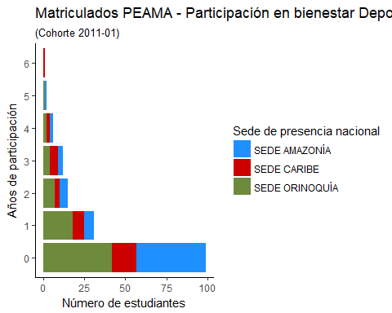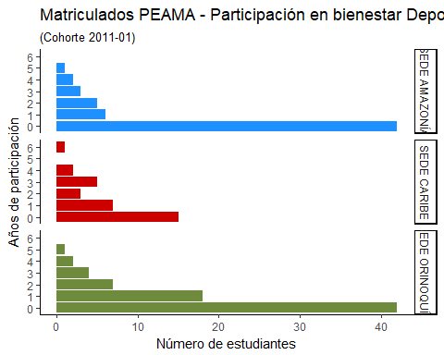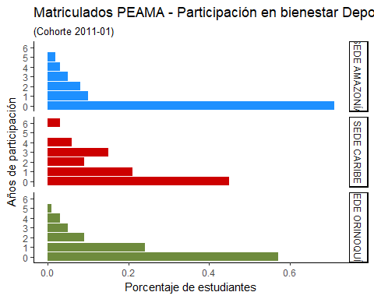

## # A tibble: 4 x 2  
## # Groups: B_deport_compet [4]  
## B_deport_compet n  
## <dbl> <int>  
## 1 0 156  
## 2 1 7  
## 3 3 2  
## 4 4 1

## # A tibble: 9 x 3  
## # Groups: B_deport_compet, SEDE PRESENCIA NACIONAL [9]  
## B_deport_compet `SEDE PRESENCIA NACIONAL` n  
## <chr> <chr> <int>  
## 1 0 SEDE AMAZONÍA 56  
## 2 0 SEDE CARIBE 31  
## 3 0 SEDE ORINOQUÍA 69  
## 4 1 SEDE AMAZONÍA 2  
## 5 1 SEDE CARIBE 1  
## 6 1 SEDE ORINOQUÍA 4  
## 7 3 SEDE AMAZONÍA 1  
## 8 3 SEDE ORINOQUÍA 1  
## 9 4 SEDE CARIBE 1

## # A tibble: 9 x 5  
## # Groups: B_deport_compet [4]  
## B_deport_compet `SEDE PRESENCIA NACIONAL` n N Porcentaje  
## <chr> <chr> <int> <int> <dbl>  
## 1 0 SEDE AMAZONÍA 56 59 0.95  
## 2 0 SEDE CARIBE 31 33 0.94  
## 3 0 SEDE ORINOQUÍA 69 74 0.93  
## 4 1 SEDE AMAZONÍA 2 59 0.03  
## 5 1 SEDE CARIBE 1 33 0.03  
## 6 1 SEDE ORINOQUÍA 4 74 0.05  
## 7 3 SEDE AMAZONÍA 1 59 0.02  
## 8 3 SEDE ORINOQUÍA 1 74 0.01  
## 9 4 SEDE CARIBE 1 33 0.03

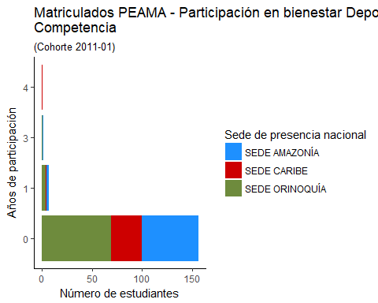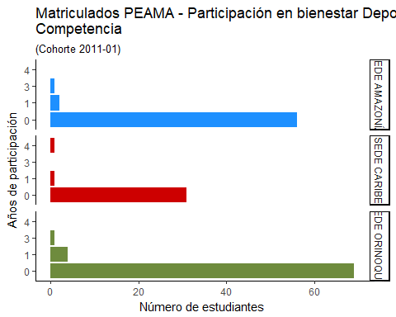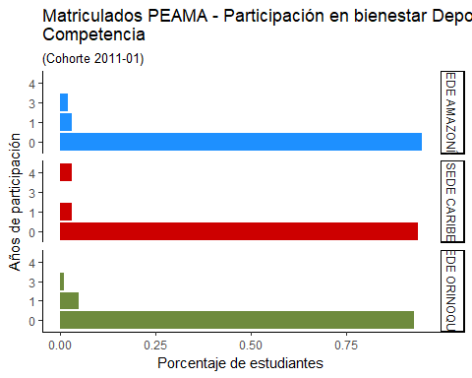

## # A tibble: 1 x 2  
## # Groups: B_deport_alt_rend [1]  
## B_deport_alt_rend n  
## <dbl> <int>  
## 1 0 166

## # A tibble: 3 x 3  
## # Groups: B_deport_alt_rend, SEDE PRESENCIA NACIONAL [3]  
## B_deport_alt_rend `SEDE PRESENCIA NACIONAL` n  
## <chr> <chr> <int>  
## 1 0 SEDE AMAZONÍA 59  
## 2 0 SEDE CARIBE 33  
## 3 0 SEDE ORINOQUÍA 74

## # A tibble: 3 x 5  
## # Groups: B_deport_alt_rend [1]  
## B_deport_alt_rend `SEDE PRESENCIA NACIONAL` n N Porcentaje  
## <chr> <chr> <int> <int> <dbl>  
## 1 0 SEDE AMAZONÍA 59 59 1  
## 2 0 SEDE CARIBE 33 33 1  
## 3 0 SEDE ORINOQUÍA 74 74 1

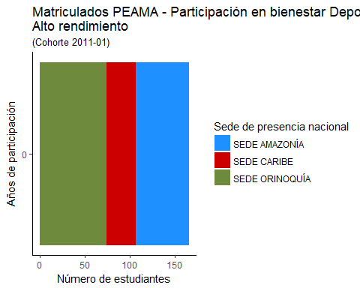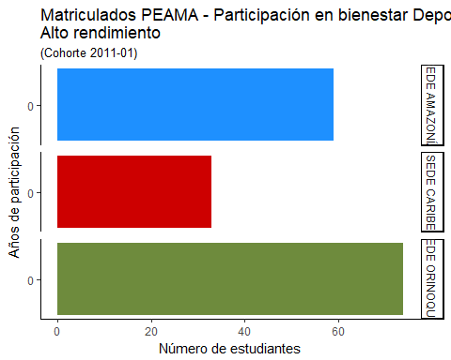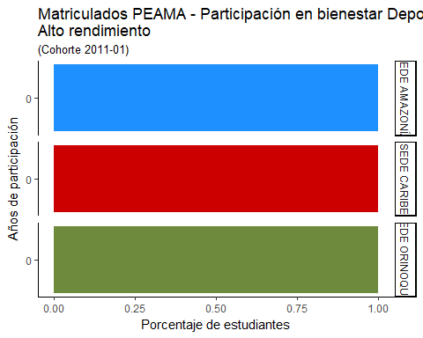

## # A tibble: 6 x 2  
## # Groups: B_deport_act_ludi_dep [6]  
## B_deport_act_ludi_dep n  
## <dbl> <int>  
## 1 0 120  
## 2 1 25  
## 3 2 12  
## 4 3 4  
## 5 4 3  
## 6 5 2

## # A tibble: 16 x 3  
## # Groups: B_deport_act_ludi_dep, SEDE PRESENCIA NACIONAL [16]  
## B_deport_act_ludi_dep `SEDE PRESENCIA NACIONAL` n  
## <chr> <chr> <int>  
## 1 0 SEDE AMAZONÍA 44  
## 2 0 SEDE CARIBE 22  
## 3 0 SEDE ORINOQUÍA 54  
## 4 1 SEDE AMAZONÍA 9  
## 5 1 SEDE CARIBE 6  
## 6 1 SEDE ORINOQUÍA 10  
## 7 2 SEDE AMAZONÍA 3  
## 8 2 SEDE CARIBE 1  
## 9 2 SEDE ORINOQUÍA 8  
## 10 3 SEDE AMAZONÍA 2  
## 11 3 SEDE CARIBE 2  
## 12 4 SEDE AMAZONÍA 1  
## 13 4 SEDE CARIBE 1  
## 14 4 SEDE ORINOQUÍA 1  
## 15 5 SEDE CARIBE 1  
## 16 5 SEDE ORINOQUÍA 1

## # A tibble: 16 x 5  
## # Groups: B_deport_act_ludi_dep [6]  
## B_deport_act_ludi_dep `SEDE PRESENCIA NACIONAL` n N Porcentaje  
## <chr> <chr> <int> <int> <dbl>  
## 1 0 SEDE AMAZONÍA 44 59 0.75  
## 2 0 SEDE CARIBE 22 33 0.67  
## 3 0 SEDE ORINOQUÍA 54 74 0.73  
## 4 1 SEDE AMAZONÍA 9 59 0.15  
## 5 1 SEDE CARIBE 6 33 0.18  
## 6 1 SEDE ORINOQUÍA 10 74 0.14  
## 7 2 SEDE AMAZONÍA 3 59 0.05  
## 8 2 SEDE CARIBE 1 33 0.03  
## 9 2 SEDE ORINOQUÍA 8 74 0.11  
## 10 3 SEDE AMAZONÍA 2 59 0.03  
## 11 3 SEDE CARIBE 2 33 0.06  
## 12 4 SEDE AMAZONÍA 1 59 0.02  
## 13 4 SEDE CARIBE 1 33 0.03  
## 14 4 SEDE ORINOQUÍA 1 74 0.01  
## 15 5 SEDE CARIBE 1 33 0.03  
## 16 5 SEDE ORINOQUÍA 1 74 0.01

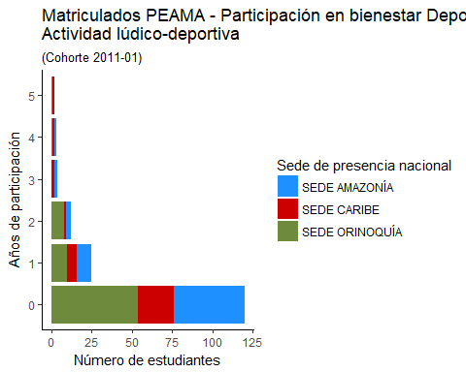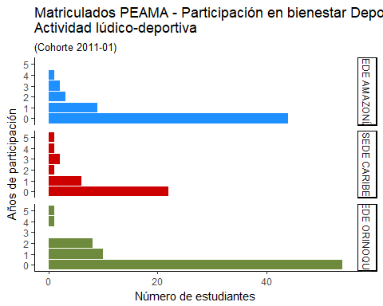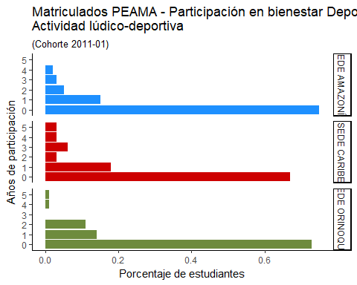

## # A tibble: 6 x 2  
## # Groups: B_deport_acon_fis [6]  
## B_deport_acon_fis n  
## <dbl> <int>  
## 1 0 123  
## 2 1 29  
## 3 2 6  
## 4 3 4  
## 5 4 3  
## 6 5 1

## # A tibble: 13 x 3  
## # Groups: B_deport_acon_fis, SEDE PRESENCIA NACIONAL [13]  
## B_deport_acon_fis `SEDE PRESENCIA NACIONAL` n  
## <chr> <chr> <int>  
## 1 0 SEDE AMAZONÍA 47  
## 2 0 SEDE CARIBE 24  
## 3 0 SEDE ORINOQUÍA 52  
## 4 1 SEDE AMAZONÍA 7  
## 5 1 SEDE CARIBE 7  
## 6 1 SEDE ORINOQUÍA 15  
## 7 2 SEDE AMAZONÍA 2  
## 8 2 SEDE ORINOQUÍA 4  
## 9 3 SEDE AMAZONÍA 3  
## 10 3 SEDE CARIBE 1  
## 11 4 SEDE CARIBE 1  
## 12 4 SEDE ORINOQUÍA 2  
## 13 5 SEDE ORINOQUÍA 1

## # A tibble: 13 x 5  
## # Groups: B_deport_acon_fis [6]  
## B_deport_acon_fis `SEDE PRESENCIA NACIONAL` n N Porcentaje  
## <chr> <chr> <int> <int> <dbl>  
## 1 0 SEDE AMAZONÍA 47 59 0.8   
## 2 0 SEDE CARIBE 24 33 0.73  
## 3 0 SEDE ORINOQUÍA 52 74 0.7   
## 4 1 SEDE AMAZONÍA 7 59 0.12  
## 5 1 SEDE CARIBE 7 33 0.21  
## 6 1 SEDE ORINOQUÍA 15 74 0.2   
## 7 2 SEDE AMAZONÍA 2 59 0.03  
## 8 2 SEDE ORINOQUÍA 4 74 0.05  
## 9 3 SEDE AMAZONÍA 3 59 0.05  
## 10 3 SEDE CARIBE 1 33 0.03  
## 11 4 SEDE CARIBE 1 33 0.03  
## 12 4 SEDE ORINOQUÍA 2 74 0.03  
## 13 5 SEDE ORINOQUÍA 1 74 0.01

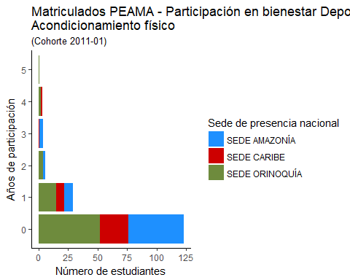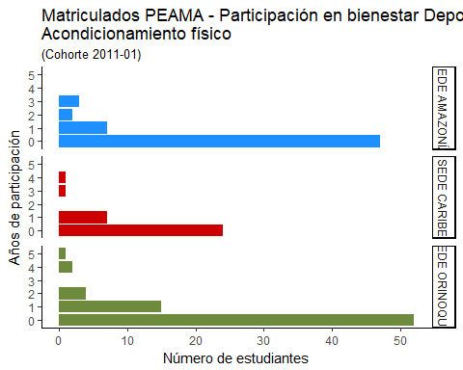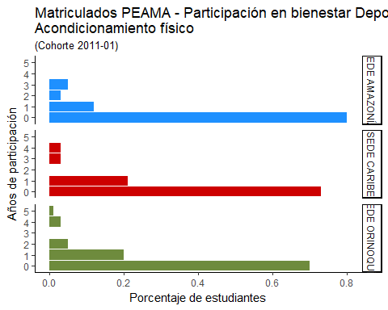

## # A tibble: 3 x 2  
## # Groups: B_deport_proy_estrat [3]  
## B_deport_proy_estrat n  
## <dbl> <int>  
## 1 0 159  
## 2 1 6  
## 3 2 1

## # A tibble: 7 x 3  
## # Groups: B_deport_proy_estrat, SEDE PRESENCIA NACIONAL [7]  
## B_deport_proy_estrat `SEDE PRESENCIA NACIONAL` n  
## <chr> <chr> <int>  
## 1 0 SEDE AMAZONÍA 57  
## 2 0 SEDE CARIBE 30  
## 3 0 SEDE ORINOQUÍA 72  
## 4 1 SEDE AMAZONÍA 1  
## 5 1 SEDE CARIBE 3  
## 6 1 SEDE ORINOQUÍA 2  
## 7 2 SEDE AMAZONÍA 1

## # A tibble: 7 x 5  
## # Groups: B_deport_proy_estrat [3]  
## B_deport_proy_estrat `SEDE PRESENCIA NACIONAL` n N Porcentaje  
## <chr> <chr> <int> <int> <dbl>  
## 1 0 SEDE AMAZONÍA 57 59 0.97  
## 2 0 SEDE CARIBE 30 33 0.91  
## 3 0 SEDE ORINOQUÍA 72 74 0.97  
## 4 1 SEDE AMAZONÍA 1 59 0.02  
## 5 1 SEDE CARIBE 3 33 0.09  
## 6 1 SEDE ORINOQUÍA 2 74 0.03  
## 7 2 SEDE AMAZONÍA 1 59 0.02

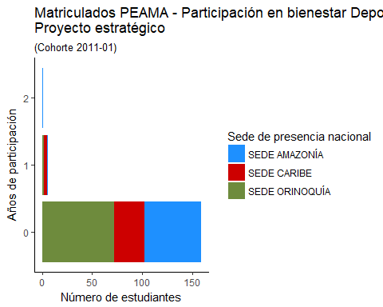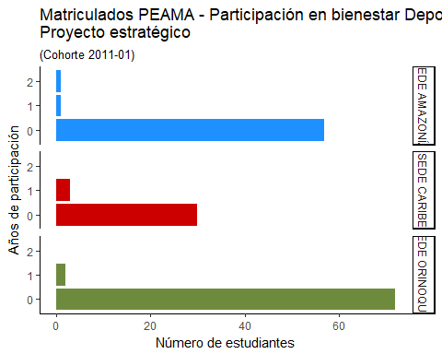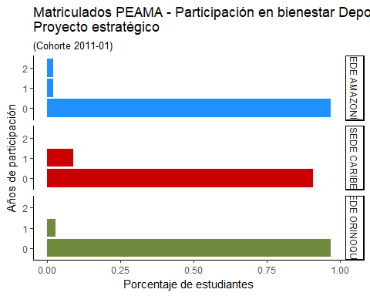

## # A tibble: 5 x 2  
## # Groups: B_cultu [5]  
## B_cultu n  
## <dbl> <int>  
## 1 0 96  
## 2 1 39  
## 3 2 21  
## 4 3 6  
## 5 4 4

## # A tibble: 14 x 3  
## # Groups: B_cultu, SEDE PRESENCIA NACIONAL [14]  
## B_cultu `SEDE PRESENCIA NACIONAL` n  
## <chr> <chr> <int>  
## 1 0 SEDE AMAZONÍA 37  
## 2 0 SEDE CARIBE 17  
## 3 0 SEDE ORINOQUÍA 42  
## 4 1 SEDE AMAZONÍA 11  
## 5 1 SEDE CARIBE 11  
## 6 1 SEDE ORINOQUÍA 17  
## 7 2 SEDE AMAZONÍA 8  
## 8 2 SEDE CARIBE 3  
## 9 2 SEDE ORINOQUÍA 10  
## 10 3 SEDE AMAZONÍA 1  
## 11 3 SEDE CARIBE 2  
## 12 3 SEDE ORINOQUÍA 3  
## 13 4 SEDE AMAZONÍA 2  
## 14 4 SEDE ORINOQUÍA 2

## # A tibble: 14 x 5  
## # Groups: B_cultu [5]  
## B_cultu `SEDE PRESENCIA NACIONAL` n N Porcentaje  
## <chr> <chr> <int> <int> <dbl>  
## 1 0 SEDE AMAZONÍA 37 59 0.63   
## 2 0 SEDE CARIBE 17 33 0.52   
## 3 0 SEDE ORINOQUÍA 42 74 0.570  
## 4 1 SEDE AMAZONÍA 11 59 0.19   
## 5 1 SEDE CARIBE 11 33 0.33   
## 6 1 SEDE ORINOQUÍA 17 74 0.23   
## 7 2 SEDE AMAZONÍA 8 59 0.14   
## 8 2 SEDE CARIBE 3 33 0.09   
## 9 2 SEDE ORINOQUÍA 10 74 0.14   
## 10 3 SEDE AMAZONÍA 1 59 0.02   
## 11 3 SEDE CARIBE 2 33 0.06   
## 12 3 SEDE ORINOQUÍA 3 74 0.04   
## 13 4 SEDE AMAZONÍA 2 59 0.03   
## 14 4 SEDE ORINOQUÍA 2 74 0.03

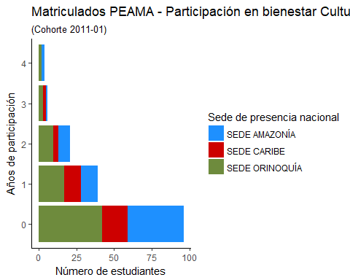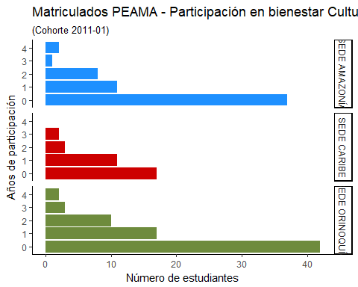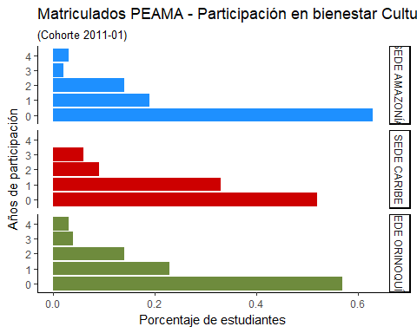

## # A tibble: 5 x 2  
## # Groups: B_cultu_act_ludic [5]  
## B_cultu_act_ludic n  
## <dbl> <int>  
## 1 0 114  
## 2 1 35  
## 3 2 13  
## 4 3 1  
## 5 4 3

## # A tibble: 12 x 3  
## # Groups: B_cultu_act_ludic, SEDE PRESENCIA NACIONAL [12]  
## B_cultu_act_ludic `SEDE PRESENCIA NACIONAL` n  
## <chr> <chr> <int>  
## 1 0 SEDE AMAZONÍA 42  
## 2 0 SEDE CARIBE 25  
## 3 0 SEDE ORINOQUÍA 47  
## 4 1 SEDE AMAZONÍA 12  
## 5 1 SEDE CARIBE 6  
## 6 1 SEDE ORINOQUÍA 17  
## 7 2 SEDE AMAZONÍA 4  
## 8 2 SEDE CARIBE 1  
## 9 2 SEDE ORINOQUÍA 8  
## 10 3 SEDE CARIBE 1  
## 11 4 SEDE AMAZONÍA 1  
## 12 4 SEDE ORINOQUÍA 2

## # A tibble: 12 x 5  
## # Groups: B_cultu_act_ludic [5]  
## B_cultu_act_ludic `SEDE PRESENCIA NACIONAL` n N Porcentaje  
## <chr> <chr> <int> <int> <dbl>  
## 1 0 SEDE AMAZONÍA 42 59 0.71  
## 2 0 SEDE CARIBE 25 33 0.76  
## 3 0 SEDE ORINOQUÍA 47 74 0.64  
## 4 1 SEDE AMAZONÍA 12 59 0.2   
## 5 1 SEDE CARIBE 6 33 0.18  
## 6 1 SEDE ORINOQUÍA 17 74 0.23  
## 7 2 SEDE AMAZONÍA 4 59 0.07  
## 8 2 SEDE CARIBE 1 33 0.03  
## 9 2 SEDE ORINOQUÍA 8 74 0.11  
## 10 3 SEDE CARIBE 1 33 0.03  
## 11 4 SEDE AMAZONÍA 1 59 0.02  
## 12 4 SEDE ORINOQUÍA 2 74 0.03

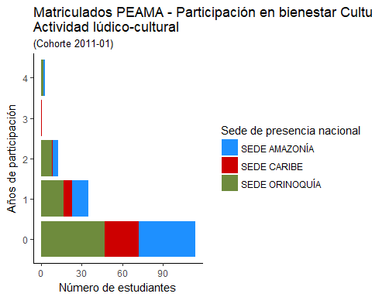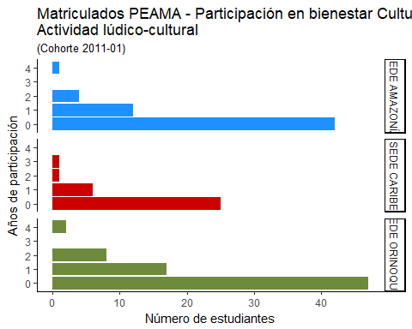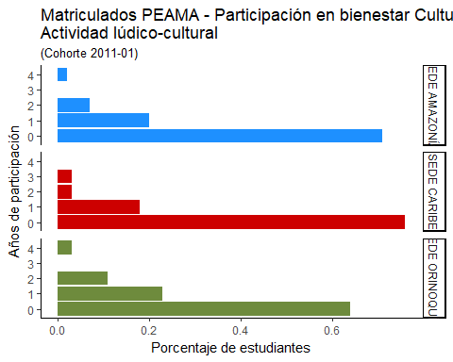

## # A tibble: 2 x 2  
## # Groups: B_cultur_intercult [2]  
## B_cultur_intercult n  
## <dbl> <int>  
## 1 0 154  
## 2 1 12

## # A tibble: 6 x 3  
## # Groups: B_cultur_intercult, SEDE PRESENCIA NACIONAL [6]  
## B_cultur_intercult `SEDE PRESENCIA NACIONAL` n  
## <chr> <chr> <int>  
## 1 0 SEDE AMAZONÍA 54  
## 2 0 SEDE CARIBE 31  
## 3 0 SEDE ORINOQUÍA 69  
## 4 1 SEDE AMAZONÍA 5  
## 5 1 SEDE CARIBE 2  
## 6 1 SEDE ORINOQUÍA 5

## # A tibble: 6 x 5  
## # Groups: B_cultur_intercult [2]  
## B_cultur_intercult `SEDE PRESENCIA NACIONAL` n N Porcentaje  
## <chr> <chr> <int> <int> <dbl>  
## 1 0 SEDE AMAZONÍA 54 59 0.92  
## 2 0 SEDE CARIBE 31 33 0.94  
## 3 0 SEDE ORINOQUÍA 69 74 0.93  
## 4 1 SEDE AMAZONÍA 5 59 0.08  
## 5 1 SEDE CARIBE 2 33 0.06  
## 6 1 SEDE ORINOQUÍA 5 74 0.07

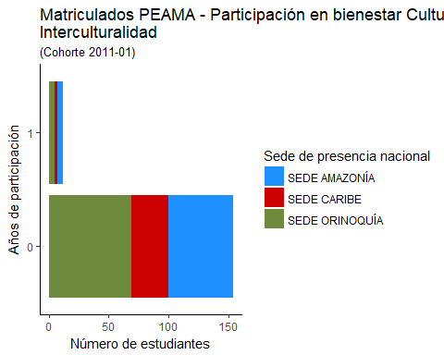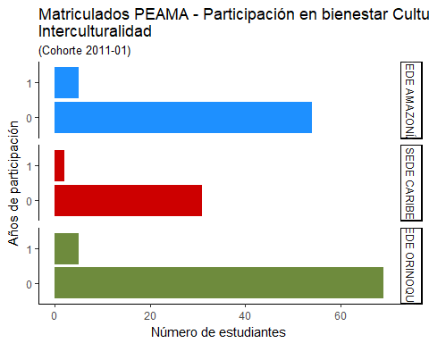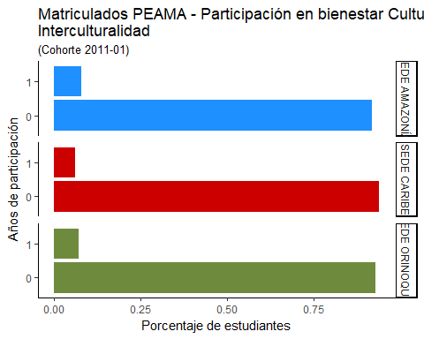

## # A tibble: 2 x 2  
## # Groups: B_cultur_exp_tal [2]  
## B_cultur_exp_tal n  
## <dbl> <int>  
## 1 0 159  
## 2 1 7

## # A tibble: 6 x 3  
## # Groups: B_cultur_exp_tal, SEDE PRESENCIA NACIONAL [6]  
## B_cultur_exp_tal `SEDE PRESENCIA NACIONAL` n  
## <chr> <chr> <int>  
## 1 0 SEDE AMAZONÍA 55  
## 2 0 SEDE CARIBE 32  
## 3 0 SEDE ORINOQUÍA 72  
## 4 1 SEDE AMAZONÍA 4  
## 5 1 SEDE CARIBE 1  
## 6 1 SEDE ORINOQUÍA 2

## # A tibble: 6 x 5  
## # Groups: B_cultur_exp_tal [2]  
## B_cultur_exp_tal `SEDE PRESENCIA NACIONAL` n N Porcentaje  
## <chr> <chr> <int> <int> <dbl>  
## 1 0 SEDE AMAZONÍA 55 59 0.93  
## 2 0 SEDE CARIBE 32 33 0.97  
## 3 0 SEDE ORINOQUÍA 72 74 0.97  
## 4 1 SEDE AMAZONÍA 4 59 0.07  
## 5 1 SEDE CARIBE 1 33 0.03  
## 6 1 SEDE ORINOQUÍA 2 74 0.03

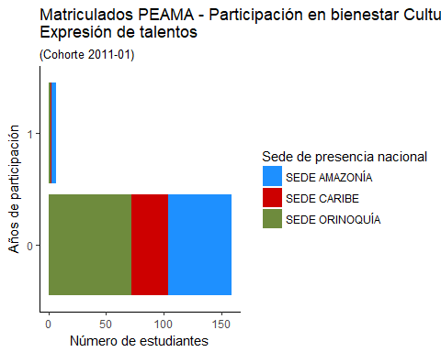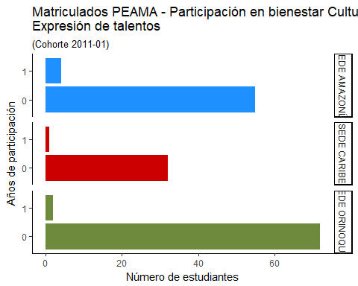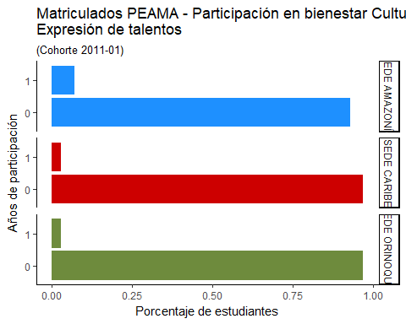

## # A tibble: 4 x 2  
## # Groups: B_cultu_instrucc [4]  
## B_cultu_instrucc n  
## <dbl> <int>  
## 1 0 134  
## 2 1 22  
## 3 2 7  
## 4 3 3

## # A tibble: 11 x 3  
## # Groups: B_cultu_instrucc, SEDE PRESENCIA NACIONAL [11]  
## B_cultu_instrucc `SEDE PRESENCIA NACIONAL` n  
## <chr> <chr> <int>  
## 1 0 SEDE AMAZONÍA 45  
## 2 0 SEDE CARIBE 25  
## 3 0 SEDE ORINOQUÍA 64  
## 4 1 SEDE AMAZONÍA 8  
## 5 1 SEDE CARIBE 7  
## 6 1 SEDE ORINOQUÍA 7  
## 7 2 SEDE AMAZONÍA 5  
## 8 2 SEDE CARIBE 1  
## 9 2 SEDE ORINOQUÍA 1  
## 10 3 SEDE AMAZONÍA 1  
## 11 3 SEDE ORINOQUÍA 2

## # A tibble: 11 x 5  
## # Groups: B_cultu_instrucc [4]  
## B_cultu_instrucc `SEDE PRESENCIA NACIONAL` n N Porcentaje  
## <chr> <chr> <int> <int> <dbl>  
## 1 0 SEDE AMAZONÍA 45 59 0.76  
## 2 0 SEDE CARIBE 25 33 0.76  
## 3 0 SEDE ORINOQUÍA 64 74 0.86  
## 4 1 SEDE AMAZONÍA 8 59 0.14  
## 5 1 SEDE CARIBE 7 33 0.21  
## 6 1 SEDE ORINOQUÍA 7 74 0.09  
## 7 2 SEDE AMAZONÍA 5 59 0.08  
## 8 2 SEDE CARIBE 1 33 0.03  
## 9 2 SEDE ORINOQUÍA 1 74 0.01  
## 10 3 SEDE AMAZONÍA 1 59 0.02  
## 11 3 SEDE ORINOQUÍA 2 74 0.03

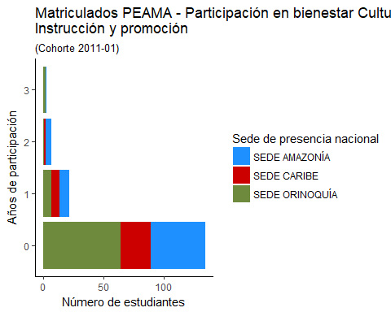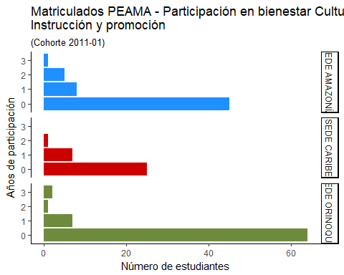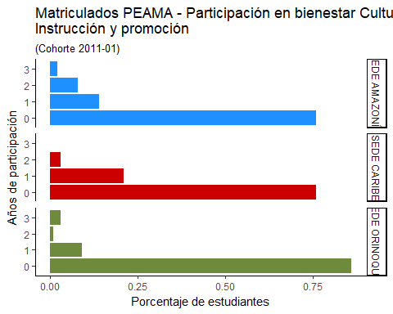

# Conclusiones

# Recomendaciones

Agresti, Alan. 2002. *Categorical Data Analysis*. 2nd ed. Wiley Series in Probability and Statistics. Wiley-Interscience.

Bates, Douglas, Martin Maechler, Ben Bolker, and Steven Walker. 2018. *Lme4: Linear Mixed-Effects Models Using ’Eigen’ and S4*. <https://CRAN.R-project.org/package=lme4>.

Bates, Douglas, Martin Maechler, Ben Bolker, Steven Walker, and others. 2014. “Lme4: Linear Mixed-Effects Models Using Eigen and S4.” *R Package Version* 1 (7): 1–23.

Goldstein, Harvey. 2010. *Multilevel Statistical Models*. 4th ed. Wiley Series in Probability and Statistics. John Wiley & Sons Inc.

Hadfield, Jarrod. 2012. “MCMCglmm Course Notes.” <http://cran.us.r-project.org/web/packages/MCMCglmm/vignettes/CourseNotes.pdf>.

———. 2017. *MCMCglmm: MCMC Generalised Linear Mixed Models*. <https://CRAN.R-project.org/package=MCMCglmm>.

Hadfield, Jarrod D. 2010. “MCMC Methods for Multi-Response Generalized Linear Mixed Models: The Mcmcglmm R Package.” *Journal of Statistical Software* 33 (2): 1–22.

Lebart, Ludovic, Alain Morineau, and Marie Piron. 1995. *Statistique Exploratoire Multidimensionnelle*. Vol. 3. Dunod Paris.

Pardo, Campo Elias, Pedro Cesar del Campo, and Camilo Jose Torres. 2018. *FactoClass: Combination of Factorial Methods and Cluster Analysis*. <https://CRAN.R-project.org/package=FactoClass>.

Pardo, Campo Elías. Sin publicar. *Estadística Descriptiva Multivariada*. Universidad Nacional de Colombia.

Pardo, Campo Elías, and Pedro Cesar Del Campo. 2007. “Combinación de Métodos Factoriales Y de análisis de Conglomerados En R: El Paquete Factoclass.” *Revista Colombiana de Estadística* 30 (2). Universidad Nacional de Colombia.

R (lenguaje de programación). 2018. “R (Lenguaje de Programación) — Wikipedia, La Enciclopedia Libre.” <https://es.wikipedia.org/wiki/R_(lenguaje_de_programación)>.

R Core Team. N.A. “R: What Is R?” Vienna, Austria: R Foundation for Statistical Computing. <https://www.r-project.org/about.html>.

RStudio. 2018. “RStudio — Wikipedia, La Enciclopedia Libre.” <https://es.wikipedia.org/wiki/RStudio>.

RStudio-1. “RStudio: Tidyverse Packages.” Boston, MA. <https://www.tidyverse.org/packages/>.

RStudio-2. N.A. “RStudio: Why Rstudio?” Boston, MA. <https://www.rstudio.com/about/>.

Wickham, Hadley, and R Core Team. 2017. *Tidyverse: Easily Install and Load the ’Tidyverse’*. <https://CRAN.R-project.org/package=tidyverse>.

Xie, Yihui. 2015. *Dynamic Documents with R and Knitr*. 2nd ed. Boca Raton, Florida: Chapman; Hall/CRC. <http://yihui.name/knitr/>.

———. 2018. *Bookdown: Authoring Books and Technical Documents with R Markdown*. <https://CRAN.R-project.org/package=bookdown>.